
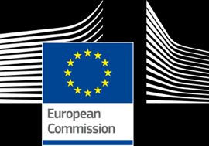

Zvláštní průzkum Eurobarometr 386

EVROPANÉ A JEJICH JAZYKY

ZPRÁVA

Práce v terénu: Únor – březen 2012
Zveřejnění: Červen 2012

Tento průzkum si vyžádala Evropská komise, Generální ředitelství pro vzdělávání.
a Kultura, Generální ředitelství pro překlady a Generální ředitelství pro tlumočení a koordinované generálním ředitelstvím pro komunikaci.
http://ec.europa.eu/publicopinion/indexen.htm
Tento dokument nevyjadřuje stanovisko Evropské komise.
Výklady a názory v něm obsažené jsou pouze výklady a názory autorů.
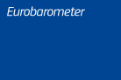
Zvláštní průzkum Eurobarometr 386/Wave EB77.1 Zvláštní průzkum Eurobarometru

Zvláštní průzkum Eurobarometr 386

Evropané a jejich jazyky

Provádí TNS Opinion & Social na žádost
Generálního ředitelství pro vzdělávání a kulturu, Generálního ředitelství pro překlady a Generálního ředitelství pro tlumočení.

Průzkum koordinovaný Evropskou komisí, Generálním ředitelstvím pro komunikaci
(Oddělení GŘ COMM „Výzkum a psaní projevů“)


Dokument vypracovaný Pierrem Dieumegardem
pro Evropu-demokracii-Esperanto

Účelem tohoto „prozatímního“ dokumentu je umožnit více lidem v Evropské unii porozumět dokumentům vytvořeným pro Evropskou unii (a financovaným z jejich příspěvků). Původní dokument v angličtině byl formátován softwarem Libre Office a poté automaticky přeložen na https://webgate.ec.europa.eu/etranslation
To je ilustrací potřeby mnohojazyčnosti v Evropské unii: bez překladů je velká část obyvatelstva z debaty vyloučena. Je žádoucí, aby správa Evropské unie převzala překlad důležitých dokumentů, aby všichni Evropané mohli pochopit, o čem se jedná, a společně diskutovat o své společné budoucnosti.

Pro spolehlivé překlady by esperantský mezinárodní jazyk byl velmi užitečný díky své jednoduchosti, pravidelnosti a přesnosti.

Na internetu:
Evropská federace:Demokratio-Esperanto: http://e-d-e.org/ nebo http://demokratio.eu
Evropa-Democratie—Esperanto (Francie): http://e-d-e.fr/ kontakt@e-d-e.fr
Obsah
ÚVOD 4
SHRNUTÍ 6
I MNOHOJAZYČNOST V EVROPSKÉ UNII DNES 9
1 MATEŘSKÝ JAZYK 9
2 DALŠÍ JAZYKY, KTERÝMI SE HOVOŘÍ 11
3 ÚROVEŇ MLUVENÉ JAZYKOVÉ SCHOPNOSTI 21
4 PASIVNÍ JAZYKOVÉ DOVEDNOSTI 26
II POUŽÍVÁNÍ JAZYKŮ 37
1 ČETNOST POUŽITÍ 38
2 SITUACE POUŽITÍ 42
3 POSTOJE K UČENÍ 53
III POSTOJE K JAZYKOVÉMU VZDĚLÁVÁNÍ 60
1 HLAVNÍ VÝHODY NAUČIT SE JAZYK 60
2 NEJUŽITEČNĚJŠÍ JAZYKY 67
3 BUDOVÁNÍ PROSTŘEDÍ PŘÁTELSKÉ K JAZYKU 79
3.1 Zprostředkovatelé vzdělávání 79
3.2 Překážky učení 87
4 NEJEFEKTIVNĚJŠÍ ZPŮSOBY UČENÍ 94
IV PŘÍSTUP OBČANŮ EU K MNOHOJAZYČNOSTI 103
1 EVROPSKÁ ÚROVEŇ 103
2 VNÍMANÁ SITUACE 112
V POSTOJE K PŘEKLADU 121
ZÁVĚR 140
1 Evropané mají velmi pozitivní postoj k mnohojazyčnosti 140
2 Kompetence je třeba ještě zlepšit 140
3 Zvýšení pasivních dovedností 141
4 Výuka jazyků: Výhody a bariéry překonat 141
5 Význam překladu 142
6 Mladí lidé jsou budoucností 142

ÚVOD
V Evropské unii existuje mnoho jazyků, jimiž se hovoří. Existuje 23 oficiálně uznávaných jazyků, více než 60 původních regionálních a menšinových jazyků a mnoho nepůvodních jazyků, jimiž hovoří migrantské komunity. Ačkoli má EU omezený vliv, protože vzdělávací a jazykové politiky jsou odpovědností jednotlivých členských států, je odhodlána tuto jazykovou rozmanitost chránit a podporovat jazykové znalosti, a to z důvodu kulturní identity, sociální integrace a soudržnosti a také proto, že mnohojazyční občané mají lepší možnosti využívat hospodářské, vzdělávací a profesní příležitosti vytvořené integrovanou Evropou. Mobilní pracovní síla je klíčem ke konkurenceschopnosti hospodářství EU.
První sdělení Komise o mnohojazyčnosti „Nová rámcová strategie pro mnohojazyčnost“, které bylo přijato v listopadu 2005 a nyní nahrazeno strategií z roku 2008, stanovilo tři základní prvky politiky EU v této oblasti:
● zdůrazňujíc hlavní úlohu, kterou v evropském hospodářství hrají jazyky a mnohojazyčnost, a nalezení způsobů, jak tuto problematiku dále rozvíjet
● povzbuzování všech občanů, aby se učili a mluvili více jazyků, aby se zlepšilo vzájemné porozumění a komunikace
● zajištění toho, aby občané měli přístup k právním předpisům, postupům a informacím EU ve svém vlastním jazyce
Tato strategie doplňuje akční plán Komise „Podpora jazykového vzdělávání a jazykové rozmanitosti“, který byl přijat v roce 2003 a který stanoví opatření zaměřená na podporu iniciativ prováděných na místní, regionální a celostátní úrovni, jejichž cílem je rozšířit výhody výuky jazyků na všechny občany jako celoživotní činnost; zlepšit kvalitu výuky jazyků na všech úrovních; a budovat v Evropě prostředí příznivé pro jazyky, a to přijetím jazykové rozmanitosti, budováním komunit vstřícných k jazykům a usnadněním studia jazyků.
EU vybízí všechny občany, aby byli mnohojazyční, přičemž dlouhodobým cílem je, aby každý občan měl kromě svého mateřského jazyka praktické dovednosti alespoň ve dvou jazycích. Tento průzkum byl proveden s celkovými cíli porozumět zkušenostem evropských občanů a vnímání mnohojazyčnosti. Kromě mluvených schopností studie zkoumá úroveň porozumění a používání jiných jazyků, chování při učení, postoje ke studiu nebo zlepšování jazykových dovedností, vnímání nejužitečnějších jazyků, názory na politiku EU ve vztahu k používání jazyků a úlohu, kterou má překlad.
Tento průzkum provedla společnost TNS Opinion & Sociální síť ve 27 členských státech Evropské unie mezi 25. únorem a 11. březnem 2012. Přibližně 26,751 respondentů z různých sociálních a demografických skupin bylo dotazováno doma ve svém mateřském jazyce tváří v tvář jménem GŘ pro vzdělávání a kulturu, GŘ pro překlady a GŘ pro tlumočení.
Používá se metodika průzkumů Eurobarometru prováděných Generálním ředitelstvím pro komunikaci (oddělení pro výzkum a psaní). Technická poznámka o způsobu, jakým ústavy prováděly pohovory v rámci sítě TNS Opinion & Sociální síť, je připojena jako příloha k této zprávě. Zahrnuty jsou také metody pohovoru a intervaly spolehlivosti.
Zjištění tohoto průzkumu byla analyzována nejprve na úrovni EU a za druhé podle jednotlivých zemí. Výsledky byly rovněž porovnány s předchozím průzkumem provedeným v roce 2005. Mezi touto poslední vlnou a vlnou provedenou v roce 2005 existuje řada rozdílů: dotazník byl upraven a je kratší a znění některých otázek se rovněž změnilo; v roce 2005 byl průzkum proveden ve 29 zemích – 25 členských státech a Bulharsku, Rumunsku, Turecku a Chorvatsku. Tento průzkum zahrnuje Bulharsko a Rumunsko (které přistoupily k EU v roce 2007), ale nikoli Chorvatsko a Turecko. Srovnání obou průzkumů vychází z EU25 (v roce 2005) a EU-27. Je důležité mít na paměti tyto změny. K další analýze byla případně použita řada sociodemografických proměnných a proměnných chování, jako je věk respondentů, věk konečného vzdělání, povolání, sociální postavení, používání internetu, schopnost platit účty za domácnost a stupeň urbanizace, a opatření založená na aktivitách respondentů v oblasti jazykového vzdělávání a počtu cizích jazyků.
Poznámka: V této zprávě jsou země zmíněny jejich oficiální zkratkou. Zkratky použité v této zprávě odpovídají:
ZKRATKY
BÝT Belgie LV Lotyšsko
CZ Česká republika LU Lucembursko
BG Bulharsko HU Maďarsko
DK Dánsko MT Malta
DE Německo NL Nizozemsko
EE Estonsko AT Rakousko
EL Řecko PL Polsko
ES Španělsko PT Portugalsko
FR Francie RO Rumunsko
IE Irsko SI Slovinsko
Itálie SK Slovensko
CY Kyperská republika*** FI Finsko
LT Litva SE Švédsko
SPOJENÉ KRÁLOVSTVÍ Spojené království
EU-27 Evropská unie – 27 členských států
EU15 BE, IT, FR, DE, LU, NL, DK, UK, IE, PT, ES, EL, AT, SE, FI*
NMS12 BG, CZ, EE, CY, LT, LV, MT, HU, PL, RO, SL, SK**
EUROZÓNA: BE, FR, IT, LU, DE, AT, ES, PT, IE, NL, FI, EL, EE, SI, CY, MT, SK

* EU15 odkazuje na 15 zemí tvořících Evropskou unii před rozšířením v letech 2004 a 2007
** NMS12 je 12 „nových členských států“, které přistoupily k Evropské unii během
rozšíření v letech 2004 a 2007
*** Kypr jako celek je jedním z 27 členských států Evropské unie. „Acquis communautaire“ však
bylo pozastaveno v části země, která není kontrolována vládou
Kyperské republiky. Z praktických důvodů jsou do kategorie „CY“ a do průměru EU-27 zahrnuty pouze pohovory prováděné v části země kontrolované
vládou Kyperské republiky.

* * * * *
Rádi bychom využili této příležitosti a poděkovali všem respondentům z celého kontinentu, kteří dali čas na účast v tomto průzkumu.
Bez jejich aktivní účasti by tato studie nebyla možná.

SHRNUTÍ
● Podle obyvatel EU je nejrozšířenějším mateřským jazykem němčina (16 %), následuje italština a angličtina (13 % z nich), francouzština (12 %), poté španělština a polština (8 % z nich).
● Pro většinu Evropanů je jejich mateřským jazykem jedním z úředních jazyků země, v níž mají bydliště.
● O něco více než polovina Evropanů (54 %) je schopna vést konverzaci alespoň v jednom dalším jazyce, čtvrtina (25 %) je schopna mluvit alespoň dvěma dalšími jazyky a jeden z deseti (10 %) je konverzní v nejméně třech jazycích.
● Téměř všechny dotázaní v Lucembursku (98 %), Lotyšsku (95 %), Nizozemsku (94 %), na Maltě (93 %), ve Slovinsku a Litvě (92 % v každém případě) a ve Švédsku (91 %) uvádějí, že kromě svého mateřského jazyka jsou schopni hovořit alespoň jedním jazykem.
● Země vykazující nejvíce pozoruhodné zvýšení v podíl respondentů, kteří uvedli, že jsou schopni mluvit alespoň jedním cizím jazykem dostatečně dobře na to, aby vedl konverzaci, ve srovnání s údaji z předchozího průzkumu Eurobarometru, jsou Rakousko (+16 procentních bodů až 78 %), Finsko (+6 procentních bodů až 75 %) a Irsko (+6 procentních bodů až 40 %).
● Naopak podíl schopných mluvit alespoň jedním cizím jazykem se snížil zejména na Slovensku (–17 procentních bodů na 80 %), v České republice (–12 bodů na 49 %), v Bulharsku (–11 bodů na 48 %), v Polsku (–7 procentních bodů na 50 %) a v Maďarsku (–7 procentních bodů na 35 %). V těchto zemích došlo od roku 2005 k posunu směrem dolů v poměrech schopných mluvit cizími jazyky, jako je ruština a němčina.
● Jen málo zemí vykazuje znatelný nárůst podílu respondentů schopných mluvit alespoň dvěma cizími jazyky, přičemž nejvýraznější je Itálie (+6 procentních bodů na 22 %) a Irsko (+5 procentních bodů až 18 %).
Devět členských států však vykazuje významný pokles o více než 5 procentních bodů: Belgie (-16 procentních bodů až 50 %), Maďarsko (-14 bodů až 13 %), Bulharsko (–12 procentních bodů 19 %), Polsko (-10 bodů až 22 %), Portugalsko (-10 bodů až 13 %), Malta (-9 bodů až 59 %), Lucembursko (-8 bodů až 84 %), Dánsko (-8 bodů až 58 %) a Estonsko (-6 bodů až 52 %).
● Země, v nichž je nejméně pravděpodobné, že dotázaní budou schopni mluvit jakýmkoli cizím jazykem, jsou Maďarsko (65 %), Itálie (62 %), Spojené království a Portugalsko (61 % v každém z nich) a Irsko (60 %).
● Pět nejrozšířenějších cizích jazyků zůstává angličtina (38 %), francouzština (12 %), němčina (11 %), španělština (7 %) a ruština (5 %).
● Na vnitrostátní úrovni je angličtina nejrozšířenějším cizím jazykem v 19 z 25 členských států, kde není úředním jazykem (tj. s výjimkou Spojeného království a Irska).
● Většina Evropanů, kteří jako cizí jazyk hovoří anglicky, německy, španělsky a rusky, věří, že mají lepší než základní dovednosti. Ratingy úrovně dovedností jsou v zásadě podobné těm, které byly zaznamenány v průzkumu z roku 2005.
● O něco více než dvě pětiny (44 %) Evropanů tvrdí, že jsou schopni porozumět alespoň jednomu cizímu jazyku natolik, aby mohli sledovat zprávy v rozhlase nebo televizi. Nejrozšířenější je angličtina, čtvrtina (25 %) Evropanů je schopna sledovat rozhlasové nebo televizní zprávy v jazyce. Francouzštinu a němčinu uvádí 7 % respondentů, zatímco španělština (5 %), ruština (3 %) a italština (2 %).
● Je stejně pravděpodobné, že Evropané budou moci číst noviny nebo časopisy v cizím jazyce, přičemž o něco více než dvě pětiny (44 %) Evropanů říkají, že mohou. Angličtina je opět nejrozšířenějším cizím jazykem, přičemž podobný podíl Evropanů (25 %) je schopen číst noviny nebo časopisy v jazyce. Francouzštinu uvádí 7 % a německy 6 % Evropanů. Následuje španělština se 4 % odpovědí, následuje ruština a italština (2 %).
● Evropané budou o něco méně pravděpodobně tvrdit, že rozumí jakémukoli cizímu jazyku natolik dobře, aby jej mohli používat ke komunikaci on-line (např. prostřednictvím e-mailu, Twitteru, Facebooku atd.), přičemž dvě pětiny (39 %) uvádějí, že tímto způsobem mohou používat alespoň jeden cizí jazyk. Nejrozšířenějším jazykem je angličtina, přičemž podobný podíl Evropanů (26 %) je schopen komunikovat online v tomto jazyce. Francouzštinu a němčinu uvádí 5 % Evropanů, následuje španělština (3 %) a ruština a italština (1 %).
● Existuje jasný vztah mezi pořadím, ve kterém je jazyk zmíněn (tj. vnímanou plynulostí), a četností, s jakou je tento jazyk používán. Čtvrtina (24 %) respondentů používá svůj první cizí jazyk každý den nebo téměř každý den, podobný podíl (23 %) jej používá často a zbytek (50 %) jej používá příležitostně.
Přibližně jeden z deseti respondentů používá svůj druhý jazyk každý den nebo téměř každý den (8 %), přičemž respondenti jej mnohem častěji používají pouze příležitostně (65 %).
Stejně tak jej používá pouze 6 % respondentů, kteří hovoří třetím cizím jazykem, přibližně každý osmý (13 %) jej používá často, ale ne denně, a přibližně sedm z deseti (69 %) jej používá příležitostně.
Evropané říkají, že při sledování filmů/televizí nebo poslechu rozhlasu (37 %) pravidelně používají cizí jazyky, používají internet (36 %) a komunikují s přáteli (35 %). 27 % respondentů uvádí, že pro pracovní rozhovory pravidelně používají cizí jazyky a 50 % během dovolené v zahraničí.
● Nejpozoruhodnějšími změnami od roku 2005 je nárůst podílu Evropanů, kteří pravidelně používají cizí jazyky na internetu (+10 procentních bodů) a při sledování filmů/televizí nebo poslechu rádia (+8 bodů). Podíl Evropanů, kteří v žádné situaci nepoužívají cizí jazyk pravidelně, klesl z 13 % v roce 2005 na 9 % v roce 2012.
● Většina Evropanů se nepopisuje jako aktivní student jazyků. Přibližně čtvrtina (23 %) Evropanů se nikdy nenaučila jazyk, zatímco o něco více než dvě pětiny (44 %) se v poslední době nenaučily jazyk a nemají v úmyslu začít.
● Pouze menšina (14 %) se v posledních dvou letech dále učila jazyk; méně než jeden z deseti (7 %) se v posledních dvou letech začal učit nový jazyk; podobný podíl (8 %) se v poslední době nenaučil jazykem, ale má v úmyslu začít v příštím roce.
● Evropané s největší pravděpodobností identifikují práci v jiné zemi jako klíčovou výhodu studia nového jazyka, přičemž tento názor zastává tři pětiny Evropanů (61 %). O něco více než polovina Evropanů (53 %) vnímá, že používá jazyk v práci (včetně cest do zahraničí). O něco menší podíl (46 %) zde vyvolává schopnost studovat v zahraničí a možnost využít ji na dovolené v zahraničí (47 %).
● 88 % Evropanů se domnívá, že znalost jiných jazyků, než je jejich mateřský jazyk, je velmi užitečná.
● Dvě třetiny Evropanů (67 %) považují angličtinu za jeden ze dvou nejužitečnějších jazyků pro sebe.
● Jazyky vnímané jako nejužitečnější, které přicházejí hned poté, jsou následující: Němčina (17 %), francouzština (16 %), španělština (14 %) a čínština (6 %).
● Došlo ke snížení podílu myšlení, že francouzština je důležitá (-9 procentních bodů), a u těch, kteří myslí němčina je důležitým jazykem pro osobní rozvoj (-5 bodů). Evropané si nyní více než v roce 2005 myslí, že čínština je důležitým jazykem (+4 body).
● 98 % Evropanů považuje zvládnutí cizích jazyků za užitečné pro budoucnost svých dětí.
● Mezi jazyky vnímanými jako takové je francouzština a němčina zmíněna mezi 20 % Evropanů, španělštinou o 16 % a čínštinou o 14 %. Přibližně čtyři z pěti Evropanů (79 %) považují angličtinu za jeden z nejužitečnějších jazyků pro budoucnost dětí.
● Od roku 2005 došlo k poklesu (o 13 procentních bodů) v podílu Evropanů, kteří si myslí, že francouzština je důležitá pro děti, aby se učily pro svou budoucnost, a o (–8 procentních bodů) v poměru, který považuje za důležité pro děti učit se německy.
● Zatímco vnímání toho, že čínština je užitečným jazykem pro osobní rozvoj, je nyní o něco rozšířenější než v roce 2005 (+4 procentní body), vnímání její hodnoty jako důležitého jazyka pro děti je výrazně rozšířenější než v roce 2005 (+12 bodů).
● Evropané s největší pravděpodobností řeknou, že bezplatné lekce by výrazně zvýšily pravděpodobnost, že se naučí nebo zlepší dovednosti v jazyce, jak uvádí přibližně tři z deseti (29 %). Přibližně pětina Evropanů tvrdí, že by se výrazněji učili nebo zlepšili jazykové dovednosti, pokud by byli placeni za učení (19 %), pokud by se mohli naučit v zemi, v níž se mluví (18 %), a pokud by to zlepšilo kariérní vyhlídky (18 %).
● Nejrozšířenější překážkou učení se jinému jazyku je nedostatek motivace, neboť třetina (34 %) Evropanů tvrdí, že je to odrazuje. Přibližně čtvrtina Evropanů uvádí nedostatek času na řádné studium (28 %) a že je příliš nákladná (25 %). Pětina (19 %) Evropanů tvrdí, že to, že jazyky nejsou dobré, je odrazuje.
● Nejrozšířenější metodou výuky cizího jazyka je výuka ve škole. O něco více než dvě třetiny Evropanů (68 %) se tímto způsobem naučily cizí jazyk. Mnohem menší podíl Evropanů se naučil cizí jazyk tím, že neformálně mluvil s rodilým mluvčím (16 %), s učitelem mimo školu ve skupinových jazykových lekcích (15 %) a navštěvováním častých nebo dlouhých cest do země, v níž se jazyk používá (15 %). Evropané si s největší pravděpodobností budou myslet, že výuka jazyků ve školách je nejúčinnější způsob, jakým se naučili cizí jazyk.
● Mezi Evropany panuje široká shoda v tom, že každý v EU by měl být schopen mluvit alespoň jedním cizím jazykem, přičemž s tímto názorem souhlasí více než čtyři z pěti (84 %).
● Evropané většinou podporují vizi EU, že občané EU by měli mít možnost mluvit alespoň dvěma cizími jazyky; více než sedm z deseti (72 %) souhlasí s tím, že lidé v EU by kromě svého mateřského jazyka měli mít možnost mluvit více než jedním jazykem.
● Většina Evropanů (81 %) souhlasí s tím, že se všemi jazyky, jimiž se v rámci EU hovoří, by se mělo zacházet stejně. I když se přibližně sedm z deseti (69 %) domnívá, že Evropané by měli být schopni hovořit společným jazykem, tento názor se nevztahuje na domněnku, že každý jazyk by měl mít přednost před ostatními.
● O něco více než polovina respondentů (53 %) souhlasí s tím, že orgány EU by měly při komunikaci s občany přijmout jediný jazyk, zatímco více než dva z pěti této myšlenky nesouhlasí.
● Více než tři čtvrtiny (77 %) respondentů se domnívají, že zlepšení jazykových dovedností by mělo být politickou prioritou.
● Více než dva z pěti respondentů (44 %) souhlasí s tím, že při sledování zahraničních filmů nebo televizních pořadů upřednostňují titulky před dabingem, ale o něco větší podíl (52 %) nesouhlasí s tím, že dávají přednost titulkům.
● Evropané uznávají, že překlady hrají důležitou úlohu v celé řadě oblastí společnosti, zejména ve vzdělávání a učení (76 %) a v oblasti zdraví a bezpečnosti (71 %). Evropané vnímají překlad jako důležitý při hledání zaměstnání (68 %), získávání novinek o událostech ve zbytku světa (67 %), účast na činnostech EU nebo získávání informací o těchto činnostech (60 %), přístup k veřejným službám (59 %) nebo využívání volnočasových aktivit, jako jsou televize, filmy a čtení (57 %).
● O něco více než dva z pěti Evropanů (43 %) tvrdí, že překlady hrají důležitou úlohu v jejich každodenním životě, a o něco méně než jeden ze šesti (16 %) považuje tuto úlohu za velmi důležitou.
Tři z deseti Evropanů (30 %) tvrdí, že překlady v jejich každodenním životě vůbec nehrají žádnou roli.

MNOHOJAZYČNOST V EVROPSKÉ UNII DNES
Tato první část zprávy se zabývá současnou úrovní mnohojazyčnosti v EU. Začíná přehledem jazyků, které Evropané považují za svůj mateřský jazyk předtím, než prozkoumají jiné jazyky, Evropané jsou schopni dostatečně dobře mluvit, aby mohli vést konverzaci. Kapitola se pak zaměřuje na tyto další jazyky (nemateřské jazyky), které budou v této zprávě označovány jako „zahraniční jazyky“ a které identifikují nejrozšířenější jazyky jak na evropské úrovni, tak v rámci jednotlivých členských států. U nejběžněji používaných cizích jazyků je úroveň vnímaných schopností zkoumána dříve, než kapitola skončí přezkumem cizích jazyků, které mohou Evropané používat pro pasivní činnosti, jako je poslech zpráv, čtení novin a zasílání e-mailu.

MATEŘSKÝ JAZYK
Nejrozšířenějším mateřským jazykem je němčina, následuje italština, angličtina, francouzština, španělština a polština
Respondenti byli požádáni, aby uvedli, který z jazyků, kterými hovořili, je jejich mateřským jazykem. Odpovědi byly shromážděny spontánně a zaznamenány pomocí předem definovaného seznamu 38 jazyků, přičemž všechny ostatní jazyky byly zaznamenány v jedné kategorii „ostatní“. Pokud respondenti uvedli více než jeden jazyk, každý z nich byl zaznamenán.
V Evropě existuje široká škála jazyků mateřského jazyka. Prevalence, s nimiž se jako mateřský jazyk hovoří jazyk, obecně odráží rozložení obyvatelstva v rámci EU.
Nejrozšířenější je tedy němčina, přičemž 16 % Evropanů uvedlo, že je jejich prvním jazykem, následuje italština a angličtina (13 % z nich), francouzština (12 %), poté španělština a polština (8 % z nich). Tyto výsledky jsou v zásadě podobné výsledkům uvedeným v roce 2005.
Mateřský jazyk většiny Evropanů je úředním jazykem země, v níž mají bydliště.
Pro většinu Evropanů je jejich mateřským jazykem jedním z úředních jazyků země, v níž mají bydliště.
V Řecku a Maďarsku (99 % v obou zemích), v České republice (98 %), Itálii (97 %) a na Maltě (97 %) je obzvláště pravděpodobné, že jako svůj mateřský jazyk budou používat úřední jazyk své země.
Naproti tomu v Lotyšsku (71 %) a v Estonsku (80 %) je nejméně pravděpodobné, že úřední jazyk budou používat. V obou těchto zemích významný podíl respondentů uvádí, že jejich prvním jazykem je ruština (27 % a 19 %), což je odraz historie a geografie obou zemí.
Dalšími zeměmi s poměrně velkou menšinou hovořícími neoficiálním jazykem země jsou Lucembursko, kde 19 % uvádí portugalštinu jako svůj mateřský jazyk; Slovensko a Rumunsko, kde 9 % respondentů a 8 % respondentů uvádí jako svůj první jazyk maďarštinu, a Spojené království, kde 2 % respondentů tvrdí, že polsky je jejich mateřským jazykem, 1 % uvádí němčinu, francouzštinu, portugalštinu, urdštinu a velštinu a 4 % respondentů uvádí jazyk, který není na předem definovaném seznamu.

 | Státní jazyk{s], official jazyky, které mají official status v EU
BÝT | Nizozemština 55 %, francouzština 38 %, němčina 9,4 %
BG | 95,00 %
CZ | 98,00 %
DK | 96,00 %
DE | 87,00 %
EE | 80,00 %
IE | Angličtina 93 %, irština 3,00 %
El. | 99,00 %
ES | Španělština 82 %, katalánština 8 %, galicijština 5 %, Baskicko 1,00 %
FR | 93,00 %
IT | 97,00 %
CY | 95,00 %
LV | 71,00 %
LT | 92,00 %
LU | Lucemburština 52 %, francouzština 16 %, němčina 2,00 %
HU | 99,00 %
MT | Maltština 97 %, angličtina 4,00 %
ML | 94,00 %
AT | 93,00 %
PL | 95,00 %
PT | 95,00 %
RD | 93,00 %
SI | 93,00 %
SK | 88,00 %
FI | Fvpolštině 94 %, švédsky 5,00 %
SE | 93,00 %
SPOJENÉ KRÁLOVSTVÍ | 88,00 %

OSTATNÍ JAZYKY, KTERÝMI SE HOVOŘÍ
Dotázaní byli dotázáni, jaké jazyky, jiné než jejich mateřský jazyk, dokázali mluvit dostatečně dobře, aby vedli konverzaci. V pořadí vnímané plynulosti byly zaznamenány až tři další jazyky.
O něco více než polovina Evropanů tvrdí, že
kromě mateřského jazyka hovoří alespoň jedním dalším jazykem.
Většina Evropanů (54 %) je schopna vést konverzaci alespoň v jednom dalším jazyce, čtvrtině (25 %) hovoří nejméně dvěma dalšími jazyky a jeden z deseti (10 %) je konverzní v nejméně třech jazycích.
Téměř polovina všech Evropanů (46 %) není schopna mluvit žádným cizím jazykem dostatečně dobře na to, aby vedla konverzaci.


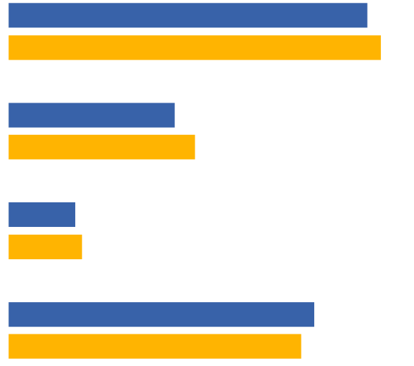

EB77.1 Únor-březen 2012
EB 64.3 Listopad-prosinec 2005
EU-27
Žádné
Nejméně 3
Nejméně 2
Nejméně 1
D48T2. Jazyky, které hovoříte dostatečně dobře, abyste mohli mít
konverzace – TOTAL
54 %
56 %
25 %
28 %
10 %
11 %
44 %
46 %
Podíly uvedené v tomto průzkumu se mírně snížily ve srovnání s podíly hlášenými v roce 2005, i když celkový obraz zůstává podobný. Tyto malé kapky lze částečně vysvětlit změnami dotazníku. Za druhé, analýza výsledků na vnitrostátní úrovni, o něco později v této části zprávy, ukazuje některé významné změny ve struktuře jazyků, jimiž se v některých členských státech hovoří, což bude mít dopad na celkové výsledky na úrovni EU.
Mezi patnácti členskými státy, které byly členy EU před rokem 2004 (EU15), a dvanácti členskými státy, které se připojily (NMS12), existuje malý rozdíl v počtu cizích jazyků. U EU15 (10 %) je o něco větší pravděpodobnost než u NMS12 (8 %) možnost vést konverzaci alespoň ve třech cizích jazycích.
Mezi jednotlivými státy panují rozsáhlé rozdíly. Pokud jde o dlouhodobý cíl EU, aby každý občan měl praktické dovednosti alespoň ve dvou cizích jazycích, existuje pouze osm členských států, v nichž je většina schopna toho dosáhnout:
Lucemburk (84 %),
Nizozemsko (77 %),
Slovinsko (67 %),
— Malta (59 %),
Dánsko (58 %),
Lotyšsko (54 %),
— Litva (52 %) a Estonsko (52 %).
V Lucembursku mohou tři pětiny respondentů (61 %) kromě mateřského jazyka hovořit alespoň třemi jazyky.
Země, v nichž je nejméně pravděpodobné, že dotázaní budou kromě mateřského jazyka hovořit alespoň dvěma jazyky, jsou Portugalsko a Maďarsko (13 % v každém jazyce), Spojené království (14 %) a Řecko (15 %).

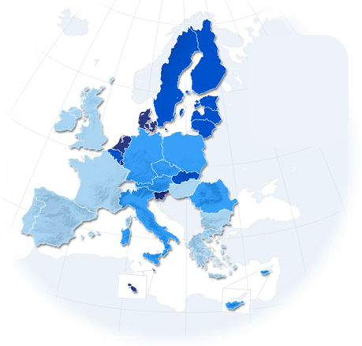  LU  Legenda o mapě  55 %-100 %  40–54 %  20–39 %  0 %-19 %  Otázka: D48T2. Jazyky, které hovoříte dostatečně dobře, abyste mohli vést konverzaci – TOTAL  Odpovědi: Nejméně 2 | 84,00 %
NL | 77,00 %
SI | 67,00 %
MT | 59,00 %
DK | 58,00 %
LV | 54,00 %
LT | 52,00 %
EE | 52,00 %
BÝT | 50,00 %
FI | 48,00 %
SE | 44,00 %
SK | 43,00 %
DE | 28,00 %
AT | 27,00 %
EU | 25,00 %
RO | 22,00 %
PL | 22,00 %
IT | 22,00 %
CZ | 22,00 %
CY | 20,00 %
FR | 19,00 %
BG | 19,00 %
ES | 18,00 %
IE | 18,00 %
EL | 15,00 %
SPOJENÉ KRÁLOVSTVÍ | 14,00 %
HU | 13,00 %
PT | 13,00 %

V některých zemích došlo od roku 2005 k několika výrazným posunům v počtu cizích jazyků, které občané dokážou dostatečně dobře mluvit, aby mohli vést konverzaci.

D48T Jazyky, které hovoříte dostatečně dobře, abyste mohli vést konverzaci – TOTAL

Země, které vykazují nejvýraznější zlepšení podílu respondentů, kteří uvedli, že jsou schopni mluvit alespoň jedním cizím jazykem dostatečně dobře na to, aby vedli konverzaci, jsou Rakousko (+16 procentních bodů až 78 %), Finsko (+6 procentních bodů až 75 %) a Irsko (+6 procentních bodů až 40 %).
Naproti tomu ty členské státy, v nichž se snížil podíl respondentů schopných mluvit alespoň jedním cizím jazykem, zahrnují zejména:
— Slovensko (-17 procentních bodů až 80 %),
Česká republika (–12 bodů na 49 %),
Bulharsko (–11 bodů až 48 %),
— Polsko (–7 procentních bodů až 50 %) a Maďarsko (-7 bodů až 35 %).
V těchto zemích se podíl respondentů schopných cizích jazyků, jako je ruština a němčina, snížil zejména od roku 2005. Například podíl schopný mluvit rusky klesl v Bulharsku (–12 bodů), na Slovensku (-12 bodů), v Polsku (-8 bodů) a v České republice (-7 bodů). Obdobně jsou podíly němčiny nižší v České republice (–13 bodů), na Slovensku (-10 bodů) a v Maďarsku (–7 bodů). Je pravděpodobné, že v těchto postkomunistických zemích jsou tyto posuny směrem dolů výsledkem „ztracené“ generace. Mnozí z těch, kteří byli schopni mluvit německy (po druhé světové válce) nebo kteří se učili rusky ve škole (nyní je to mnohem méně běžně vyučováno), jsou nyní zemřeli, nebo, jak uplynul čas, zapomněli, jak tyto jazyky mluvit.
Jen málo zemí vykazuje výrazné zlepšení, pokud jde o podíl respondentů schopných mluvit alespoň dvěma cizími jazyky, přičemž nejvýraznější je Itálie (+6 procentních bodů na 22 %) a Irsko (+5 procentních bodů až 18 %).
Devět členských států zaznamenalo významný pokles o více než 5 procentních bodů: Belgie (–16 procentních bodů až 50 %), Maďarsko (-14 bodů až 13 %), Bulharsko (-12 bodů až 19 %), Polsko (-10 bodů až 22 %), Portugalsko (-10 bodů až 13 %), Malta (-9 bodů až 59 %), Lucembursko (-8 bodů až 84 %), Dánsko (-8 bodů až 58 %) a Estonsko (-6 bodů až 52 %).
Země, v nichž je nejméně pravděpodobné, že dotázaní budou schopni mluvit jakýmkoli cizím jazykem, jsou Maďarsko (65 %), Itálie (62 %), Spojené království a Portugalsko (61 % v každém z nich) a Irsko (60 %). Existuje dalších pět členských států, v nichž alespoň polovina všech respondentů tvrdí, že neumí mluvit žádným cizím jazykem: Španělsko (54 %), Rumunsko a Bulharsko (52 % v každém případě), Česká republika (51 %) a Polsko (50 %).
Naproti tomu téměř všichni dotázaní v Lucembursku (98 %), Lotyšsku (95 %), Nizozemsku (94 %), na Maltě (93 %), ve Slovinsku a Litvě (92 %) a Švédsku (91 %) tvrdí, že kromě svého mateřského jazyka jsou schopni mluvit alespoň jedním jazykem.

Existují sociodemografické a behaviorální rozdíly mezi těmi, kteří tak činí, a těmi, kteří nemluví žádným cizím jazykem dostatečně dobře na to, aby vedli konverzaci. Nejpozoruhodnější rozdíly souvisí s věkem, věkem konečného vzdělání, povoláním, sociálním postavením, používáním internetu a schopností platit účty za domácnost (míra blahobytu). Tyto skupiny, u nichž je největší pravděpodobnost, že budou schopny mluvit alespoň dvěma cizími jazyky, jsou:
● mladší lidé, zejména ve věku 15–24 let (37 %), ve srovnání se staršími lidmi, zejména ve věku 55+ (17 %)
● stále studují (45 %) ve srovnání s důchodci (16 %)
● osoby, které dokončily prezenční vzdělání ve věku 20 a více let (42 %), ve srovnání s těmi, kteří dokončili 15 let nebo méně (6 %)
● osoby vykonávající manažerskou činnost (38 %), zejména ve srovnání s osobami v domácnosti (15 %), manuálními pracovníky a nezaměstnanými (v obou případech 22 %)
● lidé, kteří používají internet denně (35 %), ve srovnání s těmi, kteří jej nikdy nepoužívají (7 %)
● ti, kteří se staví vysoko na sebepolohující sociální schodiště (35 %), ve srovnání s těmi, kteří se staví na nízké úrovni (17 %)
Není divu, že existuje vztah mezi počtem cizích jazyků, jimiž se hovoří, a rozsahem, v jakém se lidé zabývají učením nových jazyků. Lidé, kteří jsou velmi aktivní ve studiu nových jazyků, jsou také mnohem pravděpodobnější než ti, kteří jsou neaktivní, že jsou schopni porozumět alespoň dvěma cizím jazykům dostatečně dobře na to, aby v nich vedli konverzaci (62 % oproti 18 %).

D48T2 – Langages, že mluvíte dost dobře, abyste mohli vést konverzaci – TOTAL
 | Nejméně 1 | Nejméně 2 | Nejméně 3 | Žádné
EU-27 | 54,00 % | 25,00 % | 10,00 % | 46,00 %
Věk
15–24 | 74,00 % | 37,00 % | 12,00 % | 26,00 %
25–39 | 64 % | 31,00 % | 12,00 % | 36,00 %
40–54 | 55,00 % | 25,00 % | 10,00 % | 45,00 %
55+ | 38,00 % | 17,00 % | 7,00 % | 62,00 %
Vzdělávání (konec)
15— | 22 % | 6,00 % | 2,00 % | 78,00 %
16–19 | 48,00 % | 20,00 % | 7,00 % | 52,00 %
20+ | 76,00 % | 42,00 % | 17,00 % | 24,00 %
Stále studuje | 86,00 % | 45,00 % | 16,00 % | 14,00 %
Stupnice pro zaměstnání odpůrce
Osoby samostatně výdělečně činné | 63,00 % | 33,00 % | 14,00 % | 37,00 %
Vedoucí pracovníci | 77,00 % | 38,00 % | 14,00 % | 23,00 %
Ostatní bílé obojky | 62,00 % | 31,00 % | 12,00 % | 38,00 %
Manuální pracovníci | 51,00 % | 22,00 % | 8,00 % | 49,00 %
Osoby v domácnosti | 38,00 % | 15,00 % | 6,00 % | 62,00 %
Nezaměstnaní | 48,00 % | 22,00 % | 8,00 % | 52,00 %
Důchodci | 36,00 % | 16,00 % | 7,00 % | 64,00 %
Studenti | 86,00 % | 45,00 % | 16,00 % | 14,00 %
Používání internetu
Každý den | 70,00 % | 35,00 % | 14,00 % | 30,00 %
Často/Někdy | 49,00 % | 21,00 % | 8,00 % | 51,00 %
Nikdy | 25,00 % | 7,00 % | 3,00 % | 75,00 %
Samopolohování na společenském schodišti
Nízká (1–4) | 42,00 % | 17,00 % | 6,00 % | 58,00 %
Střední (5–6) | 52,00 % | 23,00 % | 9,00 % | 48,00 %
Vysoká (7–10) | 66,00 % | 35,00 % | 15,00 % | 34,00 %
Aktivita jako student jazyků
Velmi aktivní | 91,00 % | 62,00 % | 37,00 % | 9,00 %
Aktivní | 87,00 % | 51,00 % | 21,00 % | 13,00 %
Neaktivní | 45,00 % | 18,00 % | 7,00 % | 55,00 %

Angličtina dominuje jazyku, který Evropané budou s největší pravděpodobností schopni mluvit
Pokud jde o nejběžnější cizí jazyky, jazyková mapa Evropy je podobná jako v roce 2005, přičemž pět nejrozšířenějších cizích jazyků zůstalo angličtina (38 %), francouzština (12 %), němčina (11 %), španělština (7 %) a ruština (5 %).
Došlo k mírnému poklesu proporcí schopných vést konverzaci v němčině a francouzštině (-3 procentní body a -2 procentní body).

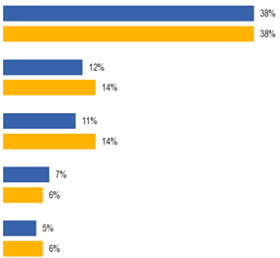
D48T1. Jazyky, které hovoříte dostatečně dobře, abyste mohli vést konverzaci – TOTAL
Anglicky

Francouzština

Němčina

Španělština

Ruština

EB77.1 Únor-březen 2012
EB64.3 Listopad-prosinec 2005

EU-27
Zde stojí za to přezkoumat pořadí, ve kterém respondenti uvádějí těchto pět jazyků. Tazatel byl poučen, aby zaznamenával každý cizí jazyk v pořadí podle plynulosti (nejprve nejplynulejší, druhý nejplynulejší a třetí nejméně plynulý).

Angličtina je mnohem pravděpodobnější, že ji respondenti citují jako první, tj. nejplynulejší cizí jazyk (32 %), než druhý (11 %) nebo třetí (3 %).
Naproti tomu němčina, francouzština a španělština jsou spíše uváděny jako druhý nejplynulejší (10 %, 10 % a 5 % respondentů) nebo třetí nejplynulejší (6 %, 8 % a 6 %) než nejplynulejší cizí jazyk, který respondent může mluvit (5 %, 5 % a 3 %).
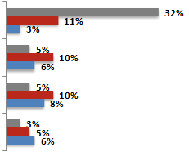
D48 A jaké jiné langage, pokud vůbec nějaké, mluvíte dost dobře, abyste mohli vést rozhovor
Anglicky

Němčina

Francouzština

Španělština
První další langage
Druhý další langage
Třetí další jazyk
U pěti nejrozšířenějších jazyků v EU existují rozdíly mezi EU15 a NMS12.
U respondentů v EU15 je obzvláště pravděpodobné, že hovoří francouzsky (14 % oproti 6 %) a španělsky (8 % oproti 2 %); a u respondentů v NMS12 je obzvláště pravděpodobné, že budou mluvit německy (10 % oproti 15 %) a rusky (2 % oproti 16 %).

D48T Jazyky, které hovoříte dostatečně dobře, abyste mohli vést rozhovor – TOTAL THREE MOST WIDELY KNOWN LANGUAGES (% za zemi)
EU-27 |  | IE |  | LT
Anglicky | 38 % | Irština/Gaelština | 22 % | Ruština | 80 %
Francouzština | 12 % | Francouzština | 17 % | Anglicky | 38 %
Němčina | 11 % | Anglicky | 6 % | Němčina | 14 %
BÝT |  | EL |  | LU
Anglicky | 38 % | Anglicky | 51 % | Francouzština | 80 %
Francouzština | 45 % | Francouzština | 9 % | Němčina | 69 %
Němčina | 22 % | Němčina | 5 % | Anglicky | 56 %
BG |  | ES |  | HU
Anglicky | 25 % | Anglicky | 22 % | Anglicky | 20 %
Ruština | 23 % | Španělština | 16 % | Němčina | 18 %
Němčina | 8 % | Katalánština | 11 % | Francouzština | 3 %
CZ |  | FR |  | MT
Anglicky | 27 % | Anglicky | 39 % | Anglicky | 89 %
Slovenština | 16 % | Španělština | 13 % | Italština | 56 %
Němčina | 15 % | Němčina | 6 % | Francouzština | 11 %
DK |  | IT |  | NL
Anglicky | 86 % | Anglicky | 34 % | Anglicky | 90 %
Němčina | 47 % | Francouzština | 16 % | Němčina | 71 %
Švédština | 13 % | Španělština | 11 % | Francouzština | 29 %
DE |  | CY |  | AT
Anglicky | 56 % | Anglicky | 73 % | Anglicky | 73 %
Francouzština | 14 % | Francouzština | 7 % | Francouzština | 11 %
Němčina | 10 % | Řečtina | 5 % | Italština | 9 %
EE |  | LV |  | PL
Ruština | 56 % | Ruština | 67 % | Anglicky | 33 %
Anglicky | 50 % | Anglicky | 46 % | Němčina | 19 %
Finština | 21 % | Lotyština | 24 % | Ruština | 18 %

Na vnitrostátní úrovni je angličtina nejrozšířenějším cizím jazykem v 19 z 25 členských států, kde není úředním jazykem (tj. s výjimkou Spojeného království a Irska).
Respondenti v Nizozemsku (90 %), na Maltě (89 %), v Dánsku a ve Švédsku (v každém z nich 86 %) hovoří zejména anglicky jako cizím jazykem, po nichž následují respondenti na Kypru a Rakousku (73 % u každého z nich) a ve Finsku (70 %).
Ve zbývajících šesti členských státech je nejrozšířenějším cizím jazykem v Litvě (80 %), Lotyšsku (67 %) a Estonsku (56 %) ruština; Chorvatský nejčastěji používaný ve Slovinsku (61 %); a čeština nejrozšířenější na Slovensku (47 %).
V Lucembursku respondenti s největší pravděpodobností zmiňují francouzštinu (80 %), následovanou němčinou (69 %), i když oba jsou úředními jazyky země.
V Irsku a Spojeném království je francouzština nejběžnějším cizím jazykem, který dotázaní dotázaní dostatečně dobře mluví, aby vedl konverzaci (17 % a 19 %).
Ve všech členských státech, Lucembursku, je angličtina prvním nebo druhým nejběžnějším cizím jazykem, kterým respondenti hovoří. V Lucembursku je třetí nejčastější po francouzštině a němčině.
Na vnitrostátní úrovni jsou angličtina a španělština jedinými dvěma z těchto pěti jazyků, které od roku 2005 vykazují výrazný nárůst podílu respondentů, kteří tvrdí, že je znají natolik, aby mohli vést konverzaci.
Pokud jde o angličtinu, největší zlepšení jsou v Rakousku (+15 procentních bodů až 73 %), Finsku (+7 procentních bodů až 70 %), Lotyšsku (+7 procentních bodů až 46 %) a Litvě (+6 procentních bodů až 38 %).
V případě Španělska je největší nárůst v Itálii (+7 procentních bodů na 11 %) a ve Španělsku (+6 procentních bodů na 16 %).
Pro francouzštinu, němčinu a ruštinu nedochází k výraznému nárůstu na národní úrovni v poměru, který zná tyto jazyky dostatečně dobře na to, aby vedl konverzaci. Od roku 2005 dochází k několika výrazným poklesům v poměru, který je schopen mluvit těmito jazyky.
V Německu jsou tyto země v Lucembursku (-19 bodů až 69 %), v České republice (-13 bodů až 15 %), Dánsku (-11 bodů až 47 %), na Slovensku (-10 bodů až 22 %), ve Slovinsku (-8 bodů až 42 %), v Maďarsku (-7 bodů až 18 %) a v Estonsku (-7 bodů až 15 %).
V případě Francie došlo k největšímu poklesu v Lucembursku (-10 bodů až 80 %), Portugalsku (-9 bodů až 15 %), Rumunsku (-7 bodů až 17 %), Bulharsku (-7 bodů až 2 %) a Maltě (-6 bodů až 11 %).
V případě Ruska jsou nejvýznamnější poklesy v Bulharsku (–12 bodů až 23 %), na Slovensku (–12 procentních bodů na 17 %), v Estonsku (-10 bodů až 56 %), v Polsku (-8 procentních bodů na 18 %) a v České republice (–7 procentních bodů na 13 %).

ÚROVEŇ SCHOPNOSTI MLUVENÉHO JAZYKA
Většina Evropanů, kteří jsou schopni mluvit anglicky, německy, španělsky,
rusky nebo francouzsky jako cizí jazyky, věří, že mají relativně dobré dovednosti.
Pro každý cizí jazyk (až tři), že respondent řekl, že jsou schopni mluvit dostatečně dobře, aby mohli vést konverzaci byli požádáni, aby ohodnotili své schopnosti pomocí jednoduché tříbodové stupnice – velmi dobré, dobré, základní. Tato část se zaměřuje na schopnost Evropanů mluvit pěti nejrozšířenějšími jazyky v Evropě.
Většina Evropanů, kteří jako cizí jazyk hovoří anglicky, německy, španělsky a rusky, věří, že mají lepší než základní dovednosti.
Čtvrtina (24 %) těch, kteří mluví španělsky jako cizí jazyk, hodnotí svou schopnost jako „velmi dobrá“ jako přibližně pětina těch, kteří hovoří anglicky (21 %), němčina (19 %) a ruština (18 %).
Ti, kteří mluví francouzsky jako cizí jazyk, jsou rovnoměrně rozděleni mezi ty, kteří hodnotí svou schopnost mluvit jako „základní“ (49 %), a ti, kteří věří, že mají lepší než základní dovednosti v mluvení jazyka (50 %), tvoří z 38 % slova „dobrý“ a 12 % říká „velmi dobrý“.
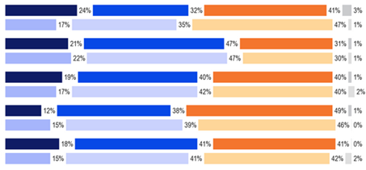

D48f. Je vaše... je velmi dobrý, dobrý, základní
Španělština

Anglicky

Němčina

Francouzština

Ruština
EB77.1 Únor-březen 2012
EB64.3 Listopad-prosinec 2005
Velmi dobrý dobrý základ Nevím

Ratingy úrovně dovedností jsou v zásadě podobné těm, které byly zaznamenány v průzkumu z roku 2005. Nejpozoruhodnějšími rozdíly jsou zlepšení podílu Evropanů, kteří se hodnotí jako „velmi dobří“ při mluvení španělštiny (+7 procentních bodů), a pokles proporcí, že jejich úroveň dovedností je „dobrá“ (–3 body) a „základní“ (–6 bodů); malý nárůst podílu Evropanů, kteří se hodnotí jako „velmi dobří“ mluvení rusky (+3 body); a mírné zhoršení schopnosti Evropanů mluvit francouzsky, s poklesem podílu jejich úrovně dovedností jako „velmi dobrý“ (–3 body) a zvýšením podílu, že jejich schopnost je „základní“ (+3 body).
Nejvýznamnější rozdíly mezi EU15 a NMS12, kde existuje největší relativní rozdíl mezi těmito dvěma státy, jsou:
● U EU15 je pravděpodobnější než NMS12 hodnotit schopnost mluvit německy jako „velmi dobrý“ (23 % oproti 10 %) a mnohem méně pravděpodobné, že bude schopnost hodnotit jako „základní“ (35 % oproti 51 %).
● EU15 pravděpodobněji než NMS12 hodnotí schopnost mluvit rusky jako „velmi dobrý“ (24 % oproti 16 %).
Na vnitrostátní úrovni je rozsah zkoumání vlastních dovedností ve francouzštině, němčině, španělštině a ruštině podle jednotlivých zemí omezen základními velikostmi ve většině členských států, neboť tyto jazyky jsou široce mluveny pouze v malém počtu zemí. Analýza na úrovni jednotlivých zemí je proto omezena na angličtinu, o níž se ve většině zemí EU hovoří široce.
Země, v nichž respondenti s největší pravděpodobností hodnotí svou úroveň znalostí cizího jazyka v angličtině jako „velmi dobrý“, kromě Irska a Spojeného království, kde se jedná o úřední jazyk, jsou Malta (52 %), Dánsko (44 %), Kypr (42 %) a Švédsko (40 %). Na Maltě a ve Švédsku se tento podíl zvýšil zejména od roku 2005 (+11 procentních bodů a +5 procentních bodů).
Mezi další země, které vykazují výrazný nárůst podílu respondentů, kteří hodnotí své dovednosti v angličtině jako „velmi dobré“, patří Lucembursko (+11 bodů až 33 %), Slovinsko (+7 bodů na 28 %), Rumunsko (+7 bodů až 22 %), Maďarsko (+7 bodů až 21 %) a Lotyšsko (+7 bodů až 15 %).
Skupiny s větší pravděpodobností vnímají své dovednosti jako „velmi dobré“ v každém z těchto pěti jazyků. Tyto demografické skupiny, u nichž je větší pravděpodobnost, že své schopnosti v angličtině ohodnotí jako „velmi dobré“, jsou:
● mladší lidé, zejména ve věku 15–24 let (27 %), ve srovnání s osobami ve věku 55+ (15 %)
● osoby, které ukončily vzdělávání na plný úvazek ve věku 20+ (26 %), zejména ve srovnání s těmi, kteří dokončovali 15 let (7 %).
● lidé žijící ve velkých městech (29 %), zejména ve srovnání s těmi, kteří žijí ve venkovských vesnicích (15 %)
● ti, kteří z hlediska zaměstnání stále studují (31 %), samostatně výdělečně činní (25 %) nebo vedoucí pracovníci (25 %), zejména ve srovnání s osobami v domácnosti (15 %), manuálními pracovníky (14 %) a důchodci (14 %)
● lidé, kteří používají internet denně (24 %), ve srovnání s těmi, kteří jej používají někdy (12 %) nebo nikdy jej nepoužívají (11 %)
Hlavní skupiny s největší pravděpodobností hodnotí své dovednosti ve francouzštině jako „velmi dobré“ jsou:
● profesionálně, osoby v domácnosti (21 %) a nezaměstnané (18 %), zejména ve srovnání s manuálními pracovníky (9 %) a osobami samostatně výdělečně činnými (9 %)
● ti, kteří mají potíže s placením účtů většinu času (22 %), ve srovnání s těmi, kteří čas od času bojují (13 %) a ti, kteří „téměř nikdy“ mají potíže (11 %)
Velmi aktivní studenti jazyků (6 %) zde mají menší pravděpodobnost než aktivní studenti jazyků (14 %) a ti, kteří jsou neaktivní (11 %), hodnotí své schopnosti ve francouzštině jako „velmi dobré“.
Skupiny, u nichž je obzvláště pravděpodobné, že své dovednosti v němčině hodnotí jako „velmi dobré“, jsou:
● osoby mladší 55 let, zejména osoby ve věku 25–54 let (21 %), ve srovnání s osobami ve věku 55+ (16 %)
● osoby pracující v domácnosti (30 %), zejména ve srovnání s nezaměstnanými (8 %), osobami samostatně výdělečně činnými (15 %) a důchodci (15 %)
● lidé, kteří používají internet denně (21 %), ve srovnání s těmi, kteří jej často/někdy používají (14 %), a nikdy (15 %)
● ti, kteří se umisťují do středu sociálního polohovacího schodiště (22 %), zejména ve srovnání s těmi, kteří se staví na nízké úrovni (16 %)
Poslední skupina se skládá z osob, které jsou neaktivními studenty jazyků (19 %), a těch, kteří jsou aktivní, ale ne příliš aktivní studenti jazyků (21 %), u nichž je větší pravděpodobnost, že jsou velmi aktivními studenty jazyků (12 %), že své dovednosti v němčině hodnotí jako „velmi dobré“.
Hlavní skupiny s největší pravděpodobností ohodnotí svou španělštinu jako „velmi dobré“:
● osoby ve věku 25–39 let (28 %), zejména ve srovnání s osobami ve věku 15–24 let (20 %) a 40–54 (21 %)
● osoby žijící ve venkovských vesnicích (34 %) ve srovnání s těmi, kteří žijí v malých/středních městech (19 %) a ve velkých městech (19 %)
● ti, kteří jsou z hlediska zaměstnání nezaměstnaní (50 %), zejména ve srovnání se studenty (14 %)
Jedna další skupina s vyšší pravděpodobností kvalifikace španělštiny jako „velmi dobrá“ zahrnuje ty, kteří mohou mluvit pouze jedním cizím jazykem (24 %), ve srovnání s těmi, kteří umí dva (20 %) a nejméně tři (15 %).
A konečně, tyto skupiny s největší pravděpodobností ohodnotí své dovednosti v ruštině jako „velmi dobré“ jsou:
● osoby mladší 55 let (20 %) ve srovnání s osobami ve věku 55+ (14 %)
● osoby v domácnosti (25 %), zejména ve srovnání s důchodci (13 %)
● lidé, kteří mají potíže s placením účtů, zejména ti, kteří většinou bojují (25 %), ve srovnání s těmi, kteří „téměř nikdy“ bojují (16 %)

D48f – Je váš... je velmi dobrý, dobrý, základní? Odpovědi: „Velmi dobře“
 | Anglicky | Francouzština | Němčina | Španělština | Ruština
EU-27 | 21 % | 12 % | 19 % | 24 % | 18 %
Věk
15–24 | 27 % | 12 % | 20 % | 20 % | 19 %
25–39 | 24 % | 12 % | 21 % | 28 % | 19 %
40–54 | 18 % | 12 % | 21 % | 21 % | 21 %
55+ | 15 % | 12 % | 16 % | 24 % | 14 %
Vzdělávání (konec)
—15 | 7 % | 12 % | 20 % | 26 % | 19 %
16–19 | 13 % | 9 % | 21 % | 28 % | 17 %
20+ | 26 % | 13 % | 17 % | 24 % | 19 %
Stále studuje | 31 % | 14 % | 19 % | 14 % | 19 %
Subjektivní urbanizace
Venkovská vesnice | 15 % | 11 % | 16 % | 34 % | 18 %
Malé/střední město | 20 % | 12 % | 20 % | 19 % | 15 %
Velké město | 29 % | 13 % | 21 % | 19 % | 21 %
Stupnice pro zaměstnání odpůrce
Osoby samostatně výdělečně činné | 25 % | 9 % | 15 % | 28 % | 20 %
Vedoucí pracovníci | 25 % | 11 % | 23 % | 24 % | 19 %
Ostatní bílé obojky | 21 % | 12 % | 20 % | 18 % | 15 %
Manuální pracovníci | 14 % | 9 % | 23 % | 24 % | 20 %
Osoby v domácnosti | 15 % | 21 % | 30 % | 27 % | 25 %
Nezaměstnaní | 21 % | 18 % | 8 % | 50 % | 20 %
Důchodci | 14 % | 11 % | 15 % | 20 % | 13 %
Studenti | 31 % | 14 % | 19 % | 14 % | 19 %
Používání internetu
Každý den | 24 % | 12 % | 21 % | 24 % | 20 %
Často/Někdy | 12 % | 13 % | 14 % | 24 % | 19 %
Nikdy | 11 % | 7 % | 15 % | 29 % | 15 %
Potíže s placením účtů
Většinu času | 21 % | 22 % | 8 % | 28 % | 25 %
Čas od času | 19 % | 13 % | 18 % | 26 % | 22 %
Téměř nikdy | 22 % | 11 % | 21 % | 23 % | 16 %
Samopolohování na společenském schodišti
Nízká (1–4) | 16 % | 13 % | 16 % | 24 % | 20 %
Střední (5–6) | 17 % | 12 % | 22 % | 24 % | 16 %
Vysoká (7–10) | 28 % | 12 % | 18 % | 23 % | 19 %
Aktivita jako student jazyků
Velmi aktivní | 31 % | 6 % | 12 % | 18 % | 49 %
Aktivní | 28 % | 14 % | 21 % | 23 % | 2100 %
Neaktivní | 18 % | 11 % | 19 % | 25 % | 16 %
Počet cizích jazyků – konverzace
Jedna | 21 % | 12 % | 19 % | 24 % | 18 %
Dvě | 27 % | 13 % | 19 % | 20 % | 19 %
Tři | 35 % | 12 % | 20 % | 15 % | 23 %

PASIVNÍ JAZYKOVÉ DOVEDNOSTI
Zpráva se dosud zaměřila na cizí jazyky, které Evropané dokáží dostatečně dobře mluvit, aby mohli vést rozhovor. Tento oddíl se zabývá schopností Evropanů porozumět cizím jazykům v pasivních situacích.
Nově v průzkumu z roku 2012 byli respondenti dotázáni, kterým cizím jazykům rozumí dostatečně dobře, aby je mohli používat v různých pasivních situacích.
Otázky navržené tlumočnickými službami Evropské komise se týkaly schopnosti sledovat zprávy v rozhlase nebo televizi, číst noviny nebo časopisy a komunikovat online v jiném jazyce než v mateřském jazyce.

O něco více než dvě pětiny Evropanů rozumí alespoň jednomu cizímu jazyku dostatečně dobře na to, aby naslouchaly nebo sledovaly zprávy, a podobně jako čtení novin nebo časopisových článků. O něco menší část je schopna komunikovat online v cizím jazyce.

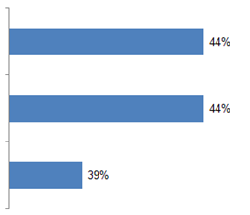
SD5 Předchozí otázky byly o jazycích, které mluvíte dostatečně dobře, aby bylo možné vést konverzaci. Kterým jiným jazykům, než je váš mateřský jazyk, rozumíte dost dobře na to, abyste následovali...
(alespoň jeden jazyk)
5a zprávy v rádiu nebo v televizi?
a číst noviny nebo časopisy?
SD5c A komunikovat online?

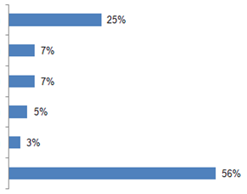
SD5a Předchozí otázky byly o jazycích, které mluvíte dostatečně dobře, aby bylo možné vést konverzaci. Kterým jiným jazykům, než je váš mateřský jazyk, rozumíte dost dobře na to, abyste sledovali zprávy v rozhlase nebo v televizi?
Anglicky
Němčina
Francouzština
Španělština
Ruština
Žádné
O něco více než dvě pětiny (44 %) Evropanů tvrdí, že jsou schopni porozumět alespoň jednomu cizímu jazyku natolik, aby mohli sledovat zprávy v rozhlase nebo televizi.
Angličtina je nejrozšířenějším cizím jazykem se čtvrtinou (25 %) respondentů, kteří říkají, že mohou sledovat rozhlasové nebo televizní zprávy v angličtině.
Pouze menšina Evropanů tvrdí, že rozumí francouzsky (7 %), německy (7 %), španělštinu (5 %), ruštině (3 %) a italštině o 2 % dostatečně dobře, aby pochopili zprávy v rozhlase nebo televizi prezentované v těchto jazycích.
Mezi NMS12 a EU15 existují rozdíly.
Respondenti v NMS12 jsou mnohem pravděpodobnější než respondenti v EU15, že budou moci sledovat zprávy v televizi nebo rádiu v ruštině (10 % oproti 1 %).
Je méně pravděpodobné, že budou moci sledovat vysílání zpráv v angličtině (20 % oproti 26 %), ve francouzštině (3 % vs. 8 %) a ve španělštině (2 % vs. 6 %).
Existují rozdíly mezi jednotlivými státy. Angličtina je nejčastěji uváděným jazykem, kterému lidé rozumí dostatečně dobře, aby mohli sledovat zprávy v rozhlase nebo televizi v 19 členských státech. Mezi země, kde respondenti s největší pravděpodobností řeknou, že mohou sledovat televizní nebo rozhlasové zprávy v angličtině, patří Malta (85 %), Kypr (63 %), Dánsko a Nizozemsko (57 % v každém z nich) a Finsko (50 %).
Kromě Spojeného království a Irska, kde velká většina lidí mluví svým mateřským jazykem, jsou členské státy, v nichž respondenti s nejmenší pravděpodobností řeknou, že dobře rozumí angličtině, aby sledovali rozhlasové nebo televizní zprávy, Španělsko a Maďarsko (12 % v každém případě), Slovensko (14 %), Bulharsko a Polsko (17 % v každém případě) a Česká republika (18 %).
Francouzština je s největší pravděpodobností zmíněna jako jazyk, ve kterém mohou lidé sledovat televizní nebo rozhlasové zprávy v jiných dvou zemích než ve Francii, kde se jedná o úřední jazyk – Lucembursko (55 %) a Belgie (30 %). Jedinými dalšími zeměmi, v nichž alespoň jeden z deseti respondentů tvrdí, že mohou sledovat zprávy ve francouzštině, jsou Nizozemsko (17 %), Spojené království (11 %) a Portugalsko (10 %).
Němčina bude s největší pravděpodobností zmíněna jako jazyk, v němž lidé rozumí zpravodajství v Lucembursku (53 %), kde se jedná o úřední jazyk, následované Nizozemskem (49 %), Dánskem (34 %) a Slovinskem (27 %).
Velmi málo lidí v kterékoli zemi EU kromě Španělska je schopno pochopit španělštinu dostatečně dobře na to, aby sledovali zprávy, přičemž respondenti v Portugalsku (13 %), Francii a Lucembursku (11 % v každém případě) s největší pravděpodobností říkají, že mohou.
Televizní a rozhlasové zpravodajství v ruštině je široce chápáno v členských státech EU, které byly dříve součástí Sovětského svazu, Litvy (70 %), Lotyšska (47 %) a Estonska (44 %). Jedinou další zemí, v níž více než jeden z deseti respondentů tvrdí, že rozumí vysílání zpráv v ruštině, je Bulharsko (19 %), země bývalého východního bloku s podobnou abecedou slovanského původu.

SD5a Předchozí otázky byly o jazycích, které mluvíte dostatečně dobře, aby bylo možné vést konverzaci. Kterým jiným jazykům, než je váš mateřský jazyk, rozumíte dost dobře na to, abyste sledovali zprávy v rozhlase nebo v televizi?
 | Anglicky | Francouzština | Němčina | Španělština | Ruština | Žádné
EU-27 | 25 % | 7 % | 7 % | 5 % | 3 % | 56 %
BÝT | 41 % | 30 % | 18 % | 4 % | 0 % | 35 %
BG | 17 % | 1 % | 4 % | 1 % | 19 % | 60 %
CZ | 18 % | 1 % | 9 % | 0 % | 8 % | 40 %
DK | 57 % | 5 % | 34 % | 3 % | 0 % | 24 %
DE | 33 % | 5 % | 7 % | 2 % | 2 % | 55 %
EE | 39 % | 1 % | 9 % | 1 % | 44 % | 19 %
IE | 5 % | 8 % | 5 % | 2 % | 1 % | 61 %
EL | 42 % | 5 % | 3 % | 0 % | 1 % | 53 %
ES | 12 % | 6 % | 1 % | 13 % | 0 % | 60 %
FR | 26 % | 3 % | 4 % | 11 % | 0 % | 59 %
IT | 24 % | 9 % | 2 % | 3 % | 0 % | 65 %
CY | 63 % | 5 % | 2 % | 1 % | 2 % | 31 %
LV | 29 % | 1 % | 7 % | 1 % | 47 % | 17 %
LT | 28 % | 1 % | 6 % | 1 % | 70 % | 12 %
LU | 39 % | 55 % | 53 % | 11 % | 1 % | 12 %
HU | 12 % | 1 % | 10 % | 0 % | 1 % | 75 %
MT | 85 % | 5 % | 2 % | 1 % | 0 % | 7 %
NL | 57 % | 17 % | 49 % | 7 % | 0 % | 25 %
AT | 44 % | 6 % | 6 % | 2 % | 1 % | 47 %
PL | 17 % | 1 % | 6 % | 1 % | 8 % | 64 %
PT | 20 % | 10 % | 1 % | 13 % | 0 % | 64 %
RO | 26 % | 8 % | 2 % | 5 % | 2 % | 52 %
SI | 42 % | 2 % | 27 % | 4 % | 3 % | 16 %
SK | 14 % | 1 % | 11 % | 1 % | 8 % | 33 %
FI | 50 % | 4 % | 11 % | 4 % | 2 % | 39 %
SE | 24 % | 5 % | 16 % | 4 % | 0 % | 44 %
SPOJENÉ KRÁLOVSTVÍ | 9 % | 11 % | 4 % | 3 % | 1 % | 60 %

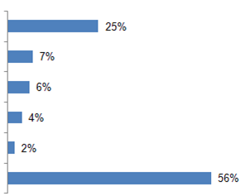
SD5b A číst noviny nebo časopisy?
Anglicky
Francouzština
Němčina
Španělština
Ruština
Žádné
Evropané jsou stejně pravděpodobně schopni číst noviny nebo časopisy v cizím jazyce jako sledovat zprávy v rozhlase nebo televizi, přičemž o něco více než dvě pětiny (44 %) respondentů říkají, že tak mohou učinit.
Angličtina je opět nejrozšířenějším cizím jazykem, přičemž podobný podíl Evropanů (25 %) je schopen číst novinový nebo časopisový článek v jazyce a odpovídajícím způsobem menší podíl, který je schopen tak učinit ve francouzštině (7 %), němčině (6 %), španělštině (4 %) a ruštině a italštině (2 %).
Respondenti v NMS12 jsou pravděpodobnější než respondenti v EU15, že budou schopni číst noviny a časopisy v ruštině (8 % oproti 1 %) a méně pravděpodobné, že tak budou schopni učinit v angličtině (19 % vs. 27 %), ve francouzštině (2 % vs. 8 %) a ve španělštině (1 % vs. 5 %).
Opět existují rozdíly mezi jednotlivými státy.
Země, v nichž respondenti nejvíce a nejméně pravděpodobně řeknou, že rozumí každému jazyku dostatečně dobře na to, aby mohli číst novinové a časopisové články, jsou obecně podobné těm zemím, v nichž respondenti nejvíce a nejméně pravděpodobně budou moci sledovat zprávy v rozhlase nebo televizi.
Z větší části jsou vnitrostátní podíly podobné nebo mírně nižší než hlášené úrovně pro pochopení vysílacích zpráv.
V několika případech však větší podíl respondentů v zemi říká, že rozumí jazyku natolik dobře, aby mohli číst noviny nebo časopisy.

5D5b A číst noviny nebo časopis články?

 | Anglicky | Francouzština | Němčina | Španělština | Ruština | Žádné
EU-27 | 25 | 7 | 6 | 4 | 2 | 56
BÝT | 37 | 28 | 13 | 3 | 0 | 42
BG | 16 | 1 | 3 | 1 | 17 | 64
CZ | 17 | 1 | 8 | 0 | 6 | 46
DK | 58 | 5 | 31 | 2 | 0 | 27
DE | 33 | 5 | 7 | 2 | 2 | 56
EE | 36 | 1 | 7 | 0 | 35 | 26
IE | 4 | 7 | 4 | 2 | 1 | 70
EL | 40 | 4 | 3 | 0 | 1 | 55
ES | 15 | 7 | 1 | 13 | 0 | 56
FR | 32 | 4 | 5 | 9 | 0 | 57
IT | 26 | 9 | 1 | 4 | 0 | 63
CY | 46 | 4 | 1 | 0 | 1 | 46
LV | 27 | 0 | 6 | 1 | 46 | 21
LT | 23 | 1 | 5 | 1 | 61 | 20
LU | 35 | 54 | 52 | 10 | 1 | 15
HU | 12 | 1 | 9 | 0 | 1 | 77
MT | 74 | 4 | 2 | 0 | 0 | 21
NL | 56 | 15 | 46 | 6 | 0 | 28
AT | 43 | 5 | 6 | 2 | 1 | 48
PL | 18 | 1 | 6 | 0 | 6 | 69
PT | 20 | 10 | 1 | 9 | 0 | 68
RO | 20 | 7 | 1 | 2 | 1 | 58
SI | 39 | 1 | 24 | 2 | 1 | 20
SK | 18 | 1 | 12 | 1 | 8 | 32
FI | 49 | 5 | 11 | 4 | 1 | 40
SE | 28 | 5 | 13 | 3 | 0 | 45
SPOJENÉ KRÁLOVSTVÍ | 10 | 13 | 3 | 3 | 1 | 59

Mezi země, kde respondenti s největší pravděpodobností řeknou, že rozumí angličtině dostatečně dobře, aby mohli číst noviny nebo časopisy, jsou Malta (74 %), Dánsko (58 %), Nizozemsko (56 %), Finsko (49 %) a Kypr (46 %).
Na Maltě i na Kypru je podíl respondentů, kteří tvrdí, že to mohou učinit, podstatně nižší než podíl respondentů, kteří tvrdí, že jsou schopni porozumět vysílání zpráv v angličtině (-11 procentních bodů a -17 bodů).
Opět (kromě Spojeného království a Irska) jsou členské státy, v nichž respondenti s nejmenší pravděpodobností řeknou, že rozumí angličtině dostatečně dobře, aby četli články v tisku, Maďarsko (12 %), Španělsko (15 %), Bulharsko (16 %), Česká republika (17 %) a Polsko a Slovensko (18 % z nich).
Francouzština je opět s největší pravděpodobností zmíněna jako jazyk, kterému lidé rozumí natolik dobře, aby mohli číst noviny a časopisy v jiných dvou zemích než ve Francii, které mají francouzštinu jako úřední jazyk – Lucembursko (54 %) a Belgie (28 %).
Jediné další země, v nichž alespoň jeden z deseti respondentů tvrdí, že může číst tiskové články ve francouzštině, jsou stejné jako země, kde alespoň jeden z deseti lidí může sledovat vysílání zpráv – Nizozemsko (15 %), Spojené království (13 %) a Portugalsko (10 %).
Vzor zemí, v nichž respondenti s největší pravděpodobností chápou němčinu dostatečně dobře na to, aby četl články v tisku, také zrcadlí, které jsou vidět pro vysílání zpráv: Lucembursko (52 %), kde se jedná o úřední jazyk, následuje Nizozemsko (46 %), Dánsko (31 %) a Slovinsko (24 %).
Opět jen velmi málo lidí v jakémkoli jiném členském státě, než je Španělsko, může rozumět španělsky dostatečně dobře na to, aby mohli číst časopisy a novinové články, přičemž respondenti v Lucembursku (10 %), Francii a Portugalsku (9 % v každém z nich) to s největší pravděpodobností řeknou.
Stejně tak respondenti v členských státech, které byly dříve součástí Sovětského svazu, jsou nejpravděpodobnější ze všech členských států EU, kteří říkají, že rozumí ruštině natolik, aby mohli číst časopisy a novinové články: Litva (61 %), Lotyšsko (46 %) a Estonsko (35 %). Bulharsko je opět jedinou další zemí, v níž více než jeden z deseti respondentů tvrdí, že může číst novinové a časopisové články v ruštině (17 %).

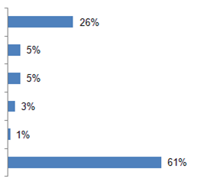
SD5c A komunikovat online?
Anglicky
Němčina
Francouzština
Španělština
Ruština
Žádné

Evropané budou o něco méně pravděpodobně tvrdit, že rozumí jakémukoli cizímu jazyku natolik dobře, aby jej mohli používat ke komunikaci on-line (např. prostřednictvím e-mailu, Twitteru, Facebooku atd.), přičemž dvě pětiny (39 %) uvádějí, že tímto způsobem mohou používat alespoň jeden cizí jazyk.
Opět, nejrozšířenějším jazykem je angličtina, s podobným podílem respondentů (26 %) tvrdí, že mu rozumí natolik dobře, aby ji používali pro komunikaci on-line.
Mnohem menší podíl respondentů je schopen použít francouzštinu (5 %), němčinu (5 %), španělštinu (3 %) a následně ruštinu a italštinu (1 %).
NMS12 je pravděpodobnější než EU15, že bude schopen komunikovat on-line v ruštině (5 % vs. <0,5 %) a méně pravděpodobné než EU15, že tak bude schopen činit v angličtině (22 % oproti 28 %), ve francouzštině (2 % oproti 6 %) a ve španělštině (1 % vs. 3 %).
Vnitrostátně jsou těmi členskými státy, v nichž respondenti s největší pravděpodobností řeknou, že rozumí angličtině natolik dobře, aby ji mohli používat pro on-line komunikaci, Malta (64 %), Dánsko (58 %), Nizozemsko (56 %), Finsko (51 %), Řecko (46 %), Rakousko (45 %) a Kypr (44 %). Opět na Maltě a na Kypru je podíl respondentů, kteří tvrdí, že mohou používat angličtinu ke komunikaci on-line, výrazně nižší než podíl respondentů, kteří tvrdí, že jsou schopni porozumět vysílání zpráv v angličtině (-21 procentních bodů a -19 bodů).
Členskými státy, v nichž respondenti s nejmenší pravděpodobností řeknou, že rozumí angličtině dostatečně dobře, aby ji mohli využít pro komunikaci on-line, s výjimkou Spojeného království a Irska, jsou Maďarsko (16 %), Španělsko a Slovensko (17 % v každém případě), Česká republika (19 %) a Bulharsko, Polsko a Portugalsko (v každém případě 20 %).
Ve všech těchto členských státech je angličtina stále více zmiňována než francouzština, němčina, španělština nebo ruština jako jazyk, kterému respondenti rozumí natolik, aby mohli komunikovat on-line.
Méně než jeden z deseti respondentů je schopen komunikovat online ve francouzštině ve všech členských státech kromě Lucemburska (41 %) a Belgie (19 %), kde je francouzština úředním jazykem.
Z ostatních členských států budou francouzští respondenti nejčastěji využívat on-line ve Spojeném království (8 %), Nizozemsku (7 %) a Irsku, Itálii a Portugalsku (6 % z nich).
Němčina je s největší pravděpodobností zmíněna jako jazyk, kterému lidé rozumí dostatečně dobře, aby mohli používat pro online komunikaci v Lucembursku (37 %), kde se jedná o úřední jazyk, následované Nizozemskem (31 %), Dánskem (19 %) a Slovinskem (16 %).
Velmi málo lidí v kterékoli zemi EU kromě Španělska (9 %) je schopno rozumět španělsky dostatečně dobře na to, aby ji využilo k tomu, aby komunikovalo online s respondenty ve Francii (6 %), Lucembursku a Portugalsku (5 % z každého z nich), přičemž je nejpravděpodobněji řečeno, že mohou.
Schopnost používat ruštinu pro online komunikaci je nejrozšířenější v členských státech EU, které byly dříve součástí Sovětského svazu, Lotyšska (41 %), Litvy (40 %) a Estonska (19 %). Jedinou další zemí, v níž alespoň jeden z deseti respondentů tvrdí, že rozumí ruštině natolik dobře, aby to dokázal, je Bulharsko (10 %), země bývalého východního bloku s podobnou abecedou slovanského původu.

SD5c A komunikovat online?
 | Anglicky | Francouzština | Němčina | Španělština | Ruština | Žádné
EU-27 | 26 % | 5 % | 5 % | 3 % | 1 % | 61 %
BÝT | 40 % | 19 % | 7 % | 2 % | 0 % | 47 %
BG | 20 % | 0 % | 3 % | 1 % | 10 % | 69 %
CZ | 19 % | 1 % | 7 % | 0 % | 2 % | 58 %
DK | 58 % | 2 % | 19 % | 1 % | 0 % | 32 %
DE | 32 % | 4 % | 7 % | 1 % | 1 % | 59 %
EE | 42 % | 1 % | 5 % | 0 % | 19 % | 30 %
IE | 4 % | 6 % | 3 % | 2 % | 1 % | 74 %
EL | 46 % | 4 % | 2 % | 0 % | 1 % | 50 %
ES | 17 % | 5 % | 1 % | 9 % | 0 % | 65 %
FR | 29 % | 3 % | 2 % | 6 % | 0 % | 64 %
IT | 29 % | 6 % | 2 % | 2 % | 0 % | 64 %
CY | 44 % | 3 % | 1 % | 0 % | 1 % | 51 %
LV | 28 % | 0 % | 3 % | 1 % | 41 % | 25 %
LT | 31 % | 1 % | 4 % | 1 % | 40 % | 31 %
LU | 33 % | 41 % | 37 % | 5 % | 1 % | 30 %
HU | 16 % | 1 % | 8 % | 0 % | 1 % | 74 %
MT | 64 % | 3 % | 1 % | 0 % | 0 % | 32 %
NL | 56 % | 7 % | 31 % | 3 % | 0 % | 37 %
AT | 45 % | 5 % | 5 % | 2 % | 0 % | 47 %
PL | 20 % | 1 % | 5 % | 1 % | 4 % | 69 %
PT | 20 % | 6 % | 0 % | 5 % | 0 % | 72 %
RO | 24 % | 5 % | 1 % | 2 % | 1 % | 59 %
SI | 43 % | 1 % | 16 % | 1 % | 1 % | 34 %
SK | 17 % | 1 % | 9 % | 1 % | 3 % | 47 %
FI | 51 % | 3 % | 8 % | 4 % | 1 % | 42 %
SE | 30 % | 1 % | 4 % | 1 % | 1 % | 59 %
SPOJENÉ KRÁLOVSTVÍ | 10 % | 8 % | 2 % | 2 % | 2 % | 66 %

Pokud jde o celkový počet jazyků, Evropané jsou schopni používat pro tyto pasivní činnosti (tj. včetně jakéhokoli zmíněného cizího jazyka, nejen angličtiny, francouzštiny, němčiny, španělštiny a ruštiny), přibližně tři z deseti respondentů uvádějí, že znají jeden jazyk dostatečně dobře, aby sledovali zprávy (29 %), podobný podíl, že znají jeden jazyk dostatečně dobře na to, aby čte noviny nebo časopisy (29 %), a o něco menší podíl, že rozumí jednomu cizímu jazyku dostatečně dobře, aby mohli komunikovat on-line (27 %).
Méně než jeden z deseti respondentů rozumí dvěma jazykům dostatečně dobře, aby sledovali vysílání zpráv (9 %), četli články v tisku (9 %) a komunikovali online (7 %). Pouze malá menšina (3 % nebo méně) tvrdí, že rozumí alespoň třem jazykům.
Existuje menšina Evropanů, kteří nejsou schopni rozumět žádnému cizímu jazyku natolik, aby byli schopni vést konverzaci, ale kteří mohou rozumět cizímu jazyku natolik dobře, aby mohli vykonávat jednu z těchto pasivních činností.
8 % respondentů, kteří tvrdí, že nemluví žádným cizím jazykem, tak může sledovat zprávy v televizi nebo v rozhlase v cizím jazyce; 9 % je schopno číst noviny nebo časopisy v cizím jazyce; a 6 % je schopno komunikovat online v cizím jazyce.
Demografické a behaviorální skupiny s největší pravděpodobností pochopení cizího jazyka dostatečně dobře na to, aby tyto pasivní činnosti vykonávaly, jsou:
● mladší lidé, zejména ve věku 15–24 let, ve srovnání s osobami ve věku 55 let +
* Komunikace online (44 % oproti 13 % v uvedeném pořadí)
* Čtení časopisů a novinových článků (41 % vs. 20 %)
* Následující zprávy v televizi nebo rozhlase (41 % vs. 20 %)
● ti, kteří jsou z hlediska zaměstnání studenti, zejména ve srovnání s osobami v domácnosti a důchodci
* Komunikace online (51 % oproti 18 % a 11 % v uvedeném pořadí)
* Čtení časopisů a novinových článků (46 % oproti 22 % a 18 %)
* Sledování zpráv v televizi nebo rozhlase (46 % vs. 22 % a 20 %)

● ti, kteří dokončili prezenční vzdělání ve věku 20+, zejména ve srovnání s těmi, kteří ukončili školní docházku ve věku 15 let.
* Komunikace online (37 % oproti 9 % v uvedeném pořadí)
* Čtení časopisů a novinových článků (38 % oproti 14 %)
* Sledování zpráv v televizi nebo rozhlase (37 % vs. 16 %)
● lidé žijící ve velkých městech, zejména ve srovnání s lidmi žijícími ve venkovských vesnicích
* Komunikace online (32 % oproti 23 % v uvedeném pořadí)
● lidé, kteří používají internet denně, zejména ve srovnání s těmi, kteří jej nikdy nepoužívají
* Komunikace online (38 % oproti 7 %)
* Čtení časopisů a novinových článků (37 % oproti 16 %)
* Sledování zpráv v televizi nebo rozhlase (36 % vs. 18 %)
● ti, kteří se postaví výš na společenském polohovém schodišti, zejména ti, kteří se staví vysoko ve srovnání s těmi, kteří se staví na nízké úrovni
* Komunikace online (31 % oproti 20 % v uvedeném pořadí)
* Čtení časopisů a novinových článků (32 % vs. 24 %)
* Sledování zpráv v televizi nebo rozhlase (33 % vs. 24 %)
Lidé, kteří jsou velmi aktivní nebo aktivní studenti jazyků, jsou pochopitelně pravděpodobnější než ti, kteří jsou neaktivní, že rozumí cizímu jazyku natolik dobře, aby mohli vykonávat všechny tyto pasivní činnosti:
* Komunikace online (44 % a 43 % oproti 23 %)
* Čtení časopisů a novinových článků (37 % a 43 % oproti 25 %)
* Sledování zpráv v televizi nebo rozhlase (42 % a 43 % vs. 26 %)

SD5abc.2 Předchozí otázky byly o jazycích, které mluvíte dostatečně dobře, aby bylo možné vést konverzaci. Kterým jiným jazykům, než je váš mateřský jazyk, rozumíte dost dobře na to, abyste...
Odpovědi: „1 jazyk“
 | Sledujte zprávy v rozhlase nebo televizi | číst noviny nebo časopis články | komunikovat online
EU-27 | 29 % | 29 % | 27 %
Věk
15–24 | 41 % | 41 % | 44 %
25–39 | 33 % | 36 % | 37 %
40–54 | 30 % | 29 % | 26 %
55+ | 21 % | 20 % | 13 %
Vzdělávání (konec)
—15 | 16 % | 14 % | 9 %
16–19 | 27 % | 27 % | 23 %
20+ | 37 % | 37 % | 38 %
Stále studuje | 46 % | 46 % | 51 %
Subjektivní urbanizace
Venkovská vesnice | 27 % | 26 % | 23 %
Malé/střední město | 28 % | 29 % | 27 %
Velké město | 34 % | 33 % | 32 %
Stupnice pro zaměstnání odpůrce
Osoby samostatně výdělečně činné | 34 % | 32 % | 32 %
Vedoucí pracovníci | 37 % | 39 % | 39 %
Ostatní bílé obojky | 35 % | 35 % | 34 %
Manuální pracovníci | 29 % | 28 % | 27 %
Osoby v domácnosti | 22 % | 22 % | 18 %
Nezaměstnaní | 27 % | 29 % | 27 %
Důchodci | 20 % | 18 % | 11 %
Studenti | 46 % | 46 % | 51 %
Používání internetu
Každý den | 36 % | 37 % | 38 %
Často/Někdy | 28 % | 26 % | 23 %
Nikdy | 18 % | 16 % | 7 %
Samopolohování na společenském schodišti
Nízká (1–4) | 24 % | 24 % | 20 %
Střední (5–6) | 30 % | 29 % | 27 %
Vysoká (7–10) | 33 % | 32 % | 31 %
Aktivita jako student jazyků
Velmi aktivní | 42 % | 37 % | 44 %
Aktivní | 43 % | 43 % | 43 %
Neaktivní | 26 % | 25 % | 23 %

POUŽÍVÁNÍ JAZYKŮ
Po prozkoumání úrovně mnohojazyčnosti v Evropě se tato kapitola zprávy zabývá tím, jakým způsobem Evropané používají cizí jazyky, kterým rozumí dostatečně dobře na to, aby byli schopni vést konverzaci, pokud jde o to, jak často je využívají a k čemu je používají, před uzavřením oddílu o nedávné a plánované činnosti v oblasti výuky jazyků.

ČETNOST POUŽITÍ
Existuje jasný vztah mezi pořadím, ve kterém je jazyk zmíněn (tj. vnímanou plynulostí), a četností, s jakou je tento jazyk používán.

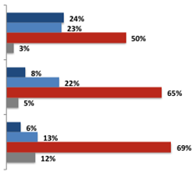
SD3 Jak často používáte své...
(První další jazyk)
(Druhý další jazyk)
(Třetí další jazyk)
Respondenti byli dotázáni, jak často používají každý cizí jazyk, o kterém řekli, že mohou mluvit natolik dobře, aby vedli konverzaci, maximálně tři.
Čtvrtina (24 %) respondentů používá svůj první cizí jazyk každý den nebo téměř každý den, podobný podíl (23 %) jej používá často a zbytek (50 %) jej používá příležitostně.
Respondenti jsou mnohem méně pravděpodobné, že svůj druhý jazyk budou používat každý den nebo téměř každý den (8 %), a odpovídajícím způsobem jej budou používat pouze příležitostně (65 %).
Stejně tak jej používá pouze 6 % respondentů, kteří hovoří třetím cizím jazykem, přibližně každý osmý (13 %) jej používá často, ale ne denně, a přibližně sedm z deseti (69 %) jej používá příležitostně.
Mezi jednotlivými státy panují rozsáhlé rozdíly.
Ze všech prvních uvedených cizích jazyků jsou členské státy, v nichž jsou tyto jazyky nejčastěji používány každý den nebo téměř každý den, Lucembursko (67 %), Malta (49 %), Španělsko a Lotyšsko (44 % v každém z nich), Dánsko (41 %), Kypr (39 %) a Švédsko (38 %).
Členskými státy, v nichž jsou tyto jazyky nejčastěji používány příležitostně, jsou Portugalsko (68 %), Itálie (61 %), Česká republika a Spojené království (60 % v každém z nich), Polsko (59 %), Rakousko (58 %) a Maďarsko (57 %).

SD3.1 Jak často používáte svůj (FIRST DALŠÍ LANGUAGE)?

 | Každý den/téměř každý den | Často, ale ne na denní bázi | Příležitostnělly | Nevím,
EU-27 | 24,00 % | 23,00 % | 50,00 % | 3,00 %
BÝT | 29,00 % | 27,00 % | 44,00 % | 0,00 %
BG | 18,00 % | 29,00 % | 49,00 % | 4,00 %
CZ | 10,00 % | 29,00 % | 60,00 % | 1,00 %
DK | 41,00 % | 25,00 % | 33,00 % | 1,00 %
DE | 26,00 % | 22,00 % | 50,00 % | 2,00 %
EE | 34,00 % | 30,00 % | 34,00 % | 2,00 %
IE | 22,00 % | 21,00 % | 51,00 % | 6,00 %
EL | 15,00 % | 31,00 % | 54,00 % | 0,00 %
ES | 44,00 % | 21,00 % | 32,00 % | 3,00 %
FR | 19,00 % | 24,00 % | 55,00 % | 2,00 %
IT | 9,00 % | 26,00 % | 61,00 % | 4,00 %
CY | 39,00 % | 26,00 % | 35,00 % | 0,00 %
LV | 44,00 % | 24,00 % | 31,00 % | 1,00 %
LT | 22,00 % | 25,00 % | 49,00 % | 4,00 %
LU | 67,00 % | 17,00 % | 16,00 % | 0,00 %
HU | 15,00 % | 27,00 % | 57,00 % | 1,00 %
MT | 49,00 % | 23,00 % | 28,00 % | 0,00 %
NL | 31,00 % | 32,00 % | 37,00 % | 0,00 %
AT | 12,00 % | 24,00 % | 58,00 % | 6,00 %
PL | 11,00 % | 24,00 % | 59,00 % | 6,00 %
PT | 11,00 % | 24,00 % | 59,00 % | 6,00 %
RO | 20,00 % | 25,00 % | 51,00 % | 4,00 %
SI | 23,00 % | 27,00 % | 49,00 % | 1,00 %
SK | 18,00 % | 29,00 % | 51,00 % | 2,00 %
FI | 33,00 % | 24,00 % | 42,00 % | 1,00 %
SE | 38,00 % | 23,00 % | 39,00 % | 0,00 %
SPOJENÉ KRÁLOVSTVÍ | 28,00 % | 10,00 % | 60,00 % | 2,00 %

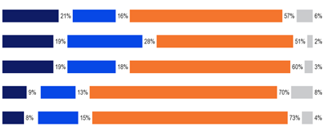

SD3 Jak často používáte své...
Španělština
Anglicky
Němčina
Ruština
Francouzština
EB77.1 Únor-březen 2012

EB64.3 listopad-prosinec 2005 (?)
Každý den/téměř každý den
Často, ale ne každý den
Příležitostně
Nevím,
Pokud jde o pět nejrozšířenějších cizích jazyků v EU a mezi Evropany, kteří jsou schopni každý z nich mluvit, je angličtina s největší pravděpodobností jazykem používaným více než jen příležitostně.
O něco méně než polovina (47 %) respondentů, kteří mluví anglicky, tvrdí, že ji používají více než příležitostně, přičemž pětina (19 %) tvrdí, že ji používají každý den nebo téměř každý den, a více než čtvrtinu (28 %) tvrdí, že ji používají často, ale ne denně.
O něco méně než dvě pětiny respondentů, kteří hovoří španělsky (37 %), a stejný podíl respondentů, kteří hovoří německy (37 %), říkají, že jazyk používají více než příležitostně. Ti, kteří hovoří španělštinou, o něco častěji tvrdí, že ji používají denně nebo téměř denně (21 %) ve srovnání s těmi, kteří hovoří německy a anglicky (19 %).
Francouzština a ruština jsou nejpravděpodobnější z pěti jazyků, které mají být používány pouze příležitostně, přičemž sedm z deseti (70 %) hovořících rusky a o něco vyšší podíl těch, kteří mluví francouzsky (73 %), říká, že tak činí příležitostně.
Méně než jeden z deseti Evropanů používá francouzštinu (8 %) a ruštinu (9 %) každý den nebo téměř každý den.
Není možné porovnat výsledky s výsledky získanými v roce 2005, protože způsob shromažďování informací se změnil.

Respondenti v EU15 obvykle používají cizí jazyky častěji než jazyky v NMS12, a zejména je používají každý den nebo téměř každý den, zejména:
● Němčina (23 % v EU15 oproti 7 % v NMS12)
● Španělština (22 % oproti 3 % v uvedeném pořadí)
● Francouzština (9 % oproti 3 %)
● Ruština (15 % vs. 7 %)
Členské státy, v nichž jsou osoby, které hovoří anglicky jako cizí jazyk, nejpravděpodobněji používány každý den nebo téměř každý den – s výjimkou Spojeného království a Irska, kde je úředním jazykem – Malty (48 %), Dánska (41 %), Švédska (37 %), Kypru (36 %), Finska a Lucemburska (31 % v každém jazyce) a Estonska (28 %).
Je pravděpodobné, že mluvčí angličtiny jako cizího jazyka jej budou používat příležitostně, jsou Portugalsko (66 %), Itálie (63 %), Rakousko (61 %), Německo (58 %) a Francie (57 %).
Rozsah zkoumání vlastních dovedností ve francouzštině, němčině, španělštině a ruštině na vnitrostátní úrovni je omezen základními velikostmi ve většině členských států, neboť tyto jazyky jsou široce mluveny pouze v malém počtu zemí.
Analýza na úrovni jednotlivých zemí je proto omezena na angličtinu, o níž se ve většině zemí EU hovoří široce.

SITUACE POUŽITÍ
Tento oddíl se zaměřuje na to, jak Evropané používají cizí jazyky, kterými mohou hovořit.
Cizí jazyky hlášené jako užitečný nástroj pro přístup k internetu a dalším sdělovacím prostředkům
Respondenti, kteří hovořili cizím jazykem, obdrželi kartu s různými situacemi a požádali, aby při pravidelném používání každého jazyka mohli hovořit až o dva cizí jazyky. Tyto informace byly shromážděny a zaznamenány odděleně pro první a druhý uvedený cizí jazyk. Respondenti mohli uvést tolik situací, kolik se jich týkalo.
Situace, kdy Evropané s největší pravděpodobností pravidelně používají svůj první cizí jazyk, je na dovolené v zahraničí, přičemž o něco méně než polovina (45 %) respondentů tvrdí, že ano.
Přibližně třetina Evropanů pravidelně používá svůj první cizí jazyk při sledování filmů/televizí nebo poslechu rozhlasu (34 %), na internetu (34 %) a při komunikaci s přáteli (31 %).
Čtvrtina respondentů používá první cizí jazyk v pracovních rozhovorech (25 %) a při čtení knih, novin nebo časopisů (24 %).
O něco méně – přibližně šestina respondentů – používají svůj první cizí jazyk buď při psaní e-mailů nebo dopisů v práci (17 %) nebo při čtení v práci (16 %), a podobného podílu (16 %) při komunikaci s rodinnými příslušníky.
Je nejméně pravděpodobné, že Evropané budou pravidelně používat svůj první cizí jazyk při studiu jazyků (12 %), studiu něčeho jiného (9 %) a při cestách do zahraničí za prací (10 %).
Menšina Evropanů (6 %) v žádném případě nepoužívá svůj první cizí jazyk.

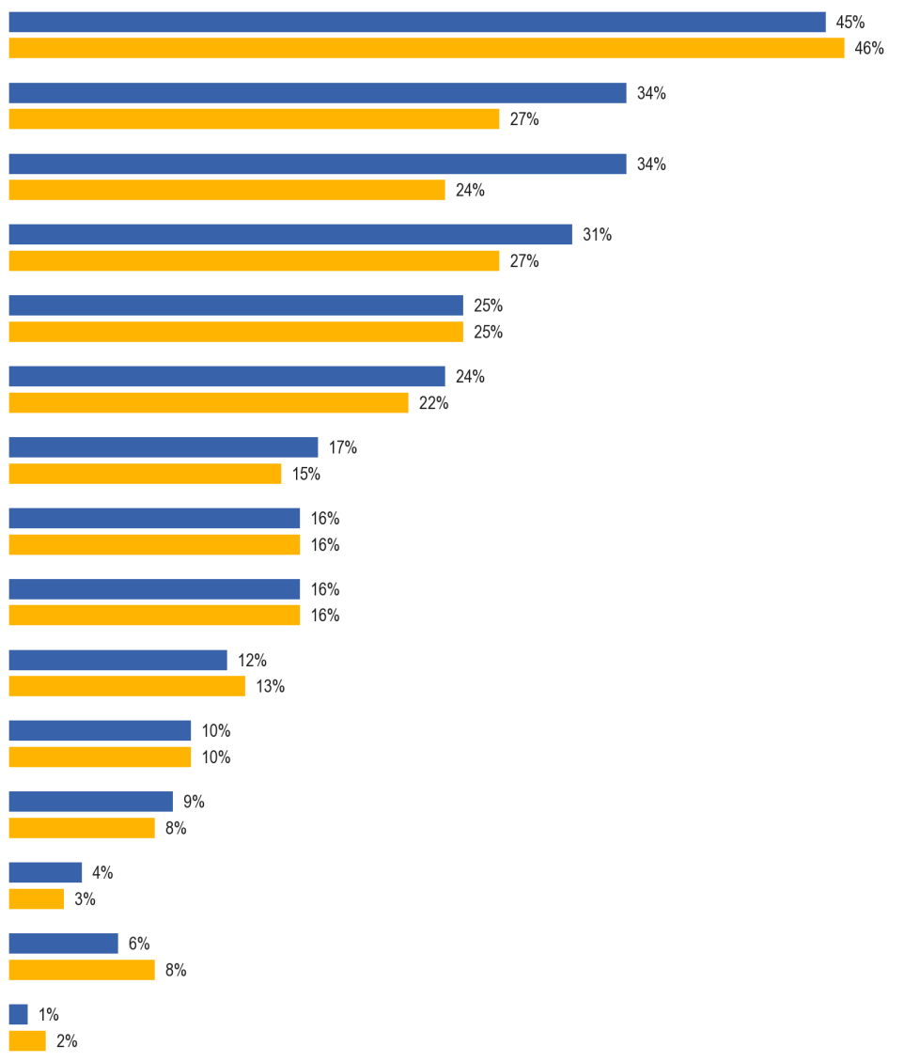

SD4a. Kdy pravidelně používáte (FIRST OTHER LANGUAGE)?
O dovolené v zahraničí
Sledování âlms\ televize\poslouchání rozhlasu
Na lntemet
Komunikace s přáteli
Konverzace v práci. buď tváří v tvář, nebo telefonicky
Psaní e-mailů\dopisy v práci
Komunikace s členy vaší rodiny
Čtení v práci
Při studiu jazyků
Pracovní cesty do zahraničí
Při studiu něčeho jiného
Ostatní (SPONTANEOUS)
Žádné (SPONTANEOUS)
Nevím,
Čtení knih\zprávy\časopisy
EB77.1 Únor-březen 2012 (EU27)
EB64.3 Listopad-prosinec 2005

Nejpozoruhodnějšími změnami od roku 2005 je nárůst podílu Evropanů, kteří pravidelně používají svůj první cizí jazyk na internetu (+10 procentních bodů), při sledování filmů/televizí nebo poslechu rádia (+7 bodů) a při komunikaci s přáteli (+4 body).
Mezi těmi, kdo hovoří alespoň dvěma cizími jazyky, je nejběžnější způsob, jakým pravidelně používají svůj druhý jazyk, stejně jako první z nich o prázdninách v zahraničí, s mírně nižším podílem (42 %) respondentů, kteří říkají, že tak činí.
Ve všech ostatních situacích však podíl respondentů, kteří pravidelně používají druhý jazyk, není překvapivě mnohem nižší.
Pětina až čtvrtina respondentů pravidelně používá svůj druhý cizí jazyk při komunikaci s přáteli (23 % oproti 31 % v jejich prvním jazyce), sledování filmů/televizí nebo poslechu rozhlasu (22 % oproti 34 %) a na internetu (20 % oproti 34 %).
O něco menší podíl respondentů pravidelně používá tento cizí jazyk v pracovních rozhovorech (16 % oproti 25 % u jejich prvního jazyka) a při čtení knih, novin nebo časopisů (15 % oproti 24 %).
Při psaní e-mailů/dopisů v práci (9 % oproti 17 %) a při čtení v práci je nejméně pravděpodobné, že Evropané pravidelně používají svůj druhý cizí jazyk při studiu něčeho jiného než jazyky (5 % ve srovnání s 9 % u prvního jazyka), při cestách do zahraničí (8 % oproti 10 %), při psaní e-mailů/dopisů v práci (9 % oproti 17 %).
Každý desátý Evropan (10 %) nepoužívá svůj druhý cizí jazyk v žádné situaci, oproti 6 % v případě svého prvního jazyka.

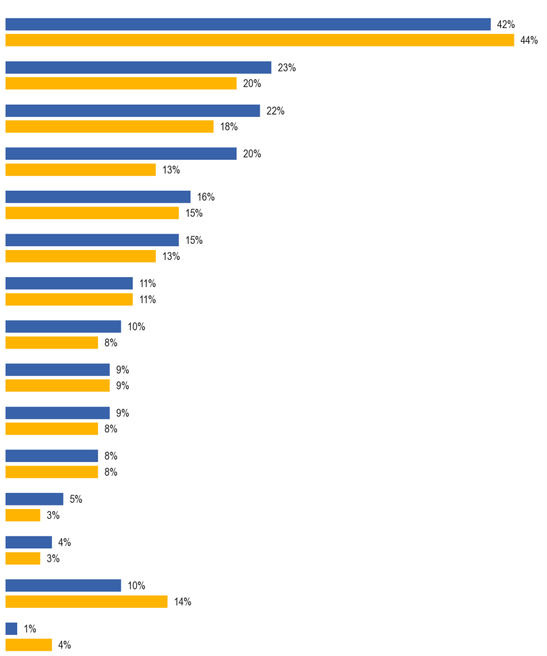
SD4b. Kdy pravidelně používáte (SECOND OTHER LANGUAGE)?
O dovolené v zahraničí
Sledování âlms\ televize\poslouchání rozhlasu
Na lntemet
Komunikace s přáteli
Konverzace v práci. buď tváří v tvář, nebo telefonicky
Psaní e-mailů\dopisy v práci
Komunikace s členy vaší rodiny
Čtení v práci
Při studiu jazyků
Pracovní cesty do zahraničí
Při studiu něčeho jiného
Ostatní (SPONTANEOUS)
Žádné (SPONTANEOUS)
Nevím,
Čtení knih\zprávy\časopisy
EB77.1 Únor-březen 2012 (EU27)
EB64.3 Listopad-prosinec 2005

Nejpozoruhodnější změny od roku 2005 jsou obecně podobné těm, které byly zaznamenány v prvních zmiňovaných jazycích.
Zvyšuje se podíl Evropanů, kteří pravidelně používají svůj druhý zmiňovaný cizí jazyk na internetu (+7 procentních bodů), při sledování filmů/televizí nebo poslechu rádia (+4 body) a při komunikaci s přáteli (+3 body).
Podíl respondentů, kteří uvedli, že svůj druhý jazyk nepoužívají pro žádnou činnost, se snížil ze 14 % v roce 2005 na 10 % v roce 2012.
Níže uvedený graf znázorňuje celkové používání jazyků v každé ze situací a kombinuje odpovědi, které respondenti poskytli pro první a druhý zmiňovaný cizí jazyk.

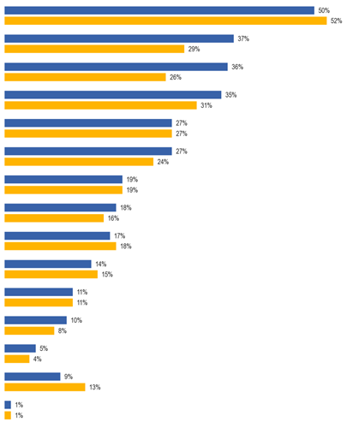
SD4T Kdy pravidelně používáte (první jiný jazyk)\ (druhý jiný jazyk)? — CELKEM
O dovolené v zahraničí
Sledování âlms\ televize\poslouchání rozhlasu
Na lntemet
Komunikace s přáteli
Konverzace v práci. buď tváří v tvář, nebo telefonicky
Psaní e-mailů\dopisy v práci
Komunikace s členy vaší rodiny
Čtení v práci
Při studiu jazyků
Pracovní cesty do zahraničí
Při studiu něčeho jiného
Ostatní (SPONTANEOUS)
Žádné (SPONTANEOUS)
Nevím,
Čtení knih\zprávy\časopisy
EB77.1 Únor-březen 2012 (EU27)
EB64.3 Listopad-prosinec 2005
Tyto výsledky velmi úzce odrážejí výsledky prvních jazyků respondentů, přičemž podíl respondentů, kteří tvrdí, že používají své jazyky v různých situacích, se mírně zvyšuje.
Nejběžnější používání cizích jazyků je tedy na dovolené v zahraničí (50 %), následované sledováním filmů/televizí nebo poslechem rádia (37 %), využíváním internetu (36 %) a komunikací s přáteli (35 %).
Nejpozoruhodnější změny od roku 2005 opět odrážejí změny v prvním a druhém zmiňovaném jazyce s nárůstem podílu Evropanů, kteří při sledování pravidelně používají cizí jazyky na internetu (+10 procentních bodů) filmy/televize/poslouchání do rádio (+8 body) a při komunikaci s přáteli (+4 body).
Došlo k nárůstu podílu, který říká, že pravidelně používají cizí jazyky nějakým způsobem, což dokládá pokles podílu Evropanů, kteří říkají „žádný“ (–4 body).
Mezi EU15 a NMS12 existují rozdíly. U respondentů v EU15 je větší pravděpodobnost, že při komunikaci s rodinnými příslušníky (22 % oproti 8 %), čtení v práci (20 % oproti 9 %), psaní e-mailů/dopisů v práci (20 % oproti 21 %) pravidelně používají cizí jazyky, zejména pokud jde o dovolenou v zahraničí (55 % oproti 32 %), při komunikaci s rodinnými příslušníky (22 % oproti 8 %), čtení v práci (20 % oproti 9 %).
Na vnitrostátní úrovni existují rozsáhlé rozdíly.
Používání cizích jazyků na dovolené v zahraničí je nejčastěji uváděným způsobem, jak je používat ve 14 členských státech.
Země, v nichž respondenti nejčastěji uvádějí, že v této situaci pravidelně používají cizí jazyky, jsou Dánsko (84 %), Švédsko (77 %), Nizozemsko (74 %), Rakousko (71 %), Finsko (65 %) a Německo (64 %).
Země, v nichž je nejméně pravděpodobné, že tak učiní, jsou Lotyšsko (15 %), Litva (18 %), Bulharsko (19 %) a Španělsko a Rumunsko (v obou zemích 21 %).
Členskými státy, v nichž respondenti nejčastěji pravidelně používají při sledování filmů/televizí nebo poslechu rozhlasu cizí jazyky, jsou Malta (82 %), Lucembursko (73 %), Švédsko (72 %), Dánsko (71 %), Litva (70 %), Slovinsko (68 %) a Lotyšsko (65 %). Jedná se také o nejběžnější způsob používání cizích jazyků na Slovensku (58 %), na Kypru (51 %), v Bulharsku (46 %) a v Rumunsku (45 %).
Je to nejméně běžný způsob, jakým se cizí jazyky používají v Itálii (15 %), Rakousku (22 %), Maďarsku (23 %) a Polsku (24 %).
Země, v nichž respondenti nejčastěji budou pravidelně používat cizí jazyky na internetu, jsou Švédsko (71 %), Dánsko (69 %) a Finsko (61 %).
Řecko je jediným členským státem, v němž respondenti častěji používají cizí jazyky na internetu, než je používat pro cokoli jiného (52 %).
V Irsku je nejméně pravděpodobné, že používání internetu zmiňují respondenti (14 %).
Pravidelné používání cizích jazyků pro komunikaci s přáteli je nejrozšířenější v Lucembursku (66 %) a ve Španělsku (55 %). Je to nejčastější způsob, jakým respondenti pravidelně používají cizí jazyky ve Španělsku a také v Portugalsku (30 %).
Tento způsob pravidelného používání cizích jazyků je v Polsku nejméně rozšířený (21 %).
Pravidelné používání cizích jazyků v pracovních rozhovorech (buď osobní nebo telefonicky) se s největší pravděpodobností uskuteční v Lotyšsku, kde to činí tři pětiny respondentů (61 %). Je to také nejčastější způsob používání cizích jazyků v Estonsku (55 %).
Zatímco cizí jazyky jsou pravidelně používány pro jiné činnosti, žádná z těchto činností není v žádném členském státě nejrozšířenější činností.
Většina respondentů v Lucembursku (69 %), na Maltě (57 %) a ve Švédsku (52 %) používá při čtení knih/novin/časopisů cizí jazyky.
Používání cizích jazyků tímto způsobem nejméně pravděpodobně citují respondenti v Polsku (10 %), Itálii a Maďarsku (13 % v každém případě) a Portugalsku (14 %).
Většina respondentů v Lucembursku (39 %), ve Španělsku (32 %), následovaných Irskem a Spojeným královstvím (31 % v každém případě) obdržípravidelné používání cizích jazyků při komunikaci s rodinnými příslušníky.
Je nejméně pravděpodobné, že bude zmiňován jako způsob, jakým jsou cizí jazyky pravidelně používány v Polsku (5 %), Řecku a Rumunsku (6 % v každém případě) a Bulharsku a Itálii (7 % z nich).
Pravidelné používání cizích jazyků při psaní e-mailů/dopisů v práci je nejrozšířenější v Lucembursku (40 %), na Maltě (38 %) a ve Švédsku (34 %).
Je nejméně rozšířený v Bulharsku a Irsku (8 % v každém případě).
Země, v nichž respondenti nejčastěji uvádějí, že při čtení v práci používají cizí jazyky, jsou Lucembursko (42 %), Švédsko (37 %), Finsko (33 %) a Dánsko (32 %).
Nejméně je pravděpodobné, že takto budou cizí jazyky používat, jsou Rumunsko a Česká republika (6 % z nich) a Polsko (8 %).
Dotázaní v Maďarsku (27 %) nejčastěji citují používání cizích jazyků při studiu jazyka, po němž následují respondenti v České republice (21 %).
V Rakousku (5 %) a Nizozemsku (7 %) je nejméně pravděpodobné používání cizích jazyků tímto způsobem.
Pravidelné používání cizích jazyků při studiu něčeho jiného se s největší pravděpodobností uskuteční ve Švédsku (18 %) a s nejmenší pravděpodobností bude probíhat v Polsku (4 %).
A konečně, země, v níž respondenti budou při cestách do zahraničí za účelem podnikání s největší pravděpodobností pravidelně používat cizí jazyky, je Švédsko (23 %).

SD4T Kdy pravidelně používáte (první jiný jazyk)\(druhý jiný jazyk)? — CELKEM
 | O dovolené v zahraničí | Sledování âlms\ televize\poslouchání rozhlasu | Na lntemet | Komunikace s přáteli | Konverzace v práci. buď face-to-face nebo telefonicky | Čtení knih\zprávy\časopisy | Psaní e-mailů\dopisy v práci | Komunikace s členy vaší rodiny | Čtení v práci | Při studiu jazyků | Pracovní cesty do zahraničí | Při studiu něčeho jiného | Ostatní (SPONTANEOUS) | Žádné (SPONTANEOUS) | Nevím,
EU-27 | 50 % | 37 % | 36 % | 35 % | 27 % | 27 % | 19 % | 18 % | 17 % | 14 % | 11 % | 10 % | 5 % | 9 % | 1 %
BÝT | 59 % | 49 % | 38 % | 38 % | 38 % | 27 % | 25 % | 17 % | 20 % | 8 % | 9 % | 7 % | 3 % | 3 % | 0 %
BG | 19 % | 46 % | 31 % | 33 % | 16 % | 17 % | 7 % | 8 % | 10 % | 9 % | 10 % | 7 % | 11 % | 9 % | 1 %
CZ | 56 % | 37 % | 31 % | 35 % | 23 % | 22 % | 10 % | 14 % | 6 % | 21 % | 12 % | 7 % | 3 % | 9 % | 0 %
DK | 84 % | 71 % | 69 % | 38 % | 36 % | 42 % | 22 % | 26 % | 32 % | 10 % | 15 % | 12 % | 2 % | 4 % | 0 %
DE | 64 % | 30 % | 40 % | 35 % | 24 % | 30 % | 23 % | 23 % | 19 % | 15 % | 9 % | 15 % | 3 % | 11 % | 0 %
EE | 29 % | 54 % | 38 % | 38 % | 55 % | 24 % | 9 % | 19 % | 20 % | 13 % | 11 % | 10 % | 3 % | 8 % | 0 %
IE | 40 % | 26 % | 14 % | 28 % | 24 % | 16 % | 31 % | 8 % | 10 % | 13 % | 10 % | 6 % | 9 % | 5 % | 4 %
EL | 35 % | 44 % | 52 % | 27 % | 23 % | 25 % | 6 % | 17 % | 11 % | 12 % | 9 % | 8 % | 3 % | 7 % | 0 %
ES | 21 % | 39 % | 30 % | 55 % | 39 % | 40 % | 32 % | 14 % | 20 % | 15 % | 7 % | 10 % | 5 % | 6 % | 0 %
FR | 55 % | 36 % | 35 % | 31 % | 28 % | 26 % | 24 % | 17 % | 19 % | 11 % | 9 % | 5 % | 8 % | 5 % | 0 %
IT | 47 % | 15 % | 25 % | 24 % | 21 % | 13 % | 7 % | 14 % | 12 % | 17 % | 14 % | 5 % | 6 % | 11 % | 1 %
CY | 49 % | 51 % | 44 % | 43 % | 43 % | 26 % | 16 % | 24 % | 15 % | 8 % | 9 % | 6 % | 4 % | 2 % | 0 %
LV | 15 % | 65 % | 38 % | 54 % | 42 % | 30 % | 18 % | 17 % | 16 % | 17 % | 13 % | 11 % | 10 % | 4 % | 0 %
LT | 18 % | 70 % | 27 % | 35 % | 26 % | 25 % | 10 % | 14 % | 14 % | 9 % | 15 % | 6 % | 8 % | 10 % | 1 %
LU | 56 % | 73 % | 51 % | 66 % | 61 % | 69 % | 39 % | 40 % | 42 % | 9 % | 14 % | 10 % | 6 % | 2 % | 0 %
HU | 37 % | 23 % | 27 % | 28 % | 16 % | 13 % | 18 % | 16 % | 12 % | 27 % | 10 % | 8 % | 3 % | 9 % | 1 %
MT | 46 % | 82 % | 50 % | 34 % | 41 % | 57 % | 24 % | 38 % | 29 % | 11 % | 18 % | 16 % | 1 % | 2 % | 0 %
NL | 74 % | 61 % | 53 % | 37 % | 33 % | 36 % | 22 % | 25 % | 25 % | 7 % | 11 % | 9 % | 3 % | 4 % | 0 %
AT | 71 % | 22 % | 32 % | 28 % | 24 % | 23 % | 9 % | 22 % | 16 % | 5 % | 13 % | 6 % | 9 % | 3 % | 2 %
PL | 32 % | 24 % | 28 % | 21 % | 16 % | 10 % | 5 % | 10 % | 8 % | 19 % | 12 % | 4 % | 3 % | 22 % | 6 %
PT | 29 % | 28 % | 24 % | 30 % | 18 % | 14 % | 12 % | 12 % | 12 % | 9 % | 10 % | 9 % | 4 % | 6 % | 1 %
RO | 21 % | 45 % | 38 % | 26 % | 23 % | 17 % | 6 % | 12 % | 6 % | 14 % | 8 % | 7 % | 10 % | 6 % | 3 %
SI | 63 % | 68 % | 44 % | 44 % | 25 % | 37 % | 12 % | 19 % | 15 % | 12 % | 18 % | 9 % | 6 % | 4 % | 0 %
SK | 37 % | 58 % | 31 % | 39 % | 19 % | 40 % | 14 % | 11 % | 10 % | 17 % | 11 % | 8 % | 2 % | 9 % | 1 %
FI | 65 % | 57 % | 61 % | 35 % | 39 % | 36 % | 16 % | 29 % | 33 % | 19 % | 16 % | 15 % | 6 % | 7 % | 0 %
SE | 77 % | 72 % | 71 % | 43 % | 40 % | 52 % | 19 % | 34 % | 37 % | 9 % | 23 % | 18 % | 2 % | 4 % | 0 %
SPOJENÉ KRÁLOVSTVÍ | 55 % | 27 % | 25 % | 40 % | 29 % | 25 % | 31 % | 20 % | 18 % | 14 % | 16 % | 15 % | 6 % | 13 % | 1 %

Sociodemografické skupiny a skupiny chování s větší pravděpodobností pravidelného používání cizích jazyků těmito různými způsoby jsou zejména:
● muži, pro používání cizích jazyků při cestách do zahraničí za prací (14 % oproti 8 % u žen)
● Ve věku 15–24 let, zejména ve srovnání s osobami ve věku 55 let a více, pro používání cizích jazyků na internetu (50 % oproti 19 %); studium jazyků (41 % oproti 4 %); a studium něčeho jiného (21 % vs. 4 %)
● Osoby ve věku 25–39 let, zejména ve srovnání s osobami ve věku 55 let, pro používání cizích jazyků při sledování filmů/televizí/naslouchání rozhlasu (41 % oproti 31 %)
● Osoby ve věku 25–54 let ve srovnání s osobami mladšími 25 let a starší 55 let pro používání cizích jazyků v pracovních rozhovorech (38 % oproti 16 % a 16 %); čtení v práci (23 % oproti 13 % a 9 %); psaní e-mailů v práci (24 % oproti 16 % a 11 %); a cestování do zahraničí v zahraničí (15 % oproti 6 % a 8 %)
● osoby, které ukončily prezenční studium ve věku 20 let a více ve srovnání s těmi, kteří dokončili 15 let nebo méně, pro používání cizích jazyků na dovolené v zahraničí (60 % oproti 28 %); na internetu (42 % oproti 13 %); čtení knih (31 % oproti 18 %); rozhovory at práce (35 % oproti 20 %); psaní e-mailů/dopisů v práci (26 % oproti 6 %); čtení v práci (25 % oproti 7 %); sledování filmy/televize/poslouchání rádio (41 % oproti 25 %); a cestování do zahraničí v zahraničí (16 % vs. 5 %)
● osoby, které dokončily prezenční vzdělání ve věku 15 let, ve srovnání s osobami, které ukončily studium ve věku 20 let a více, pro používání cizích jazyků při komunikaci s rodinnými příslušníky (28 % oproti 19 %)
● ti, kteří žijí ve velkých městech, zejména ve srovnání s těmi, kteří žijí v venkov vesnice, pro použití zahraniční jazyky kdy sledování filmů/televizí nebo poslech rádia (43 % oproti 32 %); komunikace s přáteli (39 % oproti 30 %); na internetu (40 % oproti 31 %); a čtení knih (31 % oproti 21 %)
● osoby v domácnosti, zejména ve srovnání s vedoucími pracovníky/jinými pracovníky, osobami samostatně výdělečně činnými a studenty, pro používání cizích jazyků, které komunikují s rodinnými příslušníky (31 % oproti 16 % a 17 % a 16 %)
● nezaměstnaní, zejména ve srovnání s vedoucími pracovníky/jinými pracovníky, kteří používají cizí jazyky, komunikují s přáteli (42 % oproti 30 %)
● studenti a nezaměstnaní, zejména ve srovnání s osobami samostatně výdělečně činnými, pro používání cizích jazyků při sledování filmů/televizí nebo poslechu rozhlasu (46 % a 40 % oproti 32 %)
● lidé, kteří denně používají internet, zejména ve srovnání s těmi, kteří jej nikdy nepoužívají, samozřejmě používají cizí jazyky na internetu (45 % oproti 2 %). Je také pravděpodobnější, že je budou používat na dovolené v zahraničí (56 % oproti 26 %); sledování filmů/televizí nebo poslech rádia (39 % oproti 26 %); v pracovních rozhovorech (31 % oproti 16 %); psaní e-mailů/dopisů v práci (23 % oproti 2 %); čtení knih (29 % oproti 17 %); cestování do zahraničí za účelem podnikání (14 % oproti 5 %); studium jazyků (17 % oproti 1 %); a studium něčeho jiného (12 % vs. 3 %)
Mezi další skupiny s větší tendencí používat cizí jazyky pro tyto činnosti patří velmi aktivní studenti jazyků, zejména ve srovnání s neaktivními:
● používání cizích jazyků na internetu (61 % oproti 32 %); sledování filmů/televizí nebo poslech rádia (58 % oproti 34 %); čtení knih/novin/časopisů (46 % oproti 24 %); komunikace s přáteli (47 % oproti 32 %); studium jazyků (44 % oproti 4 %); studium něčeho jiného (25 % oproti 7 %); psaní e-mailů/dopisů v práci (25 % oproti 16 %); a čtení v práci (23 % oproti 16 %)

POSTOJE K UČENÍ
Po prozkoumání způsobu, jakým Evropané využívají cizí jazyky, pokud jde o to, jak často je používají a jak je používají, se tato závěrečná část kapitoly zabývá chováním Evropanů ve vztahu k učení se novým jazykům.
Většina Evropanů se nepopisuje jako aktivní student
jazyků. Pouze malá část se začala učit nový jazyk v posledních dvou letech (7 %), s podobným podílem (8 %), který má v úmyslu tak učinit v příštím roce.
Mírně vyšší podíl (14 %) v posledních dvou letech pokračoval ve studiu jazyka.
Respondenti byli dotázáni na své minulé, současné a budoucí plány týkající se studia jazyka. Byla jim předložena karta znázorňující různé situace a byly schopny uvést tolik situací, kolik se na ně vztahovalo.
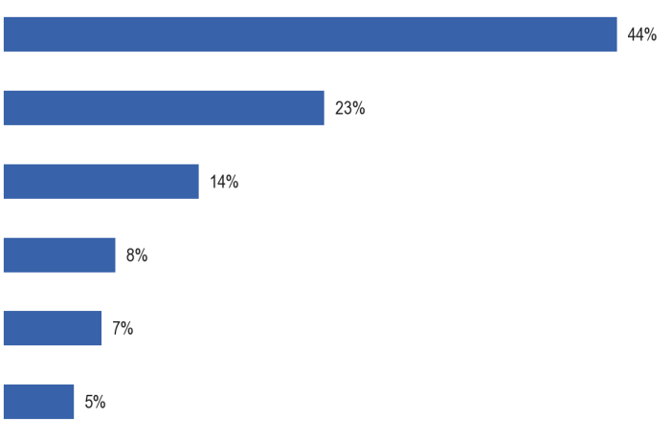
QE3. Která z následujících situací se na vás vztahuje?
V poslední době jste se nenaučili jazyk a nemáte v úmyslu začít v příštím roce
Nikdy jste se nenaučili jiný jazyk než svůj mateřský jazyk.
V posledních dvou letech jste se dále učili jazyk.
V poslední době jste se nenaučili jazyk, ale chcete začít v příštím roce
V posledních 2 letech jste se začali učit nový jazyk.
Nevím,
O něco více než dvě pětiny Evropanů (44 %) se v poslední době nenaučily jazyk a nemají v úmyslu tak učinit v příštím roce.
Přibližně čtvrtina (23 %) Evropanů uvádí, že se nikdy nenaučili jiný jazyk než svůj mateřský jazyk.
Pouze menšina Evropanů (14 %) se v posledních dvou letech dále učila jazyk.
Méně než jeden z deseti Evropanů se v posledních dvou letech začal učit nový jazyk (7 %), a podobný podíl uvádí, že se v poslední době nenaučili jazyk, ale mají v úmyslu začít v nadcházejícím roce (8 %).
Výsledky lze shrnout do tří kategorií studentů jazyků:
● Velmi aktivní studenti jazyků – ti, kteří se v posledních 2 letech začali učit nový jazyk a v posledních 2 letech se nadále učili nový jazyk
● Aktivní studenti jazyků – ti, kteří se buď začali učit nový jazyk v posledních 2 letech, nebo se v posledních dvou letech dále učili nový jazyk
● Neaktivní studenti jazyků – ti, kteří se v poslední době nenaučili jazyk a mohou nebo nemusí mít v úmyslu začít v nadcházejícím roce, nebo kteří se nikdy nenaučili jiný jazyk než svůj mateřský jazyk
Většina Evropanů (75 %) se účastní neaktivních studentů jazyků.
Pětina Evropanů (20 %) je aktivní.
Pouze velmi malá menšina (1 %) jsou velmi aktivními studenty jazyků.
Hlavní významný rozdíl mezi EU15 a NMS12 spočívá v tom, že respondenti v EU15 jsou pravděpodobnější než respondenti v NMS12, že se nikdy nenaučili žádný jazyk (26 % oproti 12 %).
Existují rozdíly mezi jednotlivými státy.
Respondenti na Maltě zejména tvrdí, že se v poslední době nenaučili jazyk a nemají v úmyslu začít v příštím roce, přičemž téměř tři čtvrtiny (73 %) to říkají.
Mezi další členské státy, v nichž se většina takto klasifikuje, patří Dánsko (59 %), Kypr (58 %), Česká republika, Slovinsko a Švédsko (v každém případě 57 %), Litva (55 %), Německo a Polsko (54 %), Bulharsko (53 %) a Řecko (51 %).
Respondenti ve Španělsku (28 %) budou s nejmenší pravděpodobností tvrdit, že se v poslední době nenaučili jazyk a nemají v úmyslu začít v příštím roce.
Pouze menšina respondentů ve všech členských státech tvrdí, že se nikdy nenaučili jiný jazyk než svůj mateřský jazyk.
Respondenti v Portugalsku (48 %) a ve Španělsku (41 %) s největší pravděpodobností tvrdí, že se jazyk nikdy nenaučili. Následují respondenti v Itálii a ve Spojeném království (v každém případě 32 %).
V Lucembursku (2 %), Lotyšsku (3 %) a Švédsku (4 %) je nejméně pravděpodobné, že by řekli, že se jazyk nikdy nenaučili.
Země, v nichž respondenti s největší pravděpodobností tvrdí, že v posledních dvou letech pokračovali ve studiu jazyka, jsou Švédsko (26 %), Lotyšsko (24 %), Finsko (23 %) a Slovensko (20 %).
Země, v nichž je respondenti nejméně pravděpodobná a kde méně než jeden z deseti respondentů tvrdí, že v posledních dvou letech pokračovali ve studiu jazyka, jsou Malta (7 %), Portugalsko (8 %), Řecko a Spojené království (každá z nich 9 %).
Členské státy s největším podílem respondentů, které mají v úmyslu začít se učit jazyk v příštím roce, jsou Lucembursko (15 %), Dánsko a Nizozemsko (14 % z nich) a Belgie, Estonsko, Lotyšsko a Finsko (13 % z nich).
Respondenti v Řecku a Portugalsku (5 % z každého z nich) jsou ze všech respondentů z EU nejméně pravděpodobné, že takový záměr budou mít.
A konečně země, v nichž respondenti s největší pravděpodobností řeknou, že se v posledních dvou letech začali učit nový jazyk, jsou Lucembursko (16 %), následované Estonskem a Rumunskem (12 % v každém z nich).
U respondentů v Řecku (2 %) je v poslední době nejméně pravděpodobné, že se začali učit nový jazyk.
Stojí za zmínku, že ve dvou zemích, Rumunsku a Nizozemsku, se poměrně velká část respondentů domnívala, že nejsou schopni odpovědět na otázku (20 % a 13 %).

QE3 Která z následujících situací se na vás vztahuje?
 | V poslední době jste se nenaučili jazyk a nemáte v úmyslu začít v příštím roce | Nikdy jste se nenaučili jiný jazyk než svůj mateřský jazyk. | V posledních dvou letech jste se dále učili jazyk. | V poslední době jste se nenaučili jazyk, ale chcete začít v příštím roce | V posledních 2 letech jste se začali učit nový jazyk. | Nevím,
EU-27 | 44 % | 23 % | 14 % | 8 % | 7 % | 5 %
BÝT | 44 % | 17 % | 15 % | 13 % | 9 % | 7 %
BG | 53 % | 19 % | 12 % | 8 % | 6 % | 2 %
CZ | 57 % | 15 % | 14 % | 7 % | 5 % | 2 %
DK | 59 % | 5 % | 16 % | 14 % | 8 % | 2 %
DE | 54 % | 16 % | 15 % | 6 % | 7 % | 5 %
EE | 48 % | 6 % | 18 % | 13 % | 12 % | 7 %
IE | 47 % | 27 % | 10 % | 8 % | 6 % | 3 %
EL | 51 % | 31 % | 9 % | 5 % | 2 % | 2 %
ES | 28 % | 41 % | 12 % | 9 % | 7 % | 4 %
FR | 42 % | 22 % | 16 % | 9 % | 7 % | 6 %
IT | 39 % | 32 % | 14 % | 8 % | 4 % | 4 %
CY | 58 % | 10 % | 14 % | 11 % | 11 % | 2 %
LV | 48 % | 3 % | 24 % | 13 % | 11 % | 4 %
LT | 55 % | 10 % | 19 % | 8 % | 5 % | 5 %
LU | 49 % | 2 % | 18 % | 15 % | 16 % | 4 %
HU | 43 % | 29 % | 12 % | 12 % | 5 % | 1 %
MT | 73 % | 6 % | 7 % | 7 % | 3 % | 5 %
NL | 46 % | 5 % | 18 % | 14 % | 7 % | 13 %
AT | 47 % | 19 % | 18 % | 10 % | 7 % | 1 %
PL | 54 % | 7 % | 18 % | 8 % | 6 % | 7 %
PT | 34 % | 48 % | 8 % | 5 % | 4 % | 2 %
RO | 36 % | 12 % | 15 % | 8 % | 12 % | 20 %
SI | 57 % | 6 % | 18 % | 11 % | 10 % | 2 %
SK | 49 % | 11 % | 20 % | 12 % | 8 % | 2 %
FI | 41 % | 12 % | 23 % | 13 % | 10 % | 3 %
SE | 57 % | 4 % | 25 % | 7 % | 7 % | 3 %
SPOJENÉ KRÁLOVSTVÍ | 41 % | 32 % | 9 % | 8 % | 9 % | 3 %

Existují sociodemografické rozdíly a rozdíly v chování, zejména:
● U osob ve věku 15–24 let, zejména ve srovnání s osobami ve věku 55+, je mnohem větší pravděpodobnost, že:
* v posledních dvou letech se i nadále učil nový jazyk (45 % oproti 5 %)
* v posledních 2 letech se začal učit nový jazyk (18 % oproti 3 %)
a mnohem méně pravděpodobné, že:
* nikdy se nenaučil žádný jazyk (6 % oproti 40 %)
* v poslední době se nenaučil jazyk a nemají v úmyslu začít (24 % vs. 42 %)
● u těch, kteří dokončili prezenční vzdělání ve věku 20+, zejména ve srovnání s těmi, kteří dokončili 15 let nebo méně, je mnohem větší pravděpodobnost, že:
* v posledních 2 letech se pokračovalo ve studiu nového jazyka (19 % oproti 2 %)
* v poslední době se nenaučil jazyk a nemají v úmyslu začít (52 % vs. 30 %)
a mnohem méně pravděpodobné, že:
* nikdy se nenaučil žádný jazyk (5 % oproti 60 %)
● u studentů je mnohem menší pravděpodobnost, že budou mít:
* v poslední době se nenaučil jazyk a nemá v úmyslu začít (12 %, ve srovnání například s 53 % manažerů, dělníků a manuálních pracovníků)
a zejména ve srovnání s důchodci je pravděpodobnější, že:
* v posledních dvou letech se i nadále učil nový jazyk (61 % oproti 5 %)
* začal se učit nový jazyk v posledních 2 letech (23 % oproti 3 %)
a méně pravděpodobné, že:
* nikdy se nenaučil žádný jazyk (2 % vs. 41 %)
● ti, kteří používají internet denně, zejména ve srovnání s těmi, kteří jej nikdy nepoužívají, s větší pravděpodobností budou mít:
* další studium nového jazyka v posledních dvou letech (22 % oproti 2 % v uvedeném pořadí)
* začal se učit nový jazyk v posledních 2 letech (10 % oproti 1 %)
* v poslední době se nenaučil jazyk, ale má v úmyslu (11 % oproti 2 %)
a je mnohem méně pravděpodobné, že:
* nikdy se nenaučil žádný jazyk (10 % vs. 51 %)
● u osob ve větších domácnostech, zejména 4+ ve srovnání s domácnostmi s jednou osobou, je pravděpodobnější, že:
* v posledních dvou letech se pokračovalo v učení nového jazyka (19 % oproti 11 %)
a mnohem méně pravděpodobné, že:
* nikdy se nenaučil žádný jazyk (14 % vs. 30 %)
● ti, kteří mají potíže s placením účtů po většinu času, zejména ve srovnání s těmi, kteří „téměř nikdy“ bojují, s větší pravděpodobností budou mít:
* nikdy se nenaučil žádný jazyk (32 % oproti 21 %)
● ti, kteří se staví „nízký“ na sociálním polohovacím schodišti, zejména ve srovnání s těmi, kteří se „vysocí“ nacházejí, s větší pravděpodobností budou mít:
* nikdy se nenaučil žádný jazyk (30 % oproti 17 %)
a je méně pravděpodobné, že:
* v posledních 2 letech se pokračovalo v učení nového jazyka (10 % oproti 19 %)
Ti, kteří hovoří cizími jazyky, a zejména ti, kteří hovoří nejméně třemi jazyky ve srovnání s těmi, kteří nemluví žádným jazykem, mají větší tendenci říkat, že:
* v posledních dvou letech se i nadále učil nový jazyk (32 % oproti 3 %)
* začal se učit nový jazyk v posledních 2 letech (17 % oproti 3 %)
* v poslední době se nenaučil jazyk, ale má v úmyslu začít v příštím roce (12 % oproti 6 %)

QE3 Která z následujících situací se na vás vztahuje?
 | V posledních 2 letech jste se začali učit nový jazyk. | V posledních 2 letechjste pokračovali v práci s jazykem | V poslední době jste se nenaučili jazyk, ale máte v úmyslu začít v příštím roce | V poslední  době jste se nenaučili jazyk a nemáte v úmyslu začít v kukuřičném roce | Nikdy jste se nenaučili jiný jazyk než svůj mateřský jazyk.
EU-27 | 7 | 14 | 8 | 44 | 23
Věk
15–24 | 18 | 45 | 10 | 24 | 6
25–39 | 8 | 14 | 13 | 50 | 12
40–54 | 5 | 10 | 9 | 52 | 19
55+ | 3 | 5 | 4 | 42 | 40
Vzdělávání (konec)
—15 | 2 % | 2 % | 3 % | 30 % | 60 %
16–19 | 5 % | 7 % | 9 % | 54 % | 20 %
20+ | 8 % | 19 % | 11 % | 52 % | 5 %
Stále studuje | 23 % | 61 % | 9 % | 12 % | 2 %
Složení domácnosti
1 | 6 % | 11 % | 8 % | 41 % | 30 %
2 | 6 % | 10 % | 7 % | 44 % | 29 %
3 | 7 % | 17 % | 9 % | 45 % | 18 %
4+ | 8 % | 19 % | 9 % | 47 % | 14 %
Stupnice pro zaměstnání odpůrce
Osoby samostatně výdělečně činné | 7 % | 15 % | 11 % | 46 % | 18 %
Vedoucí pracovníci | 8 % | 18 % | 11 % | 53 % | 6 %
Ostatní bílé obojky | 6 % | 13 % | 13 % | 53 % | 11 %
Manuální pracovníci | 6 % | 9 % | 9 % | 53 % | 19 %
Osoby v domácnosti | 5 % | 5 % | 6 % | 39 % | 38 %
Nezaměstnaní | 7 % | 11 % | 10 % | 44 % | 24 %
Důchodci | 3 % | 5 % | 4 % | 43 % | 41 %
Studenti | 23 % | 61 % | 9 % | 12 % | 2 %
Používání internetu
Každý den | 10 % | 22 % | 11 % | 45 % | 10 %
Často/Někdy | 6 % | 10 % | 8 % | 52 % | 20 %
Nikdy | 1 % | 2 % | 2 % | 39 % | 51 %
Potíže s placením účtů
Většinu času | 6 % | 9 % | 8 % | 40 % | 32 %
Čas od času | 6 % | 12 % | 10 % | 44 % | 24 %
Téměř nikdy | 7 % | 15 % | 8 % | 46 % | 21 %
Samopolohování na společenském schodišti
Nízká (1–4) | 5 % | 10 % | 8 % | 43 % | 30 %
Střední (5–6) | 7 % | 13 % | 8 % | 45 % | 23 %
Vysoká (7–10) | 8 % | 19 % | 10 % | 44 % | 17 %
Počet cizích jazyků – konverzace
Žádné | 3 % | 3 % | 6 % | 42 % | 42 %
Jedna | 11 % | 24 % | 11 % | 46 % | 6 %
Dvě | 13 % | 30 % | 12 % | 39 % | 4 %
Tři | 17 % | 32 % | 12 % | 35 % | 4 %

POSTOJE K JAZYKOVÉMU VZDĚLÁVÁNÍ
Tato kapitola začíná zkoumáním toho, jak Evropané vnímají hlavní výhody učení se nového jazyka. Poté se zabývá tím, jaké jazyky Evropané považují za nejužitečnější jazyky, a to jak pro vlastní osobní rozvoj, tak pro děti, které se mohou učit. Zprostředkující pracovníci a překážky, které brání studiu nového jazyka, jsou prozkoumány před tím, než zakončíme pohled na metody, které Evropané používali k učení se jazykům a které jsou považovány za nejúčinnější.

HLAVNÍ VÝHODY NAUČIT SE JAZYK
Většina Evropanů se domnívá, že klíčovou výhodou učení se novému jazyku je
schopnost pracovat v jiné zemi
Respondentům byl předložen seznam možných výhod studia nového jazyka a zeptali se, jaké jsou hlavní výhody učení se novému jazyku. Pokud respondenti uvedli více než jednu výhodu, každý z nich byl zaznamenán.

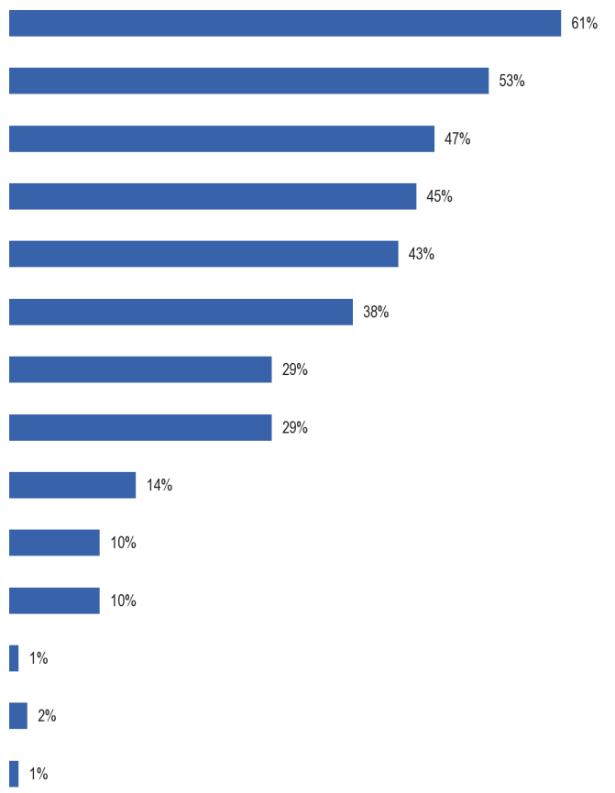
QE2. Jaké jsou podle vás hlavní výhody učení se nového jazyka?
Být schopen pracovat v jiné zemi
K využití v práci (včetně služebních cest do zahraničí)
K použití na dovolené v zahraničí
Chcete-li získat lepší práci v (Naše země)
Aby bylo možné studovat v jiné zemi
Schopnost porozumět lidem z jiné kultury
Pro osobní spokojenost
Setkat se s lidmi z jiných zemí
Aby bylo možné používat internet
Cítit se více Evropany
Chcete-li udržet znalosti o jazyku, kterým hovoří vaše rodina
Ostatní (SPONTANEOUS)
Žádné (SPONTANEOUS)
Nevím,

Evropané se s největší pravděpodobností domnívají, že klíčovou výhodou učení se nového jazyka je to, že umožňuje pracovat v jiné zemi, přičemž tento názor zastává tři pětiny Evropanů (61 %).
O něco více než polovina Evropanů (53 %) uvádí používání pracovního jazyka (včetně cestování do zahraničí za účelem podnikání) a o něco menší podíl jich využívá na dovolené v zahraničí (47 %) jako výhody učení se novému jazyku.
O něco více než dvě pětiny respondentů se domnívají, že studium nového jazyka by jim pomohlo získat lepší zaměstnání ve své vlastní zemi (45 %) a studovat v jiné zemi (43 %). Necelé dvě pětiny (38 %) věří, že naučit se nový jazyk by pomohlo pochopit lidi z jiných kultur.
O něco méně než třetina respondentů se domnívá, že osobní spokojenost (29 %) a setkání s lidmi z jiných zemí (29 %) je přínosem studia jazyka.
Mnohem menší podíly uvádějí používání internetu (14 %), pocit více evropské (10 %) a zachování znalosti jazyka, kterým se hovoří v rámci rodiny (10 %) jako hlavních výhod učení se nového jazyka.
Není možné porovnat výsledky s výsledky získanými v roce 2005, protože způsob shromažďování informací se změnil.
Mezi EU15 a NMS12 existují určité rozdíly. Zejména respondenti v EU15 si myslí, že hlavní výhody učení se novému jazyku jsou:
● porozumět lidem z jiných kultur (41 % oproti 28 % v uvedeném pořadí)
● setkat se s lidmi z jiných zemí (31 % oproti 23 %)
● udržovat znalosti jazyka, kterým rodina hovoří (12 % vs. 6 %)
Na vnitrostátní úrovni jsou členské státy, v nichž respondenti s největší pravděpodobností uvádějí, že pracují v jiné zemi, jako výhodu studia nového jazyka Španělsko (79 %), Řecko (73 %), Litva (72 %) a Maďarsko (71 %). Většina respondentů ji považuje za výhodu ve všech zemích kromě čtyř: Malta (29 %), Kypr (38 %), Nizozemsko (46 %) a Itálie (50 %).
Používání nového pracovního jazyka je nejčastěji uváděno jako důvod pro učení se v Dánsku (72 %), Švédsku (70 %), Nizozemsku (67 %) a Německu (66 %). Jedná se o nejčastěji uváděnou výhodu v těchto zemích spolu s Lucemburskem (63 %), Finskem (61 %), Belgií (60 %) a Itálií (53 %).
Respondenti v Portugalsku (29 %) se s nejmenší pravděpodobností domnívají, že používání nového jazyka v práci je klíčovým přínosem pro učení se tohoto jazyka.
Respondenti v Dánsku (68 %), Rakousku (64 %), Švédsku (61 %) a Polsku (60 %) s největší pravděpodobností zmiňují používání nového jazyka o dovolené v zahraničí jako výhodu. Jedná se o nejrozšířenější výhodu v Rakousku spolu se Spojeným královstvím (57 %), Kyprem (55 %) a Maltou (52 %).
Zlepšení vyhlídek na zaměstnání v domovské zemi s největší pravděpodobností zmiňují respondenti v Řecku (69 %), po nichž následují respondenti v Belgii (60 %), kde obdrží více zmínek než jakákoli jiná výhoda, a Španělsko (60 %).
Respondenti na Maltě (25 %), Spojené království a Irsko (27 % v každém případě) si nejméně pravděpodobně budou myslet, že se jedná o klíčový přínos studia nového jazyka.
Žádná jiná výhoda není v žádné zemi EU nejčastěji uváděna. Některé z těchto výhod jsou však stále vnímány jako klíčový přínos pro to, aby se většina respondentů v některých členských státech naučila nový jazyk.
Umožnění studia v jiné zemi je názorem většiny v osmi zemích: Dánsko (64 %), Litva (59 %), Německo, Estonsko a Lotyšsko (v každém případě 56 %) a Řecko, Slovinsko a Švédsko (v obou zemích 54 %).
Je nejméně pravděpodobné, že ji respondenti na Maltě považují za výhodu (20 %).
Umožnění porozumění lidem z jiných kultur je názorem většiny ve čtyřech členských státech: Švédsko (66 %), Dánsko (64 %), Rakousko (63 %) a Lucembursko (54 %).
Je nejméně pravděpodobné, že respondenti v Rumunsku (19 %) si budou myslet, že je to výhoda studia nového jazyka.
Setkání s lidmi z jiných zemí je názorem většiny ve dvou členských státech: Dánsko (57 %) a Švédsko (51 %).
Jedná se o nejméně rozšířený názor v Maďarsku (11 %).
Pro ty výhody, kdy si pouze menšina Evropanů v každém členském státě myslí, že jsou důležitými přínosy učení se nového jazyka,
osobní spokojenost s největší pravděpodobností zmiňují respondenti ve Švédsku (48 %) a nejméně pravděpodobně ji zmiňují respondenti v Maďarsku a na Slovensku (19 % z nich);
možnost používání internetu bude s největší pravděpodobností zmiňována v Dánsku (44 %) a s nejmenší pravděpodobností se objeví názor v Irsku (2 %);
zachování znalosti jazyka, kterým rodina hovoří, je nejčastěji uváděno v Lucembursku (25 %), přičemž v Bulharsku je nejméně zmiňováno (2 %);
a pocit, že je Evropannější, bude s největší pravděpodobností uveden jako výhoda v Dánsku (18 %), přičemž respondenti v Irsku (4 %) si to budou myslet s nejmenší pravděpodobností ze všech členských států.

QE2 Jaké jsou podle vás hlavní výhody učení se nového jazyka?
 | Být schopen pracovat v jiné zemi | K využití v práci (včetně služebních cest do zahraničí) | K použití na dovolené v zahraničí | Chcete-li získat lepší práci v (Naše země) | Aby bylo možné studovat v jiné zemi | Schopnost porozumět lidem z jiné kultury | Pro osobní spokojenost | Setkat se s lidmi z jiných zemí | Aby bylo možné používat internet | Cítit se více Evropany | Chcete-li udržet znalosti of jazyk, kterým mluví vaše rodina | Ostatní (SPONTANEOUS) | Žádné (SPONTANEOUS) | Nevím,
EU-27 | 61 % | 53 % | 47 % | 45 % | 43 % | 38 % | 29 % | 29 % | 14 % | 10 % | 10 % | 1 % | 1 % | 1 %
BÝT | 48 % | 60 % | 58 % | 60 % | 36 % | 36 % | 37 % | 28 % | 16 % | 14 % | 10 % | 1 % | 1 % | 1 %
BG | 67 % | 39 % | 16 % | 46 % | 37 % | 31 % | 22 % | 28 % | 17 % | 2 % | 15 % | 1 % | 2 % | 2 %
CZ | 67 % | 61 % | 41 % | 44 % | 50 % | 45 % | 25 % | 26 % | 11 % | 4 % | 9 % | 0 % | 2 % | 1 %
DK | 69 % | 72 % | 68 % | 48 % | 64 % | 64 % | 44 % | 57 % | 44 % | 20 % | 18 % | 1 % | 0 % | 0 %
DE | 64 % | 66 % | 59 % | 52 % | 56 % | 45 % | 28 % | 37 % | 20 % | 13 % | 11 % | 0 % | 1 % | 0 %
EE | 67 % | 61 % | 52 % | 51 % | 56 % | 45 % | 31 % | 38 % | 31 % | 9 % | 15 % | 0 % | 2 % | 2 %
IE | 59 % | 43 % | 45 % | 27 % | 35 % | 31 % | 25 % | 22 % | 2 % | 6 % | 4 % | 2 % | 1 % | 1 %
EL | 73 % | 51 % | 39 % | 69 % | 54 % | 43 % | 31 % | 37 % | 23 % | 5 % | 8 % | 1 % | 1 % | 0 %
ES | 79 % | 49 % | 27 % | 60 % | 50 % | 31 % | 29 % | 26 % | 10 % | 7 % | 6 % | 0 % | 1 % | 1 %
FR | 62 % | 61 % | 55 % | 32 % | 41 % | 44 % | 33 % | 36 % | 15 % | 13 % | 10 % | 0 % | 1 % | 1 %
IT | 50 % | 53 % | 36 % | 47 % | 33 % | 33 % | 29 % | 20 % | 8 % | 6 % | 12 % | 1 % | 3 % | 1 %
CY | 38 % | 44 % | 55 % | 46 % | 30 % | 40 % | 39 % | 18 % | 17 % | 5 % | 8 % | 1 % | 2 % | 0 %
LV | 67 % | 50 % | 41 % | 50 % | 56 % | 37 % | 23 % | 42 % | 21 % | 7 % | 11 % | 0 % | 1 % | 1 %
LT | 72 % | 37 % | 35 % | 46 % | 59 % | 28 % | 22 % | 32 % | 22 % | 7 % | 13 % | 2 % | 1 % | 2 %
LU | 53 % | 63 % | 47 % | 50 % | 46 % | 54 % | 38 % | 39 % | 16 % | 25 % | 17 % | 2 % | 1 % | 1 %
HU | 71 % | 40 % | 26 % | 56 % | 38 % | 29 % | 19 % | 11 % | 8 % | 7 % | 7 % | 0 % | 2 % | 1 %
MT | 29 % | 39 % | 52 % | 25 % | 20 % | 38 % | 44 % | 36 % | 17 % | 8 % | 7 % | 0 % | 2 % | 2 %
NL | 46 % | 67 % | 51 % | 35 % | 42 % | 41 % | 27 % | 30 % | 18 % | 11 % | 8 % | 1 % | 0 % | 0 %
AT | 59 % | 57 % | 64 % | 55 % | 44 % | 63 % | 34 % | 36 % | 19 % | 13 % | 12 % | 3 % | 2 % | 0 %
PL | 62 % | 45 % | 60 % | 50 % | 46 % | 24 % | 32 % | 26 % | 17 % | 7 % | 14 % | 0 % | 2 % | 2 %
PT | 66 % | 29 % | 18 % | 46 % | 34 % | 25 % | 24 % | 20 % | 6 % | 7 % | 6 % | 1 % | 6 % | 2 %
RO | 60 % | 39 % | 31 % | 42 % | 33 % | 19 % | 26 % | 17 % | 21 % | 6 % | 8 % | 2 % | 4 % | 5 %
SI | 69 % | 60 % | 55 % | 55 % | 54 % | 41 % | 42 % | 34 % | 37 % | 11 % | 15 % | 2 % | 1 % | 0 %
SK | 68 % | 52 % | 36 % | 56 % | 46 % | 39 % | 19 % | 29 % | 17 % | 5 % | 13 % | 0 % | 1 % | 0 %
FI | 55 % | 61 % | 56 % | 46 % | 46 % | 48 % | 30 % | 42 % | 31 % | 12 % | 9 % | 1 % | 1 % | 0 %
SE | 65 % | 70 % | 61 % | 39 % | 54 % | 66 % | 48 % | 51 % | 31 % | 20 % | 10 % | 1 % | 0 % | 0 %

Existují rozdíly mezi sociodemografickými skupinami a skupinami chování a jejich vnímáním hlavních výhod učení se nového jazyka. Nejpozoruhodnější jsou:
● mladší lidé, zejména ve věku 15–24 let, ve srovnání s osobami ve věku 55 let a více, myšlenkové výhody jsou:
* schopnost studovat v jiné zemi (54 % oproti 39 %)
* používání internetu (19 % vs. 10 %)
● ti, kteří dokončili své prezenční vzdělání ve věku 20+, zejména ve srovnání s těmi, kteří dokončují 15 let nebo méně, myšlenkové výhody jsou:
* použití v práci (63 % oproti 42 % v uvedeném pořadí)
* porozumění lidem z jiných kultur (47 % oproti 27 %)
* osobní spokojenost (37 % oproti 21 %)
* schopnost studovat v jiné zemi (48 % oproti 33 %)
* použití na dovolené v zahraničí (52 % oproti 38 %)
* používání internetu (19 % vs. 7 %)
* setkání s lidmi z jiných zemí (35 % oproti 23 %)
* udržení znalosti rodinného jazyka (13 % vs. 6 %)
* cítit se více Evropany (13 % vs. 6 %)
● studenti, více než jakákoli jiná profesní skupina, myšlení výhody jsou:
* schopnost studovat v jiné zemi (62 %), zejména ve srovnání s důchodci, osobami v domácnosti a nezaměstnanými (39 % v každé zemi)
a spolu s manažery je větší pravděpodobnost, že si ostatní profesní skupiny myslí, že výhody jsou:
* jeho využití v práci (61 % studentů a 66 % manažerů), zejména ve srovnání s osobami v domácnosti (45 %)
* využívání této dovolené v zahraničí (52 % u obou), zejména ve srovnání s nezaměstnanými (38 %)
* porozumění lidem z jiných kultur (46 % a 49 %), zejména ve srovnání s lidmi v domácnosti (32 %)
* setkání s lidmi z jiných zemí (37 % a 34 %), zejména ve srovnání s lidmi v domácnosti (24 %)
* používání internetu (21 % a 18 %), zejména ve srovnání s lidmi v domácnosti (8 %)
* udržení znalosti rodinného jazyka (14 % u obou), zejména ve srovnání s osobami v domácnosti (8 %)
● ti, kteří používají internet denně, jsou pravděpodobnější než ti, kteří ho nikdy nevyužívají, aby zmínili všechny výhody, s nejvýznamnějšími rozdíly na:
* použití v práci (60 % oproti 41 % v uvedeném pořadí)
* porozumění lidem z jiných kultur (44 % oproti 28 %)
* osobní spokojenost (34 % oproti 20 %)
* používání internetu (19 % vs. 6 %)
* použití na dovolené v zahraničí (52 % oproti 40 %)
* schopnost studovat v jiné zemi (47 % oproti 36 %)
* setkání s lidmi z jiných zemí (33 % oproti 23 %)
● ti, kteří „téměř nikdy“ nemají potíže s placením účtů, zejména ve srovnání s těmi, kteří většinou bojují, si myslí, že výhodou je:
* použití na dovolené v zahraničí (52 % oproti 37 % v uvedeném pořadí)
Aktivní studenti jazyků, a zejména ti, kteří jsou velmi aktivní, pravděpodobněji než neaktivní zmiňují všechny důvody jako výhody pro učení se nového jazyka. Tyto výhody, pokud existuje největší relativní rozdíl mezi podíly aktivních účastníků vzdělávání a neaktivním držením názorů, jsou:
* schopnost studovat v jiné zemi (69 % oproti 41 %)
* použití v práci (71 % vs. 51 %)
* setkání s lidmi z jiných zemí (45 % oproti 27 %)
* porozumění lidem z jiných kultur (50 % oproti 36 %)
* osobní spokojenost (39 % oproti 28 %)
* používání internetu (25 % oproti 13 %)
* udržení znalosti rodinného jazyka (19 % vs. 10 %)
Existuje jasný vztah mezi znalostí alespoň jednoho cizího jazyka a četností, s jakou jsou výhody uváděny.
Za každou výhodu mají ti, kdo mluví alespoň jedním cizím jazykem, větší pravděpodobnost než ti, kteří mluví, že by to nezmiňovali jako přínos pro učení se nového jazyka. Tento vztah se nevztahuje na počet cizích jazyků, kterým se rozumí, tj. ti, kteří hovoří dvěma nebo více jazyky, nemají vždy větší pravděpodobnost zmínky o výhodě ve srovnání s těmi, kteří mluví pouze jedním.
Přednosti, u nichž je obzvláště pravděpodobné, že obdrží více zmínek od těch, kteří znají alespoň jeden cizí jazyk, ve srovnání s těmi, kteří žádného neznají, jsou:
* použití v práci (1 jazyk: 60 % oproti nule: 45 %
* porozumění lidem z jiných kultur (45 % oproti 30 % v uvedeném pořadí)
* schopnost studovat v jiné zemi (49 % oproti 37 %)
* osobní spokojenost (35 % oproti 23 %)
* setkání s lidmi z jiných zemí (35 % oproti 23 %)
* používání internetu (19 % vs. 9 %)
* udržení znalosti rodinného jazyka (13 % vs. 7 %)

NEJUŽITEČNĚJŠÍ JAZYKY
Tato část se zabývá postojem Evropanů k těm jazykům, o nichž se domnívají, že jsou nejužitečnější, nejprve pro vlastní osobní rozvoj a poté pro děti, aby se učily pro svou budoucnost.
Většina Evropanů si myslí, že angličtina je nejužitečnějším jazykem
Respondenti byli požádáni, aby kromě svého mateřského jazyka jmenovali oba jazyky, které považují za nejužitečnější pro svůj osobní rozvoj.
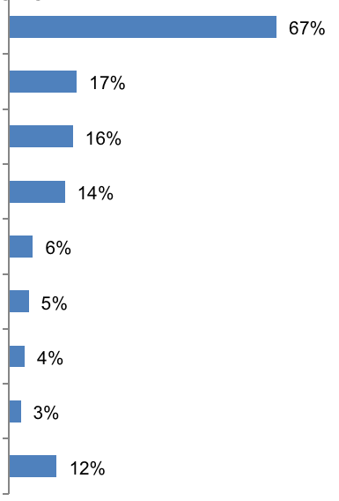
QE1a Přemýšlení o jiných jazycích, než je váš mateřský jazyk, které dva jazyky považujete za nejužitečnější pro váš osobní rozvoj?
odpovědi: jazyky s více než 3 %
Anglicky
Němčina
Francouzština
Španělština
Čínština
Italština
Ruština
Nevím,
Žádný – nemyslete si, že jiné jazyky jsou užitečné
Dvě třetiny Evropanů (67 %) se domnívají, že angličtina je jedním ze dvou nejužitečnějších jazyků. Je mnohem pravděpodobnější, že bude považován za užitečný pro osobní rozvoj než jakýkoli jiný jazyk.
Méně než každý pátý Evropan uvádí němčinu (17 %), francouzštinu (16 %) a španělštinu (14 %);
přibližně jedna ze šestnácti zmínka o čínštině (6 %); jeden z dvaceti italských (5 %) a jeden z dvaceti pěti Evropanů si myslí, že ruština (4 %) je jedním ze dvou nejužitečnějších jazyků pro osobní rozvoj.
Více než 1 % respondentů nezmiňuje žádný jiný jazyk.
Přibližně jeden z osmi Evropanů (12 %) si myslí, že žádný jazyk není užitečný pro jejich osobní rozvoj.

QE1a Přemýšlení o jiných jazycích, než je váš mateřský jazyk, které dva jazyky považujete za nejužitečnější pro váš osobní rozvoj?
 | Anglicky | Diff EB77.1 – EB64–3 | Francouzština | To je rozdíl. EB77.1 – EB64.3 | Němčina | To je rozdíl. EB77.1 – EB64.3 | Španělština | To je rozdíl. EB77.1 – EB64.3 | Čínština | To je rozdíl. EB77.1 – EB64.3 | Italština | To je rozdíl. EB77.1 – EB64.3 | Ruština | To je rozdíl. EB77.1 – EB64.3 | Žádný – nemyslete si, že jiné jazyky jsou užitečné | To je rozdíl. EB77.1 – EB64.3 | Nevím, | To je rozdíl. EB77.1 – EB64.3
EU-27 | 67 % | —1 | 16 % | —9 | 17 % | —5 | 14 % | —2 | 6 % | 4 | 5 % | 2 | 4 % | 1 | 12 % | 2 | 3 % | 2
BÝT | 76 % | —7 | 49 % | —4 | 6 % | —2 | 8 % | 3 | 4 % | 3 | 3 % | 2 | 0 % | 0 | 7 % | 2 | 0 % | —3
BG | 57 % | —8 | 5 % | —6 | 20 % | —14 | 7 % | 2 | 0 % | 0 | 4 % | 2 | 14 % | 3 | 24 % | 8 | 6 % | —2
CZ | 59 % | —11 | 3 % | —3 | 32 % | —23 | 1 % | —2 | 0 % | 0 | 1 % | 0 | 0 % | 0 | 4 % | 1 | 0 % | —1
DK | 92 % | —2 | 9 % | 1 | 48 % | —7 | 14 % | 4 | 5 % | 4 | 1 % | 0 | 0 % | 0 | 4 % | 1 | 0 % | —1
DE | 82 % | 1 | 21 % | —7 | 10 % | 5 | 13 % | 1 | 4 % | 2 | 3 % | 0 | 6 % | 1 | 7 % | —1 | 2 % | —3
EE | 75 % | —1 | 4 % | 2 | 10 % | —4 | 2 % | 1 | 2 % | 2 | 0 % | 0 | 47 % | —1 | 4 % | —2 | 1 % | —3
IE | 6 % | 2 | 38 % | —20 | 25 % | —12 | 24 % | —10 | 9 % | 6 | 4 % | —2 | 1 % | 0 | 20 % | —13 | 5 % | —4
EL | 74 % | 0 | 13 % | —8 | 20 % | —10 | 3 % | —1 | 5 % | 5 | 5 % | —1 | 2 % | 2 | 21 % | 0 | 0 % | 0
ES | 82 % | 9 | 15 % | —18 | 14 % | 3 | 10 % | 5 | 13 % | 11 | 1 % | 0 | 1 % | 1 | 8 % | —8 | 2 % | —2
FR | 79 % | —3 | 6 % | 4 | 13 % | —7 | 33 % | —4 | 8 % | 5 | 5 % | —2 | 0 % | —1 | 10 % | 4 | 1 % | —4
IT | 70 % | —10 | 11 % | —13 | 8 % | —5 | 9 % | —6 | 7 % | 4 | 14 % | 13 | 1 % | 0 | 13 % | 5 | 1 % | —6
CY | 94 % | 0 | 18 % | —17 | 10 % | —9 | 4 % | 0 | 1 % | 1 | 6 % | —1 | 19 % | 14 | 3 % | —1 | 0 % | 0
LV | 72 % | —2 | 2 % | —1 | 17 % | 0 | 2 % | 1 | 0 % | 0 | 0 % | 0 | 50 % | —4 | 3 % | 0 | 1 % | —3
LT | 66 % | —21 | 2 % | —2 | 13 % | —15 | 2 % | 1 | 1 % | 1 | 0 % | 1 | 62 % | 12 | 7 % | 7 | 3 % | 0
LU | 40 % | 3 | 72 % | —9 | 47 % | —13 | 3 % | 2 | 0 % | 0 | 1 % | 0 | 1 % | 1 | 0 % | —1 | 0 % | —1
HU | 64 % | 2 | 5 % | 1 | 48 % | —7 | 2 % | 1 | 1 % | 1 | 2 % | —1 | 2 % | 0 | 16 % | —6 | 3 % | —3
MT | 94 % | 3 | 9 % | —3 | 3 % | —3 | 2 % | 0 | 1 % | 1 | 59 % | —5 | 1 % | 1 | 2 % | —3 | 1 % | 0
NL | 95 % | 1 | 13 % | —6 | 44 % | —3 | 18 % | 2 | 7 % | 6 | 1 % | 1 | 1 % | 1 | 0 % | —2 | 0 % | 0
AT | 76 % | 4 | 18 % | 2 | 10 % | 8 | 7 % | —1 | 2 % | 1 | 10 % | 1 | 5 % | 2 | 15 % | —3 | 2 % | —4
PL | 65 % | —7 | 3 % | —2 | 31 % | —15 | 2 % | 0 | 1 % | 1 | 1 % | 0 | 8 % | —1 | 14 % | —1 | 7 % | 2
PT | 53 % | —6 | 22 % | —13 | 4 % | —2 | 11 % | 5 | 1 % | 1 | 1 % | 1 | 0 % | 0 | 32 % | 1 | 2 % | —2
RO | 59 % | —5 | 25 % | —9 | 13 % | —4 | 5 % | —2 | 1 % | 1 | 9 % | 1 | 2 % | 0 | 19 % | 2 | 8 % | 0
SI | 79 % | 1 | 4 % | 0 | 50 % | —11 | 3 % | 1 | 2 % | 2 | 11 % | —1 | 2 % | 1 | 3 % | —4 | 5 % | 3
SK | 63 % | —9 | 4 % | —1 | 44 % | —17 | 2 % | 0 | 0 % | 0 | 1 % | —1 | 8 % | 2 | 12 % | 1 | 6 % | 3
FI | 88 % | 0 | 5 % | —3 | 13 % | —6 | 7 % | 3 | 2 % | 2 | 1 % | 0 | 25 % | 15 | 2 % | —2 | 1 % | —1
SE | 93 % | —4 | 11 % | —2 | 29 % | —8 | 18 % | —4 | 4 % | 3 | 2 % | 1 | 0 % | —1 | 2 % | 0 | 0 % | 0
SPOJENÉ KRÁLOVSTVÍ | 19 % | 14 | 34 % | —28 | 12 % | —15 | 26 % | —8 | 11 % | 9 | 5 % | 1 | 2 % | 1 | 15 % | 11 | 8 % | —4

Ve srovnání s výsledky průzkumu z roku 2005 zůstává podíl Evropanů, kteří věří, že jazyky jsou důležité pro osobní rozvoj, v zásadě podobný u angličtiny (–1 procentní bod), španělštiny (–2 body), italštiny (+2 body) a ruštiny (+1 bod).
Došlo však k výraznému poklesu podílu uvažování, že francouzština je důležitá (–9 bodů), a o něco menší pokles u těch, kteří myslí němčinu, je důležitým jazykem pro osobní rozvoj (-5 bodů).
Evropané si také o něco více než v roce 2005 myslí, že čínština je důležitým jazykem (+4 body).
Podíl Evropanů, kteří se domnívají, že neexistují žádné jazyky důležité pro osobní rozvoj, je v zásadě podobný tomu, jaký byl v roce 2005 (+2 body).
V některých zemích došlo od roku 2005 k výrazné změně názoru na vnímanou užitečnost jazyka.
Pokud jde o angličtinu, země vykazující největší zlepšení v přesvědčení, že se jedná o jeden z nejužitečnějších jazyků pro osobní rozvoj, jsou Spojené království (+14 procentních bodů) následované Španělskem (+9 bodů).
Nejvýrazněji se zhoršovaly názory na užitečnost Litvy (-21 bodů), České republiky (-11 bodů), Itálie (-10 bodů), Slovenska (-9 bodů), Bulharska (-8 bodů), Belgie a Polska (každá ze 7 bodů).
Jen málo zemí vykazuje zlepšení ve vnímání toho, že francouzština je užitečná pro osobní rozvoj, a jakýkoli nárůst je malý, přičemž největší je ve Francii (+4 procentní body).
Členské státy, v nichž respondenti považují francouzštinu za užitečnou než v roce 2005, jsou Spojené království (-28 bodů), Irsko (-20 bodů), Španělsko (–18 bodů), Kypr (–17 bodů), Itálie a Portugalsko (každý z nich-13 bodů).
Největší nárůst podílu uvažování o německy užitečném pro osobní rozvoj je mezi respondenty v Rakousku (+8 procentních bodů).
Nejvýznamnějším zhoršením jeho užitečnosti je Česká republika (-23 bodů), Slovensko (–17 bodů), Litva, Polsko a Spojené království (každá o 15 bodů), Bulharsko (-14 bodů) a Lucembursko (–13 bodů).
U většiny členských států zůstává názor na užitečnost španělštiny v zásadě podobný jako v roce 2005.
Země, v nichž respondenti ve srovnání s názorem vyjádřeným v roce 2005 považují za užitečné obzvláště méně, jsou Irsko (-10 procentních bodů) a Spojené království (-8 bodů).
Nejvýznamnější zlepšení vnímání jeho užitečnosti jsou mezi respondenty ve Španělsku a Portugalsku (+5 bodů v každém případě).
Respondenti ve všech členských státech si přinejmenším stejně pravděpodobně budou myslet, ne-li větší pravděpodobnost, než tomu bylo v roce 2005, že Číňané jsou užitečné pro osobní rozvoj. Nejpozoruhodnější nárůst podílu osob, které jej uvádějí jako důležitý jazyk, je ve Španělsku (+11 procentních bodů) a ve Spojeném království (+9 bodů).
Vnímání užitečnosti italštiny ze strany Evropanů je velmi malé, přičemž nejpozoruhodnější je zvýšení podílu respondentů v Itálii, kteří to považují za důležité (+13 procentních bodů), a relativně malý pokles podílu na Maltě (o 5 bodů).
A konečně, stanovisko k užitečnosti ruštiny zůstává ve všech členských státech do značné míry nezměněno, s výjimkou Finska, Kypru a Litvy, kde respondenti mají mnohem větší šanci než v roce 2005 se domnívat, že se jedná o důležitý jazyk pro osobní rozvoj (+15 procentních bodů, +14 bodů a +12 bodů).
Mezi EU15 a NMS12 existují rozdíly.
Respondenti v EU15 ve srovnání s respondenty v NMS12 si myslí, že španělština (17 % oproti 3 %), francouzština (18 % vs. 8 %), čínština (7 % vs. 1 %) a italština (5 % vs. 3 %) jsou obzvláště pravděpodobnější než respondenti v NMS12.
Je méně pravděpodobné, že než NMS12 ohodnotí němčinu (14 % oproti 28 %) a ruštinu (2 % oproti 9 %) jako důležité jazyky pro osobní rozvoj.
Na vnitrostátní úrovni se téměř všichni respondenti v Nizozemsku (95 %), na Kypru a na Maltě (94 % v obou zemích), Švédsku (93 %) a Dánsku (92 %) domnívají, že angličtina je jedním ze dvou nejužitečnějších jazyků pro osobní rozvoj.
Země, v nichž je nejméně pravděpodobné, že dotázaní zmiňují angličtinu jako užitečnou, jsou s výjimkou Irska (6 %) a Spojeného království (19 %), kde se jedná o národní jazyk, Lucembursko (40 %), Portugalsko (53 %), Bulharsko (57 %) a Českou republiku a Rumunsko (v obou zemích 59 %).
Členskými státy s největší pravděpodobností, že respondenti věří, že francouzština je důležitým jazykem pro jejich osobní rozvoj – kromě Lucemburska (72 %) a Belgie (49 %), kde se jedná o úřední jazyk – jsou Irsko (38 %), Spojené království (34 %), následované Rumunskem (25 %).
Je nejméně pravděpodobné, že bude vnímán jako užitečný v Lotyšsku a Litvě (2 % v každém případě), v České republice a Polsku (3 % v každém případě), Řecku, Slovinsku a na Slovensku (4 % v každém případě) a Bulharsku, Maďarsku a Finsku (5 % z nich).
Názor, že němčina je jedním z nejužitečnějších jazyků pro osobní rozvoj, je nejrozšířenější ve Slovinsku (50 %), Dánsku a Maďarsku (každý z nich 48 %), Lucembursku (47 %) a Nizozemsku a na Slovensku (44 % v každém z nich).
Jedná se o nejméně rozšířený názor na Maltu (3 %), Portugalsko (4 %) a Belgii (6 %).

Respondenti ve Francii (33 %), ve Spojeném království (26 %) a v Irsku (24 %) se domnívají, že španělština je důležitým jazykem, přičemž respondenti v České republice (1 %), Estonsku, Lotyšsku, Litvě, Maďarsku, Maltě, Polsku a na Slovensku (2 % z každého) a Řecku a Lucembursku a Slovinsku (v každém případě 3 %) si to budou nejméně myslet.
Země s největší pravděpodobností, že respondenti budou považovat Číňany za užitečné, jsou Španělsko (13 %), Spojené království (11 %) a Irsko (9 %).
Pokud jde o to, že italština je jedním z nejužitečnějších jazyků pro osobní rozvoj, je to většinový názor respondentů v jejím blízkém zeměpisném sousedství Malty (59 %). Existují pouze tři další členské státy, s výjimkou Itálie (14 %), kde se jedná o úřední jazyk, kde se přibližně jeden z deseti Evropanů domnívá, že je to důležité: Slovinsko (11 %), Rakousko (10 %) a Rumunsko (9 %).
A konečně, ruština je nejvíce vnímána jako užitečná v zemích sousedících s Ruskem, konkrétně v Litvě (62 %), Lotyšsku (50 %), Estonsku (47 %) a Finsku (25 %).

QE1a Přemýšlení o jiných jazycích, než je váš mateřský jazyk, které dva jazyky považujete za nejužitečnější pro váš osobní rozvoj?
 | Anglicky | Francouzština | Němčina | Španělština | Čínština | Italština | Ruština | Žádný – nemyslete si, že jiné jazyky jsou užitečné | Nevím,
EU-27 | 67 % | 16 % | 17 % | 14 % | 6 % | 5 % | 4 % | 12 % | 3 %
BÝT | 76 % | 49 % | 6 % | 8 % | 4 % | 3 % | 0 % | 7 % | 0 %
BG | 57 % | 5 % | 20 % | 7 % | 0 % | 4 % | 14 % | 24 % | 6 %
CZ | 59 % | 3 % | 32 % | 1 % | 0 % | 1 % | 0 % | 4 % | 0 %
DK | 92 % | 9 % | 48 % | 14 % | 5 % | 1 % | 0 % | 4 % | 0 %
DE | 82 % | 21 % | 10 % | 13 % | 4 % | 3 % | 6 % | 7 % | 2 %
EE | 75 % | 4 % | 10 % | 2 % | 2 % | 0 % | 47 % | 4 % | 1 %
IE | 6 % | 38 % | 25 % | 24 % | 9 % | 4 % | 1 % | 20 % | 5 %
EL | 74 % | 13 % | 20 % | 3 % | 5 % | 5 % | 2 % | 21 % | 0 %
ES | 82 % | 15 % | 14 % | 10 % | 13 % | 1 % | 1 % | 8 % | 2 %
FR | 79 % | 6 % | 13 % | 33 % | 8 % | 5 % | 0 % | 10 % | 1 %
IT | 70 % | 11 % | 8 % | 9 % | 7 % | 14 % | 1 % | 13 % | 1 %
CY | 94 % | 18 % | 10 % | 4 % | 1 % | 6 % | 19 % | 3 % | 0 %
LV | 72 % | 2 % | 17 % | 2 % | 0 % | 0 % | 50 % | 3 % | 1 %
LT | 66 % | 2 % | 13 % | 2 % | 1 % | 0 % | 62 % | 7 % | 3 %
LU | 40 % | 72 % | 47 % | 3 % | 0 % | 1 % | 1 % | 0 % | 0 %
HU | 64 % | 5 % | 48 % | 2 % | 1 % | 2 % | 2 % | 16 % | 3 %
MT | 94 % | 9 % | 3 % | 2 % | 1 % | 59 % | 1 % | 2 % | 1 %
NL | 95 % | 13 % | 44 % | 18 % | 7 % | 1 % | 1 % | 0 % | 0 %
AT | 76 % | 18 % | 10 % | 7 % | 2 % | 10 % | 5 % | 15 % | 2 %
PL | 65 % | 3 % | 31 % | 2 % | 1 % | 1 % | 8 % | 14 % | 7 %
PT | 53 % | 22 % | 4 % | 11 % | 1 % | 1 % | 0 % | 32 % | 2 %
RO | 59 % | 25 % | 13 % | 5 % | 1 % | 9 % | 2 % | 19 % | 8 %
SI | 79 % | 4 % | 50 % | 3 % | 2 % | 11 % | 2 % | 3 % | 5 %
SK | 63 % | 4 % | 44 % | 2 % | 0 % | 1 % | 8 % | 12 % | 6 %
FI | 88 % | 5 % | 13 % | 7 % | 2 % | 1 % | 25 % | 2 % | 1 %
SE | 93 % | 11 % | 29 % | 18 % | 4 % | 2 % | 0 % | 2 % | 0 %
SPOJENÉ KRÁLOVSTVÍ | 19 % | 34 % | 12 % | 26 % | 11 % | 5 % | 2 % | 15 % | 8 %
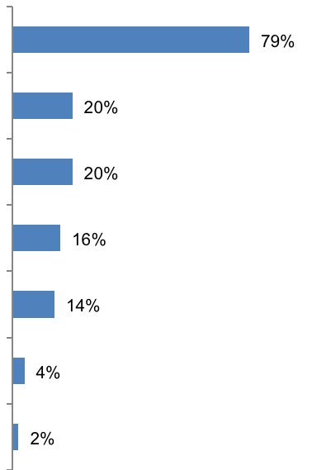
QE1b A pro děti, aby se učily pro svou budoucnost?
odpovědi: jazyky s více než 3 %
Anglicky
Němčina
Francouzština
Španělština
Čínština
Ruština
Italština
Respondenti byli rovněž požádáni, aby jmenovali dva jazyky, které považují za nejužitečnější pro děti, aby se učily pro svou budoucnost.
Angličtina je opět vnímána jako nejužitečnější jazyk. Více než tři čtvrtiny (79 %) Evropanů se domnívají, že je to důležitý jazyk pro děti, který je o něco vyšší než podíl, který je přesvědčen, že je důležitý pro jejich osobní rozvoj (67 %). Opět je mnohem pravděpodobnější než jakýkoli jiný jazyk, že bude považován za užitečný pro budoucnost dítěte.
Každý pátý Evropan uvádí francouzštinu a němčinu (každá 20 %), o něco menší podíl španělštiny (16 %) a čínštiny (14 %), přičemž pouze menšina myslí rusky (4 %) a italština (2 %) jsou pro děti nejužitečnějšími jazyky, které se mohou učit.
Více než 1 % respondentů nezmiňuje žádný jiný jazyk.
Téměř všichni Evropané se domnívají, že studium jazyka je důležité pro budoucnost dítěte, přičemž pouze 2 % respondentů tvrdí, že žádný jazyk není užitečný.
Ve srovnání s výsledky průzkumu z roku 2005 a v souladu s trendy v jazycích, které jsou užitečné pro osobní rozvoj, je podíl Evropanů, kteří věří v angličtinu, španělštinu a ruštinu, pro děti velmi podobný (+2 procentní body, –3 body a +1 bod).
Podobně došlo ke snížení podílu Evropanů, kteří si myslí, že francouzština je důležitá (–13 bodů), a v poměru, který je pro děti důležitý pro výuku němčiny (-8 bodů).
Ačkoli je však vnímání, že čínština je užitečným jazykem pro osobní rozvoj, nyní o něco rozšířenější než v roce 2005 (+4 body), vnímání jejího významu jakožto jazyka pro děti je nyní podstatně rozšířenější (+12 bodů).
Podíl Evropanů, kteří se domnívají, že neexistují žádné jazyky důležité pro to, aby se dítě učilo pro svou budoucnost, zůstává stejný (2 %).
V některých zemích došlo od roku 2005 k výrazné změně názoru na vnímanou užitečnost jazyka pro děti.
Pokud jde o angličtinu, největší zlepšení v přesvědčení, že je užitečné, jsou v Lucembursku (+12 procentních bodů) a ve Spojeném království (+11 bodů), dále Rakousko (+9 bodů) a Španělsko a Malta (+7 procentních bodů v každém případě).
Na rozdíl od trendů ve vnímání užitečnosti angličtiny pro osobní rozvoj žádná země nezaznamenala výrazný pokles podílu respondentů, kteří si myslí, že je pro děti užitečné učit se pro svou budoucnost.
Stejně jako u názorů na užitečnost francouzštiny pro osobní rozvoj jen velmi málo zemí ukazuje jakékoli zlepšení ve vnímání, že je pro děti užitečné učit se, a nárůst je malý, opět největší ve Francii (+3 procentní body).
Členskými státy, v nichž respondenti považují francouzštinu za užitečnou pro budoucnost dítěte než v roce 2005, jsou Portugalsko a Spojené království (každý z nich-28 bodů), Španělsko (-25 bodů), Itálie, Kypr a Lucembursko (každá 20 bodů) následované Německem a Řeckem (každý z nich – 18 bodů).
Mezi respondenty v Německu a Rumunsku (+6 procentních bodů v každém případě) a v Rakousku (+4 body) se nejvíce zvyšuje podíl, který považuje němčinu za užitečnou pro budoucnost dítěte.
Nejvýznamnějším zhoršením jeho užitečnosti je Dánsko (–32 bodů), Polsko (–29 bodů), Česká republika (-22 bodů), Švédsko (-20 bodů), Řecko a Lucembursko (–16 bodů), Litva a Slovensko (-15 bodů), Maďarsko a Spojené království (-14 bodů) a Bulharsko (–13 bodů).
Stejně jako vnímání španělštiny jako užitečného jazyka pro osobní rozvoj zůstává názor na její užitečnost pro budoucnost dítěte v zásadě podobný jako v roce 2005.
Země, v nichž respondenti budou ve srovnání s názorem vyjádřeným v roce 2005 považovat za užitečné obzvláště méně, jsou Francie (–17 procentních bodů) a Irsko (-10 bodů).
Nejvýznamnější zlepšení vnímání jeho užitečnosti jsou mezi respondenty v Dánsku a Španělsku (+7 bodů) a Nizozemsku (+6 bodů).
Ve všech členských státech jsou respondenti, stejně jako s přesvědčením o významu čínštiny jako jazyka pro osobní rozvoj, přinejmenším stejně pravděpodobné, ne-li větší pravděpodobnost, než tomu bylo v roce 2005, považovat za užitečný jazyk pro děti, aby se učily pro svou budoucnost. V některých členských státech se totiž vnímání, že je pro děti užitečné, zvýšilo mnohem více než vnímání, které je užitečné pro osobní rozvoj. Země s nejvýraznějším zvýšením tohoto podílu jsou Dánsko (+25 procentních bodů), Španělsko a Francie (+23 procentních bodů) a Irsko a Spojené království (+18 bodů).
Evropané vnímají užitečnost italštiny velmi málo, přičemž nejpozoruhodnější je pokles podílu respondentů na Maltě (-13 procentních bodů), kteří si myslí, že je pro děti užitečný jazyk.
Podobně názory na to, jak je ruština užitečná jako jazyk pro dítě, aby se mohlo učit pro svou budoucnost, zůstávají ve všech členských státech do značné míry nezměněny.
Výjimkou jsou Finsko (+24 procentních bodů), Kypr (+22 procentních bodů), Slovensko (+9 bodů) a Lotyšsko a Litva (+6 procentních bodů).

QE1b A pro děti, aby se učily pro svou budoucnost?
 | Anglicky | Diff EB77.1 – EB64–3 | Francouzština | To je rozdíl. EB77.1 – EB64.3 | Němčina | To je rozdíl. EB77.1 – EB64.3 | Španělština | To je rozdíl. EB77.1 – EB64.3 | Čínština | To je rozdíl. EB77.1 – EB64.3 | Italština | To je rozdíl. EB77.1 – EB64.3 | Ruština | To je rozdíl. EB77.1 – EB64.3 | Žádný – nemyslete si, že jiné jazyky jsou užitečné | To je rozdíl. EB77.1 – EB64.3 | Nevím, | To je rozdíl. EB77.1 – EB64.3
EU-27 | 79 % | 2 | 20 % | —13 | 20 % | —8 | 16 % | —3 | 14 % | 12 | 4 % | 1 | 2 % | 0 | 2 % | 0 | 0 % | —1
BÝT | 88 % | 0 | 48 % | —2 | 4 % | —3 | 8 % | —1 | 8 % | 7 | 1 % | 1 | 1 % | 0 | 1 % | —1 | 0 % | —1
BG | 90 % | 3 | 5 % | —8 | 36 % | —13 | 9 % | 4 | 1 % | 1 | 14 % | 0 | 3 % | 2 | 1 % | 0 | 4 % | —2
CZ | 92 % | 3 | 5 % | —4 | 44 % | —22 | 2 % | —2 | 1 % | 0 | 10 % | 1 | 1 % | 1 | 1 % | 0 | 0 % | —1
DK | 96 % | 2 | 7 % | —6 | 30 % | —32 | 20 % | 7 | 26 % | 25 | 1 % | 1 | 0 % | 0 | 0 % | 1 | 0 % | 1
DE | 94 % | 5 | 27 % | —18 | 9 % | 6 | 17 % | 1 | 9 % | 7 | 6 % | 0 | 1 % | —1 | 1 % | —1 | 1 % | —1
EE | 91 % | —3 | 4 % | —2 | 12 % | —10 | 2 % | 1 | 3 % | 3 | 48 % | 1 | 0 % | 0 | 1 % | 0 | 1 % | —1
IE | 5 % | 2 | 50 % | —14 | 42 % | 0 | 25 % | —10 | 20 % | 18 | 1 % | 0 | 4 % | 0 | 1 % | 0 | 5 % | —2
EL | 92 % | —4 | 16 % | —18 | 34 % | —16 | 3 % | 0 | 13 % | 12 | 3 % | 3 | 4 % | —2 | 2 % | 2 | 1 % | 1
ES | 92 % | 7 | 19 % | —25 | 15 % | 1 | 11 % | 7 | 24 % | 23 | 1 % | 1 | 0 % | —1 | 2 % | —2 | 2 % | —5
FR | 92 % | 1 | 5 % | 3 | 15 % | —9 | 28 % | —17 | 28 % | 23 | 0 % | 0 | 1 % | —5 | 1 % | 0 | 1 % | —2
IT | 84 % | 0 | 14 % | —20 | 10 % | —7 | 11 % | —6 | 12 % | 9 | 2 % | 2 | 5 % | 5 | 4 % | 2 | 2 % | —2
CY | 98 % | 0 | 29 % | —20 | 16 % | —3 | 4 % | 2 | 1 % | 1 | 26 % | 22 | 5 % | 1 | 0 % | 0 | 0 % | 0
LV | 92 % | —2 | 5 % | —1 | 21 % | —7 | 1 % | 0 | 0 % | 0 | 48 % | 6 | 0 % | 0 | 0 % | 0 | 1 % | —1
LT | 95 % | 2 | 4 % | —2 | 19 % | —15 | 2 % | 0 | 2 % | 2 | 49 % | 6 | 0 % | 0 | 1 % | 1 | 2 % | 0
LU | 71 % | 12 | 63 % | —20 | 27 % | —16 | 5 % | 3 | 9 % | 9 | 0 % | 0 | 1 % | 0 | 1 % | 1 | 0 % | 0
HU | 85 % | 0 | 6 % | 2 | 59 % | —14 | 2 % | —1 | 2 % | 2 | 2 % | 0 | 1 % | —1 | 3 % | —2 | 2 % | —1
MT | 97 % | 7 | 21 % | —3 | 9 % | —4 | 3 % | 1 | 1 % | 1 | 0 % | 0 | 48 % | —13 | 0 % | 0 | 1 % | 0
NL | 96 % | 6 | 11 % | —11 | 31 % | —9 | 27 % | 6 | 16 % | 14 | 0 % | 0 | 0 % | 0 | 0 % | —1 | 0 % | —1
AT | 93 % | 9 | 27 % | —2 | 6 % | 4 | 9 % | —1 | 4 % | 3 | 8 % | 4 | 10 % | —1 | 2 % | —2 | 1 % | —6
PL | 87 % | —3 | 32 % | —28 | 5 % | —3 | 10 % | 3 | 4 % | 4 | 0 % | 0 | 0 % | 0 | 3 % | 2 | 5 % | 0
PT | 87 % | —3 | 32 % | —28 | 5 % | —3 | 10 % | 3 | 4 % | 4 | 0 % | 0 | 0 % | 0 | 3 % | 2 | 5 % | 0
RO | 68 % | 4 | 36 % | 2 | 23 % | 6 | 4 % | —3 | 1 % | 1 | 1 % | —1 | 8 % | 0 | 10 % | —7 | 10 % | 2
SI | 93 % | —3 | 8 % | 2 | 58 % | —11 | 5 % | 2 | 6 % | 5 | 3 % | 3 | 8 % | —4 | 0 % | 0 | 1 % | 0
SK | 87 % | 0 | 6 % | —1 | 60 % | —15 | 3 % | 0 | 3 % | 3 | 15 % | 9 | 1 % | 0 | 1 % | 0 | 1 % | —2
FI | 89 % | 4 | 7 % | —3 | 17 % | —7 | 5 % | 2 | 5 % | 5 | 34 % | 24 | 0 % | 0 | 1 % | —1 | 0 % | —1
SE | 95 % | —4 | 9 % | —8 | 15 % | —20 | 34 % | 3 | 19 % | 17 | 1 % | 0 | 0 % | 0 | 1 % | 1 | 1 % | 1
SPOJENÉ KRÁLOVSTVÍ | 16 % | 11 | 43 % | —28 | 20 % | —14 | 34 % | —5 | 23 % | 18 | 2 % | 1 | 2 % | —1 | 4 % | 2 | 10 % | 4
Mezi EU15 a NMS12 existují rozdíly. Respondenti v EU15 ve srovnání s respondenti v NMS12 si zvláště pravděpodobně budou myslet, že význam mají španělština (20 % oproti 3 %), francouzština (22 % vs. 12 %) a čínština (17 % oproti 3 %).
Je méně pravděpodobné, že než NMS12 ohodnotí němčinu (15 % oproti 38 %), ruštinu (3 % oproti 9 %) a italštinu (2 % oproti 3 %) jako důležité jazyky pro děti, aby se mohly učit pro svou budoucnost.

QE1b A pro děti, aby se učily pro svou budoucnost?
 | Anglicky | Francouzština | Němčina | Španělština | Čínština | Italština | Ruština | Žádný – nemyslete si, že jiné jazyky jsou užitečné | Nevím,
EU-27 | 79 % | 20 % | 20 % | 16 % | 14 % | 4 % | 2 % | 2 % | 0 %
BÝT | 88 % | 48 % | 4 % | 8 % | 8 % | 1 % | 1 % | 1 % | 0 %
BG | 90 % | 5 % | 36 % | 9 % | 1 % | 14 % | 3 % | 1 % | 4 %
CZ | 92 % | 5 % | 44 % | 2 % | 1 % | 10 % | 1 % | 1 % | 0 %
DK | 96 % | 7 % | 30 % | 20 % | 26 % | 1 % | 0 % | 0 % | 0 %
DE | 94 % | 27 % | 9 % | 17 % | 9 % | 6 % | 1 % | 1 % | 1 %
EE | 91 % | 4 % | 12 % | 2 % | 3 % | 48 % | 0 % | 1 % | 1 %
IE | 5 % | 50 % | 42 % | 25 % | 20 % | 1 % | 4 % | 1 % | 5 %
EL | 92 % | 16 % | 34 % | 3 % | 13 % | 3 % | 4 % | 2 % | 1 %
ES | 92 % | 19 % | 15 % | 11 % | 24 % | 1 % | 0 % | 2 % | 2 %
FR | 92 % | 5 % | 15 % | 28 % | 28 % | 0 % | 1 % | 1 % | 1 %
IT | 84 % | 14 % | 10 % | 11 % | 12 % | 2 % | 5 % | 4 % | 2 %
CY | 98 % | 29 % | 16 % | 4 % | 1 % | 26 % | 5 % | 0 % | 0 %
LV | 92 % | 5 % | 21 % | 1 % | 0 % | 48 % | 0 % | 0 % | 1 %
LT | 95 % | 4 % | 19 % | 2 % | 2 % | 49 % | 0 % | 1 % | 2 %
LU | 71 % | 63 % | 27 % | 5 % | 9 % | 0 % | 1 % | 1 % | 0 %
HU | 85 % | 6 % | 59 % | 2 % | 2 % | 2 % | 1 % | 3 % | 2 %
MT | 97 % | 21 % | 9 % | 3 % | 1 % | 0 % | 48 % | 0 % | 1 %
NL | 96 % | 11 % | 31 % | 27 % | 16 % | 0 % | 0 % | 0 % | 0 %
AT | 93 % | 27 % | 6 % | 9 % | 4 % | 8 % | 10 % | 2 % | 1 %
PL | 87 % | 32 % | 5 % | 10 % | 4 % | 0 % | 0 % | 3 % | 5 %
PT | 87 % | 32 % | 5 % | 10 % | 4 % | 0 % | 0 % | 3 % | 5 %
RO | 68 % | 36 % | 23 % | 4 % | 1 % | 1 % | 8 % | 10 % | 10 %
SI | 93 % | 8 % | 58 % | 5 % | 6 % | 3 % | 8 % | 0 % | 1 %
SK | 87 % | 6 % | 60 % | 3 % | 3 % | 15 % | 1 % | 1 % | 1 %
FI | 89 % | 7 % | 17 % | 5 % | 5 % | 34 % | 0 % | 1 % | 0 %
SE | 95 % | 9 % | 15 % | 34 % | 19 % | 1 % | 0 % | 1 % | 1 %
SPOJENÉ KRÁLOVSTVÍ | 16 % | 43 % | 20 % | 34 % | 23 % | 2 % | 2 % | 4 % | 10 %

Na vnitrostátní úrovni se téměř všichni respondenti na Kypru (98 %), na Maltě (97 %), v Dánsku a Nizozemsku (96 % v každém z nich), Litvě a Švédsku (95 % v každém případě), Německu (94 %), Rakousku a Slovinsku (93 % v každém případě), České republice, Řecku, Španělsku, Francii a Lotyšsku (92 % v každém případě), Estonsku (91 %) a Bulharsku (90 %) domnívají, že angličtina je jedním ze dvou nejužitečnějších jazyků pro děti, které se mohou učit pro svou budoucnost.
Země, v nichž je nejméně pravděpodobné, že dotázaní zmiňují angličtinu jako užitečnou, jsou (s výjimkou Irska (5 %) a Spojeného království (16 %), kde se jedná o národní jazyk a kde dotázaní pocházejí z jiných jazykových komunit, než je angličtina, Rumunsko (68 %) a Lucembursko (71 %). Členskými státy s největší pravděpodobností, že respondenti věří, že francouzština je důležitým jazykem pro děti, aby se mohly učit pro svou budoucnost – kromě Lucemburska (63 %) a Belgie (48 %), kde je jedním z úředních jazyků – jsou Irsko (50 %), Spojené království (43 %) a Rumunsko (36 %).
Země, kde je názor, že francouzština je užitečným jazykem, nejméně rozšířeny, zahrnují Estonsko, Litvu a Polsko (4 % v každém jazyce), Bulharsko a Českou republiku, Lotyšsko, Francii (5 % v každém případě) a Maďarsko a Slovensko (6 % z nich).
Ve Francii ji 5 % dotázaných s jiným mateřským jazykem, než je francouzština, vnímá jako jeden ze dvou nejužitečnějších jazyků pro budoucnost dětí. Názor, že němčina je jedním z nejužitečnějších jazyků pro budoucnost dítěte, je nejrozšířenější a většinový názor na Slovensku (60 %), v Maďarsku (59 %) a ve Slovinsku (58 %).
Je nejméně pravděpodobné, že bude vnímán jako užitečný jazyk v Belgii (4 %), Portugalsku (5 %) a na Maltě (9 %).
V Německu a v Rakousku je vnímáno jako jeden ze dvou nejužitečnějších jazyků pro budoucnost dětí o 9 % a 6 % respondentů s mateřským jazykem jiným než němčinou.
Respondenti ve Švédsku a Spojeném království (34 % v každém z nich), Francii (28 %), Nizozemsku (27 %), Irsku (25 %) a Dánsku (20 %) jsou pravděpodobnější než respondenti v kterémkoli jiném členském státě, že španělština je důležitým jazykem.
Na druhé straně respondenti v Lotyšsku (1 %), v České republice, Estonsku, Litvě, Maďarsku a Polsku (2 % v každém případě), v Řecku, na Maltě a na Slovensku (3 % v každém případě) a na Kypru a Rumunsku (4 % v každém případě) si to budou nejméně myslet.
Mezi členské státy, v nichž je názor, že čínština je pro děti užitečným jazykem, je nejrozšířenější, patří Francie (28 %), Dánsko (26 %), Španělsko (24 %) a Spojené království (23 %).
Pokud jde o to, že italština je jedním z nejužitečnějších jazyků, které se děti mohou učit, stejně jako s přesvědčením o užitečnosti pro osobní rozvoj, respondenti na Maltě (48 %) si to s největší pravděpodobností budou považovat za důležitý jazyk.
Respondenti ve všech ostatních zemích, s nejvyššími, a kde pouze jeden z deseti uvádí, že je užitečným jazykem, v Rakousku (10 %).

A konečně, podobně jako názory vyjádřené na jazyky důležité pro osobní rozvoj, je ruština nejvíce vnímána jako užitečná v zemích sousedících s Ruskem – Litvou (49 %), Estonskem a Lotyšskem (každá 48 %) a Finskem (34 %).
Pokud jde o nejvýraznější sociodemografické rozdíly a rozdíly v chování:
● u mladších lidí, zejména ve věku 15–24 let ve srovnání s osobami ve věku 55 let a více, je větší pravděpodobnost, že zmiňují angličtinu (79 % oproti 56 %), němčinu (20 % oproti 14 %), španělštinu (18 % vs. 11 %) a čínštinu (8 % oproti 4 %) jako nejužitečnější jazyky pro osobní rozvoj.
● ti, kteří dokončili své prezenční vzdělání ve věku 20+, zejména ve srovnání s těmi, kteří dokončili 15 let nebo méně, jsou pro osobní rozvoj pravděpodobnější, že zmiňují angličtinu (50 % oproti 80 %), němčinu (20 % vs. 10 %), španělštinu (17 % vs. 8 %), čínštinu (8 % oproti 4 %) a ruštinu (5 % vs. 2 %) a méně pravděpodobné, že zmiňují italštinu (4 % vs. 6 %).
U dětí je větší pravděpodobnost, že zmiňují španělštinu (20 % oproti 12 %), čínštinu (21 % oproti 8 %) a ruštinu (5 % oproti 2 %) a méně pravděpodobné, že zmiňují francouzštinu (17 % vs. 25 %).
● profesně:
* u studentů je pravděpodobnější, že pro osobní rozvoj zmiňují angličtinu (84 % ve srovnání s 53 % mezi důchodci) a čínštinu (11 % ve srovnání se 4 % mezi důchodci a osobami v domácnosti)
* u vedoucích pracovníků je u osobního rozvoje pravděpodobnější, že uvádějí španělštinu (21 % ve srovnání s 10 % mezi důchodci).
U jazyků, které jsou pro děti nejužitečnější, se s největší pravděpodobností zmiňují španělština (25 % oproti 13 % u důchodců), čínština (24 % ve srovnání s 9 % u osob v domácnosti) a ruština (5 % oproti 1 % u osob v domácnosti).
● lidé, kteří denně používají internet, zejména ve srovnání s těmi, kteří jej nikdy nepoužívají, s větší pravděpodobností zmiňují pro osobní rozvoj angličtinu (77 % oproti 50 %), němčinu (19 % oproti 13 %), španělštinu (18 % vs. 7 %) a čínštinu (8 % vs. 2 %).
Aby se děti učily pro svou budoucnost, pravděpodobněji zmiňují španělštinu (20 % oproti 9 %) a čínštinu (18 % vs. 7 %).
● ti, kteří se staví vysoko na sebepolohující sociální schodiště, zejména ve srovnání s těmi, kteří se staví na nízké úrovni, jsou pro osobní rozvoj s větší pravděpodobností zmiňovat francouzštinu (19 % vs. 13 %) a němčinu (20 % vs. 15 %).
Mezi ostatní skupiny s větší tendencí zmiňovat užitečnost těchto jazyků patří velmi aktivní studenti jazyků, zejména ve srovnání s neaktivními. S větší pravděpodobností zmiňují zejména angličtinu (92 % oproti 63 %), čínštinu (9 % oproti 5 %) a ruštinu (6 % oproti 4 %) jako užitečnou pro osobní rozvoj;
a španělština (21 % vs. 16 %) a čínština (25 % oproti 13 %) jako užitečné jazyky pro děti, aby se učily pro svou budoucnost.
Ti, kteří rozumí alespoň jednomu cizímu jazyku, a zejména ti, kteří mohou mluvit alespoň třemi jazyky, ve srovnání s těmi, kteří žádný neznají, pravděpodobněji zmiňují všechny jazyky, s výjimkou italštiny, které jsou užitečné pro osobní rozvoj: Angličtina (83 % oproti 53 %), francouzština (20 % oproti 14 %), němčina (23 % oproti 12 %), španělština (15 % oproti 10 %), čínština (8 % oproti 5 %) a ruština (6 % oproti 2 %).
Pokud jde o jazyky, které jsou užitečné pro budoucnost dětí, je obzvláště pravděpodobné, že budou zmiňovat angličtinu (87 % oproti 72 %), čínštinu (18 % oproti 11 %) a ruštinu (6 % oproti 3 %).

BUDOVÁNÍ PROSTŘEDÍ VSTŘÍCNÉHO K JAZYKU
Následující oddíl začíná zkoumáním toho, co by mohlo motivovat Evropany k tomu, aby se naučili jazyk, nebo zlepšit stávající dovednosti v jednom. Poté zkoumá překážky, které by mohly bránit studiu jiného jazyka.

Zprostředkovatelé vzdělávání
Respondentům byl předložen seznam důvodů, které by mohly někoho motivovat k tomu, aby se naučil jazyk, a dotázali se, co by výrazně zvýšilo pravděpodobnost, že se naučí jazyk, nebo zlepšit své stávající dovednosti v jednom jazyce. Pokud respondenti uvedli více než jeden důvod, každý z nich byl zaznamenán.
Evropané si s největší pravděpodobností budou myslet, že bezplatné lekce jsou nejlepší pobídkou k
učení nebo zlepšování jazykových dovedností.
Nejčastěji uváděným důvodem, který by výrazně zvýšil pravděpodobnost, že se Evropané naučí nebo zlepší dovednosti v určitém jazyce, je poskytování bezplatných lekcí.
Necelá třetina Evropanů (29 %) uvádí, že to by je k tomu povzbudilo. Přibližně pětina Evropanů uvádí, že by byli povzbuzováni, kdyby za ni byli placeni (19 %), naučili se to v zemi, kde se mluví (18 %), a pokud by to zlepšilo kariérní vyhlídky (18 %).
O něco menší podíl a přibližně šestina Evropanů tvrdí, že kurz, který odpovídal jejich rozvrhu (16 %), vyhlídka na cestu do zahraničí v pozdější fázi (16 %), vyhlídka na práci v zahraničí v pozdější fázi (16 %) a jejich zaměstnavatel, který jim umožní pracovní volno na výuku, by je mnohem pravděpodobnější, že se v něm naučí jazyk nebo zlepší své dovednosti.
Je méně pravděpodobné, že Evropané prohlásí, že dostupnost dobrých internetových kurzů (10 %) a dobrých televizních nebo rozhlasových kurzů (7 %) by je motivovala ke zlepšení jazykových dovedností nebo k tomu, aby se naučili nový jazyk.
Přibližně jeden ze šesti respondentů (16 %) tvrdí, že se nechce učit ani vylepšovat žádný jazyk, a jeden z devíti (11 %) respondentů neřeší, že žádný z důvodů by výrazně nezvýšil jejich pravděpodobnost studia nebo zlepšení jazykových dovedností.
Výsledky jsou v zásadě podobné průzkumu z roku 2005.
Nejpozoruhodnějšími změnami jsou malé zvýšení podílu Evropanů, kteří uvažují o dobrých kurzech internetu (+4 procentní body), bezplatné lekce (+3 body), lepší kariérní vyhlídky (+3 body) a vyhlídky na práci v zahraničí (+3 body) by výrazně zvýšilo pravděpodobnost, že se naučí jazyk nebo zlepší své dovednosti v jednom.

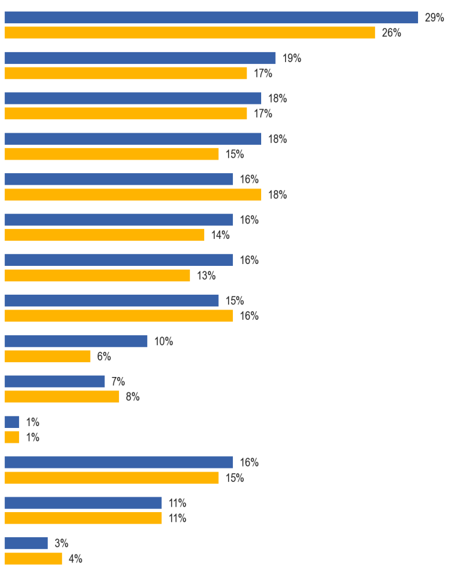

QE6. Který z následujících, pokud existuje, by vás výrazně zvýšil pravděpodobnost, že se naučíte jazyk, nebo zlepšíte své dovednosti v něm?
V případě, že lekce byly zdarma
Pokud jste za to zaplatili
Pokud jste měli možnost se naučit v zemi, kde se jazykem mluví
Pokud by to vedlo k povýšení\ lepší kariérní vyhlídky
Pokud byste mohli najít kurz, který vyhovuje vašemu rozvrhu
Pokud existovala vyhlídka na práci v zahraničí v pozdější fázi
Pokud vám zaměstnavatel dovolil pracovní volno na hodiny
Pokud by na internetu byly k dispozici dobré kurzy
Pokud byly dobré kurzy dostupné v televizi nebo v rádiu
Ostatní (SPONTANEOUS)
Nechcete se učit ani vylepšovat žádný jazyk (SPONTANEOUS)
Žádné (SPONTANEOUS)
Nevím,
EB77.1 Únor-březen 2012 (EU27)
EB64.3 Listopad-prosinec 2005
V některých zemích došlo od roku 2005 k významné změně názoru.
Pokud jde o bezplatné lekce, které výrazně zvyšují pravděpodobnost studia nebo zlepšení jazykových dovedností, pouze jedna země, Itálie, vykazuje malý pokles podílu respondentů, kteří se k tomuto názoru vyjádřili (-3 procentní body).
Největší nárůst podílu, který by to podpořilo vzdělávání, je na Kypru (+13 bodů), Irsku a Španělsku (+12 bodů), Řecku (+11 bodů), České republice a Maďarsku (+10 bodů) a Bulharsku (+9 bodů).
Země, které vykazují největší změny v podílu, který zastává názor, že placení za studium/zlepšování jazykových dovedností by podpořilo přijetí, jsou Kypr (+7 procentních bodů) a Nizozemsko, Malta a Lotyšsko (+6 procentních bodů v každém případě).
Pokud jde o lepší kariérní vyhlídky, které výrazně zvyšují pravděpodobnost studia nebo zlepšení jazykových dovedností, jsou země, v nichž je u respondentů tento názor zvláště pravděpodobnější, Švédsko (+8 procentních bodů), Spojené království (+7 bodů) a Španělsko a Slovinsko (+6 bodů).
Členské státy vykazují největší nárůst podílu respondentů, kteří se domnívají, že schopnost učit se nebo zlepšit dovednosti v zemi, v níž se jazyk mluví, by je podpořila, jsou Švédsko (+14 procentních bodů), Slovinsko (+10 bodů), Lucembursko (+9 bodů) a Rakousko a Finsko (+7 procentních bodů v každém případě);
největší pokles podílu vykazuje Kypr a Česká republika, což by je motivovalo (–7 bodů a -6 bodů).
Pokud jde o názor, že kurz odpovídající osobnímu rozvrhu by učení motivoval, největší národní posuny jsou směrem dolů a na Maltě (-9 procentních bodů), na Kypru a v Nizozemsku (každá 7 bodů).
Země, které vykazují od roku 2005 nejvýraznější změny v tom smyslu, že vyhlídky na práci v zahraničí v pozdější fázi by podnítily studium jazyků, jsou Slovinsko (+14 procentních bodů), Řecko (+12 bodů) a Švédsko (+10 bodů).
Největší národní posuny ve stanovisku, že vyhlídka na pozdější cestu do zahraničí by povzbudila vzdělávání, jsou ve Francii, Rakousku a Slovinsku (+7 procentních bodů v obou zemích) a Německu (+6 bodů), přičemž tento názor se nejvýrazněji zhoršil na Slovensku (–10 bodů).
Pokud jde o dobré kurzy dostupné na internetu, není názor, že by významně zvýšil pravděpodobnost učení, o nic méně rozšířený než v roce 2005 v kterémkoli členském státě.
Země, v nichž je tato země výrazně rozšířena, jsou Řecko, Kypr a Maďarsko (+9 procentních bodů v každé zemi), Dánsko a Francie (+8 bodů) a Švédsko (+7 procentních bodů).
Malta je jedinou zemí, která vykazuje výraznou změnu názoru na dostupnost dobrých kurzů v televizi nebo v rádiu, což zvyšuje pravděpodobnost učení se nebo zlepšení jazykových dovedností, a nyní se jedná o méně rozšířený názor (-7 bodů).

QE6 Který z následujících, pokud existuje, by vás výrazně zvýšil pravděpodobnost naučit se jazyk, nebo zlepšit své dovednosti v něm?
 | 0 % | Diff EB77.1 – EB64–3 | 0 % | To je rozdíl. EB77.1 – EB64.3 | Pokud by to vedlo k povýšení\lepší kariéra | To je rozdíl. EB77.1 – EB64.3 | Pokud jste měli možnost se to naučit v zemi, kde se mluví jazykem | To je rozdíl. EB77.1 – EB64.3 | Pokud byste mohli najít kurz, který vyhovuje vašemu rozvrhu | To je rozdíl. EB77.1 – EB64.3 | Pokud existovala vyhlídka na cestu do zahraničí v pozdější fázi | To je rozdíl. EB77.1 – EB64.3 | 0 % | To je rozdíl. EB77.1 – EB64.3 | Pokud vám zaměstnavatel dovolil pracovní volno na hodiny | To je rozdíl. EB77.1 – EB64.3 | Pokud by byly na internetu k dispozici dobré kurzy | To je rozdíl. EB77.1 – EB64.3 | Pokud byly dobré kurzy dostupné v televizi nebo v rádiu | To je rozdíl. EB77.1 – EB64.3 | Ostatní (SPONTANEOUS) | To je rozdíl. EB77.1 – EB64.3 | Nechcete se učit ani vylepšovat žádný jazyk (SPONTANEOUS) | To je rozdíl. EB77.1 – EB64.3 | Žádné (SPONTANEOUS) | To je rozdíl. EB77.1 – EB64.3 | Nevím, | To je rozdíl. EB77.1 – EB64.3
EU-27 | 29 % | 3 | 19 % | 2 | 18 % | 3 | 18 % | 1 | 16 % | —2 | 16 % | 2 | 16 % | 3 | 15 % | —1 | 10 % | 4 | 7 % | —1 | 1 % | 0 | 16 % | 1 | 11 % | 0 | 3 % | —1
BÝT | 25 % | 1 | 19 % | 0 | 18 % | 1 | 20 % | —1 | 19 % | —5 | 14 % | —2 | 10 % | —4 | 25 % | —3 | 13 % | 2 | 8 % | —4 | 3 % | 0 | 17 % | 4 | 9 % | 2 | 1 % | —1
BG | 37 % | 9 | 17 % | 1 | 21 % | 2 | 14 % | —2 | 15 % | 3 | 16 % | 4 | 19 % | 2 | 13 % | 1 | 8 % | 4 | 3 % | —4 | 0 % | 0 | 23 % | —6 | 6 % | 0 | 2 % | —2
CZ | 30 % | 10 | 18 % | 2 | 20 % | 2 | 21 % | —6 | 10 % | —3 | 13 % | 0 | 21 % | —2 | 17 % | 1 | 7 % | 3 | 6 % | 1 | 2 % | 1 | 14 % |  | 7 % | —1 | 2 % | —2
DK | 31 % | 6 | 19 % | 0 | 25 % | 4 | 30 % | 4 | 33 % | 2 | 21 % | 0 | 25 % | 6 | 27 % | 0 | 19 % | 8 | 11 % | 0 | 2 % | 0 | 8 % | 3 | 9 % | —1 | 2 % | 0
DE | 27 % | 1 | 15 % | 2 | 20 % | 1 | 24 % | 2 | 24 % | —1 | 18 % | 6 | 15 % | 3 | 16 % | —2 | 10 % | 4 | 7 % | —3 | 1 % | —1 | 18 % | 4 | 10 % | —3 | 2 % | —1
EE | 42 % | 4 | 19 % | 6 | 19 % | —2 | 23 % | 0 | 16 % | —6 | 15 % | —2 | 21 % | —2 | 19 % | —6 | 12 % | 2 | 9 % | —1 | 0 % | —1 | 3 % | —7 | 16 % | 8 | 4 % | —2
IE | 33 % | 12 | 25 % | 0 | 16 % | 3 | 13 % | 0 | 17 % | —2 | 12 % | 0 | 14 % | 2 | 13 % | 1 | 11 % | 5 | 9 % | —1 | 0 % | —1 | 17 % | —2 | 11 % | 4 | 4 % | 0
EL | 43 % | 11 | 20 % | 2 | 17 % | 4 | 13 % | —1 | 14 % | 1 | 18 % | 0 | 23 % | 12 | 9 % | 1 | 10 % | 9 | 5 % | 2 | 0 % | 0 | 15 % | —13 | 16 % | 9 | 1 % | 1
ES | 34 % | 12 | 26 % | 5 | 21 % | 6 | 12 % | 3 | 16 % | 0 | 13 % | 3 | 13 % | 4 | 14 % | —1 | 7 % | 1 | 4 % | —2 | 2 % | 0 | 16 % | —3 | 10 % | —3 | 3 % | —6
FR | 26 % | 5 | 20 % | 4 | 17 % | 3 | 23 % | 3 | 15 % | —2 | 27 % | 7 | 16 % | 3 | 19 % | 0 | 14 % | 8 | 10 % | 1 | 1 % | 0 | 6 % | —7 | 16 % | 8 | 3 % | —1
IT | 25 % | —3 | 13 % | —2 | 13 % | 2 | 14 % | 0 | 14 % | —5 | 8 % | 7 | 9 % | 2 | 10 % | 0 | 7 % | 0 | 7 % | 1 | 1 % | 0 | 15 % | —2 | 19 % | 9 | 3 % | 0
CY | 51 % | 13 | 26 % | 7 | 24 % | 3 | 10 % | —7 | 13 % | —7 | 9 % | —3 | 13 % | 2 | 18 % | —1 | 14 % | 9 | 8 % | —1 | 2 % | 0 | 6 % | —4 | 20 % | 3 | 0 % | —1
LV | 42 % | 7 | 19 % | 6 | 25 % | 1 | 17 % | 2 | 11 % | —2 | 17 % | —1 | 22 % | 1 | 14 % | 0 | 12 % | 5 | 8 % | 2 | 1 % | 0 | 10 % | —1 | 9 % | 4 | 2 % | —4
LT | 34 % | 1 | 13 % | —1 | 16 % | 0 | 17 % | 1 | 14 % | —1 | 25 % | 1 | 29 % | 2 | 11 % | —4 | 10 % | 3 | 9 % | —4 | 2 % | 1 | 7 % | 4 | 10 % | —3 | 5 % | —2
LU | 25 % | 3 | 20 % | 1 | 27 % | 3 | 30 % | 9 | 33 % | —3 | 24 % | 4 | 19 % | 4 | 34 % | 5 | 14 % | 2 | 11 % | —2 | 3 % | 1 | 9 % | —7 | 5 % | 1 | 1 % | —2
HU | 28 % | 10 | 16 % | 4 | 12 % | 3 | 14 % | 3 | 12 % | 1 | 11 % | 2 | 19 % | 7 | 11 % | 1 | 12 % | 9 | 8 % | 3 | 1 % | 0 | 30 % | 6 | 6 % | —9 | 1 % | —2
MT | 23 % | 6 | 20 % | 5 | 15 % | —1 | 9 % | —5 | 24 % | —9 | 9 % | —4 | 10 % | —3 | 19 % | —1 | 11 % | 3 | 14 % | —7 | 1 % | 0 | 20 % | 3 | 18 % | 5 | 4 % | 3
NL | 22 % | 4 | 21 % | 6 | 25 % | 2 | 25 % | 1 | 15 % | —7 | 21 % | 1 | 26 % | 3 | 17 % | —5 | 9 % | 0 | 5 % | —4 | 2 % | —1 | 15 % | 11 | 9 % | —4 | 1 % | —1
AT | 24 % | 0 | 19 % | 1 | 21 % | 5 | 23 % | 7 | 24 % | 0 | 18 % | 7 | 15 % | 5 | 18 % | —1 | 9 % | 1 | 8 % | 0 | 3 % | 1 | 22 % | 1 | 9 % | 0 | 1 % | —3
PL | 40 % | 0 | 18 % | —4 | 14 % | —4 | 9 % | —5 | 9 % | 1 | 11 % | —5 | 13 % | —4 | 11 % | —1 | 11 % | 5 | 9 % | 0 | 0 % | —1 | 8 % | 0 | 17 % | 4 | 8 % | 4
PT | 28 % | 5 | 13 % | 2 | 6 % | —2 | 5 % | —2 | 8 % | —3 | 7 % | 2 | 10 % | 4 | 5 % | —3 | 3 % | 0 | 4 % | —1 | 1 % | —1 | 31 % | —8 | 15 % | 9 | 4 % | —1
RO | 35 % | 2 | 20 % | 4 | 18 % | 1 | 16 % | 4 | 12 % | —1 | 15 % | —4 | 28 % | 5 | 10 % | 0 | 8 % | 2 | 8 % | 0 | 1 % | 0 | 15 % | —4 | 9 % | 1 | 7 % | —2
SI | 30 % | 3 | 22 % | —1 | 28 % | 6 | 21 % | 10 | 16 % | —1 | 21 % | 7 | 31 % | 14 | 11 % | —4 | 13 % | 5 | 7 % | 0 | 5 % | 2 | 16 % | —3 | 8 % | —2 | 2 % | —1
SK | 29 % | 0 | 22 % | 5 | 25 % | 4 | 24 % | —4 | 17 % | —3 | 17 % | —10 | 26 % | —5 | 21 % | —2 | 9 % | 3 | 9 % | —4 | 0 % | —1 | 13 % | 2 | 5 % | 2 | 1 % | —1
FI | 15 % | 0 | 17 % | 0 | 20 % | 4 | 30 % | 7 | 27 % | 4 | 22 % | 1 | 22 % | 4 | 17 % | —1 | 12 % | 5 | 7 % | —1 | 4 % | 2 | 12 % | 2 | 6 % | —4 | 0 % | —2
SE | 23 % | 5 | 25 % | 4 | 26 % | 8 | 43 % | 14 | 22 % | 4 | 23 % | 3 | 30 % | 10 | 32 % | 1 | 19 % | 7 | 11 % | 0 | 1 % | —1 | 4 % | —2 | 8 % | 3 | 1 % | —2
SPOJENÉ KRÁLOVSTVÍ | 29 % | 1 | 24 % | 0 | 17 % | 7 | 17 % | 4 | 15 % | —4 | 17 % | 2 | 15 % | 5 | 12 % | —4 | 11 % | 3 | 8 % | 2 | 2 % | 0 | 24 % | 11 | 4 % | —8 | 1 % | —3

Nejpozoruhodnější rozdíly mezi EU15 a NMS12 spočívají v tom, že respondenti v EU15 častěji než respondenti v NMS12 zmiňují kurz odpovídající jejich rozvrhu (17 % oproti 11 %) a možnost naučit se jazyk v zemi, kde se mluví (19 % oproti 14 %), jako faktory, díky nimž by se výrazně častěji učili jazyk nebo zlepšili dovednosti.
U respondentů v NMS12 je méně pravděpodobné, že si myslí, že bezplatné lekce (28 % oproti 36 %) a vyhlídky na pozdější práci v zahraničí (15 % oproti 20 %) by je motivovaly k tomu, aby se učili nebo zlepšili jazykové dovednosti.
Pokud jde o vnitrostátní výsledky za rok 2012, země, v nichž respondenti s největší pravděpodobností řeknou bezplatné lekce, by je povzbudily k tomu, aby se naučily jazyk nebo zlepšily dovednosti v jednom z nich, jsou Kypr (51 %), následované Řeckem (43 %), Estonskem a Lotyšskem (v obou zemích 42 %) a Polskem (40 %).
Finsko je ze všech členských států EU nejméně pravděpodobné, že takový názor zaujme (15 %).
Bezplatné lekce spolu s možností naučit se jazyk v zemi, v níž se mluví, jsou dvě pobídky, které ukazují největší národní rozdíly v podílu respondentů, kteří si myslí, že by tyto faktory významně zvýšily jejich pravděpodobnost učení se nebo zlepšení jazykových dovedností.
Respondenti ve Švédsku (43 %) se s největší pravděpodobností domnívají, že studium jazyka v zemi, kde se mluví, by je podpořilo, a respondenti v Portugalsku (5 %) nejméně pravděpodobné.
Země s nejrozsáhlejším názorem, že placení by výrazně zvýšilo pravděpodobnost studia nebo zlepšení jazykových dovedností, jsou Španělsko a Kypr (26 % v každém případě), Irsko a Švédsko (25 % v každém) a Spojené království (24 %).
Je nejméně pravděpodobné, že bude nahlíženo jako na něco, co by podpořilo učení mezi respondenty v Litvě a Portugalsku (13 % v každém případě).
Mezi jednotlivými státy panují větší rozdíly, pokud jde o názory zaměstnavatele na poskytování pracovního volna, přičemž respondenti v Lucembursku s největší pravděpodobností (34 %) a respondenti v Portugalsku (5 %) se domnívají, že by to výrazně zvýšilo jejich pravděpodobnost učení.
Přesvědčení, že lepší kariérní vyhlídky by výrazně zlepšily šance na učení, je nejsilnější v České republice (30 %) a ve Slovinsku (28 %) a nejslabší v Portugalsku (6 %).
Nalezení kurzu, který zapadá do osobního rozvrhu, bude s největší pravděpodobností uvedeno jako motivační faktor v Dánsku a Lucembursku (33 % v každém případě) a s nejmenší pravděpodobností bude jako takový uváděn v Portugalsku (8 %) a Polsku (9 %).
Vyhlídka na pozdější cestu do zahraničí je s největší pravděpodobností zmíněna jako něco, co by motivovalo učení ve Francii (27 %), a s nejmenší pravděpodobností se jednalo o názor v Portugalsku (7 %).
Vyhlídka na pozdější práci v zahraničí je nejčastěji uváděna jako důvod, který by podpořil učení respondentů ve Slovinsku (31 %), následovaný ve Švédsku (30 %).
Dostává nejnižší zmínky v Itálii (9 %), což je jediná země, kde se stanovisko nevyjadřuje méně než jeden z deseti respondentů.
Dostupnost dobrých kurzů buď na internetu, nebo v televizi nebo v rozhlase jsou dva důvody, které vykazují nejmenší rozdíly mezi zeměmi.
Respondenti v Dánsku a Švédsku (19 % z každého z nich) se s největší pravděpodobností domnívají, že dobré internetové kurzy by podporovaly učení, přičemž nejméně pravděpodobné jsou v Portugalsku (3 %).
Respondenti na Maltě (14 %) budou s největší pravděpodobností citovat dobré televizní nebo rozhlasové kurzy, přičemž nejméně pravděpodobné jsou v Bulharsku (3 %).
Země, v nichž se respondenti zdají být obzvláště nemotivováni k tomu, aby se naučili jazyk nebo zlepšili stávající dovednosti, jsou Portugalsko a Maďarsko, kde přibližně každý třetí občan spontánně tvrdí, že se nechce učit nebo zlepšovat žádný jazyk (31 % a 30 %).
Respondenti v Portugalsku jsou ve skutečnosti nejmenší nebo druhou pravděpodobností, že všichni Evropané zmiňují všechny kromě jednoho důvodu – bezplatné lekce – jako faktory, které by výrazně zvýšily jejich pravděpodobnost učení se nebo zlepšení jazykových dovedností.
Mezi další země, kde značný podíl respondentů, kteří nejsou stoupenci, tvrdí, že se nechtějí učit ani vylepšovat žádný jazyk, jsou Spojené království (24 %), Bulharsko (23 %), Rakousko (22 %) a Malta (20 %).
QE6 Který z následujících, pokud existuje, by vás výrazně zvýšil pravděpodobnost naučit se jazyk, nebo zlepšit své dovednosti v něm?
 | 0 % | 0 % | 0 % | 0 % | 0 % | 0 % | 0 % | 0 % | 0 % | 0 % | 0 % | 0 % | 0 % | 0 %
0 % | 29 % | 19 % | 18 % | 18 % | 16 % | 16 % | 16 % | 15 % | 10 % | 7 % | 1 % | 16 % | 11 % | 3 %
0 % | 25 % | 19 % | 18 % | 20 % | 19 % | 14 % | 10 % | 25 % | 13 % | 8 % | 3 % | 17 % | 9 % | 1 %
0 % | 37 % | 17 % | 21 % | 14 % | 15 % | 16 % | 19 % | 13 % | 8 % | 3 % | 0 % | 23 % | 6 % | 2 %
0 % | 30 % | 18 % | 20 % | 21 % | 10 % | 13 % | 21 % | 17 % | 7 % | 6 % | 2 % | 14 % | 7 % | 2 %
0 % | 31 % | 19 % | 25 % | 30 % | 33 % | 21 % | 25 % | 27 % | 19 % | 11 % | 2 % | 8 % | 9 % | 2 %
0 % | 27 % | 15 % | 20 % | 24 % | 24 % | 18 % | 15 % | 16 % | 10 % | 7 % | 1 % | 18 % | 10 % | 2 %
0 % | 42 % | 19 % | 19 % | 23 % | 16 % | 15 % | 21 % | 19 % | 12 % | 9 % | 0 % | 3 % | 16 % | 4 %
0 % | 33 % | 25 % | 16 % | 13 % | 17 % | 12 % | 14 % | 13 % | 11 % | 9 % | 0 % | 17 % | 11 % | 4 %
0 % | 43 % | 20 % | 17 % | 13 % | 14 % | 18 % | 23 % | 9 % | 10 % | 5 % | 0 % | 15 % | 16 % | 1 %
0 % | 34 % | 26 % | 21 % | 12 % | 16 % | 13 % | 13 % | 14 % | 7 % | 4 % | 2 % | 16 % | 10 % | 3 %
0 % | 26 % | 20 % | 17 % | 23 % | 15 % | 27 % | 16 % | 19 % | 14 % | 10 % | 1 % | 6 % | 16 % | 3 %
0 % | 25 % | 13 % | 13 % | 14 % | 14 % | 8 % | 9 % | 10 % | 7 % | 7 % | 1 % | 15 % | 19 % | 3 %
0 % | 51 % | 26 % | 24 % | 10 % | 13 % | 9 % | 13 % | 18 % | 14 % | 8 % | 2 % | 6 % | 20 % | 0 %
0 % | 42 % | 19 % | 25 % | 17 % | 11 % | 17 % | 22 % | 14 % | 12 % | 8 % | 1 % | 10 % | 9 % | 2 %
0 % | 34 % | 13 % | 16 % | 17 % | 14 % | 25 % | 29 % | 11 % | 10 % | 9 % | 2 % | 7 % | 10 % | 5 %
0 % | 25 % | 20 % | 27 % | 30 % | 33 % | 24 % | 19 % | 34 % | 14 % | 11 % | 3 % | 9 % | 5 % | 1 %
0 % | 28 % | 16 % | 12 % | 14 % | 12 % | 11 % | 19 % | 11 % | 12 % | 8 % | 1 % | 30 % | 6 % | 1 %
0 % | 23 % | 20 % | 15 % | 9 % | 24 % | 9 % | 10 % | 19 % | 11 % | 14 % | 1 % | 20 % | 18 % | 4 %
0 % | 22 % | 21 % | 25 % | 25 % | 15 % | 21 % | 26 % | 17 % | 9 % | 5 % | 2 % | 15 % | 9 % | 1 %
0 % | 24 % | 19 % | 21 % | 23 % | 24 % | 18 % | 15 % | 18 % | 9 % | 8 % | 3 % | 22 % | 9 % | 1 %
0 % | 40 % | 18 % | 14 % | 9 % | 9 % | 11 % | 13 % | 11 % | 11 % | 9 % | 0 % | 8 % | 17 % | 8 %
0 % | 28 % | 13 % | 6 % | 5 % | 8 % | 7 % | 10 % | 5 % | 3 % | 4 % | 1 % | 31 % | 15 % | 4 %
0 % | 35 % | 20 % | 18 % | 16 % | 12 % | 15 % | 28 % | 10 % | 8 % | 8 % | 1 % | 15 % | 9 % | 7 %
0 % | 30 % | 22 % | 28 % | 21 % | 16 % | 21 % | 31 % | 11 % | 13 % | 7 % | 5 % | 16 % | 8 % | 2 %
0 % | 29 % | 22 % | 25 % | 24 % | 17 % | 17 % | 26 % | 21 % | 9 % | 9 % | 0 % | 13 % | 5 % | 1 %
0 % | 15 % | 17 % | 20 % | 30 % | 27 % | 22 % | 22 % | 17 % | 12 % | 7 % | 4 % | 12 % | 6 % | 0 %
0 % | 23 % | 25 % | 26 % | 43 % | 22 % | 23 % | 30 % | 32 % | 19 % | 11 % | 1 % | 4 % | 8 % | 1 %
0 % | 29 % | 24 % | 17 % | 17 % | 15 % | 17 % | 15 % | 12 % | 11 % | 8 % | 2 % | 24 % | 4 % | 1 %

Existují sociodemografické rozdíly s nejvýraznějšími bytostmi:
● mladší lidé, zejména ve věku 15–24 let ve srovnání s osobami ve věku 55 let a více. Jak by se očekávalo s celým životem před nimi, je pravděpodobnější, že budou citovat každý důvod jako takový, který by výrazně zvýšil jejich pravděpodobnost učení se nebo zlepšení jakéhokoli jazyka. Ty s největším relativním rozdílem jsou:
* pokud existovala vyhlídka na práci v zahraničí v pozdější fázi (29 % oproti 6 %)
* pokud to povede k lepším kariérním vyhlídkám/propagaci (29 % oproti 6 %)
* zaplaceno za ni (29 % vs. 8 %)
* dostupnost dobrých internetových kurzů (17 % vs. 5 %)
● osoby, které dokončily své prezenční vzdělání ve věku 20+, zejména ve srovnání s těmi, kteří dokončují 15 let nebo méně, rovněž s větší pravděpodobností uvedou každý z důvodů s těmi, kde je největší relativní rozdíl:
* dostupnost dobrých internetových kurzů (14 % vs. 3 %)
* možnost učit se v zemi, kde se jazykem mluví (27 % vs. 6 %)
* pokud zaměstnavatel povolil pracovní volno na výuku (22 % oproti 5 %)
* najít kurz, který vyhovuje osobnímu rozvrhu (22 % vs. 6 %)
● lidé ve větších domácnostech 4+, zejména ve srovnání s domácnostmi s jednou osobou, s největší pravděpodobností zmiňují:
* nalezení kurzu, který vyhovuje osobnímu rozvrhu (20 % oproti 12 % v uvedeném pořadí)
* pokud by se zlepšila kariérní vyhlídky (23 % oproti 14 %)
* zaplaceno za ni (23 % oproti 14 %)
* pokud existovala vyhlídka na práci v zahraničí v pozdější fázi (20 % oproti 13 %)
*dostupnost dobrých internetových kurzů (12 % oproti 8 %)
● profesně:
* je pravděpodobnější, že studenti než kterákoli jiná skupina, a zejména ve srovnání s důchodci, zmíní dostupnost dobrých kurzů na internetu (21 % oproti 5 %);
pokud by se zlepšila kariérní vyhlídka (31 % oproti 4 %); možnost učit se v zemi, kde se jazykem mluví (35 % oproti 11 %);
pokud existuje vyhlídka na cestu do zahraničí (31 % oproti 11 %); a pokud by existovala vyhlídka na práci v zahraničí (33 % oproti 4 %)
* a studenti spolu s nezaměstnanými se s největší pravděpodobností zmiňují o tom, že jsou za ni placeni, zejména ve srovnání s důchodci (27 % a 29 % oproti 7 %);
a studenti spolu s manažery s největší pravděpodobností zmiňují nalezení kurzu, který vyhovuje osobnímu rozvrhu (25 % a 26 % v porovnání s 5 % mezi důchodci).
* je nejpravděpodobnější, že vedoucí pracovníci a další pracovníci zmiňují svého zaměstnavatele, který jim dává pracovní volno ke studiu, a to zejména ve srovnání s důchodci (28 % a 29 % oproti 4 %).
● lidé, kteří denně používají internet, zejména ve srovnání s těmi, kteří jej nikdy nepoužívají, s větší pravděpodobností zmíní každý z důvodů s těmi, kde je největší relativní rozdíl:
* dostupnost dobrých internetových kurzů (15 % oproti 1 % v uvedeném pořadí)
* pokud zaměstnavatel povolil pracovní volno na výuku (20 % oproti 4 %)
* nalezení kurzu, který vyhovuje osobnímu rozvrhu (22 % vs. 5 %)
* možnost učit se v zemi, kde se jazykem mluví (25 % oproti 6 %)
● ti, kteří mají potíže s placením účtů po většinu času, zejména ve srovnání s těmi, kteří „téměř nikdy“ bojují, nejsou překvapivější, že by byli více povzbuzeni, aby se naučili, kdyby za to byli placeni (26 % oproti 17 %) a pokud by lekce byly bezplatné (37 % oproti 26 %).
● ti, kteří se umisťují vysoko na sebepolohovacím sociálním schodišti, zejména ve srovnání s těmi, kteří se staví na nízké úrovni, zejména s větší pravděpodobností zmíní nalezení kurzu, který vyhovuje osobnímu rozvrhu (20 % oproti 12 %), možnost učit se v zemi, kde se mluví jazykem (24 % oproti 15 %), jejich zaměstnavatel jim dává pracovní volno ke studiu (17 % vs. 13 %) a dostupnost dobrých internetových kurzů (12 % vs. 9 %)
Není divu, že aktivní studenti jazyků, a zejména velmi aktivní studenti jazyků ve srovnání s těmi, kteří jsou neaktivní, mají větší tendenci zmínit každý z důvodů. Největší relativní rozdíly jsou na zmínkách o:
* mít možnost se naučit v zemi, kde se jazykem mluví (51 % oproti 15 % v uvedeném pořadí)
* dostupnost dobrých internetových kurzů (26 % oproti 8 %)
* vyhlídka na práci v zahraničí v pozdější fázi (39 % oproti 13 %)
* vyhlídka na cestování do zahraničí v pozdější fázi (40 % oproti 14 %)
Stejně tak a jak se dá očekávat, ti, kteří rozumí alespoň jednomu cizímu jazyku, jsou pravděpodobnější než ti, kteří žádného z nich neznají, aby uvedli každý z důvodů. Ti, kde je největší relativní rozdíl mezi lidmi, kteří nerozumí žádným cizím jazykům, a těmi, kteří rozumí jednomu cizímu jazyku, jsou:
* dostupnost dobrých internetových kurzů (14 % vs. 5 %)
* mít možnost se naučit v zemi, kde se jazykem mluví (26 % vs. 10 %)
* nalezení kurzu, který vyhovuje osobnímu rozvrhu (22 % vs. 9 %)

Překážky učení
Po prozkoumání toho, co motivuje Evropany k tomu, aby se naučili nebo vylepšovali jakýkoli jazyk, se následující část zabývá tím, co by je od toho mohlo odradit.
Respondentům byl předložen seznam důvodů, které by mohly někoho odradit od studia jazyka, a zeptali se, které z nich se na ně vztahují. Všechny uvedené důvody byly zaznamenány.
Evropané budou s největší pravděpodobností odrazováni od učení se jiným jazykem,
protože k tomu nemají důvod ani motivaci, nemají čas a je to příliš drahé.
Třetina (34 %) Evropanů tvrdí, že jsou odrazováni od studia jiného jazyka, protože k tomu nejsou dostatečně motivováni.
Přibližně čtvrtina Evropanů uvádí nedostatek času na řádné studium (28 %) a že je příliš nákladná (25 %).
Pětina (19 %) respondentů se domnívá, že to, že jazyky nejsou dobré, je odrazuje, přičemž o něco menší podíl (16 %) uvádí nedostatek příležitostí používat jazyk s lidmi, kteří jej mluví, jako důvod, proč se žádný jazyk neučí.

Z jiných důvodů, které by mohly lidi odradit od učení se jiného jazyka, se dostává poměrně nízké úrovně zmínek, přičemž méně z dvanácti Evropanů (8 %) si myslí, že špatné metody výuky/vyučování/nedostatečné učební materiály je odrazuje, a pouze jeden z dvaceti Evropanů nebo méně věří, že nedostatek mediální expozice pro tento jazyk (5 %), nejbližší místo pro učení je příliš daleko (5 %), chybějící dostupnost kurzů ve zvoleném jazyce (4 %), dostupnost kurzů pro jejich úroveň znalostí (3 %), obtíže při hledání informací o tom, co je k dispozici (4 %), a negativní zkušenosti v minulosti (3 %) je odrazují od učení jiného jazyka.
Přibližně každý šestý Evropan (16 %) spontánně tvrdí, že se na ně nevztahuje žádný z uvedených důvodů.
Výsledky jsou obecně v souladu s výsledky průzkumu z roku 2005.
Nejvýraznějším rozdílem je pokles podílu Evropanů, kteří uvádějí, že nemají čas na řádné studium (–6 procentních bodů).
Dochází k malému nárůstu podílu Evropanů, kteří zmiňují nedostatečnou motivaci (+4 procentní body), výdaje (+3 procentní body), špatné jazyky (+3 body), nedostatek příležitostí používat jazyk s lidmi, kteří jej hovoří (+3 procentní body), a špatné výukové/nedostatečné učební materiály (+3 body) jako důvody, které je odrazují od učení jakéhokoli jazyka.

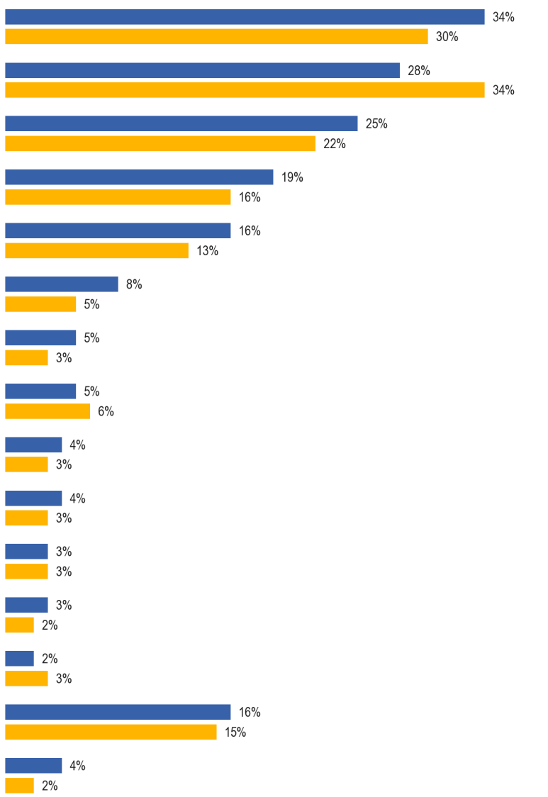

QE5. Přečtu si seznam různých důvodů, které mohou lidi odradit od učení jiného jazyka. Které z nich by se na vás vztahovaly?
Nejsi dostatečně motivovaný.
Nemáš čas studovat majetek.
je to příliš drahé.
Nejste dobří v jazycích
Nemáte dostatek příležitostí používat jazyk s lidmi, kteří ho mluví.
Špatná výuka\ nudné metody \ nevhodné učební materiály (knihy, kazety atd.)
V televizi, rádiu, novinách atd. nemáte dostatek informací o jazyku.
Nejbližší plaoe, kde byste se mohli naučit jazyk je příliš daleko
Je těžké získat informace o tom, co je k dispozici
V jazyce, který se chcete naučit, není k dispozici žádný kurz
Pro vaši úroveň znalostí není k dispozici žádný kurz
V minulosti jste měli negativní zkušenosti.
Ostatní (SPONTANEOUS)
Žádné (SPONTANEOUS)
Nevím,
EB77.1 Únor-březen 2012 (EU27)
EB64.3 Listopad-prosinec 2005
V některých zemích došlo od roku 2005 k výrazné změně názoru, přičemž nejvýraznější je názor na motivaci, čas, náklady a jazykové schopnosti.

Země, v nichž respondenti s větší pravděpodobností myslí, že nejsou dostatečně motivováni k tomu, aby se naučili žádný jazyk, jsou Lotyšsko (+16 procentních bodů), Německo (+15 procentních bodů), Kypr, Slovinsko a Švédsko (+12 bodů), Litva a Rakousko (+11 bodů), Maďarsko (+10 bodů), Dánsko (+9 bodů) a Bulharsko, Nizozemsko a Slovensko (+8 bodů).

Pouze jeden členský stát vykazuje výrazný pokles podílu, který uvádí nedostatečnou motivaci jako důvod k odrazování od studia jakéhokoli jazyka a Spojeného království (–11 bodů).
Pokud jde o opatření týkající se nedostatku času, jakákoli vnitrostátní zvýšení jsou malá.
Dochází však k určitému výraznému poklesu podílu respondentů, kteří se domnívají, že jsou od učení jazyka odrazováni, protože nemají čas na řádné studium.
Země, v nichž je u respondentů obzvláště menší pravděpodobnost, že to budou považovat za důvod než v roce 2005, jsou Řecko, Nizozemsko a Kypr (každý z nich-13 procentních bodů), Spojené království (–12 bodů), Belgie (-10 bodů), Itálie (-9 bodů) a Francie a Lotyšsko (každá z nich 8 bodů).
Pokud jde o náklady a náklady na studium jazyka, který od toho lidi odrazuje, jakýkoli vnitrostátní pokles podílu respondentů, kteří to citují, je malý, přičemž nejvýraznější je v Itálii (-5 procentních bodů).
Země, kde je tento názor v současnosti obzvláště rozšířenější než v roce 2005, jsou Řecko (+18 bodů), Kypr (+16 bodů) a Bulharsko, Španělsko a Maďarsko (+12 bodů v každém případě).
Názor, že nejsou dobré jazyky odrazuje od studia jiného jazyka, je ve většině zemí v podstatě stejný podíl respondentů v porovnání s rokem 2005.
Jedná se zejména o obecnější stanovisko v Německu (+10 procentních bodů) a Bulharsku, Maďarsku a Rakousku (+7 procentních bodů v každém případě).
U respondentů ve Spojeném království je obzvláště méně pravděpodobné, že jej uvedou jako důvod (–7 bodů).
Z ostatních důvodů, které odrazují od studia jazyků, jsou nejpozoruhodnější změny ve vnitrostátních názorech ve Slovinsku, kde je názor, že neexistuje dostatek příležitostí k jeho využití u lidí, kteří jej hovoří, rozšířenější (+7 procentních bodů); ve Francii a ve Spojeném království, kde je názor, že špatné metody výuky/vyučování/nepřiměřené učební materiály jsou rozšířenější (+7 bodů v každém případě); a ve Švédsku, kde je názor, že v médiích není dostatečně vystaven jazyku, rozšířenější (+9 bodů).
A konečně, respondenti ve Spojeném království a v Itálii jsou v současné době obzvláště pravděpodobnější než v roce 2005 spontánně říci, že žádný z důvodů by je neodradil od učení (+9 procentních bodů a +8 bodů). Naproti tomu v Bulharsku, Španělsku, Lucembursku a Slovinsku je mnohem méně pravděpodobné, že by je neodradily žádný z důvodů (–8 bodů, –7 bodů, –7 bodů a –7 bodů).
QE5 Přečtu si seznam různých důvodů, které mohou být jazykem. Které z nich by se na vás vztahovaly?
 | Nejsi dostatečně motivovaný. | Diff EB77.1 – EB64.3 | Nemáš čas pořádně studovat. | Diff EB77.1 – EB64.3 | Je to příliš drahé | Diff EB77.1 – EB64.3 | Nejste dobří v jazycích | Diff EB77.1 – EB64.3 | Nemáte dostatek příležitostí používat jazyk s lidmi, kteří ho mluví. | Diff EB77.1 – EB64.3 | Špatná výuka\ nudné metody\ nevhodné učební materiály (knihy, kazety atd.) | Diff EB77.1 – EB64.3 | V televizi, rádiu, novinách atd. nemáte dostatek informací o jazyku. | Diff EB77.1 – EB64.3 | Nejbližší místo, kde se můžete naučit jazyk, je příliš daleko. | Diff EB77.1 – EB64.3 | Je těžké najít informace o tom, co je k dispozici | Diff EB77.1 – EB64.3 | V jazyce, který se chcete naučit, není k dispozici žádný kurz | Diff EB77.1 – EB64.3 | Pro vaši úroveň znalostí není k dispozici žádný kurz | Diff EB77.1 – EB64.3 | V minulosti jste měli negativní zkušenosti. | Diff EB77.1 – EB64.3 | Ostatní (SPONTANEOUS) | Diff EB77.1 – EB64.3 | Žádné (SPONTANEOUS) | Diff EB77.1 – EB64.3 | DK | Diff EB77.1 – EB64.3
EU-27 | 34 % | 4 % | 28 % | —6 % | 25 % | 3 % | 19 % | 3 % | 16 % | 3 % | 8 % | 3 % | 5 % | 2 % | 5 % | —1 % | 4 % | 1 % | 4 % | 1 % | 3 % | 0 % | 3 % | 1 % | 2 % | —1 % | 16 % | 1 % | 4 % | 2 %
BÝT | 40 % | 7 % | 31 % | —10 % | 19 % | 3 % | 26 % | 2 % | 14 % | —2 % | 10 % | 2 % | 6 % | 1 % | 8 % | 0 % | 4 % | 0 % | 4 % | 2 % | 3 % | 1 % | 2 % | —1 % | 3 % | —2 % | 11 % | 2 % | 1 % | 1 %
BG | 31 % | 8 % | 21 % | —2 % | 46 % | 12 % | 20 % | 7 % | 13 % | 2 % | 5 % | 2 % | 2 % | 0 % | 6 % | 0 % | 3 % | 1 % | 3 % | 1 % | 2 % | 0 % | 2 % | 0 % | 1 % | 1 % | 15 % | —8 % | 5 % | —2 %
CZ | 41 % | 1 % | 22 % | —7 % | 27 % | 6 % | 33 % | 2 % | 20 % | —1 % | 3 % | —2 % | 6 % | 3 % | 3 % | —3 % | 2 % | 1 % | 1 % | —1 % | 1 % | —1 % | 4 % | 0 % | 2 % | —2 % | 14 % | 2 % | 2 % | —1 %
DK | 43 % | 9 % | 32 % | —5 % | 14 % | 3 % | 13 % | 1 % | 17 % | 4 % | 10 % | 5 % | 3 % | 0 % | 4 % | —1 % | 3 % | 0 % | 3 % | —1 % | 3 % | 0 % | 3 % | 1 % | 3 % | 1 % | 17 % | —2 % | 2 % | 0 %
D-W | 44 % | 14 % | 39 % | 1 % | 20 % | 2 % | 28 % | 9 % | 23 % | 4 % | 10 % | 2 % | 5 % | 1 % | 7 % | 0 % | 4 % | 1 % | 5 % | 1 % | 3 % | 0 % | 3 % | 2 % | 1 % | —2 % | 14 % | —6 % | 2 % | 2 %
DE | 45 % | 15 % | 38 % | 2 % | 21 % | 1 % | 28 % | 10 % | 24 % | 5 % | 10 % | 2 % | 6 % | 2 % | 7 % | 0 % | 4 % | 1 % | 5 % | 1 % | 3 % | 0 % | 3 % | 2 % | 1 % | —2 % | 14 % | —6 % | 2 % | 2 %
D-E | 45 % | 14 % | 33 % | 7 % | 24 % | —1 % | 28 % | 10 % | 26 % | 5 % | 12 % | 5 % | 8 % | 5 % | 8 % | —1 % | 2 % | —1 % | 5 % | —1 % | 4 % | 3 % | 3 % | 2 % | 1 % | —2 % | 13 % | —6 % | 2 % | 1 %
EE | 25 % | 4 % | 26 % | —2 % | 32 % | —1 % | 17 % | 2 % | 15 % | —1 % | 5 % | 1 % | 3 % | 1 % | 7 % | —3 % | 2 % | 0 % | 4 % | 0 % | 3 % | 0 % | 2 % | 0 % | 3 % | —3 % | 20 % | 3 % | 5 % | 2 %
IE | 33 % | —1 % | 27 % | —3 % | 21 % | 7 % | 19 % | —1 % | 12 % | —1 % | 12 % | 4 % | 6 % | 2 % | 7 % | 0 % | 7 % | —1 % | 6 % | 1 % | 4 % | —1 % | 6 % | 4 % | 4 % | 1 % | 13 % | 0 % | 5 % | —1 %
EL | 42 % | 6 % | 27 % | —13 % | 45 % | 18 % | 15 % | 3 % | 12 % | —3 % | 7 % | 4 % | 4 % | 2 % | 4 % | 2 % | 2 % | 1 % | 2 % | 1 % | 3 % | 2 % | 1 % | 0 % | 3 % | 0 % | 15 % | —3 % | 1 % | 1 %
ES | 33 % | 7 % | 23 % | —5 % | 29 % | 12 % | 21 % | 5 % | 7 % | 1 % | 1 % | —4 % | 3 % | 2 % | 3 % | —1 % | 3 % | 0 % | 3 % | —2 % | 2 % | —2 % | 1 % | 0 % | 3 % | —1 % | 13 % | —7 % | 2 % | —5 %
FR | 42 % | 2 % | 31 % | —8 % | 20 % | 2 % | 20 % | 4 % | 24 % | 6 % | 13 % | 7 % | 7 % | 1 % | 5 % | —1 % | 4 % | 1 % | 5 % | 3 % | 4 % | 1 % | 4 % | 1 % | 3 % | 1 % | 9 % | —1 % | 3 % | 1 %
IT | 28 % | 1 % | 22 % | —9 % | 26 % | —5 % | 19 % | 6 % | 11 % | 4 % | 7 % | 4 % | 4 % | 2 % | 5 % | —3 % | 5 % | 0 % | 5 % | 0 % | 4 % | 0 % | 1 % | 0 % | 2 % | 0 % | 21 % | 8 % | 4 % | 2 %
CY | 31 % | 12 % | 35 % | —13 % | 35 % | 16 % | 8 % | 0 % | 13 % | —4 % | 12 % | 4 % | 4 % | 0 % | 6 % | 0 % | 2 % | —1 % | 3 % | 1 % | 2 % | 0 % | 2 % | 0 % | 4 % | —2 % | 19 % | —1 % | 0 % | 0 %
LV | 43 % | 16 % | 29 % | —8 % | 29 % | 0 % | 13 % | 1 % | 13 % | 2 % | 5 % | 1 % | 4 % | 0 % | 8 % | 3 % | 3 % | 1 % | 5 % | 2 % | 2 % | 0 % | 3 % | 2 % | 1 % | —3 % | 11 % | —1 % | 2 % | —1 %
LT | 38 % | 11 % | 23 % | —7 % | 35 % | —1 % | 18 % | 4 % | 17 % | 4 % | 8 % | 5 % | 6 % | 3 % | 8 % | 1 % | 3 % | 0 % | 5 % | 1 % | 3 % | 0 % | 1 % | 0 % | 5 % | 3 % | 6 % | —5 % | 4 % | —1 %
LU | 38 % | 4 % | 39 % | 2 % | 15 % | 4 % | 10 % | —2 % | 22 % | 4 % | 10 % | 1 % | 7 % | 1 % | 8 % | 1 % | 3 % | —2 % | 8 % | 2 % | 6 % | 2 % | 3 % | 0 % | 7 % | 3 % | 11 % | —7 % | 2 % | 0 %
HU | 36 % | 10 % | 28 % | 3 % | 44 % | 12 % | 22 % | 7 % | 12 % | 3 % | 4 % | 3 % | 3 % | 0 % | 4 % | —2 % | 3 % | 2 % | 3 % | 2 % | 2 % | 0 % | 6 % | 4 % | 4 % | —2 % | 15 % | —4 % | 1 % | —1 %
MT | 29 % | 3 % | 43 % | —5 % | 6 % | —2 % | 9 % | —2 % | 9 % | —1 % | 1 % | —1 % | 2 % | —1 % | 3 % | 1 % | 2 % | 1 % | 2 % | 0 % | 1 % | —1 % | 1 % | —1 % | 6 % | —2 % | 18 % | 3 % | 5 % | 4 %
NL | 39 % | 8 % | 27 % | —13 % | 17 % | 1 % | 16 % | 2 % | 16 % | —1 % | 5 % | —1 % | 5 % | 0 % | 4 % | 0 % | 2 % | 0 % | 2 % | 1 % | 1 % | 0 % | 1 % | —1 % | 2 % | —2 % | 20 % | 3 % | 1 % | 0 %
AT | 44 % | 11 % | 27 % | —5 % | 22 % | —3 % | 30 % | 7 % | 18 % | 5 % | 9 % | 3 % | 9 % | 5 % | 8 % | —2 % | 4 % | —3 % | 5 % | —4 % | 4 % | —1 % | 4 % | 2 % | 5 % | 2 % | 18 % | —2 % | 1 % | —1 %
PL | 26 % | 5 % | 20 % | —5 % | 38 % | —4 % | 17 % | 2 % | 10 % | —2 % | 5 % | 1 % | 3 % | —1 % | 8 % | 3 % | 3 % | 1 % | 4 % | 2 % | 3 % | 2 % | 2 % | 0 % | 1 % | —2 % | 16 % | 1 % | 10 % | 7 %
PT | 24 % | 3 % | 15 % | —6 % | 29 % | 5 % | 11 % | 4 % | 4 % | —2 % | 2 % | 0 % | 2 % | 0 % | 5 % | 0 % | 4 % | 0 % | 3 % | 2 % | 2 % | 0 % | 1 % | 0 % | 2 % | —5 % | 33 % | 4 % | 5 % | —3 %
RO | 28 % | 5 % | 23 % | —5 % | 33 % | 1 % | 12 % | —1 % | 13 % | 3 % | 5 % | 3 % | 6 % | 3 % | 6 % | —1 % | 7 % | 2 % | 4 % | 2 % | 3 % | —1 % | 1 % | 0 % | 2 % | —3 % | 16 % | 1 % | 9 % | —3 %
SI | 43 % | 12 % | 23 % | —7 % | 29 % | —4 % | 19 % | 4 % | 14 % | 7 % | 7 % | 3 % | 3 % | 1 % | 5 % | 0 % | 2 % | 0 % | 1 % | 0 % | 1 % | 0 % | 4 % | 2 % | 8 % | 3 % | 14 % | —7 % | 2 % | 0 %
SK | 31 % | 8 % | 34 % | —3 % | 36 % | —2 % | 29 % | 6 % | 19 % | —5 % | 11 % | 1 % | 4 % | 0 % | 7 % | —1 % | 3 % | 0 % | 4 % | 0 % | 3 % | —1 % | 6 % | 1 % | 1 % | —2 % | 12 % | 3 % | 2 % | —1 %
FI | 41 % | 3 % | 34 % | 1 % | 6 % | —1 % | 17 % | —4 % | 16 % | —1 % | 9 % | 3 % | 3 % | 0 % | 5 % | —1 % | 4 % | 1 % | 6 % | 1 % | 6 % | 0 % | 2 % | —1 % | 3 % | 0 % | 12 % | 0 % | 1 % | 0 %
SE | 52 % | 12 % | 40 % | —1 % | 10 % | 0 % | 11 % | 1 % | 24 % | 6 % | 7 % | 1 % | 14 % | 9 % | 4 % | 1 % | 4 % | 2 % | 7 % | 4 % | 4 % | 1 % | 4 % | 2 % | 1 % | 0 % | 11 % | 0 % | 1 % | 0 %
SPOJENÉ KRÁLOVSTVÍ | 21 % | —11 % | 26 % | —12 % | 19 % | 5 % | 5 % | —12 % | —12 % | —24 % | 10 % | 7 % | 8 % | 4 % | 4 % | 1 % | 3 % | —1 % | 4 % | 1 % | 2 % | 0 % | 5 % | 3 % | 2 % | —4 % | 21 % | 9 % | 3 % | 1 %

Nejpozoruhodnější rozdíly mezi EU15 a NMS12 spočívají v tom, že respondenti v EU15 mají větší tendenci citovat špatnou výuku (9 % oproti 5 %), nedostatečné vystavení jazyka v médiích, nedostatečnou dostupnost jazyka ve zvoleném jazyce (4 % vs. 3 %) a nedostatek příležitostí používat jazyk s lidmi, kteří jej mluví (17 % oproti 13 %), a méně tendenci zmínit, že je příliš drahé naučit se jiný jazyk (22 % oproti 36 %).
Pokud se nyní zaměříme na výsledky za rok 2012, existují rozsáhlé rozdíly mezi jednotlivými státy.
Nejčastějším důvodem, který respondenti uvedli v patnácti členských státech, je nedostatek motivace. Jedná se o nejrozšířenější názor ve Švédsku (52 %), jediné zemi, kde většina tvrdí, že je to důvod, který je odrazuje od studia jiného jazyka. Je nejméně pravděpodobné, že to bude názor respondentů ve Spojeném království (21 %).
Nejrozšířenější odpovědí ve čtyřech členských státech je nedostatek času na řádné studium. Respondenti na Maltě (43 %) se s největší pravděpodobností domnívají, že je to důvod, který je odrazuje, po nichž následují respondenti ve Švédsku (40 %). Jedná se o nejméně rozšířený názor v Portugalsku (15 %).
Náklady a názor, že naučit se jiný jazyk je příliš nákladné, ukazuje největší národní rozdíly. Je to nejčastěji uváděná odpověď v devíti zemích. Respondenti v Bulharsku (46 %) s největší pravděpodobností tvrdí, že je to důvod, který je odrazuje. Následují respondenti v Řecku (45 %) a Maďarsku (44 %).
U respondentů ve Finsku (6 %) je nejméně pravděpodobné, že by tento důvod uvedli.
Nedostatek jazykových schopností je s největší pravděpodobností vnímán jako důvod, proč se respondenti v České republice nenaučili jiný jazyk (33 %).
Je nejméně pravděpodobné, že bude odrazovat od těch, kteří na Kypru (8 %).
Pokud jde o ostatní potenciální překážky, kde existují méně rozšířené rozdíly mezi jednotlivými členskými státy, největší rozdíly mezi jednotlivými členskými státy se týkají:
● nedostatek příležitostí používat jazyk s těmi, kdo jej hovoří, který je nejvíce zmiňován v Dánsku, Francii a Švédsku (24 % v každém z nich), a nejmenší zmínky v Portugalsku (4 %)
● špatné metody výuky/vyučování/nedostatečné učební materiály, které jsou nejvíce zmiňovány ve Francii (13 %) a nejméně na Maltě (1 %)
● nedostatečné vystavení jazyku v médiích, které jsou nejvíce zmiňovány ve Švédsku (14 %) a nejméně v Bulharsku, na Maltě a v Portugalsku (2 % z nich)

Nejpozoruhodnější sociodemografické a behaviorální rozdíly na „klíčových“ překážkách studia jazyka – ty, které jako důvod uvádí více než jeden z deseti Evropanů – jsou:
● mladí lidé ve věku 15–24 let, zejména ve srovnání s osobami ve věku 55+, mají větší tendenci tvrdit, že je příliš nákladná (30 % oproti 17 %).
● Osoby ve věku 25–39 let, zejména ve srovnání s osobami ve věku 55+, mají větší tendenci říci, že nemají dostatek času na řádné studium (38 % oproti 14 %).
● ti, kteří dokončili své prezenční vzdělání ve věku 20+, zejména ve srovnání s těmi, kteří končí ve věku 15 let, mají větší tendenci říkat:
* nemají dostatek času na správné studium (34 % oproti 15 % v uvedeném pořadí)
* nemají dostatek příležitostí používat jazyk s těmi, kteří mluví (20 % vs. 11 %)
* je to příliš drahé (26 % oproti 19 %)
a méně tendence říkat:
* nejsou dobré v jazycích (15 % vs. 22 %)
● ti, kteří žijí ve větších domácnostech o více než 4 osobách, zejména ve srovnání s domácnostmi s jednou obsazeností, mají větší tendenci říci, že nemají čas správně studovat (35 % oproti 19 %)
● manažeři, více než kterákoli jiná profesní skupina, a zejména ve srovnání s důchodci, mají větší tendenci říkat:
* nemáte čas správně studovat (45 % oproti 10 % v uvedeném pořadí)
* nemají dostatek příležitostí používat jazyk s těmi, kteří mluví (22 % vs. 13 %)
a více než jakákoli jiná skupina, a zejména ve srovnání s osobami v domácnosti a nezaměstnanými, mají menší tendenci říkat, že nejsou dobré v jazycích (13 % oproti 23 % a 22 % v uvedeném pořadí).
● nezaměstnaní, více než jakákoli jiná profesní skupina, a zejména ve srovnání s důchodci, mají – jak by se očekávalo – větší tendenci tvrdit, že je příliš nákladná (39 % oproti 16 %).
Tak i ti, kteří mají potíže s placením účtů většinu času, zejména ve srovnání s těmi, kteří „téměř nikdy“ bojují (38 % vs. 21 %).
● lidé, kteří používají internet denně, zejména ve srovnání s těmi, kteří jej nikdy nepoužívají, s větší pravděpodobností řeknou:
* nemám čas správně studovat (34 % oproti 14 % v uvedeném pořadí)
* nemají dostatek příležitostí používat jazyk s těmi, kteří jej mluví (19 % vs. 11 %), a
* je to příliš drahé (27 % oproti 20 %)
Jsou méně pravděpodobné, že říkají, že nejsou dobré v jazycích (17 % vs. 23 %)
Lidé, kteří jsou velmi aktivní ve studiu nových jazyků, jsou přirozeně méně pravděpodobné než ti, kteří jsou aktivní, a zejména ti, kteří jsou neaktivní, říkají, že nejsou dostatečně motivováni (23 % oproti 37 %); jazyky nejsou dobré (16 % oproti 21 %).
Je také pravděpodobnější, že říkají, že nemají dostatek příležitostí používat jazyk s lidmi, kteří jej mluví (25 % oproti 15 %).
Velmi aktivní studenti mají nejmenší pravděpodobnost, že si budou myslet, že studium jazyka je příliš nákladné (22 %), ale v otázce nákladově aktivních studentů mají větší tendenci než neaktivní citovat to jako důvod (29 % a 24 %).
Existuje také vztah mezi počtem jazyků, kterým se hovoří, a pravděpodobností uvedení těchto potenciálních překážek, jak by se očekávalo.
Ti, kteří nehovoří, tedy nemají větší tendenci ve srovnání s těmi, kteří hovoří alespoň jedním, a zejména ve srovnání s těmi, kteří hovoří alespoň třemi cizími jazyky, zmínit, že nejsou dostatečně motivováni (36 % oproti 26 %); nejsou dobré v jazycích (24 % oproti 12 %); a že nemají čas na řádné studium (21 % oproti 31 %).
Jsou nejméně pravděpodobné, že si myslí, že nedostatek příležitostí používat jazyk s někým, kdo mluví, jej odrazuje od učení (13 %), přičemž skupina s největší pravděpodobností bude citovat, že to jsou ti, kteří mluví jedním cizím jazykem (19 %).

NEJÚČINNĚJŠÍ ZPŮSOBY UČENÍ
Závěrečná část této kapitoly se zabývá způsoby, jakými se Evropané někdy naučili cizí jazyk, a metodami, které vnímají jako nejúčinnější způsob učení se cizímu jazyku.
Nejběžnější způsob, jakým se cizí jazyky učí, je ve škole. Dvě třetiny Evropanů (68 %) se tímto způsobem naučily jazyk. Jiné metody jsou mnohem méně široce přijímány.
Respondenti byli prezentováni různými způsoby, jak se učit cizí jazyk, a ptali se, který kdy používali. Respondenti mohli uvést tolik způsobů, jak se na ně vztahovalo.
Nejrozšířenější metodou, kterou Evropané používají k učení se cizímu jazyku, je výuka ve škole.
O něco více než dvě třetiny Evropanů (68 %) uvádějí, že se tímto způsobem naučili cizí jazyk.
Všechny ostatní způsoby učení jsou zmíněny mnohem menším podílem lidí.
Přibližně každý šestý Evropan tvrdí, že se cizí jazyk naučil neformálně mluvit s rodilým mluvčím (16 %), s učitelem mimo školu ve skupinových jazykových lekcích (15 %) a tím, že jeli na časté nebo dlouhé cesty do země, v níž se jazyk používá (15 %).
Přibližně jeden z osmi Evropanů tvrdí, že se učili čtením knih (12 %), použitím audiovizuálních materiálů, jako jsou CD nebo DVD (11 %) a sledováním filmů/televizí nebo poslechem rádia (11 %).
Podobný podíl (12 %) uvádí výuku cizího jazyka pomocí konverzačních lekcí s rodilým mluvčím a o něco menší podíl prostřednictvím výuky „jedna ku jedné“ s učitelem (9 %).
Je nejméně pravděpodobné, že se Evropané naučili cizí jazyk tím, že vyučují sami on-line (6 %) a prostřednictvím jazykového kurzu v zemi, kde se jazykem mluví (7 %).
Pětina (19 %) Evropanů tvrdí, že pro studium cizího jazyka nepoužili žádnou z metod.

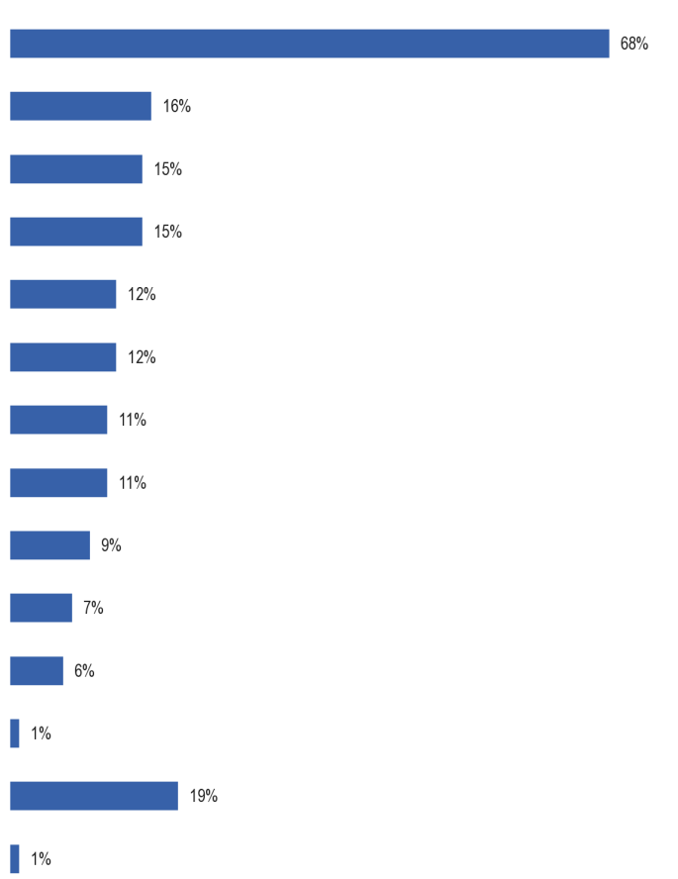
Mezi EU15 a NMS12 existují rozdíly. Nejpozoruhodnější je, že:
QE4a, budu číst několik způsobů, jak se učit cizí jazyk, Prosím, řekněte mi, který z těchto způsobů jste někdy použili.
Jazykové kurzy ve škole
Neformální rozhovor s rodilým mluvčím
Skupinové jazykové lekce s učitelem mimo školu
Dlouhé nebo časté návštěvy v zemi, kde se jazykem hovoří

Učit se čtením knih
Lekce konverzace s rodilým mluvčím

Vyučovat se pomocí audiovizuálního materiálu (např. CD, DVD)
Učit se sledováním televize, filmů, poslechem rádia

Lekce „jeden ku jedné“ s učitelem
Jazykový kurz v zemi, kde se jazykem hovoří
Vyučovat sami sebe online
Ostatní (SPONTANEOUS)
Žádné (SPONTANEOUS)

Nevím,
● respondenti v EU15 se s větší pravděpodobností dozvědí:
* jazykový kurz v zemi, kde se jazykem hovoří (8 % vs. 4 %)
* neformálně hovoří s rodilým mluvčím (17 % vs. 11 %)
* dlouhé nebo časté návštěvy v zemi, kde se jazykem hovoří (16 % vs. 11 %)
Mají také větší tendenci říkat, že nepoužili žádnou metodu k učení cizího jazyka (20 % oproti 14 %)
● respondenti v NMS12 se s větší pravděpodobností dozvěděli pomocí:
* Lekce „jedna ku jedné“ s učitelem (12 % vs. 8 %)
* výuka sami online (9 % vs. 6 %)
Mezi jednotlivými státy panují rozsáhlé rozdíly.
Portugalsko vyniká jako země s mimořádně vysokým podílem respondentů (55 %) spontánně tvrdí, že nikdy nepoužívali žádnou z metod pro výuku cizího jazyka (uvedeno jako „žádný“). U šesti z těchto metod je u respondentů v Portugalsku nejméně pravděpodobné, že respondenti v kterémkoli jiném členském státě uvedli, že je použili. Mezi další země s poměrně vysokým podílem respondentů, kteří spontánně uvedli, že nikdy žádnou z metod nepoužili, patří Španělsko (35 %), Itálie (31 %), Řecko (28 %), Irsko (27 %) a Bulharsko (25 %).
Výuka jazyka prostřednictvím školních lekcí je nejběžnější metodou, kterou respondenti používali v každém členském státě.
Země, v nichž je obzvláště pravděpodobné, že dotázaní využili školních hodin a kde se téměř všichni tímto způsobem naučili, jsou Slovinsko a Švédsko (92 %), následované Maltou a Nizozemskem (91 %) a Dánskem (90 %).
Uvádí ji pouze menšina pouze ve dvou členských státech – v Portugalsku (33 %) a ve Španělsku (48 %).
Výuka jazyka prostřednictvím neformálního mluvení s rodilým mluvčím je nejčastěji uváděna jako způsob, který respondenti používají v Dánsku (46 %), Švédsku (42 %) a Lucembursku (40 %).
V souvislosti s tím mají tyto tři země také nejvyšší podíl respondentů, kteří tvrdí, že se naučili pomocí dlouhých nebo častých návštěv v zemi, kde se jazykem mluví, přičemž více než třetina používá tuto metodu v Dánsku (37 %) a o něco méně než třetina ve Švédsku (32 %) a Lucembursku (29 %).
Řecko a Kypr vystupují ze zbytku EU, pokud jde o výuku prostřednictvím skupinových jazykových kurzů s učitelem mimo školu, přičemž téměř polovina dotázaných v Řecku (48 %) a dvě pětiny respondentů na Kypru (40 %) uvedly, že se tak naučily.
Je nejméně pravděpodobné, že ji uvedou respondenti v Portugalsku (5 %).
U ostatních vzdělávacích metod, které byly všechny používány přibližně jedním z osmi Evropanů nebo méně, vyniká Švédsko jako země s mimořádně vysokým podílem respondentů, kteří tvrdí, že se učili sledováním televize/filmů nebo poslechem rozhlasu (52 %) a čtením knih (41 %). Spolu s respondenty ve Francii je rovněž téměř třikrát větší pravděpodobnost, že než Evropané jako celek používají jazykový kurz v zemi, kde se jazykem mluví (18 % v každém oproti průměru EU 7 %).
Švédsko má také relativně vysoký podíl respondentů, kteří uvedli, že ke studiu jazyka využili konverzace s rodilým mluvčím (28 %), přičemž pouze respondenti v Nizozemsku (33 %) pravděpodobněji zmiňují tento způsob učení.
Lucembursko vyniká jako země, kde je obzvláště pravděpodobné, že se jedná o metodu, která byla použita prostřednictvím audiovizuálních materiálů (např. CD, DVD) (25 %).
Kypr vyniká jako země s obzvláště vysokým podílem, v němž se hovoří o využití ponaučení „jeden ku jedné“ (21 %); a pravděpodobnost on-line samoučby je obzvláště vysoká mezi respondenty v Dánsku (20 %).

QE4a Budu číst několik způsobů, jak se učit cizí jazyk. Prosím, řekněte mi, který z těchto způsobů jste kdy použili.

 | Jazykové kurzy ve škole | Neformální rozhovor s rodilým mluvčím | Skupina languvěkových lekcí s učitelem mimo školu | Dlouhé nebo časté návštěvy země, kde se hovořío věku lang u | Lekce konverzace s rodilým mluvčím | Učit se čtením knih | Vyučovat se pomocí audiovizuálního materiálu (např. CD, DVD) | Učit se sledováním televize, filmů, poslechem rádia | Lekce „jeden ku jedné“ s učitelem | Jazykový kurz v zemi, kde se hovořío věku lang u | Vyučovat sami sebe online | Ostatní (SPONTANEOUS) | Žádné (SPONTANEOUS) | Nevím,
EU-27 | 68 % | 16 % | 15 % | 15 % | 12 % | 12 % | 11 % | 11 % | 9 % | 7 % | 6 % | 1 % | 19 % | 1 %
BÝT | 72 % | 19 % | 12 % | 15 % | 24 % | 16 % | 11 % | 23 % | 6 % | 8 % | 11 % | 2 % | 14 % | 1 %
BG | 59 % | 9 % | 15 % | 8 % | 4 % | 5 % | 4 % | 5 % | 11 % | 3 % | 4 % | 0 % | 25 % | 1 %
CZ | 72 % | 8 % | 18 % | 11 % | 11 % | 12 % | 13 % | 8 % | 13 % | 5 % | 6 % | 1 % | 12 % | 1 %
DK | 90 % | 46 % | 17 % | 37 % | 15 % | 20 % | 16 % | 47 % | 9 % | 11 % | 20 % | 1 % | 4 % | 0 %
DE | 77 % | 24 % | 24 % | 26 % | 14 % | 15 % | 14 % | 10 % | 8 % | 10 % | 7 % | 1 % | 11 % | 1 %
EE | 86 % | 32 % | 23 % | 20 % | 16 % | 21 % | 10 % | 31 % | 12 % | 6 % | 15 % | 1 % | 1 % | 1 %
IE | 59 % | 12 % | 8 % | 7 % | 14 % | 7 % | 8 % | 5 % | 7 % | 3 % | 3 % | 1 % | 27 % | 2 %
EL | 55 % | 6 % | 48 % | 3 % | 3 % | 5 % | 1 % | 4 % | 13 % | 2 % | 1 % | 1 % | 28 % | 0 %
ES | 48 % | 8 % | 9 % | 9 % | 7 % | 9 % | 7 % | 6 % | 10 % | 3 % | 5 % | 2 % | 35 % | 1 %
FR | 78 % | 17 % | 11 % | 19 % | 11 % | 15 % | 14 % | 17 % | 7 % | 18 % | 6 % | 1 % | 14 % | 1 %
 | 54 % | 8 % | 7 % | 8 % | 8 % | 5 % | 4 % | 4 % | 7 % | 4 % | 2 % | 0 % | 31 % | 1 %
CY | 82 % | 20 % | 40 % | 8 % | 20 % | 9 % | 5 % | 13 % | 21 % | 4 % | 7 % | 1 % | 12 % | 0 %
LV | 90 % | 33 % | 16 % | 10 % | 21 % | 18 % | 11 % | 33 % | 12 % | 6 % | 18 % | 1 % | 1 % | 0 %
LT | 86 % | 23 % | 13 % | 12 % | 16 % | 18 % | 12 % | 30 % | 11 % | 4 % | 11 % | 2 % | 3 % | 1 %
LU | 82 % | 40 % | 29 % | 29 % | 20 % | 33 % | 25 % | 37 % | 11 % | 13 % | 9 % | 2 % | 1 % | 1 %
HU | 71 % | 4 % | 14 % | 7 % | 8 % | 10 % | 7 % | 5 % | 9 % | 2 % | 4 % | 1 % | 19 % | 1 %
MT | 91 % | 20 % | 11 % | 10 % | 14 % | 15 % | 10 % | 47 % | 12 % | 2 % | 10 % | 0 % | 3 % | 0 %
NL | 91 % | 30 % | 26 % | 25 % | 33 % | 25 % | 18 % | 27 % | 10 % | 6 % | 6 % | 1 % | 2 % | 0 %
AT | 65 % | 21 % | 21 % | 20 % | 13 % | 12 % | 11 % | 6 % | 8 % | 11 % | 6 % | 2 % | 18 % | 0 %
PL | 76 % | 10 % | 13 % | 11 % | 12 % | 12 % | 11 % | 11 % | 11 % | 4 % | 10 % | 0 % | 10 % | 3 %
PT | 33 % | 7 % | 5 % | 5 % | 2 % | 3 % | 2 % | 5 % | 2 % | 1 % | 3 % | 2 % | 55 % | 1 %
RO | 58 % | 10 % | 13 % | 10 % | 10 % | 8 % | 8 % | 14 % | 13 % | 3 % | 9 % | 1 % | 19 % | 6 %
SL | 92 % | 34 % | 17 % | 20 % | 12 % | 19 % | 15 % | 40 % | 8 % | 4 % | 16 % | 4 % | 2 % | 0 %
SK | 62 % | 9 % | 17 % | 11 % | 11 % | 15 % | 13 % | 13 % | 8 % | 7 % | 5 % | 1 % | 15 % | 1 %
FI | 77 % | 36 % | 21 % | 23 % | 22 % | 30 % | 17 % | 33 % | 7 % | 9 % | 18 % | 3 % | 8 % | 1 %
SE | 92 % | 42 % | 28 % | 32 % | 28 % | 41 % | 16 % | 52 % | 11 % | 18 % | 10 % | 1 % | 2 % | 0 %
SPOJENÉ KRÁLOVSTVÍ | 72 % | 17 % | 8 % | 13 % | 12 % | 11 % | 15 % | 6 % | 8 % | 4 % | 4 % | 1 % | 19 % | 0 %

Existují sociodemografické rozdíly ve vyučovacích metodách, přičemž nejpozoruhodnější jsou:
● mladí lidé ve věku 15–24 let, nepřekvapivě, mají větší tendenci používat všechny metody, zejména ve srovnání s těmi ve věku 55+.
Ve srovnání s osobami ve věku 55 let a více, je mnohem větší pravděpodobnost, že říkají, že se naučili: učit se on-line (14 % vs. 2 %); sledování televize/filmů nebo poslech rádia (19 % vs. 6 %); absolvovat hodinu „jedna ku jedné“ s učitelem (13 % vs. 6 %); výuka sama za použití audiovizuálního materiálu (13 % vs. 7 %); a používání jazykového kurzu v zemi, kde se jazykem hovoří (9 % oproti 5 %)
● ti, kteří dokončili své prezenční vzdělání ve věku 20 let a více, mají také silnější tendenci používat všechny metody, zejména ve srovnání s těmi, které dokončují 15 let nebo méně.
Zejména s větší pravděpodobností řeknou, že se naučili: sledování televize/filmů nebo poslech rádia (20 % oproti 2 % osob, které ukončily vzdělání na 15 nebo méně); používání audiovizuálních materiálů (19 % oproti 2 %); učit se on-line (9 % vs. 1 %) a číst knihy (21 % oproti 3 %); používání jazykového kurzu v zemi, kde se jazykem hovoří (13 % oproti 2 %); a používání konverzačních lekcí s rodilým mluvčím (20 % oproti 4 %)
● studenti mají mnohem větší pravděpodobnost, než kterákoli jiná profesní skupina, a zejména ve srovnání s důchodci, že používají jazykové lekce ve škole (93 % oproti 51 %).
Mají také největší tendenci učit se on-line (17 % vs. 2 %) a učit se cizí jazyky sledováním televize/filmů nebo poslechem rádia (24 % oproti 6 %).
Spolu s manažery jsou nejpravděpodobnější, že používali „jeden ku jedné“ lekci s učitelem (15 % z každé skupiny oproti 6 %).
U všech ostatních způsobů učení mají manažeři nejsilnější tendenci je používat, zejména ve srovnání s důchodci a osobami v domácnosti.
Největší relativní rozdíly jsou u sebeučení prostřednictvím audiovizuálních materiálů (20 % oproti 7 % a 6 %); dlouhé nebo časté návštěvy země, v níž se jazyk používá (30 % oproti 12 % a 9 %); vlastní výuka čtením knih (23 % oproti 9 % a 7 %); a neformálně hovoří s rodilým mluvčím (29 % oproti 11 % a 9 %).
● lidé, kteří používají internet denně, zejména ve srovnání s těmi, kteří jej nikdy nepoužívají, mají největší tendenci používat každý způsob učení.
S výjimkou samoučící se on-line jsou nejvýraznější varianty, kde existují největší relativní rozdíly, na: vlastní výuka pomocí audiovizuálních materiálů (16 % oproti 2 %); sledování televize/filmů nebo poslech rádia (17 % oproti 3 %); používání jazykového kurzu v zemi, kde se jazykem hovoří (10 % oproti 2 %); a vlastní výuka čtením knih (17 % vs. 4 %).
● ti, kteří „téměř nikdy“ nemají potíže s placením účtů, zejména ve srovnání s těmi, kteří většinou bojují, s největší pravděpodobností použili: vlastní výuka pomocí audiovizuálních materiálů (12 % oproti 6 %); dlouhé nebo časté návštěvy v zemi, kde se jazykem hovoří (18 % oproti 10 %); vlastní výuka čtením knih (14 % oproti 8 %); neformálně hovořit s rodilým mluvčím (19 % oproti 11 %); vlastní výuka sledováním televize/filmů nebo poslechem rádia (13 % oproti 8 %); a jazykový kurz v zemi, kde se jazykem mluví (8 % oproti 5 %)
● ti, kteří se staví vysoko na sociální polohovací schodiště, zejména ve srovnání s těmi, kteří se staví na nízké úrovni, mají silnější tendenci používat všechny způsoby učení, zejména: lekce „jedna ku jedné“ s učitelem (12 % oproti 6 %); skupinové jazykové lekce s učitelem mimo školu (19 % oproti 10 %); lekce konverzace s rodilým mluvčím (17 % oproti 9 %); a dlouhé nebo časté návštěvy v zemi, kde se jazykem hovoří (20 % oproti 11 %)
● ti, kteří žijí ve městech, zejména ve velkých městech, ve srovnání s těmi, kteří žijí v malých/středních městech nebo ve venkovských vesnicích, mají výrazně silnější tendenci říci, že se naučili tím, že se učí on-line (9 % oproti 5 %); čtení knih (16 % oproti 10 %); sledování televize/filmů nebo poslech rádia (15 % oproti 10 %); absolvovat hodinu „jedna ku jedné“ s učitelem (12 % oproti 8 %); a mít skupinové jazykové lekce s učitelem mimo školu (18 % vs. 13 %)

Lidé, kteří jsou aktivní ve studiu jazyků, a zejména ti, kteří jsou velmi aktivní, jsou podle očekávání pravděpodobnější než ti, kteří jsou neaktivní, aby uvedli, že jako způsob, jak se učit jazyk, použili každou z různých metod.
Tato tendence je nejvýraznější na: vlastní výuka on-line (29 % oproti 4 %); vlastní výuka pomocí audiovizuálních materiálů (43 % oproti 7 %); vlastní výuka čtením knih (47 % oproti 8 %); vlastní výuka sledováním televize/filmů nebo poslechem rádia (35 % oproti 8 %); lekce konverzace s rodilým mluvčím (29 % oproti 9 %); a neformálně mluvit s rodilým mluvčím (38 % oproti 12 %).
Existuje také vztah mezi počtem jazyků, kterým se hovoří, a pravděpodobností použití různých metod, jak by se očekávalo.

Mezi těmi, kteří nejsou schopni mluvit žádným cizím jazykem dostatečně dobře na to, aby vedl konverzaci, jsou tedy zmínky o použití některé z metod – s výjimkou jazykových lekcí ve škole (54 %) – velmi nízké, přičemž nejvíce zmiňovaných informací obdrží skupinová výuka jazyků s učitelem mimo školu (6 %).
Mezi Evropany, kteří mohou cizími jazyky mluvit, jsou největší relativní rozdíly v pravděpodobnosti použití metody mezi těmi, kteří hovoří jedním z nich, a těmi, kteří hovoří alespoň třemi jazyky, a používají: lekce konverzace s rodilým mluvčím (30 % oproti 19 %), vlastní výuka online (15 % oproti 10 %); vlastní výuka sledováním televize/filmů nebo poslechem rádia (28 % oproti 19 %); dlouhé nebo časté návštěvy v zemi, kde se jazykem hovoří (35 % oproti 24 %); a vlastní výuku čtením knih (28 % oproti 20 %).
Respondenti byli rovněž požádáni, aby zvážili, která metoda, z které kdy používali pro studium cizího jazyka, je nejúčinnější.
Evropané si s největší pravděpodobností budou myslet, že výuka jazyků ve škole je nejúčinnější způsob, jakým se naučili cizí jazyk, přičemž to říká o něco méně než polovina (46 %).
To odráží skutečnost, že výuka ve školách je zdaleka nejběžnějším způsobem, jakým se Evropané naučili cizí jazyk.
Není tedy překvapivé, že jen velmi malá menšina Evropanů si myslí, že každý z ostatních způsobů učení je nejúčinnější ze všech, které použili.
O něco méně než jeden z deseti respondentů (9 %) uvádí dlouhé nebo časté návštěvy v zemi, kde se jazyk mluví, a o něco méně si myslí, že skupinové jazykové lekce s učitelem mimo školu (7 %), neformálně hovoří s rodilým mluvčím (7 %) a lekce konverzace s rodilým mluvčím (6 %) jsou nejúčinnějším způsobem, jakým se naučili jazyk.
Všechny ostatní způsoby učení jsou vnímány jako nejúčinnější metoda, kterou používá jeden z dvaceti Evropanů nebo méně osob se samou výukou on-line (1 %), u nichž je nejméně pravděpodobné, že budou považovány za nejúčinnější způsob, který byl použit.

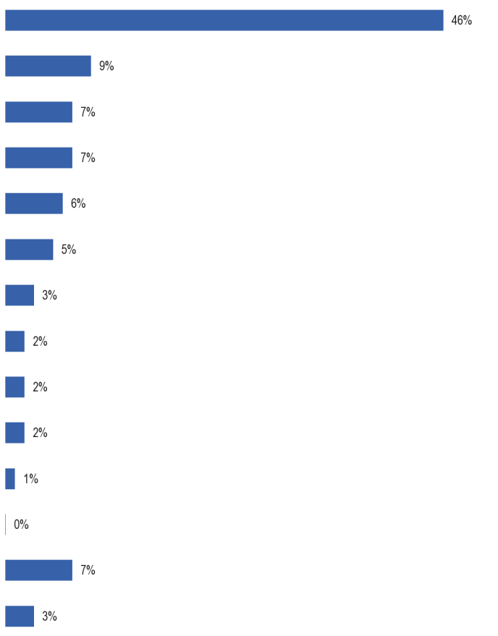
QE4b, Který jsi našel nejefektivnější?
Jazykové kurzy ve škole
Dlouhé nebo časté návštěvy v zemi, kde sehovoří olanguage
Skupinové jazykové lekce s učitelem mimo školu
Neformální rozhovor s rodilým mluvčím
Lekce konverzace s rodilým mluvčím

Lekce „jeden ku jedné“ s učitelem

Jazykový kurz v zemi, kde se jazykem hovoří
Učit se sledováním televize, filmů, poslechem rádia

Vyučovat se pomocí audiovizuálního materiálu (např. CD, DVD)

Učit se čtením knih

Vyučovat sami sebe online

Ostatní (SPONTANEOUS)

Žádné (SPONTANEOUS)

Nevím,
Rozdíly mezi EU15 a NMS12 u tohoto opatření obecně odrážejí míru, v jaké jsou metody používány mezi lidmi v příslušných oblastech.
Největší rozdíly v názorech jednotlivých států se týkají vnímání účinnosti jazykových lekcí ve školách a skupinových jazykových lekcí s učitelem mimo školu.
Pokud jde o výuku jazyka ve školách, Malta vyniká jako země s obzvláště pozitivním vnímáním tohoto způsobu učení, přičemž o něco více než dvě třetiny (69 %) respondentů si myslí, že je to nejúčinnější způsob, jakým se naučili jazyk.
Jedinými dalšími zeměmi, kde se jedná o většinový názor, jsou Portugalsko (54 %), Dánsko (52 %) a Německo, Polsko a Spojené království (v každé zemi 51 %).
Řecko vyniká jako země s obzvláště špatným vnímáním užitečnosti výuky jazyků ve škole, přičemž pouze 13 % respondentů uvedlo, že je to nejúčinnější metoda, kterou použili. Respondenti v Řecku budou mnohem pravděpodobněji citovat skupinové jazykové lekce s učitelem mimo školu jako nejúčinnější způsob, jakým se naučili jazyk (51 %). Pokud jde o tuto metodu učení, vyniká Řecko jako země, která má mimořádně silné vnímání jeho účinnosti.
Jedinou další zemí, kde je více než přibližně jeden z deseti respondentů považován za nejúčinnější způsob učení skupinových jazykových kurzů, je Kypr, kde se jeden ze čtyř (25 %) respondentů domnívá, že se jedná o nejúčinnější metodu, kterou použili.

QE4b. Který jsi našel nejefektivnější?
 | Jazykové kurzy ve škole | Dlouhé nebo časté návštěvy země, kde se hovořío věku lang u | Skupina languvěkových lekcí s učitelem mimo školu | Neformální rozhovor s rodilým mluvčím | Lekce konverzace s rodilým mluvčím | Lekce „jeden ku jedné“ s učitelem | Jazykový kurz v zemi, kde se hovořío věku lang u | Učit se čtením knih | Vyučovat se pomocí audiovizuálního materiálu (např. CD, DVD) | Učit se sledováním televize, filmů, poslechem rádia | Vyučovat sami sebe online | Ostatní (SPONTANEOUS) | Žádné (SPONTANEOUS) | Nevím,
EU-27 | 46 % | 9 % | 7 % | 7 % | 6 % | 5 % | 3 % | 2 % | 2 % | 2 % | 1 % | 0 % | 7 % | 3 %
BÝT | 41 % | 9 % | 5 % | 6 % | 12 % | 2 % | 4 % | 3 % | 2 % | 6 % | 2 % | 1 % | 7 % | 0 %
BG | 44 % | 6 % | 9 % | 4 % | 2 % | 8 % | 1 % | 0 % | 1 % | 0 % | 0 % | 0 % | 1 % | 24 %
CZ | 41 % | 9 % | 8 % | 3 % | 5 % | 9 % | 2 % | 2 % | 3 % | 1 % | 1 % | 0 % | 12 % | 4 %
DK | 52 % | 14 % | 4 % | 11 % | 2 % | 3 % | 3 % | 1 % | 1 % | 6 % | 1 % | 0 % | 1 % | 1 %
DE | 51 % | 13 % | 10 % | 8 % | 5 % | 2 % | 4 % | 1 % | 2 % | 0 % | 0 % | 0 % | 3 % | 1 %
EE | 42 % | 10 % | 7 % | 16 % | 5 % | 4 % | 2 % | 1 % | 1 % | 5 % | 2 % | 0 % | 2 % | 3 %
IE | 47 % | 3 % | 5 % | 6 % | 9 % | 6 % | 1 % | 1 % | 2 % | 1 % | 1 % | 0 % | 13 % | 5 %
EL | 13 % | 2 % | 51 % | 3 % | 2 % | 14 % | 2 % | 1 % | 0 % | 0 % | 0 % | 1 % | 10 % | 1 %
ES | 45 % | 10 % | 7 % | 6 % | 4 % | 8 % | 2 % | 1 % | 2 % | 2 % | 2 % | 2 % | 7 % | 2 %
FR | 42 % | 13 % | 3 % | 6 % | 5 % | 3 % | 9 % | 2 % | 2 % | 2 % | 1 % | 1 % | 8 % | 3 %
 | 47 % | 6 % | 5 % | 6 % | 6 % | 7 % | 2 % | 1 % | 1 % | 1 % | 1 % | 1 % | 13 % | 3 %
CY | 29 % | 3 % | 25 % | 8 % | 11 % | 14 % | 2 % | 1 % | 1 % | 2 % | 1 % | 1 % | 2 % | 0 %
LV | 42 % | 5 % | 5 % | 15 % | 8 % | 6 % | 2 % | 2 % | 1 % | 5 % | 2 % | 0 % | 4 % | 3 %
LT | 44 % | 5 % | 4 % | 11 % | 7 % | 6 % | 2 % | 1 % | 2 % | 3 % | 1 % | 1 % | 6 % | 7 %
LU | 38 % | 10 % | 9 % | 15 % | 5 % | 3 % | 4 % | 3 % | 2 % | 4 % | 1 % | 2 % | 1 % | 3 %
HU | 46 % | 6 % | 9 % | 1 % | 5 % | 7 % | 1 % | 1 % | 2 % | 1 % | 2 % | 1 % | 14 % | 4 %
MT | 69 % | 1 % | 2 % | 5 % | 2 % | 4 % | 0 % | 1 % | 1 % | 15 % | 0 % | 0 % | 0 % | 0 %
NL | 48 % | 12 % | 7 % | 7 % | 9 % | 3 % | 2 % | 3 % | 2 % | 4 % | 1 % | 0 % | 1 % | 1 %
AT | 43 % | 13 % | 11 % | 7 % | 4 % | 3 % | 6 % | 1 % | 1 % | 1 % | 1 % | 0 % | 8 % | 1 %
PL | 51 % | 7 % | 7 % | 3 % | 7 % | 6 % | 2 % | 1 % | 2 % | 2 % | 1 % | 0 % | 6 % | 5 %
PT | 54 % | 6 % | 8 % | 10 % | 1 % | 1 % | 1 % | 1 % | 1 % | 4 % | 3 % | 0 % | 6 % | 4 %
RO | 45 % | 6 % | 8 % | 5 % | 6 % | 11 % | 1 % | 2 % | 2 % | 4 % | 3 % | 1 % | 3 % | 3 %
SL | 50 % | 9 % | 4 % | 11 % | 3 % | 3 % | 1 % | 1 % | 2 % | 8 % | 1 % | 1 % | 1 % | 5 %
SK | 39 % | 9 % | 7 % | 5 % | 7 % | 5 % | 5 % | 3 % | 3 % | 3 % | 1 % | 0 % | 5 % | 8 %
FI | 39 % | 10 % | 7 % | 12 % | 7 % | 1 % | 4 % | 3 % | 2 % | 4 % | 4 % | 1 % | 2 % | 4 %
SE | 43 % | 14 % | 7 % | 9 % | 6 % | 2 % | 6 % | 3 % | 1 % | 5 % | 1 % | 1 % | 1 % | 1 %
SPOJENÉ KRÁLOVSTVÍ | 51 % | 7 % | 3 % | 8 % | 7 % | 4 % | 1 % | 2 % | 4 % | 0 % | 1 % | 0 % | 11 % | 1 %
Sociodemografické rozdíly a rozdíly v chování v této otázce mají tendenci odrážet míru, v jaké skupiny používaly metody výuky více jazyků. Proto skupiny, jako jsou manažeři, ti, kteří jsou vysoce vzdělaní a aktivní studenti – všechny skupiny, u nichž je obzvláště pravděpodobné, že používají vícenásobné vzdělávací metody – budou citovat školní lekce jako nejúčinnější metodu výuky cizích jazyků a s větší pravděpodobností budou citovat metody, které používaly mimo školu.

POSTOJE OBČANŮ EU K MNOHOJAZYČNOSTI
Tato kapitola se zabývá postoji Evropanů ve vztahu k řadě otázek spojených s učením a používáním cizích jazyků. Tato kapitola se konkrétně zabývá tím, do jaké míry si Evropané myslí, že lidé v EU by měli mít možnost mluvit jinými jazyky, než je jejich mateřský jazyk, a měli by být schopni hovořit jednotným společným jazykem; zda se lidé domnívají, že by EU měla přijmout jednotný jazyk při komunikaci s evropskými občany, nebo zda by se se všemi jazyky mělo zacházet stejně; zda by zdokonalování jazyků mělo být politickou prioritou; a preference lidí v souvislosti se sledováním cizích jazykových filmů.

EVROPSKÁ ÚROVEŇ
První část této kapitoly se zabývá tím, do jaké míry si Evropané myslí, že lidé v EU by měli mít možnost mluvit jinými jazyky, než je jejich mateřský jazyk, a měli by být schopni hovořit jednotným společným jazykem. Tyto otázky byly poprvé položeny v tomto průzkumu. Sekce se zabývá také otázkou, zda se lidé domnívají, že by EU měla při komunikaci s evropskými občany přijmout jednotný jazyk. Tyto otázky byly položeny v roce 2005, avšak s použitím dvoubodové stupnice odpovědí (konec dohody; Spíše než čtyřbodová stupnice přijatá pro stávající průzkum.
Převážná většina Evropanů se domnívá, že každý v EU by kromě svého mateřského jazyka měl mluvit jedním jazykem, a většina z nich by měla mluvit více než jedním cizím jazykem. Evropané jsou také velmi pro to, aby lidé v EU mohli mluvit společným jazykem, a malá většina souhlasí s tím, že orgány EU by měly přijmout jediný jazyk pro komunikaci s evropskými občany.
Mezi Evropany panuje široká shoda, že každý v EU by měl být schopen mluvit alespoň jedním cizím jazykem.
Více než čtyři z pěti Evropanů (84 %) se shodují a více než dva z pěti (44 %) „se zcela shodují“, že všichni občané EU by měli mít možnost hovořit cizím jazykem.
Pouze 13 % Evropanů s tímto názorem nesouhlasí a pouze 4 % „zcela“ nesouhlasí.
Více než sedm z deseti Evropanů (72 %) skutečně souhlasí s tím, že lidé v EU by kromě svého mateřského jazyka měli mít možnost mluvit více než jedním jazykem, přičemž třetina (33 %) uvádí, že s tímto názorem „zcela souhlasí“.

Míra neshody s tímto názorem (25 %) je vyšší než v souvislosti s názorem, že Evropané by měli mluvit alespoň jedním cizím jazykem, a zejména ti, kteří mají tendenci nesouhlasit (18 %), spíše než „zcela“ nesouhlasit (7 %).
Evropané proto většinou podporují vizi EU, že občané EU by měli být schopni mluvit alespoň dvěma cizími jazyky, a existuje jen málo důkazů o silném nesouhlasu s touto vizí.
Evropané jsou rovněž velmi pro to, aby lidé v EU mohli hovořit společným jazykem.
Přibližně sedm z deseti (69 %) se domnívá, že Evropané by měli být schopni hovořit společným jazykem, přičemž tři z deseti (31 %) říkají, že s tímto názorem „zcela souhlasí“.
O něco více než čtvrtina (27 %) respondentů nesouhlasí s tím, že lidé v EU by měli být schopni hovořit společným jazykem, přičemž jen o něco více než jeden z deseti (11 %) tvrdí, že „zcela nesouhlasí“.
Ačkoli zde uvedená zjištění nejsou přímo srovnatelná se zjištěními z roku 2005, a to z důvodu přechodu ze dvou bodů na čtyřbodovou stupnici odpovědí, ze srovnání výsledků obou průzkumů vyplývá, že názory na tuto otázku zůstaly od posledního průzkumu stabilní, přičemž podobný podíl respondentů v roce 2005 souhlasil (70 %) a nesouhlasil (25 %) s názorem, že lidé v EU by měli mít možnost hovořit společným jazykem.
Evropané jsou mnohem rovnoměrněji rozděleni v otázce, zda by orgány EU měly přijmout jednotný jazyk pro komunikaci s evropskými občany, ačkoli rovnováha názorů je pro tento přístup.
O něco více než polovina respondentů (53 %) souhlasí s tím, že orgány EU by měly při komunikaci s občany přijmout jediný jazyk, avšak pevná shoda s tímto názorem není příliš rozšířená, přičemž o něco více než jeden z pěti (22 %) respondentů důrazně podporuje přijetí jednotné jazykové komunikace.
Více než dva z pěti Evropanů (42 %) nesouhlasí s myšlenkou, že orgány EU přijmou jediný jazyk pro komunikaci s občany, přičemž názory těchto respondentů jsou poměrně rovnoměrně rozděleny mezi ty, kteří „zcela“ nesouhlasí (19 %) a ty, kteří mají tendenci nesouhlasit (23 %).
Malá část respondentů (5 %) nebyla schopna se k této otázce vyjádřit. Rovnováha názorů na tuto otázku se zdá být nezměněna než v roce 2005, kdy podobné podíly souhlasily (55 %) a nesouhlasily (40 %) stím, že orgány EU by měly přijmout jediný jazyk pro komunikaci s evropskými občany.
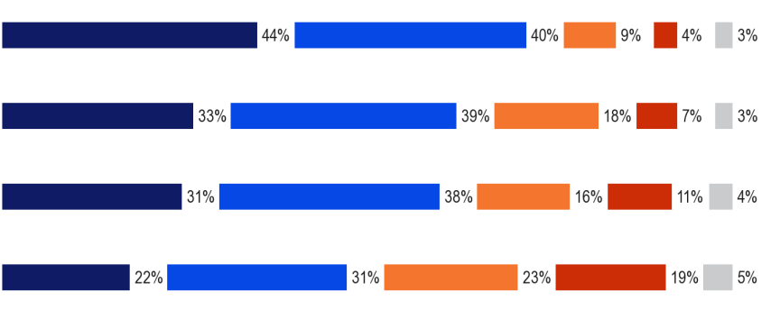
QE7, Prosím, řekněte mi, do jaké míry souhlasíte nebo nesouhlasíte s každým následujícím tvrzením.
Každý v EU by měl mít kromě svého mateřského jazyka možnost mluvit alespoň jedním jazykem.
Každý v EU by měl mít kromě svého mateřského jazyka možnost mluvit více než jedním jazykem.
Každý v EU by měl mít možnost mluvit společným jazykem.
Evropské orgány by měly přijmout jeden jazyk pro komunikaci s evropskými občany
Naprosto souhlasím
Mají tendenci souhlasit
Mají tendenci nesouhlasit
Naprosto nesouhlasím
Nevím,
Zpráva se dále zabývá tím, jak se názory k těmto čtyřem tématům liší mezi EU15 a NMS12 a podle jednotlivých zemí, počínaje názory na to, zda by evropské orgány měly přijmout jediný jazyk pro komunikaci s evropskými občany.
U každého prohlášení zpráva shrnuje zjištění z hlediska celkové shody a neshody, než se bude zabývat podíly respondentů, kteří „zcela“ souhlasí. Země jsou seřazeny v každém grafu na základě podílu respondentů, kteří „zcela“ souhlasí s prohlášením.
Stanovisko k této otázce je velmi podobné v EU15 a NMS12.
O něco více než polovina respondentů v EU15 (53 %) a NMS12 (54 %) souhlasí s tím, že evropské orgány by měly při komunikaci s občany přijmout jednotný jazyk a přibližně čtyři z deseti v obou nesouhlasí (42 % a 39 %).
Názory se v jednotlivých zemích mnohem více liší.
U respondentů na Kypru je mnohem větší pravděpodobnost, že se „zcela“ shodnou na tom, že evropské orgány by měly přijmout jednotný jazyk pro komunikaci s evropskými občany (44 %), se Španělskem (33 %), Slovenskem (32 %) a Maltou (31 %) jako jedinými dalšími zeměmi, kde alespoň tři z deseti respondentů „zcela“ souhlasí s tímto názorem.
Celková shoda na tom, že evropské orgány by měly přijmout jediný jazyk pro komunikaci s evropskými občany, je nejvyšší na Slovensku (77 %), následované Španělskem a Kyprem (obě země 66 %).
U respondentů je nejmenší pravděpodobnost, že „zcela“ souhlasí s tímto názorem ve Finsku (7 %), následuje Maďarsko (12 %) a Estonsko (13 %).
Celková shoda na tom, že evropské orgány by měly přijmout jednotný jazyk pro komunikaci s občany, je obzvláště nízká ve Finsku (24 %) a Estonsku (32 %).

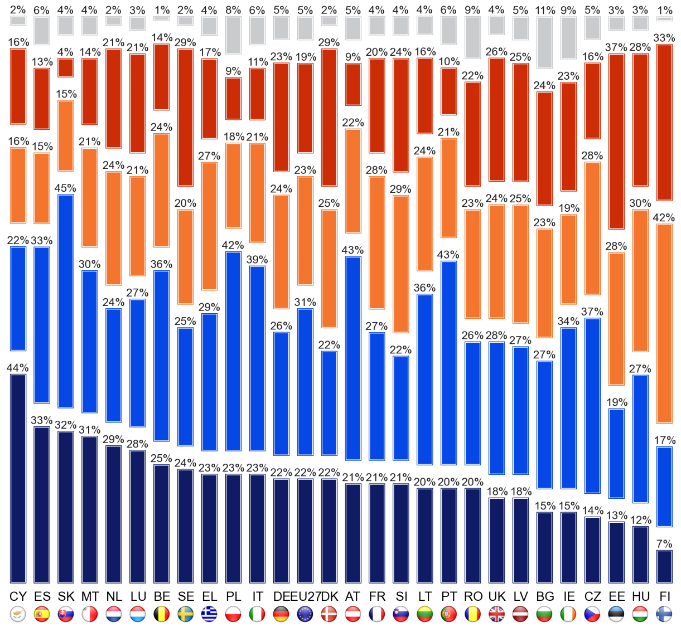
QE7.1. Uveďte prosím, do jaké míry souhlasíte nebo nesouhlasíte s každým následujícím tvrzením.
Evropské orgány by měly přijmout jediný jazyk pro komunikaci s evropskými občany.
Naprosto souhlasím
Mají tendenci souhlasit
Mají tendenci nesouhlasit
Naprosto nesouhlasím
Nevím,

Široká shoda Evropanů na tom, že každý v EU by měl být schopen mluvit alespoň jedním cizím jazykem, se odráží jak v EU15 (85 % souhlasí), tak v NMS12 (81 % souhlasí), ačkoli je pravděpodobné, že lidé žijící v EU15 tento názor rozhodně podporují, přičemž 46 % respondentů uvedlo, že „zcela“ souhlasí, oproti 36 % v NMS12.
Existuje však mnohem více rozdílů v postojích jednotlivých zemí k tomuto opatření, zejména pokud jde o sílu dohody s názorem, že schopnost mluvit cizím jazykem by měla být mezi Evropany univerzální.
S tímto názorem souhlasí více než sedm z deseti respondentů v každém členském státě, přičemž respondenti ve Spojeném království (72 %), Rumunsku (73 %) a Bulharsku (73 %) tak učiní nejméně a respondenti v Lucembursku (97 %) a na Kypru (96 %) tak s největší pravděpodobností učiní.
U respondentů v Lucembursku a na Kypru je rovněž mnohem větší pravděpodobnost, že se „zcela“ shodnou na tom, že každý v EU by měl mít možnost mluvit alespoň jedním cizím jazykem, přičemž přibližně osm z deseti respondentů na Kypru (81 %) a mírně nižší podíl (78 %) v Lucembursku tak činí.
Naproti tomu méně než tři z deseti respondentů v Bulharsku (27 %), Irsku (28 %), Portugalsku (29 %) a České republice (29 %) „zcela“ souhlasí s tímto postojem.

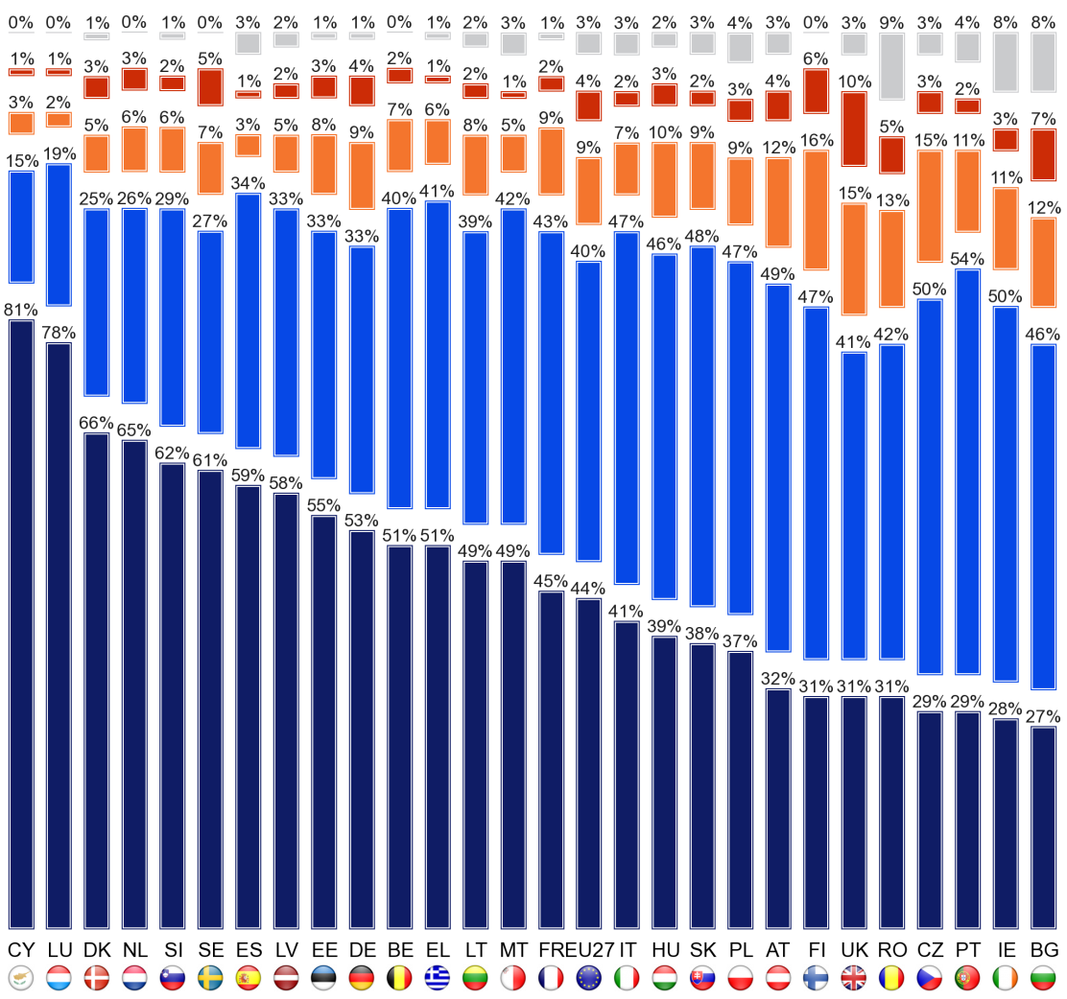
QE7.3. Uveďte prosím, do jaké míry souhlasíte nebo nesouhlasíte s každým následujícím tvrzením.
Každý v EU by měl mít kromě svého mateřského jazyka možnost mluvit alespoň jedním jazykem.
Naprosto souhlasím
Mají tendenci souhlasit
Mají tendenci nesouhlasit
Naprosto nesouhlasím
Nevím,
Jak již bylo uvedeno výše, velká většina Evropanů (72 %) souhlasí s tím, že lidé v EU by kromě svého mateřského jazyka měli mít možnost mluvit více než jedním jazykem. Tato úroveň dohody se opět odráží jak v EU-15 (72 % souhlasí), tak v NMS12 (71 %), ačkoli, jak bylo zjištěno v souvislosti s předchozí otázkou, je celková dohoda v EU15 (34 %) vyšší než v NMS12 (27 %).
Názory na toto téma se však v jednotlivých zemích opět značně liší.
Ve 26 z 27 členských států většina respondentů souhlasí s tím, že každý v EU by měl mít kromě svého mateřského jazyka možnost mluvit alespoň dvěma jazyky, i když existuje široká škála dohod mezi zeměmi, od 56 % v Irsku a Dánsku po 91 % v Lucembursku a 94 % ve Španělsku. Respondenti v Lucembursku opět „zcela“ souhlasí s návrhem (67 %), po němž následují respondenti ve Španělsku (57 %) a Nizozemsku (53 %).
Jedinou zemí, kde většina nesouhlasí s tímto názorem, je Finsko, kde méně než čtyři z deseti (37 %) souhlasí s tím, že Evropané by měli mít možnost mluvit alespoň dvěma cizími jazyky a méně než jedním z deseti (9 %) zcela souhlasí.
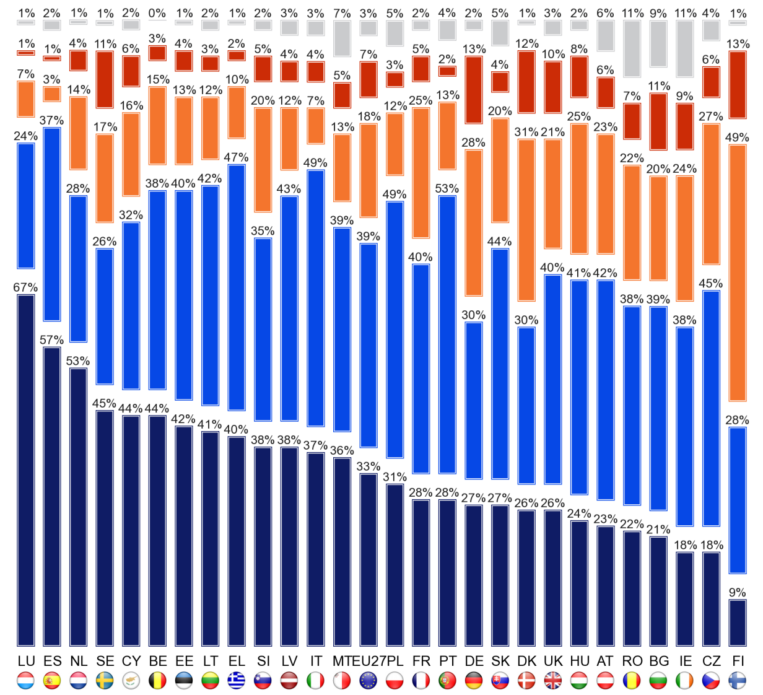
Naprosto souhlasím
Mají tendenci souhlasit
Mají tendenci nesouhlasit
Naprosto nesouhlasím
Nevím,
QE7.4. Uveďte prosím, do jaké míry souhlasíte nebo nesouhlasíte s každým následujícím tvrzením.
Každý v EU by měl mít kromě svého mateřského jazyka možnost mluvit více než jedním jazykem.
Dosavadní výsledky uvedené v tomto oddíle ukázaly velmi podobnou míru shody mezi Evropany žijícími v EU15 v porovnání s NMS12, ale s výsledky v EU15 je větší pravděpodobnost, že projeví silnou podporu mnohojazyčnosti v EU.
Tento vzorec se tak silně nezabývá otázkou, zda by každý v EU měl být schopen mluvit společným jazykem, přičemž je pravděpodobné, že EU15 (71 %) bude poněkud více než NMS12 (61 %) souhlasit s tímto názorem a „zcela“ s tím souhlasí (33 % v EU-15 oproti 23 % v NMS12).
Názory se na vnitrostátní úrovni opět značně liší. Země, v nichž je nejvyšší shoda na tom, že každý v EU by měl mít možnost mluvit společným jazykem, a s nimiž souhlasí alespoň tři čtvrtiny respondentů, jsou Itálie (82 %), Malta (79 %), Portugalsko a Slovensko (77 % v každém z nich) a Lucembursko (76 %).
S tímto názorem se opět nejméně shodnou lidé ve Finsku, kde dva z pěti (40 %) souhlasí a tři z pěti (59 %) nesouhlasí.
Jedinými dalšími členskými státy, v nichž je rovnováha názorů směrem k nesouhlasu s tím, že každý v EU by měl mít možnost mluvit společným jazykem, byť okrajově, jsou Lotyšsko, kde 46 % respondentů souhlasí a 50 % nesouhlasí, a Estonsko, kde 48 % souhlasí a 51 % nesouhlasí.
Existují rovněž značné rozdíly v podílu respondentů v každé zemi, kteří „zcela“ souhlasí s tím, že každý v EU by měl mít možnost mluvit společným jazykem, a to od přibližně poloviny respondentů na Kypru (51 %) a Lucembursku (48 %) až po přibližně jednoho z osmi (12 %) ve Finsku.

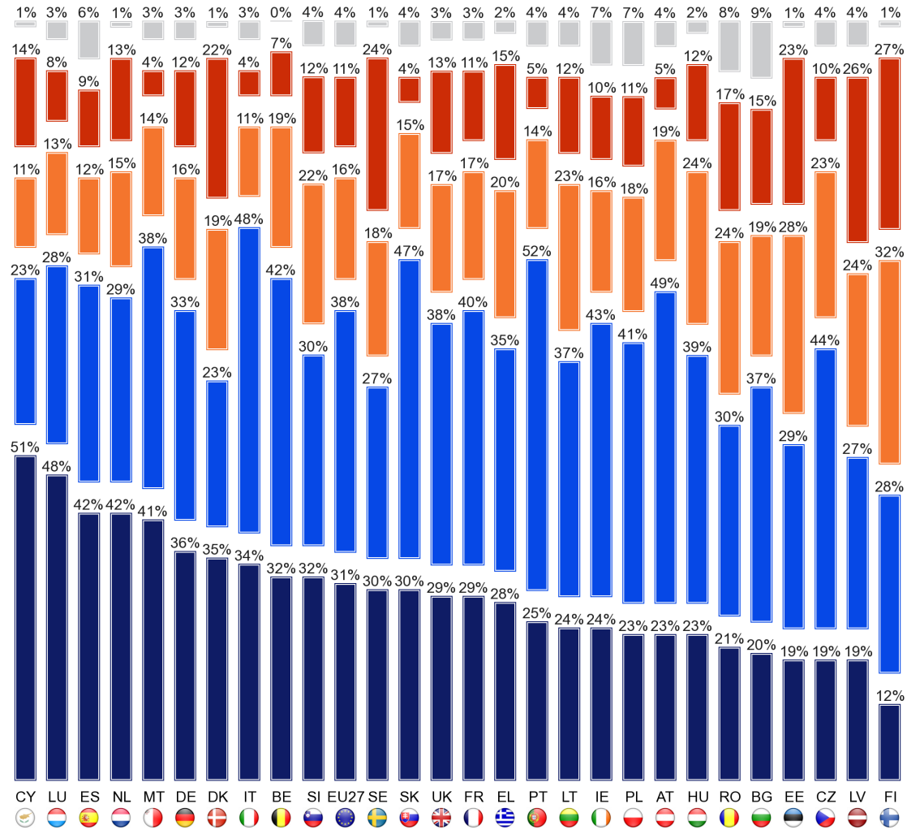
Naprosto souhlasím
Mají tendenci souhlasit
Mají tendenci nesouhlasit
Naprosto nesouhlasím
Nevím,
QE7.2. Uveďte prosím, do jaké míry souhlasíte nebo nesouhlasíte s každým následujícím tvrzením.
Každý v EU by měl mít možnost mluvit společným jazykem.

Mezi různými demografickými a behaviorálními podskupinami a jejich názory na to, zda by každý v EU měl být schopen mluvit více jazyků než jejich mateřským jazykem, zda by všichni v EU měli mít možnost mluvit jednotným společným jazykem, a zda by EU měla přijmout společný jazyk pro komunikaci s evropskými občany, neexistují žádné výrazné rozdíly. Podobně neexistují žádné výrazné rozdíly v postoji mezi aktivními a neaktivními studenty jazyků nebo ve vztahu k počtu cizích jazyků.

VNÍMANÁ SITUACE
Druhá část této kapitoly se zabývá názory Evropanů na to, zda by se s jazyky mělo zacházet stejně a zda by zlepšování jazyků mělo být politickou prioritou; a zkoumá jejich preference v souvislosti se sledováním cizích jazykových filmů. V roce 2005 byly rovněž položeny otázky, zda by se s jazyky mělo zacházet stejně, a preference pro sledování vysílání cizích jazyků, avšak za použití dvoubodové stupnice odpovědí (konec dohody; Spíše než čtyřbodová stupnice přijatá pro stávající průzkum. Otázka, zda by zdokonalení jazyků mělo být politickou prioritou, je nová v průzkumu v roce 2012.
Většina Evropanů se domnívá, že se všemi jazyky, jimiž se v rámci EU hovoří, by se mělo zacházet stejně a že zlepšení jazykových dovedností by mělo být politickou prioritou. Navzdory obecně pozitivním názorům na mnohojazyčnost malá většina Evropanů raději sleduje cizí filmy a pořady nazývané titulky.
Ačkoli většina Evropanů podporuje myšlenku, že každý v EU by měl být schopen mluvit společným jazykem, tento názor se nevztahuje na domněnku, že každý jazyk by měl mít přednost před ostatními.
Osm z deseti Evropanů (81 %) souhlasí s tím, že se všemi jazyky, jimiž se v rámci EU hovoří, by se mělo zacházet stejně, přičemž téměř polovina (46 %) uvádí, že „zcela“ souhlasí s tím, že by tomu tak mělo být.
Pouze 15 % respondentů nesouhlasí s tím, že by se se všemi jazyky mělo zacházet stejně, a pouze 4 % „zcela“ nesouhlasí.
Ačkoli zde uvedená zjištění nejsou přímo srovnatelná se zjištěními z roku 2005, a to z důvodu přechodu ze dvoubodové na čtyřbodovou stupnici odpovědí, srovnání výsledků obou průzkumů naznačuje, že podpora názoru, že se všemi jazyky v rámci EU by mělo být zacházeno stejně od posledního průzkumu, přičemž podíl respondentů s tímto názorem souhlasí, vzrostl z přibližně sedmi z deseti (72 %) v roce 2005 na přibližně osm z deseti (81 %) v roce 2012.
Široká podpora mnohojazyčnosti, kterou jsme viděli jinde ve zprávě, se opět odráží ve stanoviscích Evropanů, zda by zlepšení jazykových dovedností mělo být politickou prioritou.
Více než tři čtvrtiny (77 %) respondentů se domnívají, že zlepšení jazykových dovedností by mělo být politickou prioritou, přičemž třetina (33 %) uvádí, že zcela souhlasí.
Méně než každý pátý (18 %) s tímto postojem nesouhlasí a pouze jeden z dvaceti (5 %) „zcela“ nesouhlasí.
Navzdory obecně pozitivním názorům na mnohojazyčnost malá většina Evropanů raději sleduje cizí filmy a pořady nazývané titulky.
Více než dva z pěti respondentů (44 %) souhlasí s tím, že upřednostňují titulky před dabingem, přičemž čtvrtina (25 %) uvádí, že „totálně“ souhlasí, ale o něco větší podíl (52 %) nesouhlasí s tím, že preferují titulky, a třetina (34 %) „zcela“ nesouhlasí.
Zdá se však, že se rovnováha názorů mírně posunula ve prospěch titulků od roku 2005, kdy 37 % respondentů souhlasilo s tím, že upřednostňují titulky před dabingem.

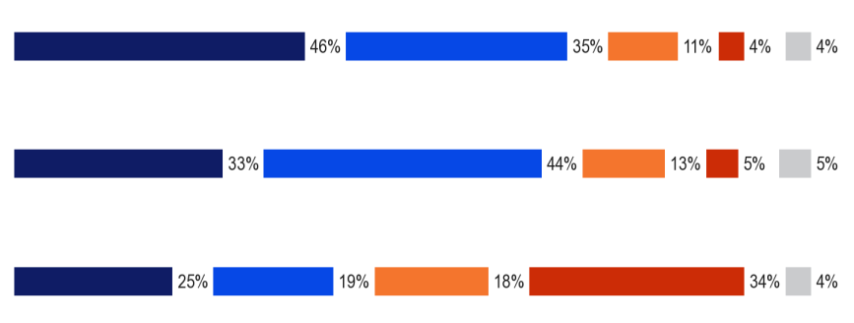
Naprosto souhlasím
Mají tendenci souhlasit
Mají tendenci nesouhlasit
Naprosto nesouhlasím
Nevím,
QE7. Uveďte prosím, do jaké míry souhlasíte nebo nesouhlasíte s každým následujícím tvrzením.
Se všemi jazyky, jimiž se v rámci EU hovoří, by se mělo zacházet stejně.

Zlepšování jazykových dovedností by mělo být politickou prioritou
Dáváte přednost sledování zahraničních filmů a pořadů s titulky, spíše než nazývané

PreferenceEvropanů, pokud jde o to, jak sledují zahraniční filmy a televizní pořady, se mezi EU15 a NMS12 do značné míry neliší, ačkoli je v EU15 o něco větší pravděpodobnost, že upřednostní titulky (44 % ve srovnání s 41 % v NMS12).

Na úrovni jednotlivých zemí však existují obrovské rozdíly.
V šesti z 27 členských států více než čtyři z pěti respondentů uvádějí, že raději sledují zahraniční filmy a pořady s titulky.
Je obzvláště pravděpodobné, že respondenti ve Švédsku (96 %), Finsku (95 %), Dánsku a Nizozemsku (v každém případě 93 %) upřednostní titulky, přičemž převážná většina titulků činí rovněž na Kypru (87 %) a ve Slovinsku (86 %).
Naproti tomu čtvrtina nebo méně respondentů v České republice (21 %), Německu (22 %), Španělsku (24 %) a na Slovensku (25 %) uvádí, že dávají přednost titulkům.
Pořadí založené na dotázaných, kteří „zcela“ souhlasí s tím, že preferují titulky, vykazuje podobný vzorec, přičemž obzvláště silně preferují titulky ve Švédsku (92 % „totálně“ souhlasí) a Dánsku (88 %) a naopak méně než jeden z deseti respondentů „zcela“ souhlasí v České republice (6 %) a na Slovensku (7 %).
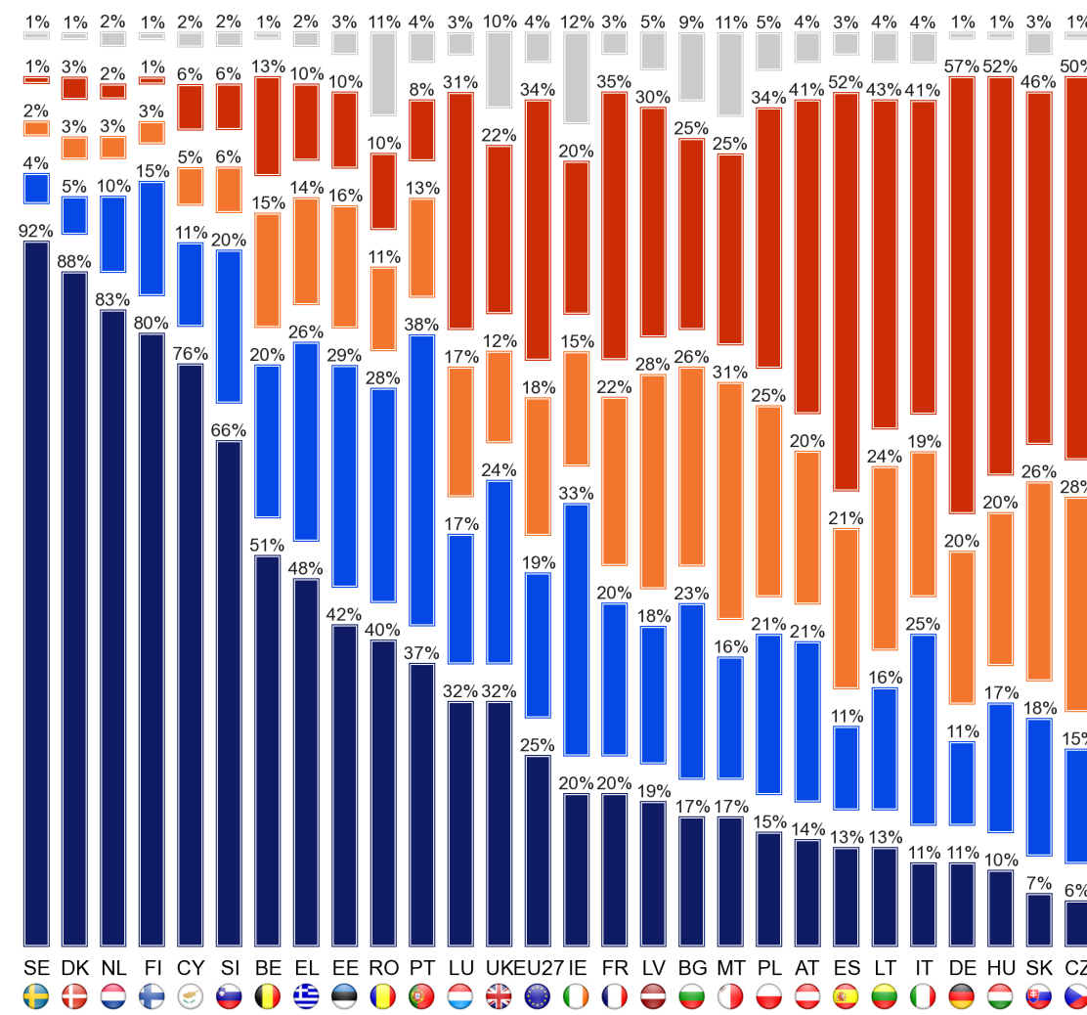
QE7.5. Uveďte prosím, do jaké míry souhlasíte nebo nesouhlasíte s každým následujícím tvrzením.
Dáváte přednost sledování zahraničních filmů a pořadů s titulky, spíše než nazývané
Naprosto souhlasím
Mají tendenci souhlasit
Mají tendenci nesouhlasit
Naprosto nesouhlasím
Nevím,

Podpora názoru, že se všemi jazyky, jimiž se v rámci EU mluví, je rozšířená jak v EU 15, tak v NMS12, ale více v NMS12, kde devět z deseti respondentů (89 %) souhlasí s tím, že by tomu tak mělo být, oproti osmi z deseti (79 %) v EU15.
Na vnitrostátní úrovni panuje v této otázce větší shoda, než je tomu u jiných opatření, přičemž většina respondentů souhlasí s tím, že se všemi jazyky, jimiž se v rámci EU hovoří, by se mělo ve všech 27 členských státech zacházet stejně, a nejméně osm z deseti respondentů souhlasí s tímto názorem ve 20.
Více než devět z deseti respondentů v Řecku (96 %), na Kypru (95 %), v Lotyšsku (93 %), na Maltě (92 %), v České republice a v Polsku (91 % v každém z nich) souhlasí s tím, že se všemi jazyky, jimiž se v rámci EU hovoří, by mělo být zacházeno stejně, jako na Kypru (79 %) s tím, že „zcela“ souhlasí.
Ze sedmi zemí, v nichž je úroveň dohody pod průměrem EU, se nejméně sedm z deseti zemí stále shoduje na tom, že se všemi jazyky, jimiž se v rámci EU hovoří, by se mělo zacházet stejně v šesti jazycích: Lucembursko a Francie (70 % v každém případě), Německo (73 %), Dánsko a Belgie (74 % v obou zemích) a Rakousko (76 %).
Je to pouze v Nizozemsku, kde podíl respondentů, kteří souhlasí s tím, že se všemi jazyky mluveným v rámci EU by mělo být zacházeno stejně, výrazně pod průměrem EU, přičemž 56 % respondentů souhlasí s prohlášením, zatímco 39 % respondentů nesouhlasí. Odpůrci v Nizozemsku a respondenti ve Francii rovněž s nejmenší pravděpodobností řeknou, že „zcela“ souhlasí s tvrzením (31 % v každé zemi).

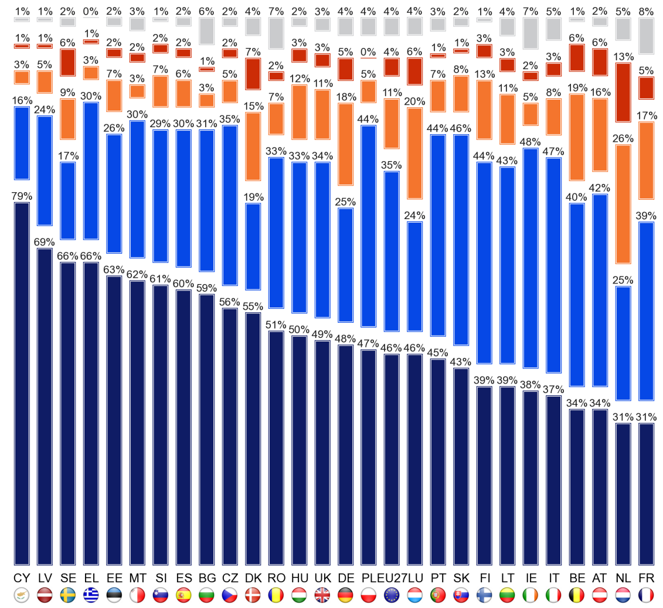
QE7.6. Uveďte prosím, do jaké míry souhlasíte nebo nesouhlasíte s každým následujícím tvrzením.
Se všemi jazyky, jimiž se v rámci EU hovoří, by se mělo zacházet stejně.
Naprosto souhlasím
Mají tendenci souhlasit
Mají tendenci nesouhlasit
Naprosto nesouhlasím
Nevím,

Stanovisko k otázce, zda by zlepšení jazykových dovedností mělo být politickou prioritou, je podobné v EU15 a NMS12, přičemž téměř čtyři z pěti respondentů v EU15 (78 %) a o něco méně v NMS12 (74 %) souhlasí s tím, že by tomu tak mělo být.
S ohledem na zjištění uvedená dříve v této kapitole je u EU15 (35 %) o něco větší pravděpodobnost než u NMS12 (29 %) „zcela“ se shodnout, že zlepšení jazykových dovedností by mělo být politickou prioritou.
Ačkoli většina respondentů ve všech 27 členských státech souhlasí s tím, že zlepšení jazykových dovedností by mělo být pro EU politickou prioritou, rozsah dohod mezi jednotlivými zeměmi se liší.
Pokud jde o celkovou dohodu, nejrozšířenější podpora názoru, že zlepšení jazyků by mělo být politickou prioritou, je dána na Kypru (91 % souhlasí), Belgii (88 %), Maďarsku (87 %), Dánsku a Lucembursku (86 % v obou zemích) a Španělsku (85 %). Respondenti na Kypru (56 %) a v Dánsku (55 %) zejména uvádějí, že s tímto názorem „zcela“ souhlasí.
Nejméně rozšířená celková podpora upřednostňování jazykových dovedností se nachází v Lotyšsku, kde 58 % respondentů souhlasí s tím, že prioritou politiky by mělo být zlepšení jazyků, následuje Rumunsko (63 %), Slovensko a Estonsko (67 % v každém případě), Spojené království (69 %) a Rakousko (70 %).
Respondenti v Rakousku s nejmenší pravděpodobností tvrdí, že „zcela“ souhlasí s tím, že zlepšení jazyka by mělo být politickou prioritou (20 %).

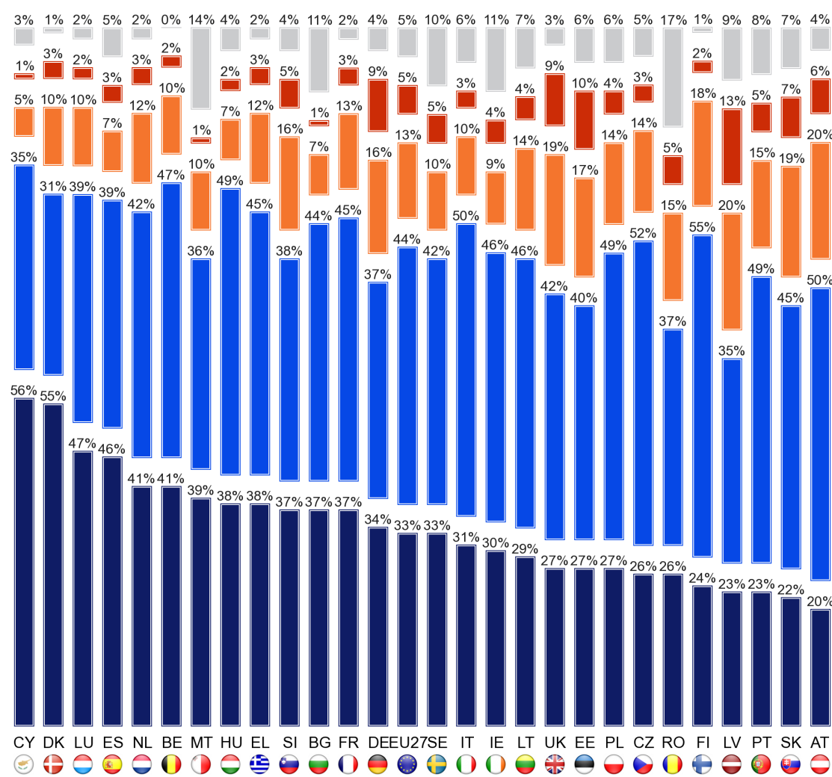
QE7.7. Uveďte prosím, do jaké míry souhlasíte nebo nesouhlasíte s každým následujícím tvrzením
Zlepšování jazykových dovedností by mělo být politickou prioritou
Naprosto souhlasím
Mají tendenci souhlasit
Mají tendenci nesouhlasit
Naprosto nesouhlasím
Nevím,

Jediný přístup, který ukazuje výrazné rozdíly v názorech mezi sociodemografickými podskupinami a podskupinami chování, je přístup, který se týká upřednostňování sledování zahraničních filmů a pořadů s titulky, spíše než sledování dabovaných verzí.
Zde jsou tyto skupiny s větší tendencí souhlasit:
* Ve věku 15–24 let, zejména ve srovnání s osobami ve věku 55 let (55 % oproti 35 %)
* ti, kteří dokončili prezenční vzdělání ve věku 20+, zejména ve srovnání s těmi, kteří dokončili 15 let nebo méně (56 % oproti 27 %)
* manažeři, zejména ve srovnání s osobami v domácnosti a důchodci (55 % oproti 35 % v obou případech)
* lidé, kteří používají internet denně, zejména ve srovnání s těmi, kteří internet nikdy nepoužívají (52 % oproti 27 %), a
* ti, kteří se postaví vysoko na společenském polohovacím schodišti, zejména ve srovnání s těmi, kteří se staví na nízké úrovni (53 % oproti 37 %)
V souladu s očekáváním je mnohem větší pravděpodobnost, že aktivní studenti jazyků, a zejména velmi aktivní studenti jazyků, říkají, že raději sledují zahraniční filmy a programy s titulky spíše než přezdívkou (72 % mezi velmi aktivními studenty oproti 39 % mezi neaktivními), stejně jako ti, kteří mohou mluvit více než jedním cizím jazykem, a zejména ti, kteří mluví nejméně třemi jazyky, ve srovnání s těmi, kteří neumí mluvit žádným (63 % mezi těmi, kteří hovoří 3+ cizími jazyky oproti 31 % mezi těmi, kteří nemluví žádným).

POSTOJE K PŘEKLADU
Závěrečná kapitola zprávy zkoumá postoje Evropanů k významu úlohy, kterou v různých scénářích hraje překlad z cizích jazyků a do nich.
Evropané uznávají, že překlady hrají roli v široké škále oblastí ve společnosti, i když mnozí z nich obvykle nevidí, že hraje významnou úlohu ve svém každodenním životě.
Dotázaní byli požádáni, aby uvedli, jak důležitou roli mají za to, že překlady z cizích jazyků a do cizích jazyků hrají v osmi různých scénářích osm různých scénářů a odpovídají na čtyřbodové stupnici od „Hrání velmi důležitou roli“ až po „nehraje roli“. Tato otázka byla poprvé položena v roce 2012. Pro každou oblast zpráva shrnuje zjištění z hlediska podílu, který si myslí, že překlad je důležitý (velmi nebo spravedlivě), než se podíváme na podíl respondentů, kteří to považují za velmi důležité.
V sedmi z osmi oblastí, o nichž byli respondenti požádáni, se většina domnívá, že překlad má důležitou (velkou nebo spravedlivou) úlohu.
Výjimkou je každodenní život lidí, kde o něco více než dva z pěti Evropanů (43 %) tvrdí, že překlad hraje důležitou úlohu, a o něco méně než jeden ze šesti (16 %) považuje tuto úlohu za velmi důležitou.
Tři z deseti Evropanů (30 %) tvrdí, že překlady v jejich každodenním životě vůbec nehrají žádnou roli.
Evropané budou s největší pravděpodobností vnímat překlad jako důležitou úlohu v oblasti zdraví a bezpečnosti a ve vzdělávání a učení.
Pokud jde o vzdělávání a dovednosti, tři čtvrtiny respondentů (76 %) považují překlad za důležitý, přičemž dvě pětiny (40 %), pokud jde o jeho úlohu, jsou velmi důležité.
Pokud jde o zdraví a bezpečnost, kde dotázaní obdrželi příklady léčivých přípravků a bezpečnostních pokynů, sedm z deseti respondentů (71 %) uvádí, že se domnívají, že překlady hrají důležitou úlohu, přičemž podobný podíl čtyř z deseti (41 %) považuje tuto úlohu za velmi důležitou.
Přibližně dvě třetiny respondentů (68 %) se domnívají, že překlad hraje důležitou úlohu při hledání zaměstnání, přičemž třetina (34 %) považuje svou úlohu v tomto ohledu za velmi důležitou.
Vnímání je podobné ve vztahu k získávání zpráv o událostech ve zbytku světa, s podobným podílem (67 %), pokud jde o úlohu překladu jako důležité, a mírně nižší podíl (31 %) považuje za velmi důležité.
Poněkud nižší podíl respondentů – přibližně šest z deseti – považuje úlohu překladu za důležitou, pokud jde o získávání informací o činnostech EU nebo účast na nich (60 %), přístup k veřejným službám (59 %) a volnočasové aktivity, jako jsou televize, filmy a čtení (57 %).
Z těchto tří oblastí bude přístup k veřejným službám s největší pravděpodobností považován za jednu z oblastí, kde hraje velmi důležitou úlohu překlad (26 % respondentů), přičemž mírně nižší podíl respondentů považuje jeho úlohu za velmi důležitou ve vztahu k činnostem EU (23 %) a volnočasovým aktivitám (22 %).

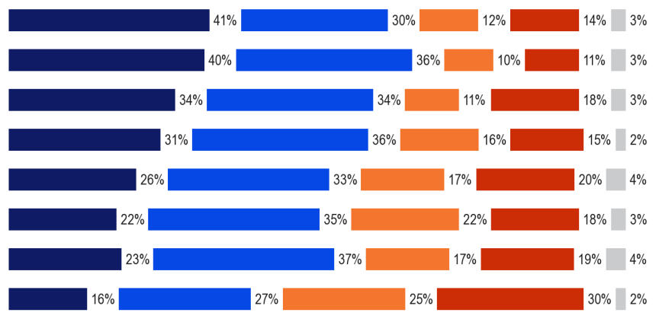
Hraje velmi důležitou roli
Hraje poměrně důležitou roli
Hraje roli, ale to není důležité
Nehraje roli
Nevím,
QE8. Překlady mezi různými jazyky se používají z mnoha důvodů. Prosím, řekněte mi, do jaké míry se domníváte, že překlad z cizích jazyků a do cizích jazyků hraje důležitou roli v každé z následujících oblastí:
Zdraví a bezpečnost (např. léčivé přípravky nebo bezpečnostní pokyny)

Vzdělávání a učení
Hledání zaměstnání
Získávání novinek o událostech ve zbytku světa
Přístup k veřejným službám
Volnočasové aktivity, jako jsou televize, filmy a čtení
Účast na činnostech EU nebo získávání informací o těchto činnostech
Váš každodenní život

Zpráva se dále zabývá tím, jak se názory na význam překladu v každém z osmi kontextů liší mezi EU15 a NMS12 a podle jednotlivých zemí, počínaje názory na úlohu, kterou překlad hraje v každodenním životě lidí. Země jsou v každém grafu seřazeny na základě podílu respondentů, kteří považují překlad za velmi důležitou roli.
Respondenti v EU15 a NMS12 mají velmi podobné vnímání, pokud jde o význam, který podle nich hraje úloha překladu v jejich každodenním životě.
Zjištění jednotlivých zemí však vykazují velmi odlišný obraz, přičemž vnímání se v jednotlivých zemích značně liší.
Respondenti na Kypru (85 %) jsou mnohem pravděpodobnější než respondenti v kterékoli jiné zemi EU, že vnímají, že překlady hrají důležitou úlohu ve svém každodenním životě, a považují úlohu, kterou v této souvislosti hraje v této souvislosti, za velmi důležitou (66 %).
Existují pouze tři další členské státy, v nichž alespoň dvě třetiny respondentů považují překlad za důležitou roli ve svém každodenním životě: Lucembursko (72 %), Dánsko a Finsko (v každém případě 67 %).
Z těchto tří zemí budou země v Lucembursku (43 %) s největší pravděpodobností považovat úlohu překladu v jejich každodenním životě za velmi důležitou.
Irsko vyniká jako země, v níž je nejméně pravděpodobné, že bude vnímána jako země, v níž hraje důležitou roli v každodenním životě, přičemž o něco méně než jeden ze šesti respondentů (16 %) se domnívá, že hraje takovou roli, a pouze malá menšina (6 %) tvrdí, že hraje velmi důležitou úlohu. Respondenti v Bulharsku (28 %) a Rakousku (29 %) po Irsku považují překlad za významnou úlohu ve svém každodenním životě, ale stále je u nich téměř dvojnásobek pravděpodobnosti, že tak učiní jako v Irsku.
V každé z těchto zemí však pouze přibližně jeden z devíti respondentů (11 % v každé zemi) vnímá překlad jako velmi důležitou úlohu ve svém každodenním životě.

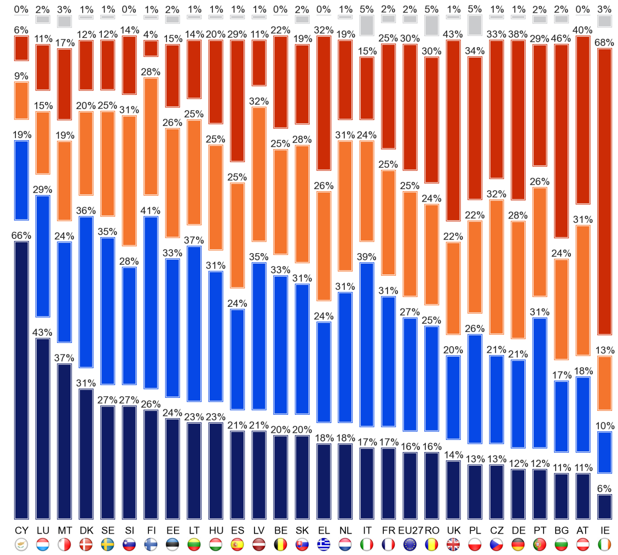

QE8.1. Překlady mezi různými jazyky se používají z mnoha důvodů. Uveďte prosím, do jaké míry se domníváte, že překlad z cizích jazyků a do cizích jazyků hraje důležitou roli v každé z následujících oblastí.
Váš každodenní život
Hraje velmi důležitou roli
Hraje poměrně důležitou roli
Hraje roli, ale to není důležité
Nehraje roli
Nevím,

Respondenti v EU15 si myslí, že překlad hraje důležitou roli v souvislosti se získáváním zpráv o událostech ve zbytku světa (68 % oproti 62 %).
V této souvislosti hraje velmi důležitou úlohu také EU15 než NMS12 (33 % oproti 26 %).
Opět existují podstatné rozdíly podle jednotlivých zemí.
Respondenti na Kypru opět velmi pozitivně vnímají úlohu, kterou hraje překlad v souvislosti s získáváním zpráv z jiných částí světa, přičemž téměř devět z deseti respondentů (87 %) považuje v tomto ohledu za důležitou úlohu překladu.
Jediným členským státem, v němž je tento názor rozšířenější, je Švédsko (89 %).
Lucembursko (86 %), Nizozemsko (84 %), Dánsko (83 %), Litva (82 %) a Finsko (81 %) mají rovněž obzvláště rozšířené přesvědčení, že překlad hraje důležitou úlohu, pokud jde o přístup ke zprávám o světových událostech.
Z těchto zemí má Kypr největší podíl uvažování o překladu, který hraje velmi důležitou roli (66 %), přičemž v Lucembursku (62 %) a ve Švédsku (61 %) si to myslí o něco menší podíl.
Jedinou další zemí s většinou, že překlad hraje v oblasti zdraví a bezpečnosti velmi důležitou úlohu, je Dánsko (53 %).
Vzhledemkvýznamu překladu opět vyčnívám ze zbytku EU, přičemž méně než jeden z pěti respondentů (18 %) považuje překlad za důležitý v souvislosti se světovými zprávami a jen jeden z dvaceti (5 %) uvádí, že si myslí, že úloha překladu je v tomto ohledu velmi důležitá.
Vedle Irska patří dotázaní v Bulharsku opět k nejméně pravděpodobným vnímáním překladu jako významného významu, ačkoli téměř čtyři z deseti (37 %) považují úlohu překladu při získávání zpráv z celého světa za důležitou, dvakrát více než v Irsku, a 14 % respondentů v Bulharsku se domnívá, že překlad má v tomto ohledu velmi důležitou úlohu, což je téměř trojnásobek podílu v Irsku.

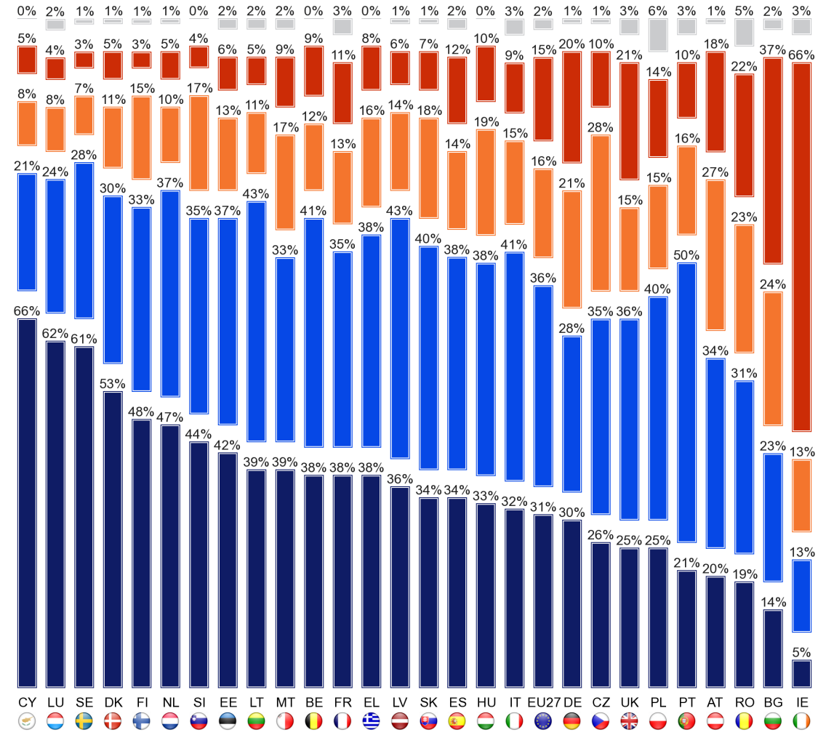
QE8.2. Překlady mezi různými jazyky se používají z mnoha důvodů. Uveďte prosím, do jaké míry se domníváte, že překlad z cizích jazyků a do cizích jazyků hraje důležitou roli v každé z následujících oblastí.
Získávání novinek o událostech ve zbytku světa
Hraje velmi důležitou roli
Hraje poměrně důležitou roli
Hraje roli, ale to není důležité
Nehraje roli
Nevím,

Pokud jde o význam úlohy, kterou překlad hraje v volnočasových aktivitách, jako jsou televize, filmy, čtení, názory respondentů v EU15 jsou do značné míry podobné názorům respondentů v NMS12.
V této oblasti má však EU15 o něco menší tendenci než NMS12 myslet si, že překlad hraje důležitou roli (56 % oproti 59 %), a domnívá se, že hraje velmi důležitou úlohu ve vztahu k volnočasovým aktivitám (22 % oproti 23 %).
V jednotlivých státech opět existují velké rozdíly.
Respondenti na Kypru se domnívají, že překlad hraje důležitou roli v volnočasových aktivitách (86 %) spíše než respondenti v jakémkoli jiném členském státě. Přibližně osm z deseti respondentů zastává podobný názor v Litvě (81 %), Finsku (79 %) a Dánsku (78 %) s o něco menším podílem ve Švédsku (76 %) a Lucembursku (75 %).
S výjimkou Litvy jsou respondenti v těchto zemích obzvláště pravděpodobně přesvědčeni, že překlady hrají důležitou úlohu v oblasti každodenního života a získávání zpráv o světových událostech.
Respondenti na Kypru si opět myslí, že překlad hraje velmi důležitou úlohu v souvislosti s volnočasovými aktivitami, přičemž šest z deseti (60 %) se domnívá, že tomu tak je. Je to jediný členský stát, v němž má většina respondentů takový názor.

Podíly v ostatních zemích jsou mnohem menší, nejvyšší v Dánsku (42 %), na Maltě (41 %), následované Lucemburskem a Finskem (39 % v každé zemi) a ve Slovinsku (38 %) a poté ve Švédsku a Litvě (36 % v obou zemích).
Irsko opět vyniká jako země, kde respondenti mají nejmenší pravděpodobnost, že překlady hrají důležitou roli v volnočasových aktivitách, přičemž méně než jedna ze sedmi (15 %) si to myslí, a pouze velmi malá menšina (4 %) zastává názor, že překlad má v této oblasti velmi důležitou úlohu.
Je rovněž nepravděpodobné, že by se respondenti v Rakousku domnívali, že překlad hraje důležitou úlohu ve vztahu k volnočasovým aktivitám, ačkoli je u nich více než dvojnásobek pravděpodobnosti, že respondenti v Irsku mají za to, že má významnou úlohu (34 %), a třikrát častěji si budou myslet, že hraje velmi důležitou úlohu (12 %).

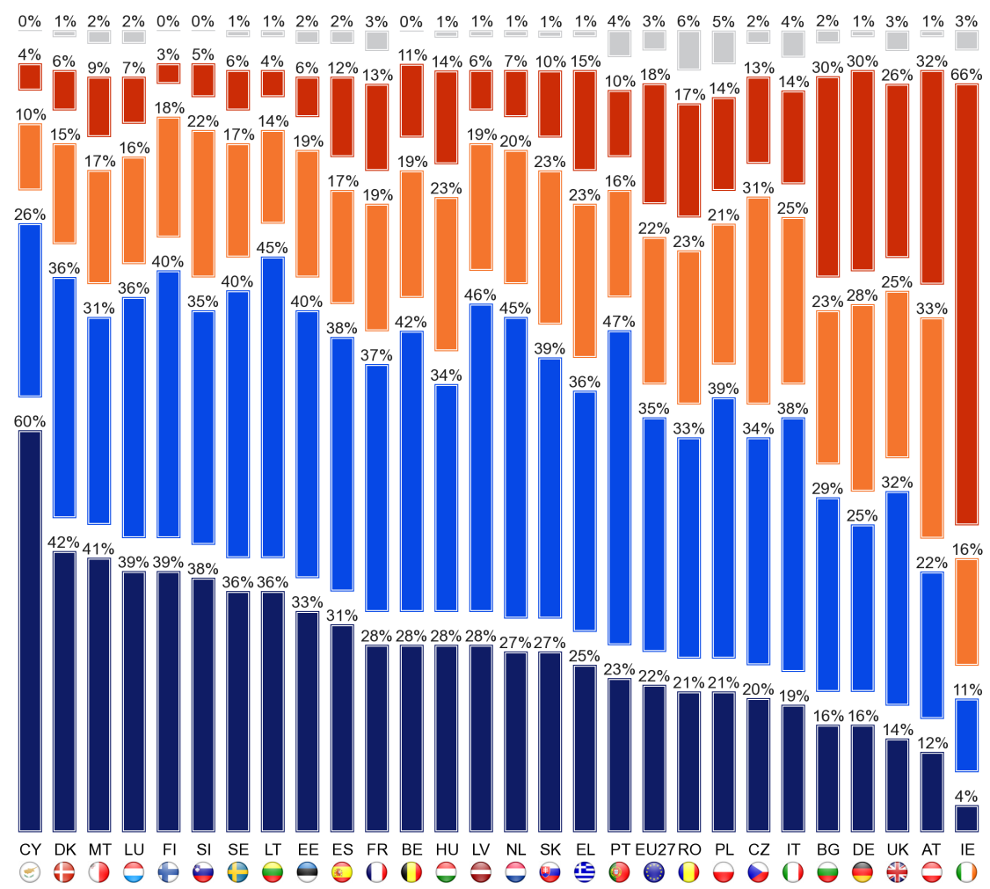
QE8.3. Překlady mezi různými jazyky se používají z mnoha důvodů. Uveďte prosím, do jaké míry se domníváte, že překlad z cizích jazyků a do cizích jazyků hraje důležitou roli v každé z následujících oblastí.
Volnočasové aktivity, jako jsou televize, filmy a čtení
Hraje velmi důležitou roli
Hraje poměrně důležitou roli
Hraje roli, ale to není důležité
Nehraje roli
Nevím,
Vnímání úlohy, kterou překlad hraje v souvislosti se zdravím a bezpečností, je v EU15 a NMS12 v zásadě podobné.
Je jen o něco větší pravděpodobnost, že EU15 bude mít za to, že hraje důležitou úlohu (72 % oproti 67 %), s výraznějším rozdílem v tendenci si myslet, že tato úloha je velmi důležitá (43 % oproti 35 %).
Opět dochází k rozsáhlým vnitrostátním rozdílům.
Většina respondentů ve 24 členských státech se domnívá, že překlad hraje důležitou úlohu v oblasti zdraví a bezpečnosti.
Země, v nichž je tento názor nejrozšířenější a kde alespoň devět z deseti respondentů má takový názor, jsou severské země Švédska (94 %), Dánsko (92 %) a Finsko (91 %), spolu s Lucemburskem (93 %) a Kyprem (90 %). Existuje dalších 11 členských států, v nichž se alespoň tři čtvrtiny respondentů domnívají, že překlad hraje v této oblasti důležitou úlohu.
Třemi zeměmi, kde se většina respondentů nevyjádřila, jsou Rakousko (50 %), Bulharsko (41 %) a Irsko (18 %). Všechny tři země mají obzvláště chudé a ve všech případech ažna jednu stranu nejchudší vnímání kteréhokoli jiného členského státu o úloze překladu v oblasti každodenního života a získávání zpráv o událostech ve zbytku světa.
Ze tří respondentů v Rakousku (24 %) je nejpravděpodobnější, že považují úlohu překladu v oblasti zdraví a bezpečnosti za velmi důležitou, a jak je patrné z již oznámených scénářů, u těch v Irsku je nejmenší pravděpodobnost, že tomu tak bude (6 %).

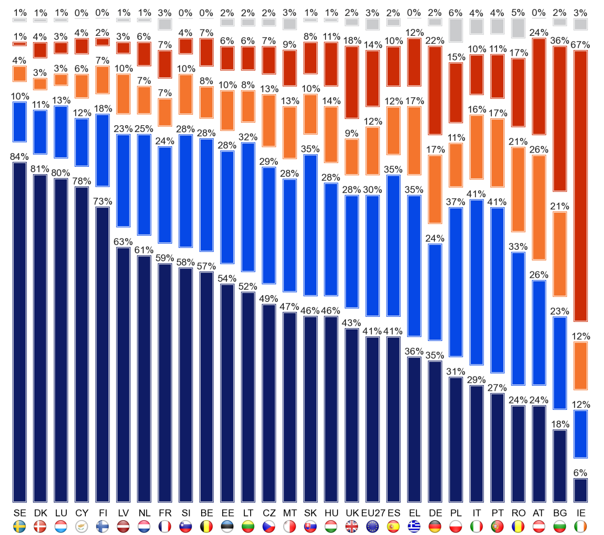
QE8.4. Překlady mezi různými jazyky se používají z mnoha důvodů. Uveďte prosím, do jaké míry se domníváte, že překlad z cizích jazyků a do cizích jazyků hraje důležitou roli v každé z následujících oblastí.
Zdraví a bezpečnost (např. léčivé přípravky nebo bezpečnostní pokyny)
Hraje velmi důležitou roli
Hraje poměrně důležitou roli
Hraje roli, ale to není důležité
Nehraje roli
Nevím,

Malé rozdíly mezi EU15 a NMS12, pokud jde o vnímání úlohy, kterou překlad hraje v přístupu k veřejným službám, jsou v souladu s těmi, které jsou patrné z již projednávaných scénářů.
EU-15 má tedy o něco větší tendenci než NMS12 se domnívat, že překlad hraje důležitou úlohu (62 % oproti 55 %), přičemž výraznější rozdíl je v poměru, který zastává názor, že hraje velmi důležitou úlohu v oblasti přístupu k veřejným službám (28 % oproti 22 %).
Mezi jednotlivými státy panují rozsáhlé rozdíly.
Respondenti v Lucembursku (89 %), Švédsku (85 %), Dánsku (83 %) a Kypru (81 %) považují překlad za důležitou úlohu při přístupu k veřejným službám. Jedná se o země, v nichž respondenti již prokázali, že mají obzvláště pozitivní názor na význam úlohy, kterou hraje překlad v jejich každodenním životě, při přístupu k informacím o světových událostech a v oblasti zdraví a bezpečnosti.
O něco více než tři pětiny respondentů na Kypru (63 %) a Lucembursku (62 %) se domnívají, že úloha překladu při přístupu k veřejným informacím je velmi důležitá, přičemž o něco menší podíly mají podobný názor ve Švédsku (58 %) a Dánsku (57 %).
Irsko opět vyniká jako země, v níž je nejméně pravděpodobné, že bude vnímána jako země, která hraje důležitou roli v přístupu k veřejným službám, přičemž o něco méně než šestý (16 %) si myslí, že hraje takovou roli, a pouze malá menšina, která si myslí, že hraje velmi důležitou úlohu (5 %).
Bulharsko opět sleduje Irsko jako druhou nejmenší pravděpodobnost, že překlad má ze všech členských států významnou úlohu, pokud jde o přístup k veřejným službám. Je u nich téměř dvojnásobek pravděpodobnosti, že tuto úlohu považují za důležitou (28 %), a je dvakrát větší pravděpodobnost, že si budou myslet, že úloha překladu v této oblasti je velmi důležitá (10 %).

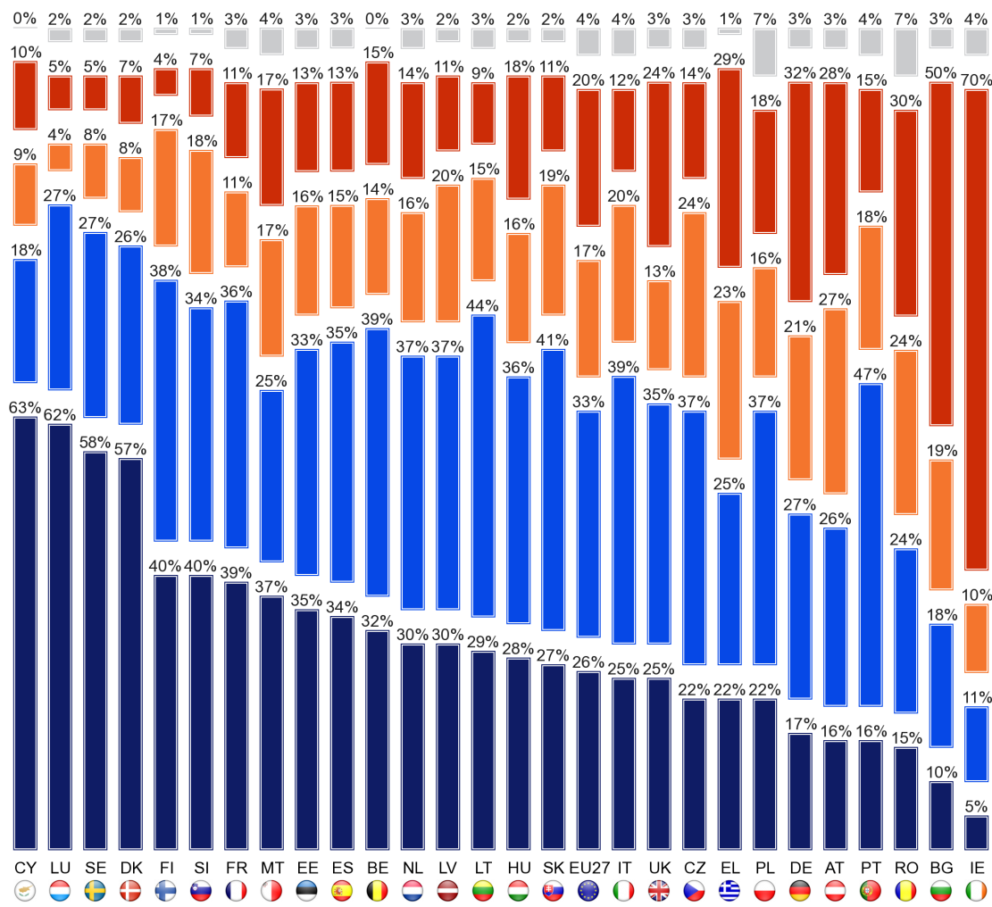
QE8.5. Překlady mezi různými jazyky se používají z mnoha důvodů. Uveďte prosím, do jaké míry se domníváte, že překlad z cizích jazyků a do cizích jazyků hraje důležitou roli v každé z následujících oblastí.
Přístup k veřejným službám
Hraje velmi důležitou roli
Hraje poměrně důležitou roli
Hraje roli, ale to není důležité
Nehraje roli
Nevím,
Pokud jde o úlohu, kterou překlad hraje ve vzdělávání a učení, rozdíly mezi EU15 a NMS12 opět spočívají v tom, že respondenti v EU15 mají mírnou tendenci myslet si, že úloha překladu v této oblasti je důležitá (78 % oproti 69 %), se silnější tendencí považovat tuto úlohu za velmi důležitou (42 % oproti 34 %).
Země s nejrozšířenějším názorem, že překlady hrají důležitou úlohu ve vzdělávání a učení, jsou opět Lucembursko (90 %), Švédsko (88 %), Dánsko (87 %) Finsko (86 %) a Kypr (85 %).
Podobný podíl respondentů ve Francii, Slovinsku a Řecku (v každém z nich 85 %) se domnívá, že překlad má v této oblasti významnou úlohu. Respondenti na Kypru jsou opět nejpravděpodobněji přesvědčeni, že úloha překladu je velmi důležitá (71 %).

Tento názor zastává dvě třetiny respondentů v Lucembursku (68 %), s mírně nižším podílem v Dánsku (61 %), Švédsku (60 %), Francii a Slovinsku (v každém z nich 55 %) a mnohem nižším podílu, což je méně než polovina ve Finsku (45 %) a Řecku (43 %).
Irsko a Bulharsko jsou opět dvěma nejméně pravděpodobnými členskými státy, které se domnívají, že překlad hraje důležitou úlohu ve vzdělávání a učení.
Pouze pětina (21 %) dotázaných v Irsku považuje svou úlohu za důležitou, přičemž méně než jeden ze dvanácti (8 %) věří, že hraje velmi důležitou úlohu, zatímco v Bulharsku tři z deseti respondentů (30 %) se domnívají, že úloha, kterou hraje překlad ve vzdělávání a učení, je důležitá, přičemž o něco méně než sedmý (14 %) si myslí, že jeho úloha je v této oblasti velmi důležitá.

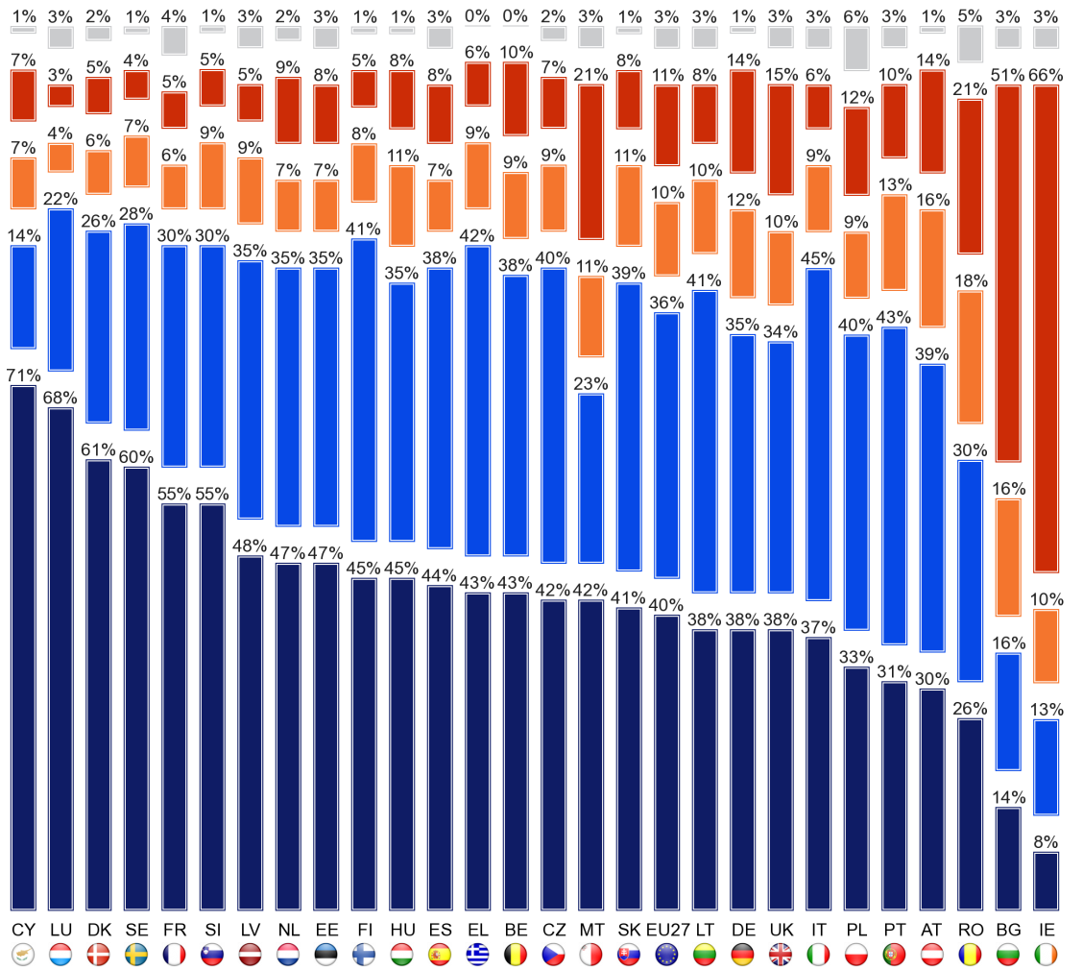
QE8.6. Překlady mezi různými jazyky se používají z mnoha důvodů. Uveďte prosím, do jaké míry se domníváte, že překlad z cizích jazyků a do cizích jazyků hraje důležitou roli v každé z následujících oblastí.
Vzdělávání a učení
Hraje velmi důležitou roli
Hraje poměrně důležitou roli
Hraje roli, ale to není důležité
Nehraje roli
Nevím,
Podoba rozdílů mezi EU15 a NMS12 je opět podobná, pokud jde o názor na úlohu, kterou překlad hraje, pokud jde o hledání zaměstnání.
Je tedy o něco větší pravděpodobnost, že EU15 než NMS12 si myslí, že překlad hraje důležitou roli (69 % oproti 63 %), přičemž silnější tendence vnímat úlohu, kterou hraje, je velmi důležitá (35 % oproti 30 %).
Existují opět obrovské rozdíly mezi členskými státy, přičemž nejrozšířenější je názor, že překlady hrají důležitou úlohu při hledání zaměstnání respondentů v Řecku a Itálii (83 % v obou zemích), po nichž následují překladatelé ve Francii (82 %) a na Kypru (81 %).
Respondenti na Kypru (69 %) považují úlohu, kterou v této souvislosti hraje překlad, za velmi důležitou (69 %) s mnohem větší pravděpodobností než respondenti v kterémkoli jiném členském státě.

Existuje pouze jedna další země, kde většina považuje překlad za důležitou roli při hledání zaměstnání: Lucembursko (58 %).
V souladu se zjištěními uvedenými v ostatních scénářích opět vynikají Irsko a Bulharsko jako dvě země, v nichž je nejméně pravděpodobné, že budou hrát důležitou úlohu při hledání zaměstnání.
O něco méně než jeden ze šesti (17 %) respondentů v Irsku se domnívá, že překlad hraje v této oblasti důležitou úlohu, přičemž pouze malá menšina (6 %) tvrdí, že hraje velmi důležitou úlohu.
U respondentů v Bulharsku je téměř dvakrát větší pravděpodobnost, že si budou myslet, že překlad hraje důležitou úlohu (32 %), přičemž přibližně polovina (15 %) si myslí, že hraje velmi důležitou úlohu.

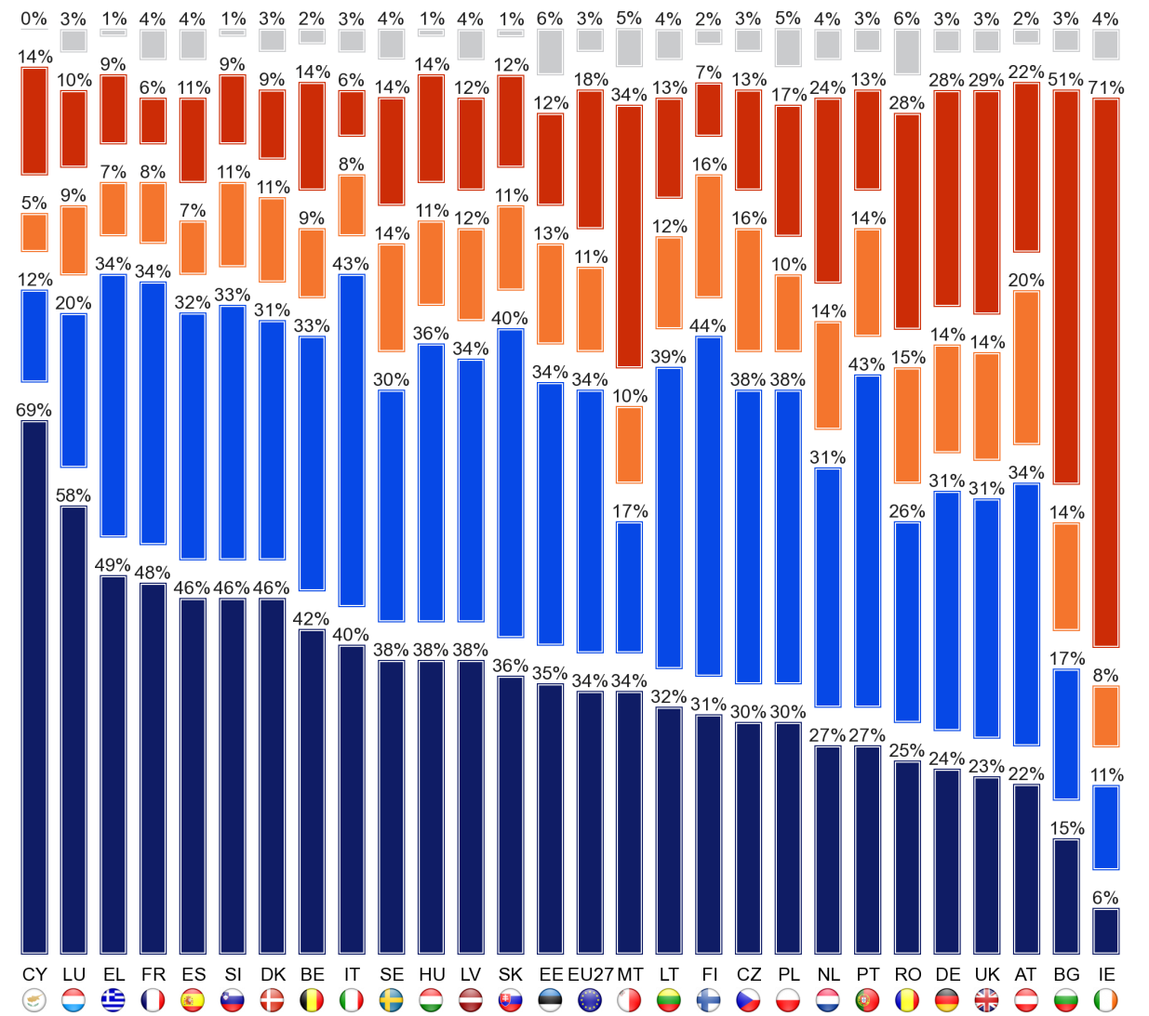
QE8.7. Překlady mezi různými jazyky se používají z mnoha důvodů. Uveďte prosím, do jaké míry se domníváte, že překlad z cizích jazyků a do cizích jazyků hraje důležitou roli v každé z následujících oblastí.
Hledání zaměstnání
Hraje velmi důležitou roli
Hraje poměrně důležitou roli
Hraje roli, ale to není důležité
Nehraje roli
Nevím,

Rozdíly v názorech respondentů v EU15 a respondentů v NMS12 o významu úlohy, kterou má překlad v souvislosti se získáváním informací o činnostech EU nebo jejich účastí na činnostech EU, jsou v souladu s názory na všechny ostatní požadované scénáře, s výjimkou úlohy, kterou má překlad při volnočasových aktivitách.
EU-15 má tedy o něco větší tendenci než NMS12 se domnívat, že překlad hraje důležitou úlohu, pokud jde o získávání informací o činnostech EU nebo účast na nich (61 % oproti 55 %), s výraznější pravděpodobností, že se domnívá, že hraje velmi důležitou úlohu (24 % oproti 20 %).
Opět existují obrovské národní rozdíly. Jak je patrné z ostatních oblastí, v nichž má překlad úlohu respondentů v Dánsku (82 %), následované respondenty na Kypru a Lucembursku (76 % v obou zemích) a ve Švédsku (75 %) mají výjimečně silnou tendenci vnímat překlady, které hrají důležitou úlohu v souvislosti s účastí na činnostech EU nebo při hledání informací o těchto činnostech.

Respondenti na Kypru jsou opět nejpravděpodobněji přesvědčeni, že úloha, kterou hraje překlad, je velmi důležitá (58 %), následovaná respondenty v Dánsku a Lucembursku (51 %), s mnohem menším podílem a menšinou se domnívá, že tomu tak je ve Švédsku (38 %).
Podobně a v souladu s výsledky všech ostatních požadovaných situací se Irsko a Bulharsko opět vyznačují, neboť obě země, u nichž je nejméně pravděpodobné, že překlady hrají důležitou úlohu v souvislosti s účastí na činnostech EU nebo získáváním informací o těchto činnostech.
O něco méně než jeden ze šesti (17 %) respondentů v Irsku zastává názor, že překlad hraje důležitou úlohu, přičemž pouze velmi malá menšina (4 %) zastává názor, že hraje velmi důležitou úlohu.
V Bulharsku se přibližně tři z deseti respondentů (29 %) domnívají, že překlad hraje důležitou roli, a je u nich dvakrát větší pravděpodobnost, že si myslí, že hraje velmi důležitou úlohu (8 %).

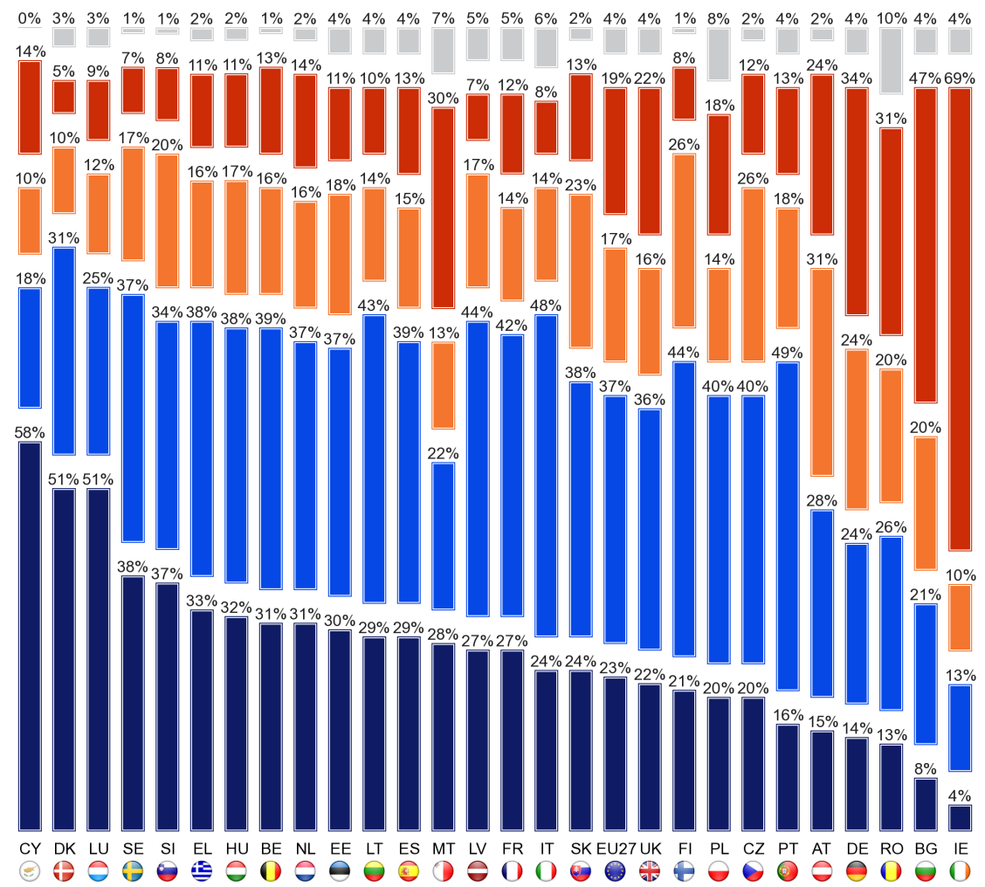
QE8.8. Překlady mezi různými jazyky se používají z mnoha důvodů. Prosím, řekněte mi, do jaké míry se domníváte, že překlady z cizích jazyků a do cizích jazyků hrají důležitou roli v každé z následujících oblastí.
Účast na aktivitách EU nebo získávání informací o nich
Hraje velmi důležitou roli
Hraje poměrně důležitou roli
Hraje roli, ale to není důležité
Nehraje roli
Nevím,

Ve stanoviscích panují sociodemografické rozdíly. Nejpozoruhodnější a tam, kde jsou relativní rozdíly největší, jsou:
● Osoby ve věku 15–24 let, zejména ve srovnání s osobami ve věku 55 let, hrají důležitou roli v jejich každodenním životě (54 % oproti 35 %)
● ti, kteří dokončili své prezenční vzdělání ve věku 20+, zejména ve srovnání s těmi, kteří končí ve věku 15 let, hrají důležitou roli v:
* jejich každodenní život (50 % oproti 32 % v uvedeném pořadí)
* volnočasové aktivity (65 % oproti 46 %)
* získávání novinek o událostech ve zbytku světa (76 % oproti 55 %)
* účast na činnostech EU nebo získávání informací o nich (66 % oproti 50 %)
* přístup k veřejným službám (67 % oproti 50 %)
● pracovně, studenti, zejména ve srovnání s důchodci, myšlení překlad hraje důležitou roli v:
* jejich každodenní život (58 % oproti 32 % v uvedeném pořadí)
* volnočasové aktivity (68 % oproti 50 %)
* účast na činnostech EU nebo získávání informací o nich (69 % oproti 51 %)
* získávání novinek o událostech ve zbytku světa (76 % oproti 59 %)
● lidé, kteří používají internet denně, zejména ve srovnání s těmi, kteří jej nikdy nepoužívají, myslí si, že překlad hraje důležitou roli ve svém každodenním životě (49 % oproti 33 %)
Velmi aktivní žáci jsou pravděpodobnější než ostatní, a zejména ve srovnání s těmi, kteří jsou neaktivní, si myslí, že překlad hraje důležitou roli v jejich každodenním životě (70 % oproti 39 %) a že hraje důležitou roli v volnočasových aktivitách (73 % oproti 54 %).
Ti, kteří hovoří cizími jazyky, zejména ti, kteří mohou hovořit alespoň třemi cizími jazyky, přikládají větší význam úloze, kterou hraje překlad, než ti, kteří nepracují, zejména pokud jde o:
* jejich každodenní život, kde 65 % z těch, kteří mluví alespoň třemi jazyky si myslí, že překlad hraje důležitou roli, ve srovnání s 33 % těch, kteří nerozumí žádným cizím jazykům dostatečně dobře vést konverzaci.
* získávání novinek o událostech ve světě (82 % oproti 58 % resp.)
* volnočasové aktivity (71 % oproti 49 %)
* získání informací o činnostech EU nebo účasti na nich (70 % oproti 53 %)

ZÁVĚR
Cílem tohoto průzkumu je prozkoumat evropské postoje a chování v souvislosti s mnohojazyčností, což je klíčová oblast politiky, za kterou odpovídá Generální ředitelství pro vzdělávání a kulturu. Poskytuje aktuální informace o výsledcích v roce 2005 a přehled o tom, zda jsou postoje a chování v souladu s politikou a kde mohou být v rozporu. Tento závěrečný oddíl shrnuje výsledky výzkumu a zabývá se některými důsledky pro všechny zúčastněné útvary Evropské komise.

Evropané mají velmi pozitivní postoj k mnohojazyčnosti
Evropané mají velmi pozitivní postoj k mnohojazyčnosti. 88 % z nich se domnívá, že znalost jiných jazyků, než je jejich mateřský jazyk, je velmi užitečná a téměř každý Evropan (98 %) považuje osvojení cizích jazyků za užitečné pro budoucnost svých dětí.
Dvě třetiny Evropanů (67 %) považují angličtinu za jeden ze dvou nejužitečnějších jazyků pro sebe. Mezi další nejčastěji zmiňované jazyky patří: Němčina (17 %), francouzština (16 %), španělština (14 %) a čínština (6 %). Došlo ke snížení podílu uvažování, že francouzština je důležitá (-9 procentních bodů), a u těch, kteří považují němčinu za důležitý jazyk pro osobní rozvoj (-5 bodů). Evropané si nyní více než v roce 2005 myslí, že čínština je důležitým jazykem (+4 body).
Mezi jazyky vnímané jako užitečné pro budoucnost jejich dětí patří: Angličtina (79 %), francouzština a němčina (20 %), španělština (16 %) a čínština (14 %). Od roku 2005 došlo k poklesu podílu Evropanů, kteří se domnívají, že francouzština (-13 bodů) a němčina (-8 bodů) jsou důležité pro děti, aby se učily pro svou budoucnost. Vnímání toho, že čínština je pro děti užitečným jazykem, je mnohem rozšířenější než v roce 2005 (+12 bodů).
Tři čtvrtiny Evropanů se domnívají, že zlepšení jazykových dovedností by mělo být politickou prioritou, jak uvedlo 77 % respondentů.
84 % Evropanů se domnívá, že každý v EU by kromě svého mateřského jazyka měl mluvit jedním jazykem, a 72 % se domnívá, že by občané EU měli mluvit více než jedním cizím jazykem. Většina evropských občanů proto sdílí barcelonský cíl, aby všichni občané EU mohli kromě svého mateřského jazyka hovořit alespoň dvěma cizími jazyky.
Evropané jsou ve velké míře pro to, aby lidé v EU mohli hovořit společným jazykem (69 %), a malá většina souhlasí s tím, že orgány EU by měly přijmout jediný jazyk pro komunikaci s evropskými občany (53 %); zároveň se domnívá, že by se se všemi jazyky v EU mělo zacházet stejně, avšak názor, který byl od roku 2005 posílen a o němž informovalo 81 % Evropanů.

Stále je třeba zlepšit kompetence
O něco více než polovina Evropanů (54 %) je schopna vést konverzaci alespoň v jednom dalším jazyce, čtvrtina (25 %) je schopna mluvit alespoň dvěma dalšími jazyky a jeden z deseti (10 %) je konverzní v nejméně třech jazycích. Zatímco o něco více než polovina všech Evropanů je schopna mluvit alespoň jedním dalším jazykem, nic nenasvědčuje tomu, že by mnohojazyčnost narůstala. Došlo k malému nárůstu o 2 body u podílu Evropanů, kteří tvrdí, že kromě mateřského jazyka nemohou mluvit žádným jazykem. Alespoň částečně to lze vysvětlit poklesem počtu lidí mluvících jazyky, jako je ruština a němčina, obvykle ve středoevropských a východoevropských zemích, kde tyto jazyky bývaly součástí školních osnov v Evropě po roce 1945.
Angličtina dominuje jazyku, kterým Evropané budou s největší pravděpodobností schopni mluvit. Na vnitrostátní úrovni jsou angličtina a španělština jedinými dvěma z pěti hlavních jazyků, které od roku 2005 vykazují výrazný nárůst podílu respondentů, kteří tvrdí, že je znají natolik, aby mohli vést konverzaci. Většina Evropanů, kteří jsou schopni mluvit anglicky, německy, španělsky, rusky nebo francouzsky jako cizí jazyky, se domnívá, že mají poměrně dobré dovednosti.

Zvyšování pasivních dovedností
Evropané říkají, že při sledování filmů/televizí nebo poslechu rozhlasu (37 %) pravidelně používají cizí jazyky, používají internet (36 %) a komunikují s přáteli (35 %). 27 % respondentů uvádí, že pro pracovní rozhovory pravidelně používají cizí jazyky a 50 % během dovolené v zahraničí.
Evropané jsou stejně pravděpodobně schopni číst noviny nebo časopisy v cizím jazyce jako sledovat zprávy v rozhlase nebo televizi, přičemž jen více než dvě pětiny (44 %) z nich říkají, že tak mohou učinit. Angličtina je opět nejrozšířenějším cizím jazykem s podobným podílem Evropanů (25 %).
Evropané budou o něco méně pravděpodobně tvrdit, že rozumí jakémukoli cizímu jazyku natolik dobře, aby jej mohli používat ke komunikaci on-line (např. prostřednictvím e-mailu, Twitteru, Facebooku atd.), přičemž dvě pětiny (39 %) uvádějí, že tímto způsobem mohou používat alespoň jeden cizí jazyk.
Pokud jde o celkový počet jazyků, Evropané jsou schopni používat pro tyto pasivní činnosti (tj. včetně jakéhokoli zmíněného cizího jazyka, nejen angličtiny, francouzštiny, němčiny, španělštiny a ruštiny), přibližně tři z deseti respondentů uvádějí, že znají jeden jazyk dostatečně dobře, aby sledovali zprávy (29 %), podobný podíl, že znají jeden jazyk dostatečně dobře na to, aby čte noviny nebo časopisy (29 %), a o něco menší podíl, že rozumí jednomu cizímu jazyku dostatečně dobře, aby mohli komunikovat on-line (27 %).
Méně než jeden z deseti respondentů rozumí dvěma jazykům dostatečně dobře, aby sledovali vysílání zpráv (9 %), četli články v tisku (9 %) a komunikovali online (7 %). Pouze malá menšina (3 % nebo méně) tvrdí, že rozumí alespoň třem jazykům.
Nejpozoruhodnějšími změnami od roku 2005 je nárůst podílu Evropanů, kteří pravidelně používají cizí jazyky na internetu (+10 procentních bodů) a při sledování filmů/televizí nebo poslechu rádia (+8 bodů). Podíl Evropanů, kteří v žádné situaci nepoužívají cizí jazyk pravidelně, klesl z 13 % v roce 2005 na 9 % v roce 2012. Cizí jazyky jsou proto uváděny jako užitečný nástroj pro přístup k internetu a dalším sdělovacím prostředkům.

Studium jazyků: Výhody a bariéry překonat
Evropané uznávají výhody schopnosti mluvit jinými jazyky, pokud jde o schopnost pracovat nebo studovat v jiné zemi, setkávat se s lidmi z jiných zemí.
snaží se porozumět lidem z jiných kultur. S největší pravděpodobností identifikují práci v jiné zemi jako klíčovou výhodu učení se novému jazyku, přičemž tento názor zastává tři pětiny Evropanů (61 %). O něco více než polovina Evropanů (53 %) vnímá výhodu používání pracovního jazyka (včetně cestování do zahraničí). O něco menší podíl (46 %) uvádí schopnost studovat v zahraničí a možnost jeho využití na dovolené v zahraničí (47 %). O něco více než dvě pětiny respondentů se domnívají, že studium nového jazyka by jim pomohlo získat lepší zaměstnání ve své vlastní zemi (45 %) a studovat v jiné zemi (43 %). Necelé dvě pětiny (38 %) věří, že naučit se nový jazyk by pomohlo pochopit lidi z jiných kultur.
Pouze menšina Evropanů se aktivně zabývá učením nových jazyků, přičemž nejčastěji uváděnou překážkou učení je skutečnost, že lidé k tomu nejsou motivováni, a to s časem, náklady a nedostatkem schopností, které jsou rovněž pravidelně uváděny jako důvody. Výsledky jsou obecně v souladu s výsledky průzkumu z roku 2005. Nejběžnější způsob, jakým se cizí jazyky učí, je ve škole (68 %).
Existuje jasný vztah mezi pořadím, ve kterém je jazyk zmíněn (tj. vnímanou plynulostí), a četností, s jakou je tento jazyk používán.
Čtvrtina (24 %) respondentů používá svůj první cizí jazyk každý den nebo téměř každý den, podobný podíl (23 %) jej používá často a zbytek (50 %) jej používá příležitostně.
Přibližně jeden z deseti respondentů používá svůj druhý jazyk každý den nebo téměř každý den (8 %), přičemž respondenti jej mnohem častěji používají pouze příležitostně (65 %).
Stejně tak jej používá pouze 6 % respondentů, kteří hovoří třetím cizím jazykem, přibližně každý osmý (13 %) jej používá často, ale ne denně, a přibližně sedm z deseti (69 %) jej používá příležitostně.

Význam překladu
Většina Evropanů se domnívá, že překlady hrají důležitou úlohu v široké škále oblastí společnosti, ve svém každodenním životě a důležitou roli při hledání zaměstnání, získávání zpráv o událostech ve zbytku světa, účasti na aktivitách EU a jejich volnočasových aktivit nebo získávání zpráv o nich.
Evropané vnímají překlad jako důležitou roli v oblasti zdraví a bezpečnosti (71 %) a ve vzdělávání a učení (76 %). Přibližně 68 % respondentů si myslí, že překlad hraje důležitou úlohu při hledání zaměstnání, přičemž třetina (34 %) považuje svou úlohu v tomto ohledu za velmi důležitou. Vnímání je podobné v souvislosti se získáváním zpráv o událostech ve zbytku světa, přičemž dvě třetiny (67 %) se považují za důležitou roli překladu a téměř třetina (31 %) ji považuje za velmi důležitou. 59 % respondentů považuje úlohu překladu za důležitou, pokud jde o získávání informací o činnostech EU nebo o účast na těchto činnostech v přístupu k veřejným službám a volnočasovým aktivitám, jako jsou televize, filmy a čtení (57 %). Pouze 43 % respondentů však uvádí, že překlady hrají důležitou úlohu v každodenním životě, a o něco méně než jedna ze šesti (16 %) považuje tuto úlohu za velmi důležitou.
44 % souhlasí s tím, že při sledování zahraničních filmů nebo televizních pořadů upřednostňují titulky před dabingem.

Mladí lidé jsou budoucností
Pokles používání jazyků spojených s poválečným obdobím může i nadále zpochybňovat růst jazykového vzdělávání v EU jako celku. Kulturní, společenské, hospodářské a technologické změny však představují příležitosti k růstu, zejména mezi mladými Evropany, kteří se více angažují ve studiu nových jazyků a jejich používání v širším kontextu. Je mnohem pravděpodobnější, že budou jazyky používat častěji než ostatní. Většina může používat své jazyky v pasivních aktivitách, stejně tak mnoho lidí může komunikovat on-line, jako může číst tisk nebo sledovat televizi. Uznávají rovněž výhody schopnosti mluvit jinými jazyky, pokud jde o schopnost pracovat nebo studovat v jiné zemi, setkávat se s lidmi z jiných zemí a rozumět lidem z jiných kultur. Většina si myslí, že překlad hraje důležitou roli v každodenním životě a důležitou roli při hledání zaměstnání, při získávání novinek o událostech ve zbytku světa, účasti na aktivitách EU a jejich volnočasových aktivitách nebo při získávání zpráv o nich. Významnými překážkami pro studium cizích jazyků však zůstávají náklady, čas, kvalita výuky, dostupnost vzdělávacích zdrojů a motivace.
Při hlasování o postojích k jazykům mladších lidí, zejména těch ve věku 15–24 let ve srovnání s těmi, kteří jsou starší 55 let, jsou rozdíly: Při komunikaci on-line (44 % oproti 13 %); na čtení časopisů a novinových článků (41 % vs. 20 %) a na sledování zpráv v televizi nebo rozhlase (41 % oproti 20 %); používání cizích jazyků na internetu (50 % oproti 19 %), o studiu jazyků (41 % oproti 4 %); pokračovat ve studiu nového jazyka v posledních dvou letech (45 % oproti 5 %) a začít se učit nový jazyk v posledních dvou letech (18 % oproti 3 %); upřednostňování sledování zahraničních filmů a pořadů s titulky spíše než sledování dabovaných verzí (55 % oproti 35 %); pokud jde o přemýšlení o překladu, hraje důležitou roli v jejich každodenním životě (54 % oproti 35 %); o hlavních výhodách učení se nového jazyka, jako je schopnost studovat v jiné zemi (54 % oproti 39 %) nebo lepší vyhlídky na práci v zahraničí v pozdější fázi (29 % oproti 6 %) a lepší kariérní vyhlídky/povyšování (29 % oproti 6 %); pokud jde o překážky učení, domnívají se, že je to příliš drahé (30 % oproti 17 %).
Pokud jde o jazyky, které jsou vnímány jako užitečné pro osobní rozvoj, je u osob ve věku 15–24 let větší pravděpodobnost, že jako nejužitečnější zmiňují angličtinu (79 % oproti 56 %), němčinu (20 % oproti 14 %), španělštinu (18 % oproti 11 %) a čínštinu (8 % oproti 4 %).
Ačkoli je stále třeba zlepšit jazykové dovednosti Evropanů, jejich příznivý postoj k mnohojazyčnosti se s největší pravděpodobností odrazí v kompetencích mladých generací.

Angličtina, bulharština, čeština, dánština, estonština, finština, francouzština, irština, italština, litevština, lotyština, maďarština, maltština, maltština, polština, portugalština, rumunština, slovenština, slovinština, španělština a švédština
http://ec.europa.eu/publicopinion/indexen.htm
Tabulky výsledků jsou uvedeny v příloze. Je třeba poznamenat, že celkový procentní podíl v tabulkách této zprávy může překročit 100 %, pokud má respondent možnost na otázku odpovědět více.
http://ec.europa.eu/publicopinion/archives/ebs/ebs243en.pdf
D48a. „Přemýšlíte o jazycích, které mluvíte, který jazyk je vaším mateřským jazykem? (V PŘÍPADĚ POTŘEBY DOPLŇTE: V prvním jazyce mám na mysli váš mateřský jazyk) čeština, arabština, baskičtina, bulharština, katalánština, čínština, dánština, angličtina, estonština, finština, francouzština, galicijština, němčina, řečtina, hindština, maďarština, irština, gaelština, italština, japonština, korejština, lotyština, litevština, lucemburština, maltština, polština, portugalština, rumunština, ruština, ruština, skotská gaelština, slovenština, slovinština, španělština, švédština, turečtina, urdština, velština, ostatní, žádné (SPONTANEOUS), nevím“.
http://europa.eu/about-eu/facts-figures/living/index_en.htm
D48b, c a d "A které další jazyky, pokud nějaké, mluvíte dostatečně dobře, abyste mohli vést rozhovor? (Nenavrhujte CARD – CODE MOTHER TONGUE IN D48a A UP to 3 Další v ORDER OF FLUENCY IN D48b FIRST ALLER LANGUAGE, D48c SECOND OTHER LANGUAGE a D48d THIRD DTHER LANGUAGE) Čeština, arabština, Baskicko, bulharština, katalánština, čínština, dánština, angličtina, estonština, finština, francouzština, galicijština, němčina, řečtina, hindština, maďarština, italština, japonština, korejština, lotyština, litevština, lucemburština, maltština, němčina, polština, portugalština, rumunština, ruština, ruština, skotská gaelština, slovenština, slovinština, španělština, švédština, turečtina, urdština, velština, ostatní, žádné (SPONTANEOUS), Nevím“
V roce 2005 byl seznam zaznamenaných jazyků odlišný a „ostatní regionální jazyky“ byly označeny odděleně a zaznamenány z „ostatních“ jazyků, což mohlo ovlivnit způsob, jakým byly regionální jazyky zaznamenávány.
Tyto skupiny jsou definovány z odpovědírespondentů v Q3 "Které z následujících situací se vztahují na vás? (Show CARD – READ OUT – MULTIPLE ANSWERS POSSIBLE) Za poslední 2 roky jste se začali učit nový jazyk; V posledních dvou letech jste se i nadále učili nový jazyk; V poslední době jste se nenaučili jazyk, ale máte v úmyslu začít v příštím roce; V poslední době jste se nenaučili jazyk a nemáte v úmyslu začít v příštím roce; Nikdy jste se nenaučili jiný jazyk než svůj mateřský jazyk; „ Vysoce aktivní studenti jazyků jsou ti, kteří říkají, že se začali učit nový jazyk v posledních 2 letech a vposledních dvou letech se nadále učili nový jazyk; Aktivními studenty jazyků jsou ti, kteří se buď začali učit nový jazyk v posledních dvou letech, nebo se v posledníchdvou letech nadále učili nový jazyk; Neaktivními studenty jazyků jsou ti, kteří se nedávno nenaučili nový jazyk a mohou nebo nemusí mítv úmyslu začít v nadcházejícím roce, nebo kteříse nikdy nenaučili jiný jazyk než svůj mateřský jazyk.
D48f1, f2 a f3 PRO EACH ADDITIONAL LANGUAGE MENTIONED AT D48b,c a d "Je váš (FIRST/SECOND/THIRD ADDITIONAL LANGUAGE MENTIONED) velmi dobrý, dobrý nebo základní? (Show CARD WITH SCALE — ONE ANSWER PER LINE) Velmi dobrý, dobrý, základní, nevím"
SD5a, b a c. PRO EACH ADDITIONAL LANGUAGE MENTIONED AT D48b, D48c a D48d "Předchozí otázky byly o jazycích, které mluvíte dostatečně dobře, aby bylo možné vést konverzaci. Kterým jiným jazykům, než je váš mateřský jazyk, rozumíte dost dobře, abyste sledovali zprávy v rádiu nebov televizi? A číst noviny nebo časopisy? ....SD5c. A komunikovat online (e-mail, Facebook, Twitter atd.)? (Do NOT SHOW CARD — MULTIPLEANSWERS POSSIBLE) čeština, arabština, baskičtina, bulharština, katalánština, čínština, dánština, angličtina, estonština, finština, francouzština, galicijština,němčina, řečtina, hindština, maďarština, irština, gaelština, italština, japonština, korejština, lotyština, litevština, lucemburština, maltština, polština, portugalština, rumunština, ruština, ruština, slovenština, slovinština, španělština, švédština, turečtina, urdština, velština, ostatní, žádné (SPONTANEUS), nevím"
Tato analýza je založena na respondentech, kteří tvrdí, že znají jeden cizí jazyk natolik , aby byli schopnivykonávat činnost
SD3. Pro EACH ADDITIONAL LANGUAGE MENTIONED AT D48b, D48c a D48d "Jak často používáte svůj.....? (Jedna ANSWER PER LINE) První další jazyk, Druhý další jazyk, Třetí další jazyk? Každý den/téměř každý den, Často, ale ne na denní bázi, příležitostně, nevím"
V roce 2005 byla respondentům položena řada tří otázek: „Které jazyky kromě mateřského jazyka používáte téměř každý den?“.... „A často, ale ne na denní bázi?“.... „A příležitostně, například při cestách do zahraničí, nebo se zahraničními návštěvníky?“ s několika odpověďmi na každou otázku.
SD4a. a SD4b. Pro PRVNÍ A SECONDÁLNÍ DALŠÍ LANGUAGE MENTIONED AT D48b a D48c "Kdy pravidelně používáte (FIRST/SECOND LANGUAGE MENTIONED)? (Show CARD - MULTIPLE ANSWERS POSSIBLE) Konverzace v práci, a to buď osobně, nebo telefonicky; Čtení v práci; Psaní e-mailů/dopisů v práci; Služební cesty do zahraničí; Při studiu jazyků; Při studiu něčeho jiného; Komunikace s vašimi rodinnými příslušníky; Komunikace s přáteli; O dovolené v zahraničí; Sledování filmů/televize/poslouchání rádia; Čtení knih/novin/časopisů; Na internetu; Ostatní (SPONTANEOUS); Žádné (SPONTANEOUS); Nevím"
V D48b-d byly zaznamenány až tři cizí jazyky v pořadí podle plynulosti. Tato otázka používá pouze první a druhý uvedený jazyk. \
„Žádný“ zde není definován jako respondenti , kteří říkají „Žádný“ v prvním , nebo SECOND MENTIONED jazyce .
OTÁZKA Č. 3. "Které z následujících situací se na vás vztahují ? (Show CARD — READ OUT — MULTIPLE ANSWERS POSSIBLE) Za poslední 2 roky jste se začali učit nový jazyk; V posledních dvou letech jste se i nadále učili nový jazyk; V poslední době jste se nenaučili jazyk, ale máte v úmyslu začít v příštím roce; Vposlední době jste se nenaučili nový jazyka nemáte v úmyslu začít v příštím roce; Nikdy jste se nenaučili jiný jazyk než svůj mateřský jazyk; Nevím"
OTÁZKA Č. 2. „Jaké jsou podle vás hlavní výhody učení se novému jazyku? (Show CARD -READ OUT — MULTIPLEANSWERS POSSIBLE) Využívat na dovolené v zahraničí, Využívat v práci (včetně cestování do zahraničí na podnikání), Chcete-li být schopni studovat v jiné zemi, být schopen pracovat v jiné zemi, setkat se s lidmi z jiných zemí, Abychom mohli porozumět lidem z jiných kultur, cítit se více Evropan, Chcete-li být schopni používat internet, Jiné (SPONTANEOUS), Žádný (SPONTANEOUS), Nevím"
V roce 2005 byli respondenti požádáni: „Jaké by bylyvaše hlavní důvody pro studium nového jazyka?" (SHOW CARD — READ OUT — MULTIPLEANSWERS POSSIBLE) Využívat na dovolené v zahraničí, používat v práci (včetně cestování do zahraničí napodnikání), Abychom mohli studovat v jiné zemi, aby mohli pracovat v jiné zemi, Chcete-li získat lepší práci v (naše země), K osobní spokojenosti, Udržet se znalost jazyka, kterým hovoří moje rodina, setkat se s lidmi z jiných kultur, znát jazyk, který je široce mluvený po celém světě, protože někdo mi řekl, abych (např. zaměstnavatel, rodiče), chcete-li cítit více Evropan, Chcete-li být schopni používat internet, nikdy by se nenaučil jiný jazyk (SPONTANEOUS), Jiný (SPONTANEOUS), Nevím"
Otázka 1a. „Přemýšlení o jiných jazycích, než je váš mateřský jazyk, které dva jazyky považujete za nejužitečnější pro váš osobní rozvoj? (Do NOT SHOW CARD – MAX. 2 ANSWERS) čeština, arabština, baskičtina, bulharština, katalánština, čínština, dánština, nizozemština, estonština, finština, francouzština, galicijština, němčina, řečtina, hindština, maďarština, irština, gaelština, italština, japonština, korejština, lotyština, litevština, lucemburština, maltština, polština, portugalština, rumunština, ruština, skotská gaelština, slovenština, slovinština, španělština, švédština, turečtina, urdština, velština, ostatní – nemyslete si, že jiné jazyky jsou užitečné, nevím“
Otázka 1b. „(Přemýšlení o jiných jazycích, než je váš mateřský jazyk, které dva jazyky považujete za nejužitečnější) A pro děti, aby se učily pro svou budoucnost? (Do NOT SHOW CARD – MAX. 2 ANSWERS) čeština, arabština, baskičtina, bulharština, katalánština, čínština, dánština, nizozemština, estonština, finština, francouzština, galicijština, němčina, řečtina, hindština, maďarština, irština, gaelština, italština, japonština, korejština, lotyština, litevština, lucemburština, maltština, polština, portugalština, rumunština, ruština, skotská gaelština, slovenština, slovinština, španělština, švédština, turečtina, urdština, velština, ostatní – nemyslete si, že jiné jazyky jsou užitečné, nevím“
OTÁZKA Č. 6. „Kterou z následujících, pokud vůbec nějaká, by se výrazně větší pravděpodobnost, že se naučíte jazyk, nebo zlepšit své dovednosti v něm? (Show CARD – READ OUT – MULTIPLE ANSWERS POSSIBLE) Pokud jste za to byli placeni, Pokud by vám zaměstnavatel dovolil pracovní volno na lekce, Pokud by lekce byly zdarma, Pokud by byly dobré kurzy dostupné v televizi nebo v rádiu, Pokud by byly k dispozici dobré kurzy přes internet, Pokud byste mohli najít kurz, který vyhovuje vašemu rozvrhu, Pokud by to vedlo k povýšení/lepším kariérním vyhlídkám, Pokud byste měli možnost se to naučit v zemi, kde se mluví jazykem, Pokud existovala vyhlídka na cestování do zahraničí v pozdější fázi, Jiné (SPONTANEOUS), nechcete se učit nebo zlepšovat žádný jazyk (SPONTANEOUS), Žádný (spontánní), Nevím“
OTÁZKA Č. 5. „Nyní si přečtu seznam různých důvodů, které mohou lidi odradit od studia jiného jazyka. Které z nich by se na vás vztahovaly? (Show CARD – READ OUT – MULTIPLE ANSWERS POSSIBLE) Je těžké najít informace o tom, co je k dispozici, Nejbližší místo, kde byste se mohli naučit jazyk je příliš daleko, Je to příliš drahé, Neexistuje žádný kurz k dispozici v jazyce, který chcete naučit, Neexistuje žádný kurz k dispozici pro vaši úroveň znalostí, Nemáte čas studovat správně, Nejste dobří v jazycích, nejste dostatečně motivováni, Nemáte dostatek expozice jazyku v televizi, rádiu, novinách, atd., Nemáte dostatek příležitostí používat jazyk s lidmi, kteří mluví, Chudé vyučování/nudné metody/nepřiměřené učební materiály (knihy, kazety atd.), Měli jste negativní zkušenosti v minulosti, Jiné (SPONTANEOUS), Žádný (SPONTANEOUS), Nevím“
Otázka 4a. „Budu číst několik způsobů, jak se učit cizí jazyk. Prosím, řekněte mi, který z těchto způsobů jste kdy použili. (Show CARD – MULTIPLE ANSWERS POSSIBLE) Výuka jazyků ve škole, skupinové jazykové lekce s učitelem (mimo školu), lekce "jeden ku jedné" s učitelem, konverzační lekce s rodilým mluvčím, neformální rozhovor s rodilým mluvčím, dlouhé nebo časté návštěvy země, kde se jazyk mluví, jazykový kurz v zemi, kde se jazyk mluví, Vyučování sami čtením knih, Vyučování sami pomocí audiovizuálních materiálů (např. CD, DVD), vyučovat sami sledováním televize, filmů, poslechu rádia, Vyučování sami online, Jiné (SPONTANEOUS), Žádný (SPONTANEOUS), Nevím“
Otázka 4b. (Ptejte se na EACH WAYS CHOSEN v Q4A)"Jaký způsob jste našli nejefektivnější? (Show CARD – ONE ANSWER ONLY) Jazykové lekce ve škole, skupinové jazykové lekce s učitelem (mimo školu), lekce "jeden ku jedné" s učitelem, konverzační lekce s rodilým mluvčím, neformální rozhovory s rodilým mluvčím, dlouhé nebo časté návštěvy země, kde se jazyk mluví, jazykový kurz v zemi, kde se jazyk mluví, Vyučování sami čtením knih, Vyučování sami pomocí audiovizuálního materiálu (např. CD, DVD), vyučovat sami sledováním televize, filmů, poslechu rádia, Vyučování sami online, Jiné (SPONTANEOUS), Žádný (SPONTANEOUS), Nevím“
OTÁZKA Č. 7. „Prosím, řekněte mi, do jaké míry souhlasíte nebo nesouhlasíte s každým z následujících tvrzení. (Show CARD S SCALE) Celý souhlas, Konec dohody, Konec nesouhlasit, Totálně nesouhlasí (READ OUT – ROTATE) Evropské orgány by měly přijmout jediný jazyk pro komunikaci s evropskými občany, Každý v EU by měl být schopen mluvit společným jazykem, Každý v EU by měl být schopen mluvit alespoň jedním jazykem kromě svého mateřského jazyka, Každý v EU by měl být schopen mluvit více než jeden jazyk kromě svého mateřského jazyka, Upřednostňujete sledování zahraničních filmů a programů s titulky, spíše než přezdívané, Všechny jazyky mluvené v EU by mělo být zacházeno stejně, Zlepšování jazykových dovedností by mělo být prioritou“
Q8 "Překlady mezi různými jazyky se používají z mnoha důvodů. Prosím, řekněte mi, do jaké míry si myslíte, že překlad z cizích jazyků a do cizích jazyků hraje důležitou roli v každé z následujících oblastí....„(SHOW CARD WITH SCALE – ONE ANSWER PER LINE) hraje velmi důležitou roli, hraje poměrně důležitou roli, hraje roli, ale není to důležité, Nehraje roli (READ OUT)“Váš každodenní život; Získávání novinek o událostech ve zbytku světa; Volnočasové aktivity, jako jsou televize, filmy a čtení; Zdraví a bezpečnost (např. léčivé přípravky nebo bezpečnostní pokyny); Přístup k veřejným službám; Vzdělávání a učení; Hledání zaměstnání; Účast na činnostech EU nebo získávání informací o nich“
Rakousko má čtvrtý nejhorší názor na získávání zpráv o událostech na světě, těsně před Rumunskem (Bulharsko & Irsko)

